MÓDULO DE RESERVAS Y VENTA DE PASAJES DEL SISTEMA DESKTOP DE LA AGENCIA KATALEYA VIP

Descripción del Diseño de Software

Versión: 0102
Fecha: 27/10/2026
Estado: Versión para revisión del asesor

[Versión del Producto: 0102.0.0]
Queda prohibido cualquier tipo de explotación y en particular, la reproducción, distribución, comunicación pública y/o transformación, total o parcial, por cualquier medio, de este documento sin el previo consentimiento expreso y por escrito del autor.

HOJA DE CONTROL

Organismo | Equipo de proyecto
Proyecto | Proyecto Final de Construcción de Software (UPLA)
Entregable | Descripción del Diseño de Software
Autor | Aquino Espinoza Luis Walter / Mosquera Zevallos Valerio
Versión/Edición | 0102 | Fecha Versión | 27/10/2026
Aprobado por |  | Fecha Aprobación
 |  | Nº Total de Páginas | 275

REGISTRO DE CAMBIOS

Versión | Causa del Cambio | Responsable del Cambio | Fecha del Cambio
0100 | Versión inicial. Estructura de la IEEE Std 1016-2009 con la información de la ERS 0107, los bocetos aprobados, los modelos de ICONIX (casos de uso con su texto, dominio, robustez, secuencia y clases), los modelos de datos y de estados, la arquitectura (componentes, paquetes y despliegue) y el mapa de navegación, aprobados por el equipo el 13/10/2026. El 17/10/2026 se agregó el diseño final de la interfaz, hecho en Penpot: guía de estilo, convenciones de interacción y pantallas en tema claro y en tema oscuro (Anexo C); y las operaciones que hacen entrada o salida pasaron a ser asíncronas (Async, Task y await) en el modelo de clases y en las secuencias. | Aquino Espinoza Luis Walter / Mosquera Zevallos Valerio | 17/10/2026
0101 | Versión preliminar. Escenarios del inicio de sesión, con sus mensajes (3.9.6): campos vacíos, Bloq Mayús, datos incorrectos, cuenta bloqueada o desactivada y falta de conexión; CDU-15 con sus cursos alternos, su robustez y su secuencia; ResultadoDeInicioDeSesion, MotivoDeRechazo y ErrorTecnico. Registro técnico de errores: componente, interfaz IRegistroTecnico y despliegue. Cuatro estados nuevos de IU-P01 en el diseño final. Remite a la ERS 0108. El 18/10/2026: mensajes de todas las pantallas (3.9.6), cursos alternos comunes, clave de operación en la bitácora (IC-05), regla de la impresora, avisos del Administrador, IU-P04 con «Desde» y «Hasta», diagrama de paquetes corregido y justificación de las interfaces en el dominio y del puente de la vista web (sección 4). Web API: la aplicación de escritorio y, más adelante, una aplicación móvil piden todo a una Web API en Render, y solo ella se conecta a la base de datos: componentes, paquetes, patrones, despliegue, secuencias, clases nuevas (ClienteApi, ServicioImpresion, ServicioCopiaDeDatos, ContextoDeOperacion), contratos de la Web API, rutas (3.8) y cinco decisiones nuevas (sección 4). Cinco diálogos con campos (reporte anual, anulación con el motivo, cobro del saldo, crear cuenta y tarifa programada) y figuras de todos los estados con mensajes, en los dos temas. El 19/10/2026: interfaz en XAML con .NET MAUI, en un proyecto solo para Windows, en lugar de WebView2; vista de estructura nueva (3.12) con el patrón MVVM; Kataleya.Cliente en lugar de Kataleya.Infraestructura; ClienteApi con una operación por ruta, ResultadoDeLaApi, ProblemDetails y ErrorDeCampo; seis decisiones nuevas (sección 4). El 20/10/2026: la gestión de cuentas se divide en CDU-09 y los casos nuevos CDU-17 a CDU-19, con su texto, robustez y secuencia; Usuario con Bloquear, Desbloquear, Desactivar, Reactivar y PuedeDesactivarse, y EsCuentaPrincipal; dos decisiones nuevas. Nombres revisados con Clean Code (sección 4) e impresora de etiquetas GOOJPRT JP-58B, de 58 mm (CF-02). El 21/10/2026: constructores de las entidades y Reconstruir, con los objetos guardados (figura nueva); solicitudes en el dominio, DatosDelViaje y NumeroDeBoleto; el servidor fija el importe y el autor; Npgsql con IUnidadDeTrabajo; secuencias con cada creación; INavegacion, Kataleya.Pruebas y lo demás que ya tenía el código; seis decisiones nuevas. Después, cinco nombres revisados con Clean Code, las carpetas de la aplicación de escritorio como en el código (Features/) y el mensaje VAL-05 de CDU-18; dos decisiones nuevas. Módulo Configuración (IU-P10, con la antigua IU-P08 como pestaña): casos de uso CDU-20 a CDU-22, entidad Preferencias, ServicioTarifas y ServicioParametros, impresora y estado de la copia, pantallas y estados nuevos en los dos temas, menú nuevo en todas las pantallas y cuatro decisiones nuevas. El 24/10/2026: una tarifa regular por sentido, que se cambia en la misma tarjeta; el sentido lo da el origen y las unidades se buscan por salida (fecha, hora y sentido); horarios que se agregan con un campo y se quitan con confirmación; tipos de vehículo fijos; tres estados nuevos de «Tarifas y parámetros» y tres decisiones nuevas. Pantallas del Encargado de ventas aparte (3.9.5 y Anexo C), como en el diseño, que separa las pantallas por rol. El 27/10/2026: figuras de los diagramas exportadas de Enterprise Architect 17.1, con la marca de agua de su versión de prueba, en lugar de las de draw.io, y páginas apaisadas para los diagramas anchos; robustez y secuencia de CDU-06 y CDU-21 actualizadas; referencias a la ERS 0108; trazabilidad de los casos de uso de requisitos no funcionales (Anexo A) y rangos del Anexo B; elementos de diseño y superposición de diseño (IEEE 1016, 4.6 y 4.7); revisiones de los hitos de ICONIX, regla de los dos párrafos, prueba del resaltador e inspección heurística preliminar (Anexo D); propuestas justificadas para los asuntos pendientes, resaltadas en amarillo (Anexo E); y cuatro decisiones nuevas (sección 4). | Aquino Espinoza Luis Walter / Mosquera Zevallos Valerio | 27/10/2026
0102 | Versión preliminar. Parte de la 0101 versionada, con las figuras de Enterprise Architect. Decisiones del 27/10/2026: el tema se cambia con un botón de la barra superior, que no admite otro cambio mientras cambia (CDU-20, IU-10); se quita la pestaña «Preferencias», «Acerca del sistema» pasa al menú de la cuenta y Configuración es solo del Administrador. La copia de respaldo pasa a ser semanal y la hace la Web API, despertada por el programador de tareas de Supabase; el Administrador solo recibe un aviso si falla dos veces seguidas, y la restauración la hace el equipo de soporte (CDU-22 pasa a ser «Hacer la copia semanal de los datos»; RNF-17; IAlmacenDeCopias, IRepositorioCopias y CopiaDeRespaldo; rutas de la copia). Se aplican las acciones de la Tabla 80 en el modelo («No se presentó», con su operación y su ruta) y la propuesta E.4 en CDU-08. El sistema se entrega con un instalador por usuario, sin permisos de administrador (3.6). Figuras de las pantallas al día y renumeradas; cinco decisiones nuevas (sección 4). Las figuras de los diagramas que cambian se volverán a exportar de Enterprise Architect. | Aquino Espinoza Luis Walter / Mosquera Zevallos Valerio | 27/10/2026

CONTROL DE DISTRIBUCIÓN

Nombre y Apellidos
VEGA FLORES Jorge Alberto — Asesor del curso
Aimituma García Ivan Andy — Equipo de proyecto
Aquino Espinoza Luis Walter — Equipo de proyecto
Mosquera Zevallos Valerio — Equipo de proyecto
Taipe Chavez Jhon Elvis Javier — Equipo de proyecto
Propietaria y administradora — EMPRESA TURISMO VIP KATALEYA SV

CONTENIDO
1 INTRODUCCIÓN 11
1.1 Propósito 11
1.2 Alcance 11
1.3 Contexto 11
1.4 Resumen 12
1.5 Referencias 13
1.6 Glosario 15
2 INTERESADOS Y PREOCUPACIONES DE DISEÑO 17
3 VISTAS DE DISEÑO 19
3.1 Vista de contexto 20
3.1.1 Casos de uso del módulo 21
3.1.2 Diagrama y texto de cada caso de uso 22
3.2 Vista lógica 66
3.2.1 Modelo de dominio 66
3.2.2 Modelo de clases 68
3.3 Vista de interacción 77
3.3.1 Diagramas de robustez 78
3.3.2 Diagramas de secuencia 102
3.4 Vista de dinámica de estados 125
3.5 Vista de información 128
3.6 Vista de composición 132
3.7 Vista de dependencia 137
3.8 Vista de interfaz 140
3.9 Vista de interfaz de usuario 149
3.9.1 Contexto de uso 149
3.9.2 Pantallas 150
3.9.3 Guía de estilo 158
3.9.4 Convenciones de interacción 160
3.9.5 Diseño final de las pantallas 162
3.9.6 Mensajes del sistema 177
3.9.7 Principios aplicados 205
3.9.8 Evaluación 206
3.10 Vista de uso de patrones 207
3.11 Vista de algoritmo 210
3.12 Vista de estructura 213
4 FUNDAMENTO DEL DISEÑO 217
5 ANEXOS 233
Anexo A: Trazabilidad de los Requisitos Funcionales 233
Anexo B: Entregables de ICONIX por Fase 234
Anexo C: Diseño Final en Tema Oscuro 235
Anexo D: Revisiones del Diseño 266
Anexo E: Propuestas por Validar con la Propietaria 272

INTRODUCCIÓN

Propósito
Este documento describe el diseño del Módulo de Reservas y Venta de Pasajes del Sistema Desktop de la Agencia Kataleya VIP, en adelante el sistema, según la IEEE Std 1016-2009. La especificación de requisitos (ERS, versión 0108) dice qué debe hacer el sistema; este documento dice cómo está diseñado para hacerlo.
Está dirigido al equipo de proyecto, que construirá el sistema a partir de él; al integrante que modela los diagramas en Enterprise Architect; al asesor del curso; y a la propietaria, a quien interesa sobre todo la vista de interfaz de usuario (3.9).

Alcance
El diseño cubre un solo módulo, el de reservas y venta de pasajes, con su soporte administrativo: cuentas y roles, tarifas, cuadre de ventas por emisor, bitácora de auditoría, contingencia y reporte anual (ERS, 1.1). Los demás procesos de la empresa no forman parte de este proyecto (ERS, 1.1.3).
El documento recoge los modelos de las fases 1 a 3 de la metodología ICONIX —casos de uso, modelo de dominio, diagramas de robustez y de secuencia, y modelo de clases—, los diagramas de componentes, paquetes y despliegue que pide el curso y la estructura de la aplicación de escritorio. El código y las pruebas no forman parte de este documento.

Contexto
La agencia trabaja hoy con una agenda de papel, talonarios y hojas de cálculo. El sistema responde a dos problemas: los boletos de viaje no quedan atribuidos a quien los emitió, lo que produce descuadres al liquidar (ON-03), y cuadrar el dinero toma tiempo (ON-04) (ERS, 1.1.1).
El sistema es una aplicación de escritorio para Windows, instalada en la laptop de la agencia, que queda fija en ella. Guarda los datos en una base de datos PostgreSQL alojada en Supabase e imprime el boleto de viaje en una impresora de etiquetas (ERS, 2.1). La ERS 0108 es la lista de requisitos de la que parte el diseño.
El proyecto sigue la metodología ICONIX. Sus diagramas se bosquejan en draw.io y se modelan en Enterprise Architect, que exige el curso (decisión del 03/10/2026); desde la versión 0101, las figuras de los diagramas son las que exporta Enterprise Architect 17.1 (decisión del 27/10/2026). La Tabla 1 muestra qué aporta cada fase a este documento, y el Anexo B detalla dónde está cada entregable de ICONIX.

Fase | Modelos | Vista de este documento | Estado en esta versión
1. Análisis de requisitos | Prototipo de pantallas · modelo de dominio · modelo de casos de uso | Interfaz de usuario (3.9) · lógica (3.2) · contexto (3.1) | Bocetos aprobados (ERS, Anexo G). Dominio y casos de uso aprobados el 13/10/2026.
2. Análisis y diseño preliminar | Texto de cada caso de uso · diagramas de robustez · dominio actualizado | Contexto (3.1) · interacción (3.3) · lógica (3.2) | Aprobado el 13/10/2026.
3. Diseño detallado | Diagramas de secuencia · modelo de clases | Interacción (3.3) · lógica (3.2) · información (3.5) | Aprobado el 13/10/2026.
Pedidos por el curso | Diagramas de componentes, paquetes y despliegue | Composición (3.6) · dependencia (3.7) | Aprobado el 13/10/2026.
Aplicación de escritorio | Diagrama de estructura (MVVM en .NET MAUI) | Estructura (3.12) | Agregado el 19/10/2026.
ERS 0108 | Estados del pasaje y de la cuenta · interfaces con la base de datos y la impresora | Dinámica de estados (3.4) · interfaz (3.8) | Con la información de la ERS; diagramas aprobados el 13/10/2026.
Tabla 1: Aporte de cada fase de ICONIX a este documento.

Resumen
La sección 2 identifica a los interesados en el diseño y sus preocupaciones. La sección 3 presenta las vistas de diseño: cada apartado especifica primero su punto de vista y luego muestra la vista. La sección 4 reúne el fundamento de las decisiones de diseño. El Anexo A relaciona cada requisito funcional con sus casos de uso y sus diagramas; el Anexo B ordena los entregables por fase de ICONIX, y el Anexo C muestra el diseño final en tema oscuro. El documento sigue la estructura de la IEEE Std 1016-2009 (por vistas) y no la de las fases de ICONIX; el Anexo B hace de puente (decisión del 04/10/2026).
La versión 0100 reunió lo que ya está definido en la ERS 0107 y en los bocetos aprobados, y los modelos de ICONIX (fases 1 a 3) y la arquitectura, que el equipo aprobó el 13/10/2026. Los diagramas se bosquejan en draw.io, en «06 ICONIX/Modelos ICONIX.drawio», con una página por diagrama, y se modelan en Enterprise Architect. El 17/10/2026 se agregó el diseño final de la interfaz, hecho en Penpot: su guía de estilo y sus componentes los aprobó el usuario el 14/10/2026, y la revisión del uso del color, el 17/10/2026; las pantallas están por validar con la propietaria. La versión 0101 agrega los escenarios del inicio de sesión, con sus mensajes (3.9.6), y el registro técnico de errores (ERS 0108); desde el 18/10/2026, también los mensajes de todas las pantallas, y desde el 19/10/2026, la interfaz en .NET MAUI con XAML y la vista de estructura (3.12). En el texto, el resaltado amarillo señala una decisión pendiente o una propuesta por validar, y el verde, información que falta. Desde el 27/10/2026, las figuras de los diagramas de ICONIX, de la arquitectura, de los bocetos y del mapa de navegación (de la Figura 1 a la Figura 90, la Figura 153 y la Figura 154) se exportan del modelo de Enterprise Architect 17.1, que el equipo usa en su versión de prueba: por eso llevan la marca de agua «EA 17.1 Unregistered Trial Version», que no cambia su contenido. Las propuestas para los asuntos pendientes están en el Anexo E.

Referencias
Título de documento | Referencia
IEEE Std 1016-2009 | IEEE Standard for Information Technology—Systems Design—Software Design Descriptions. IEEE Computer Society, 2009.
IEEE Std 830-1998 | IEEE Recommended Practice for Software Requirements Specifications. IEEE Computer Society, 1998.
UML 2.5.1 | Object Management Group. OMG Unified Modeling Language, versión 2.5.1, 2017. Lenguaje de los diagramas de este documento.
UML: guía del usuario | Booch, G., Rumbaugh, J. y Jacobson, I. The Unified Modeling Language User Guide, 2.ª ed. Addison-Wesley, 2005. Diagramas de componentes y de despliegue, que ICONIX toma de UML.
Enterprise Architect | Sparx Systems. Enterprise Architect 17.1, sparxsystems.com. Herramienta de modelado que exige el curso; las figuras de los diagramas salen de ella (versión de prueba).
ICONIX | Rosenberg, D., Stephens, M. y Collins-Cope, M. Agile Development with ICONIX Process: People, Process, and Pragmatism. Apress, 2005.
ISO 9241-11:2018 | Ergonomics of human-system interaction — Part 11: Usability: Definitions and concepts. Versión de Costa Rica: INTE/ISO 9241-11:2019.
ISO 9241-110:2020 | Ergonomics of human-system interaction — Part 110: Interaction principles.
ISO 9241-112:2017 | Ergonomics of human-system interaction — Part 112: Principles for the presentation of information. Versión de Costa Rica: INTE/ISO 9241-112:2018.
ISO 9241-210:2019 | Ergonomics of human-system interaction — Part 210: Human-centred design for interactive systems.
Shneiderman | Shneiderman, B. et al. Designing the User Interface: Strategies for Effective Human-Computer Interaction, 6.ª ed. Pearson, 2016. Ocho reglas de oro del diseño de interfaces.
OWASP | OWASP Foundation. Authentication Cheat Sheet. OWASP Cheat Sheet Series, cheatsheetseries.owasp.org. Mensajes de error del inicio de sesión y bloqueo de cuentas.
Nielsen | Nielsen, J. 10 Usability Heuristics for User Interface Design. Nielsen Norman Group, 1994, actualizado en 2024.
Gravedad de los problemas | Nielsen, J. Severity Ratings for Usability Problems. Nielsen Norman Group, 1994. Escala de 0 a 4 de la inspección heurística (Anexo D).
Norman | Norman, D. The Design of Everyday Things, edición revisada y ampliada. Basic Books, 2013.
Capas | Buschmann, F., Meunier, R., Rohnert, H., Sommerlad, P. y Stal, M. Pattern-Oriented Software Architecture, Volume 1: A System of Patterns. Wiley, 1996.
Adaptador y proxy | Gamma, E., Helm, R., Johnson, R. y Vlissides, J. Design Patterns: Elements of Reusable Object-Oriented Software. Addison-Wesley, 1994.
Repositorio, fachada remota y objeto de transferencia | Fowler, M. Patterns of Enterprise Application Architecture. Addison-Wesley, 2002.
Render | Render. Pricing, Compute Plans y Deploy for Free. https://render.com/pricing y https://render.com/docs/free (consultado el 18/10/2026). Costo del servidor de la Web API y apagado de su plan gratuito.
Inversión de dependencias | Martin, R. C. Agile Software Development: Principles, Patterns, and Practices. Prentice Hall, 2002.
Arquitectura limpia | Martin, R. C. Clean Architecture: A Craftsman's Guide to Software Structure and Design. Prentice Hall, 2017.
Diseño guiado por el dominio | Evans, E. Domain-Driven Design: Tackling Complexity in the Heart of Software. Addison-Wesley, 2003.
Implementación de DDD | Vernon, V. Implementing Domain-Driven Design. Addison-Wesley, 2013.
Arquitectura de cebolla | Palermo, J. The Onion Architecture, parte 1. Blog de Jeffrey Palermo, 2008.
Clean Code | Martin, R. C. Clean Code: A Handbook of Agile Software Craftsmanship. Prentice Hall, 2008. Reglas de nombres, funciones y clases del modelo de clases.
Convenciones de C# | Microsoft. Framework Design Guidelines: Naming Guidelines. Documentación de .NET, learn.microsoft.com. Mayúsculas y minúsculas de los nombres en C#.
TAP | Microsoft. Task-based Asynchronous Pattern (TAP) in .NET. Documentación de .NET, learn.microsoft.com. Operaciones asíncronas con Task, «Async» y await.
.NET MAUI | Microsoft. .NET Multi-platform App UI (.NET MAUI): Supported platforms, learn.microsoft.com, y .NET MAUI Support Policy, dotnet.microsoft.com (consultados el 19/10/2026). Windows 10 versión 1809 o superior y soporte de .NET MAUI 10 hasta el 11/05/2027.
MVVM | Stonis, M. Enterprise Application Patterns Using .NET MAUI. Microsoft, 2022 (citado como Microsoft, 2022). Patrón modelo-vista-modelo de vista, inyección de dependencias y navegación.
CommunityToolkit.Mvvm | .NET Foundation y Microsoft. MVVM Toolkit, con licencia MIT. learn.microsoft.com. Propiedades y comandos de los modelos de vista.
ProblemDetails | Nottingham, M., Wilde, E. y Dalal, S. RFC 9457: Problem Details for HTTP APIs. IETF, 2023. Formato de los errores de la Web API.
Modelos ICONIX | «06 ICONIX/Modelos ICONIX.drawio»: los diagramas de este documento, editables en draw.io, con una página por diagrama (03/10/2026). El modelo de Enterprise Architect 17.1, «Diagramas_SDD/E.T. Kataleya E.I.L.R..qea», tiene un diagrama por figura, con el número de la figura en su nombre; de él salen las figuras desde la versión 0101 (27/10/2026).
Documentos del proyecto | Especificación de requisitos (ERS), versión 0108 (24/10/2026); análisis de negocio, versión 0105 (13/10/2026); bocetos editables de las pantallas en draw.io; consulta a la clienta, con la validación del diseño («01 Elicitacion/Encuesta»).
Diseño final | «DiseñoFinal - Agencia Kataleya», archivo de Penpot con la guía de estilo, los componentes y las pantallas en tema claro y oscuro, con sus estados; sus PNG están en «08 Diseno UI/Pantallas» (18/10/2026).
Penpot | Kaleidos. Penpot, herramienta de diseño de código abierto, design.penpot.app.
Inter | Andersson, R. Inter, tipografía de Google Fonts, con licencia SIL Open Font License 1.1.
Lucide | Lucide Contributors. Lucide Icons, con licencia ISC. Iconos de la interfaz.
Tabla 2: Referencias.

Glosario
Los términos del negocio y los códigos de identificación son los de la ERS (1.3.1 y 1.3.2), que funciona como vocabulario único del proyecto: este documento no los redefine. La Tabla 3 añade los términos del diseño, tomados de la IEEE Std 1016-2009 (cláusula 2) y del libro de ICONIX.

Término | Definición
Interesado en el diseño | Persona, organización o grupo con un interés en el diseño del software o con preocupaciones sobre él (IEEE 1016).
Preocupación de diseño | Área de interés respecto de un diseño de software (IEEE 1016).
Punto de vista de diseño | Especificación de los elementos y las convenciones con que se construye y se usa una vista de diseño (IEEE 1016).
Vista de diseño | Representación formada por uno o más elementos de diseño que trata un conjunto de preocupaciones desde un punto de vista determinado (IEEE 1016).
Elemento de diseño | Lo que aparece en una vista: una entidad, una relación, un atributo o una restricción de diseño (IEEE 1016).
Superposición de diseño | Información de diseño adicional, detallada o derivada, organizada con referencia a una vista existente (IEEE 1016).
Fundamento del diseño | Razonamiento que llevó al diseño: opciones, compensaciones consideradas, decisiones y su justificación (IEEE 1016).
Caso de uso | Texto corto que describe cómo un actor usa el sistema para lograr un objetivo, con un curso básico y cursos alternos (ICONIX).
Curso básico y cursos alternos | El camino normal de un caso de uso y sus variantes, incluidos los errores (ICONIX).
Modelo de dominio | Diagrama de clases con los objetos del mundo real del problema y sus relaciones. Se hace antes que los casos de uso, para fijar el vocabulario (ICONIX).
Diagrama de robustez | Diagrama que muestra, por cada caso de uso, los objetos de frontera (pantallas), de control (lógica) y de entidad (dominio) que lo realizan; une el análisis con el diseño (ICONIX).
Modelo de clases | Diagrama de clases del diseño, con los atributos y las operaciones que salen de los diagramas de secuencia (ICONIX).
Modelo de vista | Clase que guarda el estado de una pantalla y sus comandos, a la que se enlaza la vista (la página XAML) en el patrón MVVM (Microsoft, 2022).
Tabla 3: Términos del diseño.

INTERESADOS Y PREOCUPACIONES DE DISEÑO
La IEEE Std 1016-2009 (4.3) pide identificar a los interesados y sus preocupaciones, y tratar cada una en al menos una vista. La Tabla 4 los reúne a partir de la ERS 0108; la última columna la aprobó el equipo el 13/10/2026.

Preocupación | Fuente | Vistas que la tratan
Propietaria y coadministrador (rol Administrador)
Que cada pasaje, cobro y boleto quede atribuido a su emisor, sin poder alterarlo, y que el cuadre por emisor sea confiable. | ON-03, ON-04; RF-06, RF-24, RF-26, RNF-05 | Contexto, interacción, información
Fijar tarifas y parámetros y gestionar cuentas sin cambiar el programa. | RF-28, RF-29, RNF-21 | Contexto, interacción, interfaz de usuario, algoritmo
Proteger los datos personales de los pasajeros y no perder datos. | RNF-06, RNF-17, RF-32 | Información, composición
Seguir atendiendo si falla internet o la impresora de etiquetas. | RNF-16, RF-27, IH-04 | Composición, dinámica de estados, interfaz
Encargado de ventas
Registrar una venta completa en poco tiempo, en una sola pantalla, sin experiencia previa. | RNF-03, RNF-07, RNF-18, IU-02 | Interfaz de usuario, interacción
Entender qué pasó y qué hacer ante un error o una falla de la impresora. | IU-06, IH-05 | Interfaz de usuario, interfaz
Equipo de proyecto
Repartir las responsabilidades entre componentes y clases antes de programar. | ICONIX; RE-06 | Composición, dependencia, lógica, interacción, uso de patrones
Comunicarse con la base de datos y con la impresora de etiquetas. | RE-08, RE-09; ERS 3.1.2 a 3.1.4 | Interfaz, composición
Organizar por dentro la aplicación de escritorio: pantallas, modelos de vista, navegación, diálogos y lo propio de Windows. | RE-06, IU-07; decisión del 19/10/2026 | Estructura, uso de patrones
Garantizar la integridad de la venta y la numeración correlativa del boleto. | RNF-19, RE-11, IS-BD-02 | Interacción, información
Trazar cada requisito funcional hasta su diseño. | ERS 3.7 | Contexto; Anexo A
Diagramas coherentes, fáciles de pasar a Enterprise Architect (integrante que modela). | Decisión del 03/10/2026 | Todas
Asesor del curso
Que el documento cumpla la IEEE Std 1016-2009 y siga la metodología ICONIX. | IEEE 1016, cláusulas 4 y 5 | Todas; sección 4
Tabla 4: Interesados en el diseño y sus preocupaciones.

VISTAS DE DISEÑO
Cada apartado especifica primero su punto de vista —preocupaciones, elementos, lenguaje, método, criterio de evaluación, fuente y motivo de su elección, como pide la IEEE Std 1016-2009 (4.5)— y luego presenta la vista. Se usan doce puntos de vista: once de la cláusula 5 de la norma y uno definido en este documento para la interfaz de usuario (3.9). La norma pide usar los de su cláusula 5 que apliquen (5.1); el de recursos no aplica a este módulo, y el motivo está en la sección 4 (decisión del 04/10/2026). El de estructura (3.12) se agregó el 19/10/2026, con la interfaz en .NET MAUI.
Elementos de diseño. Cada vista está formada por elementos de diseño: entidades, atributos, relaciones y restricciones (IEEE Std 1016-2009, 4.6). La norma pide que cada entidad tenga un nombre, un tipo y un propósito, y que sus atributos, relaciones y restricciones queden registrados. En este documento, el nombre es el del diagrama, que sigue el glosario de la ERS y las convenciones de la Tabla 31; el tipo es su estereotipo o la notación de su lenguaje («boundary», «control», «entity», «interface», «componente», «capa»…); el propósito está en la tabla de cada vista —por ejemplo, la Tabla 7 para los casos de uso, la Tabla 45 para las interfaces y la Tabla 75 para las partes de la aplicación de escritorio— o en la nota «Cómo leerlo» de cada figura; las relaciones son las líneas de cada diagrama, y las restricciones, las tablas de reglas y las notas «Restricciones». El autor y la fecha de cada elemento quedan en el modelo de Enterprise Architect, que guarda quién y cuándo lo creó o lo cambió.

Vista de contexto
Preocupaciones | Qué servicios presta el sistema, quién los usa y qué queda fuera de su límite.
Elementos de diseño | Actores (usuarios y sistemas externos), casos de uso, límite del sistema y relaciones entre actores y casos de uso.
Lenguaje | Un diagrama de casos de uso de UML 2.5.1 por cada caso de uso, sin diagrama general, y el texto de cada uno, con su curso básico y sus cursos alternos.
Método | Fase 1 de ICONIX (modelo de casos de uso) y fase 2 (texto de cada caso de uso), a partir de los requisitos funcionales de la ERS.
Criterio de evaluación | Cada requisito funcional está asignado a al menos un caso de uso (Anexo A), y cada caso de uso tiene un actor.
Fuente | IEEE Std 1016-2009, 5.2.
Por qué se eligió | Trata qué hace el sistema para cada interesado y su límite con la base de datos, la impresora de etiquetas y el respaldo (sección 2).
Tabla 5: Punto de vista de contexto.

Actores. Los usuarios del sistema son los dos roles de la ERS (RF-23): Administrador, que usan la propietaria y el coadministrador, y Encargado de ventas, que usa quien apoya en las ventas, que suele ser el conductor de turno. Fuera del límite del sistema están la base de datos alojada en Supabase, la impresora de etiquetas, la carpeta de Google Drive donde la Web API guarda la copia semanal de respaldo y el programador de tareas de Supabase, que la pide cada domingo (ERS, 3.6; PA-23; CDU-22). El sistema no intercambia datos con Yape ni con SUNAT (RI-02, RI-03).
Servicios. Los servicios del sistema se agrupan en las cinco áreas funcionales de la ERS (2.2), que resume la Tabla 6.

Área | Servicios | Requisitos
Gestión de pasajes | Registrar reservas y ventas presenciales con su asiento, registrar grupos, cobros y adelantos, modificar, anular y consultar pasajes. | RF-01 a RF-04, RF-07, RF-25, RF-30, RF-31
Boleto de viaje | Imprimir y reimprimir el boleto de viaje en la impresora de etiquetas. | RF-05
Control | Identificar al emisor, generar el cuadre de ventas por emisor, registrar la bitácora de auditoría y generar el reporte anual. | RF-06, RF-24, RF-26, RF-32
Administración | Controlar el acceso por rol, gestionar las cuentas de usuario, fijar y programar las tarifas, mantener los parámetros del negocio y configurar la impresora, en Configuración; cambiar el tema, con el botón de la barra superior; y la copia semanal de los datos, que hace la Web API. | RF-23, RF-28, RF-29, RNF-17, RNF-21, IU-10, IH-06
Contingencia | Registrar después los pasajes emitidos con talonario. | RF-27
Tabla 6: Servicios del sistema por área funcional.

Casos de uso del módulo
El módulo tiene 22 casos de uso, que resume la Tabla 7. Los casos CDU-01 a CDU-09 vienen del análisis de negocio 0104, y los nuevos, CDU-10 a CDU-16, los propuso el equipo; todos los aprobó el 13/10/2026 y el análisis 0105 los recoge. El 20/10/2026, «Gestionar cuentas de usuario» se dividió en CDU-09 Crear una cuenta de usuario y tres casos nuevos —CDU-17 Desactivar o reactivar una cuenta, CDU-18 Desbloquear una cuenta y CDU-19 Restablecer la contraseña de una cuenta—, para que cada objetivo del Administrador tenga su robustez y su secuencia. El 21/10/2026 se agregaron los de Configuración: CDU-20 Elegir el tema, CDU-21 Configurar la impresora de etiquetas y CDU-22, que desde el 27/10/2026 es «Hacer la copia semanal de los datos» y lo dispara el programador de tareas de Supabase, porque la copia ya no es tarea del Administrador. El Administrador puede hacer todo lo que hace el Encargado de ventas (RF-23), por eso aparece también en los casos de uso de este; la impresora de etiquetas y el Google Drive de la empresa son actores secundarios.

Cód. | Caso de uso | Actor | Requisitos
CDU-15 | Iniciar sesión | Encargado de ventas o Administrador | RF-23, RNF-04, RNF-08
CDU-01 | Registrar una reserva | Encargado de ventas o Administrador | RF-01, RF-06, RF-25, RF-29, RF-30
CDU-02 | Vender un pasaje en la agencia | Encargado de ventas o Administrador | RF-02, RF-06, RF-25, RF-29, RF-30
CDU-11 | Registrar un grupo | Encargado de ventas o Administrador | RF-31, RF-25, RF-05
CDU-03 | Modificar un pasaje | Administrador | RF-03, RF-24, RF-25, RF-30
CDU-04 | Anular un pasaje | Administrador | RF-04, RF-24, RF-25, RF-30
CDU-05 | Emitir el boleto de viaje | Encargado de ventas o Administrador (y la impresora) | RF-05, RF-06, RF-24, RI-01
CDU-13 | Consultar pasajes | Encargado de ventas o Administrador | RF-07, RNF-16, RNF-18
CDU-07 | Obtener el cuadre de ventas | Encargado de ventas o Administrador | RF-26, RF-23
CDU-10 | Asignar el asiento | Encargado de ventas o Administrador | RF-30, IU-09
CDU-09 | Crear una cuenta de usuario | Administrador | RF-28, RF-23, RNF-04
CDU-17 | Desactivar o reactivar una cuenta | Administrador | RF-28, RF-24, IU-05
CDU-18 | Desbloquear una cuenta | Administrador | RF-28, RF-23, RF-24
CDU-19 | Restablecer la contraseña de una cuenta | Administrador | RF-28, RF-24, RNF-04
CDU-06 | Fijar la tarifa vigente | Administrador | RF-29, RF-24
CDU-16 | Mantener los parámetros del negocio | Administrador | RNF-21, RF-24, RF-30
CDU-08 | Registrar pasajes emitidos con talonario | Administrador | RF-27, RF-06, RF-24, RF-30
CDU-14 | Consultar la bitácora | Administrador | RF-24, RNF-05
CDU-12 | Generar el reporte anual | Administrador | RF-32, RF-24, RNF-06
CDU-20 | Elegir el tema | Encargado de ventas o Administrador | IU-10
CDU-21 | Configurar la impresora de etiquetas | Administrador (y la impresora) | IH-06, RF-05, RNF-17
CDU-22 | Hacer la copia semanal de los datos | Programador de tareas de Supabase (y Google Drive; el Administrador recibe el aviso de A2) | RNF-17
Tabla 7: Casos de uso del módulo.

Diagrama y texto de cada caso de uso
Cada caso de uso tiene su propio diagrama, con sus actores y sus relaciones «include», que aquí tienen el sentido de «invokes» de ICONIX: el caso que incluye invoca al incluido en un paso de su curso básico (Rosenberg et al., 2005, p. 47; sección 4); no hay un diagrama general (decisión del 04/10/2026). Junto al diagrama va su texto, como pide ICONIX: un curso básico, en pasos cortos con los nombres del glosario y de las pantallas, y sus cursos alternos. Del texto salen los diagramas de robustez y de secuencia (3.3). Los aprobó el equipo el 13/10/2026. Cada texto respeta la regla de los dos párrafos de ICONIX (Rosenberg et al., 2005, p. 43): un curso básico de 3 a 6 pasos y sus cursos alternos, para que todo el caso quepa en una sola secuencia; la revisión está en el Anexo D.
Cursos alternos comunes. Valen para todos los casos de uso y no se repiten en cada uno: no hay internet (CON-01), la Web API no responde en 10 segundos (CON-02), la conexión se corta mientras se guarda un registro (CON-03) y ocurre un error inesperado (GEN-01). En todos, el error queda en el registro técnico (IC-02) y la operación no guarda nada a medias; con CON-03 se puede reintentar sin registrar dos veces (IC-05). Sus mensajes están en 3.9.6 (decisión del 17/10/2026).
Figura 1. Diagrama de casos de uso de CDU-15 Iniciar sesión.

Origen | Nuevo, propuesto el 03/10/2026 y aprobado el 13/10/2026.
Actor | Encargado de ventas o Administrador
Requisitos | RF-23, RNF-04, RNF-08
Pantallas | IU-P01, IU-P02
Curso básico | 1. El usuario abre el sistema y el sistema muestra la pantalla de inicio de sesión (IU-P01).  2. El usuario escribe su nombre de usuario y su contraseña y pulsa «Ingresar».  3. El sistema verifica que la cuenta exista y no esté bloqueada, que la contraseña coincida y que la cuenta esté activa; pone en cero los intentos fallidos.  4. El sistema registra el acceso en la bitácora y muestra el panel principal (IU-P02) con las opciones del rol del usuario, su nombre y su sede, en el tema que eligió la cuenta (CDU-20).
Cursos alternos | A1. Usuario o contraseña vacíos: el sistema lo señala debajo del campo, sin consultar el servidor ni contar un intento.  A2. Usuario que no existe o contraseña incorrecta: el sistema niega el acceso con un mensaje que no revela cuál de los dos datos falló (SES-01); si la cuenta existe, cuenta el intento fallido.  A3. Quinto intento fallido consecutivo: el sistema bloquea la cuenta durante 3 minutos e indica hasta qué hora (SES-02); después la desbloquea solo, y un Administrador puede desbloquearla antes (CDU-18).  A4. Cuenta bloqueada: el sistema niega el acceso e indica hasta qué hora (SES-02), sin revisar la contraseña ni contar el intento.  A5. Cuenta desactivada: si la contraseña es correcta, el sistema indica que la cuenta está desactivada y que un Administrador puede reactivarla (SES-03, CDU-17); si no, responde como en A2.  A6. Sin conexión con el servidor: el sistema indica que no pudo comprobar los datos, distingue la falta de internet (CON-01) del servidor que no responde (CON-02), no cuenta el intento y anota el error en el registro técnico de la laptop.  A7. Bloq Mayús activado: mientras el usuario escribe la contraseña, el sistema lo advierte.  A8. Cambio de usuario: desde el panel, el usuario cierra su sesión y otro inicia la suya en no más de 15 segundos (RNF-08).  A9. La cuenta todavía no eligió un tema: el sistema sigue el tema de Windows, como en el inicio de sesión.
Tabla 8: CDU-15 Iniciar sesión.

Figura 2. Diagrama de casos de uso de CDU-01 Registrar una reserva.

Origen | Análisis de negocio 0104 (Tabla 14), reescrito al estilo de ICONIX.
Actor | Encargado de ventas o Administrador
Requisitos | RF-01, RF-06, RF-25, RF-29, RF-30
Pantallas | IU-P03
Curso básico | 1. El usuario abre el registro de pasaje (IU-P03) y deja el tipo de pasaje Individual.  2. El usuario escribe los datos del pasajero —nombre, tipo y número de documento y teléfono— y los del viaje: origen, destino, lugar de embarque, fecha y horario de salida.  3. El sistema muestra como importe la tarifa vigente para la fecha y el sentido del viaje; el sentido lo da el origen: Huancayo → Ica o Ica → Huancayo.  4. El usuario asigna el asiento (CDU-10).  5. Si el pasajero deja un adelanto, el usuario registra su importe y su medio de pago.  6. El usuario pulsa «Guardar». El sistema valida los datos y registra, en una sola operación, el pasaje en estado Reservado o Reservado con adelanto —con el usuario como emisor y su sede— y el pago, si lo hay, y en la misma transacción anota el registro en la bitácora.
Cursos alternos | A1. Menor de edad que viaja sin sus padres: el usuario marca la casilla y el sistema pide el nombre del padre, el de la madre y el motivo del viaje.  A2. Dato inválido o faltante, fecha anterior al momento del registro o posterior a siete días, horario que no es de salida, o asiento ya ocupado: el sistema no guarda, conserva lo escrito y señala cada dato con su motivo.  A3. No hay tarifa vigente: el sistema no permite guardar e indica que el Administrador debe fijarla (CDU-06).  A4. Las personas viajan como grupo: se registran con CDU-11.
Tabla 9: CDU-01 Registrar una reserva.

Figura 3. Diagrama de casos de uso de CDU-02 Vender un pasaje en la agencia.

Origen | Análisis de negocio 0104 (Tabla 14), reescrito al estilo de ICONIX.
Actor | Encargado de ventas o Administrador
Requisitos | RF-02, RF-06, RF-25, RF-29, RF-30
Pantallas | IU-P03, IU-P04, IU-P05
Curso básico | 1. El usuario abre el registro de pasaje (IU-P03) y escribe los datos del pasajero y del viaje, como en CDU-01.  2. El sistema muestra como importe la tarifa vigente para la fecha y el sentido del viaje, y el usuario asigna el asiento (CDU-10).  3. El usuario registra el pago completo, en efectivo o por Yape.  4. El usuario pulsa «Guardar». El sistema valida los datos y que el pago cubra el importe, y registra en una sola transacción el pasaje en estado Pagado, con su emisor y su sede, el pago y la anotación de la venta en la bitácora.  5. El sistema emite el boleto de viaje (CDU-05).
Cursos alternos | A1. Cobro del saldo de una reserva: el usuario busca el pasaje en la lista (IU-P04), abre su detalle (IU-P05) y registra el pago del saldo; cuando el saldo llega a cero, el pasaje pasa a Pagado y se emite el boleto (CDU-05).  A2. El pago no cubre el importe: el sistema no guarda e indica el saldo pendiente.  A3. Dato inválido o asiento ocupado: como en CDU-01, A2.  A4. Falla la grabación: no queda el cobro sin el pasaje ni el pasaje sin el cobro, y el boleto no se envía a la impresora (RNF-19).
Tabla 10: CDU-02 Vender un pasaje en la agencia.

Figura 4. Diagrama de casos de uso de CDU-11 Registrar un grupo.

Origen | Nuevo, propuesto el 03/10/2026 y aprobado el 13/10/2026.
Actor | Encargado de ventas o Administrador
Requisitos | RF-31, RF-25, RF-05
Pantallas | IU-P03
Curso básico | 1. El usuario abre el registro de pasaje (IU-P03) y elige el tipo de pasaje Grupo.  2. El usuario escribe el viaje que decide el grupo —origen, destino, lugar de recojo, fecha y hora acordada— y el precio acordado del grupo.  3. El usuario elige el tipo de vehículo de la unidad del grupo y agrega otra unidad si hace falta, según lo acordado; el sistema muestra la capacidad de asientos de cada unidad y la total. No se asignan asientos: los integrantes se distribuyen solos.  4. Por cada integrante, el usuario escribe su nombre y su documento; marca al responsable y escribe su teléfono.  5. Si el grupo paga, el usuario registra el pago por el monto total del grupo.  6. El usuario pulsa «Guardar». El sistema valida y registra en una sola operación las unidades del grupo y un pasaje por integrante, unidos por un código de grupo, con el estado que corresponde a los pagos, y en la misma transacción anota el registro en la bitácora.
Cursos alternos | A1. Dato inválido de un integrante: el sistema no guarda ningún pasaje del grupo y señala el dato de cada integrante.  A2. Menos de dos integrantes, precio acordado que no es mayor que cero o fecha fuera de los siete días: el sistema no guarda e indica el motivo.  A3. Hay más integrantes que la capacidad total de las unidades: el sistema no guarda y pide agregar otra unidad o elegir un vehículo más grande.  A4. Los pagos cubren el precio acordado: los pasajes quedan Pagados y se emite un boleto de viaje por integrante (CDU-05), que en lugar del asiento dice «Grupo» y el código del grupo.  A5. El grupo quiere viajar en un horario regular: se registran pasajes individuales (CDU-01 o CDU-02).
Tabla 11: CDU-11 Registrar un grupo.

Figura 5. Diagrama de casos de uso de CDU-03 Modificar un pasaje.

Origen | Análisis de negocio 0104 (Tabla 14), reescrito al estilo de ICONIX.
Actor | Administrador
Requisitos | RF-03, RF-24, RF-25, RF-30
Pantallas | IU-P04, IU-P05
Curso básico | 1. El Administrador busca el pasaje en la lista (IU-P04) y abre su detalle (IU-P05).  2. El Administrador pulsa «Modificar» y cambia la fecha, el horario, el asiento (CDU-10), el lugar de embarque o el titular.  3. El sistema pide confirmación y el Administrador confirma.  4. El sistema valida los valores nuevos, guarda el cambio y anota en la bitácora el valor anterior y el nuevo.  5. Si el boleto de viaje ya se imprimió, el sistema avisa que debe reimprimirse (CDU-05).
Cursos alternos | A1. Faltan menos de tres horas para la salida y cambia la fecha o el horario: el sistema lo advierte, solo permite una salida con asiento libre y el Administrador puede registrar un cobro adicional, que se suma al importe y se cobra en el acto.  A2. Usuario con rol Encargado de ventas: no modifica pasajes, pagados ni reservados; la opción no aparece (PA-74).  A3. Pasaje anulado: no se modifica.  A4. Valor inválido: el sistema rechaza el cambio e informa el motivo.
Tabla 12: CDU-03 Modificar un pasaje.

Figura 6. Diagrama de casos de uso de CDU-04 Anular un pasaje.

Origen | Análisis de negocio 0104 (Tabla 14), reescrito al estilo de ICONIX.
Actor | Administrador
Requisitos | RF-04, RF-24, RF-25, RF-30
Pantallas | IU-P04, IU-P05
Curso básico | 1. El Administrador busca el pasaje en la lista (IU-P04) y abre su detalle (IU-P05).  2. El Administrador pulsa «Anular».  3. El sistema pide confirmación con el campo del motivo; el Administrador escribe el motivo y confirma.  4. El sistema marca el pasaje como Anulado, libera su asiento, lo deja fuera de los totales del cuadre y anota la anulación en la bitácora.  5. Si faltan tres horas o más para la salida, o si anula la agencia, el sistema registra la devolución del adelanto.
Cursos alternos | A1. Faltan menos de tres horas: el sistema lo advierte y el adelanto queda retenido; el Administrador puede devolverlo como excepción, indicando el motivo.  A2. Pasaje ya anulado: no se anula de nuevo ni se modifica.  A3. Falta el motivo: el sistema no anula.  A4. El pasajero no se presentó a la hora indicada: el pasaje pasa a No se presentó, sin devolución (RN-28). Lo marca el Administrador desde el detalle (IU-P05), solo después de la hora de salida, y queda en la bitácora.
Tabla 13: CDU-04 Anular un pasaje.

Figura 7. Diagrama de casos de uso de CDU-05 Emitir el boleto de viaje.

Origen | Análisis de negocio 0104 (Tabla 14), reescrito al estilo de ICONIX.
Actor | Encargado de ventas o Administrador; secundario: Impresora de etiquetas
Requisitos | RF-05, RF-06, RF-24, RI-01
Pantallas | IU-P03, IU-P05
Curso básico | 1. Cuando un pasaje queda Pagado, el sistema genera su boleto de viaje con los datos de la empresa, el número correlativo siguiente, los datos del viaje y el asiento.  2. El sistema envía el boleto a la impresora de etiquetas.  3. El sistema registra la emisión, con su emisor, en la bitácora.  4. El usuario entrega el boleto al pasajero.
Cursos alternos | A1. Reimpresión: desde el detalle (IU-P05), el usuario pulsa «Reimprimir»; el sistema imprime el mismo boleto sin consumir numeración y anota la reimpresión en la bitácora.  A2. La impresora no responde o no tiene papel: el pasaje queda registrado, el sistema avisa del fallo (IMP-01, IMP-02), y el boleto se imprime después desde el detalle (IU-P05; IH-04, IH-T04).  A3. El pasaje no está pagado: no se imprime.  A4. Grupo: se emite un boleto de viaje por integrante, que en lugar del asiento dice «Grupo» y el código del grupo.
Tabla 14: CDU-05 Emitir el boleto de viaje.

Figura 8. Diagrama de casos de uso de CDU-13 Consultar pasajes.

Origen | Nuevo, propuesto el 03/10/2026 y aprobado el 13/10/2026.
Actor | Encargado de ventas o Administrador
Requisitos | RF-07, RNF-16, RNF-18
Pantallas | IU-P04, IU-P05
Curso básico | 1. El usuario abre la lista de pasajes (IU-P04).  2. El usuario filtra por fechas de salida —«desde» y «hasta», que al abrir la lista traen el día de hoy—, hora de salida, estado, tipo de pasaje, pasajero o emisor.  3. El sistema muestra los pasajes en una tabla, con su asiento y su código de grupo.  4. El usuario pulsa una fila y el sistema abre el detalle del pasaje (IU-P05), con todos sus datos y sus pagos.
Cursos alternos | A1. Sin resultados: el sistema lo indica con un mensaje.  A2. La fecha inicial es posterior a la final: el sistema lo indica.  A3. Sin conexión a internet: el sistema muestra los pasajes del día desde la copia local de solo lectura (RNF-16).
Tabla 15: CDU-13 Consultar pasajes.

Figura 9. Diagrama de casos de uso de CDU-07 Obtener el cuadre de ventas.

Origen | Análisis de negocio 0104 (Tabla 14), reescrito al estilo de ICONIX.
Actor | Encargado de ventas o Administrador
Requisitos | RF-26, RF-23
Pantallas | IU-P06
Curso básico | 1. El usuario abre el cuadre de ventas (IU-P06) y elige un día o un rango de fechas.  2. El sistema calcula, por emisor, el total cobrado en efectivo y por Yape, los adelantos pendientes de saldo y los pasajes anulados, sin sumar estos al total, y muestra el cuadre con el contenido de la ERS (3.1.1.5).  3. El usuario abre el detalle de los pasajes y pagos que componen el cuadre.
Cursos alternos | A1. El usuario tiene el rol Encargado de ventas: el sistema muestra solo su propio cuadre.  A2. No hay ventas en el periodo: el cuadre se muestra en cero.  A3. La fecha inicial es posterior a la final: el sistema no genera el cuadre e indica el error.
Tabla 16: CDU-07 Obtener el cuadre de ventas.

Figura 10. Diagrama de casos de uso de CDU-10 Asignar el asiento.

Origen | Nuevo, propuesto el 03/10/2026 y aprobado el 13/10/2026.
Actor | Encargado de ventas o Administrador
Requisitos | RF-30, IU-09
Pantallas | IU-P03, IU-P05, IU-P07
Curso básico | 1. El sistema muestra el dibujo de la unidad de la salida elegida —fecha, horario y sentido—, con los asientos numerados, y distingue los libres, los ocupados y el elegido (IU-09).  2. El usuario elige un asiento libre con un clic.  3. El sistema lo marca como el asiento elegido del pasaje; se guarda con el pasaje.
Cursos alternos | A1. Las unidades abiertas están llenas: el usuario abre otra unidad eligiendo su tipo de vehículo.  A2. Al guardar, el asiento ya fue ocupado: el sistema no registra el pasaje, lo indica y muestra el dibujo actualizado.  A3. Las unidades de un grupo no aparecen: sus integrantes no tienen asiento asignado (CDU-11).
Tabla 17: CDU-10 Asignar el asiento.

Figura 11. Diagrama de casos de uso de CDU-09 Crear una cuenta de usuario.

Origen | Análisis de negocio 0104 (Tabla 14), reescrito al estilo de ICONIX.
Actor | Administrador
Requisitos | RF-28, RF-23, RNF-04
Pantallas | IU-P10
Curso básico | 1. El Administrador abre Configuración, en la pestaña «Cuentas de usuario» (IU-P10) y pulsa «Crear cuenta»; el sistema muestra el formulario con los roles y las sedes.  2. El Administrador escribe el nombre de la persona, el nombre de usuario y una contraseña inicial, y elige el rol y la sede.  3. El sistema valida que el nombre de usuario no se repita y que la contraseña tenga al menos 8 caracteres, guarda la contraseña como resumen con sal y anota la creación en la bitácora.
Cursos alternos | A1. Nombre de usuario repetido o contraseña de menos de 8 caracteres: el sistema no guarda y muestra el error debajo del campo.
Tabla 18: CDU-09 Crear una cuenta de usuario.

Figura 12. Diagrama de casos de uso de CDU-17 Desactivar o reactivar una cuenta.

Origen | Análisis de negocio 0104 (Tabla 14), reescrito al estilo de ICONIX.
Actor | Administrador
Requisitos | RF-28, RF-24, IU-05
Pantallas | IU-P10
Curso básico | 1. El Administrador abre Configuración, en la pestaña «Cuentas de usuario» (IU-P10), elige una cuenta activa y pulsa «Desactivar».  2. El sistema pide confirmación, con el foco en «No» (IU-05).  3. El Administrador confirma; el sistema marca la cuenta como desactivada, sin borrarla, para conservar la autoría de lo que emitió, y anota el cambio en la bitácora. Esa cuenta ya no puede iniciar sesión (SES-03).
Cursos alternos | A1. Reactivar: el Administrador elige una cuenta desactivada y pulsa «Reactivar»; el sistema la marca como activa y anota el cambio en la bitácora.  A2. Cuenta de la administradora: «Desactivar» está desactivado y el sistema indica que esa cuenta no puede desactivarse.  A3. El Administrador responde «No»: no cambia nada.
Tabla 19: CDU-17 Desactivar o reactivar una cuenta.

Figura 13. Diagrama de casos de uso de CDU-18 Desbloquear una cuenta.

Origen | Análisis de negocio 0104 (Tabla 14), reescrito al estilo de ICONIX.
Actor | Administrador
Requisitos | RF-28, RF-23, RF-24
Pantallas | IU-P10
Curso básico | 1. El Administrador abre Configuración, en la pestaña «Cuentas de usuario» (IU-P10); la cuenta bloqueada se ve en ámbar, con la hora en que termina el bloqueo.  2. El Administrador elige la cuenta y pulsa «Desbloquear».  3. El sistema marca la cuenta como activa, pone en cero sus intentos fallidos y anota el cambio en la bitácora; la persona ya puede iniciar sesión.
Cursos alternos | A1. El bloqueo terminó mientras tanto: el resultado es el mismo, la cuenta queda activa.  A2. La cuenta está desactivada: el sistema no la desbloquea e indica que primero hay que reactivarla (VAL-05, CDU-17).
Tabla 20: CDU-18 Desbloquear una cuenta.

Figura 14. Diagrama de casos de uso de CDU-19 Restablecer la contraseña de una cuenta.

Origen | Análisis de negocio 0104 (Tabla 14), reescrito al estilo de ICONIX.
Actor | Administrador
Requisitos | RF-28, RF-24, RNF-04
Pantallas | IU-P10
Curso básico | 1. El Administrador abre Configuración, en la pestaña «Cuentas de usuario» (IU-P10), elige una cuenta y pulsa «Restablecer contraseña».  2. El sistema abre un diálogo con el campo de la contraseña nueva.  3. El Administrador escribe una contraseña de al menos 8 caracteres y confirma; el sistema la guarda como resumen con sal, anota el cambio en la bitácora sin la contraseña y le recuerda que debe entregarla al usuario.
Cursos alternos | A1. Contraseña de menos de 8 caracteres: el sistema no la guarda y muestra el error debajo del campo.  A2. El Administrador cierra el diálogo sin confirmar: no cambia nada.
Tabla 21: CDU-19 Restablecer la contraseña de una cuenta.

Figura 15. Diagrama de casos de uso de CDU-06 Fijar la tarifa vigente.

Origen | Análisis de negocio 0104 (Tabla 14), reescrito al estilo de ICONIX.
Actor | Administrador
Requisitos | RF-29, RF-24
Pantallas | IU-P10
Curso básico | 1. El Administrador abre Configuración, en la pestaña «Tarifas y parámetros» (IU-P10); el sistema muestra las dos tarifas regulares, una por sentido —Huancayo → Ica e Ica → Huancayo—, y las programadas.  2. El Administrador escribe el importe de la tarifa regular de un sentido y pulsa «Guardar», o agrega una tarifa programada con nombre, importe, vigencia de un día o de un rango de fechas y sentido: uno de los dos o ambos.  3. El sistema valida los datos, guarda la tarifa, anota el cambio en la bitácora y avisa que se aplica a los pasajes nuevos; los pasajes ya registrados no cambian.
Cursos alternos | A1. Editar o quitar una tarifa programada; antes de quitarla, el sistema pide confirmación (IU-05).  A2. Importe que no es mayor que cero, o fecha final anterior a la inicial: el sistema no guarda e indica el dato inválido.  A3. Las fechas se cruzan con las de otra tarifa programada del mismo sentido: el sistema no la guarda e indica con cuál se cruza (propuesta por validar, PA-73; Anexo E.3).
Tabla 22: CDU-06 Fijar la tarifa vigente.

Figura 16. Diagrama de casos de uso de CDU-16 Mantener los parámetros del negocio.

Origen | Nuevo, propuesto el 03/10/2026 y aprobado el 13/10/2026.
Actor | Administrador
Requisitos | RNF-21, RF-24, RF-30
Pantallas | IU-P10
Curso básico | 1. El Administrador abre Configuración, en la pestaña «Tarifas y parámetros» (IU-P10); el sistema muestra los parámetros del negocio y, solo para consultar, los tipos de vehículo, que son fijos: se cargan al instalar el sistema (24/10/2026).  2. El Administrador agrega o quita un horario de salida, o cambia el plazo máximo de reserva o el aviso previo para anular o cambiar un pasaje.  3. El sistema guarda el cambio, sin modificar el programa, y lo anota en la bitácora.
Cursos alternos | A1. Agregar un horario: el Administrador escribe la hora en formato de 24 horas y pulsa «Agregar horario»; el sistema lo agrega en orden, para los dos sentidos. Si la hora no tiene ese formato o el horario ya existe, no lo agrega e indica el motivo debajo del campo.  A2. Plazo máximo de reserva fuera de 1 a 30 días, o aviso previo fuera de 0 a 24 horas, en números enteros: el sistema no guarda e indica el dato inválido.  A3. Quitar un horario: el sistema cuenta los pasajes no anulados de los próximos días en ese horario y pide confirmación con esa cantidad (IU-05). Con «Sí», lo quita: esos pasajes conservan su horario y, si hace falta, se modifican (CDU-03). El último horario no puede quitarse.
Tabla 23: CDU-16 Mantener los parámetros del negocio.

Figura 17. Diagrama de casos de uso de CDU-08 Registrar pasajes emitidos con talonario.

Origen | Análisis de negocio 0104 (Tabla 14), reescrito al estilo de ICONIX.
Actor | Administrador
Requisitos | RF-27, RF-06, RF-24, RF-30
Pantallas | IU-P07
Curso básico | 1. Cuando el sistema vuelve a estar disponible, el Administrador abre el registro diferido (IU-P07).  2. Por cada boleto del talonario, el Administrador escribe su número, la fecha y hora reales de emisión y los datos del pasajero y del viaje, y asigna el asiento (CDU-10).  3. El sistema valida los datos y registra el pasaje como Pagado y marcado como registro diferido, con la hora real de emisión y la de registro, y lo anota en la bitácora. No se imprime boleto: el pasajero ya tiene el del talonario.
Cursos alternos | A1. El número de boleto ya existe: el sistema rechaza el registro e indica que el número ya existe.  A2. La fecha y hora de emisión son posteriores al momento del registro: el sistema no guarda.  A3. Otro dato inválido: como en CDU-01, A2.  A4. El asiento ya está ocupado por otro pasaje de esa salida: el sistema no guarda, muestra el dibujo de la unidad actualizado y pide otro asiento; el número del talonario se conserva (propuesta por validar, Anexo E.4).
Tabla 24: CDU-08 Registrar pasajes emitidos con talonario.

Figura 18. Diagrama de casos de uso de CDU-14 Consultar la bitácora.

Origen | Nuevo, propuesto el 03/10/2026 y aprobado el 13/10/2026.
Actor | Administrador
Requisitos | RF-24, RNF-05
Pantallas | IU-P09
Curso básico | 1. El Administrador abre la bitácora (IU-P09).  2. El Administrador filtra por usuario, fecha o pasaje.  3. El sistema muestra cada registro con el usuario, la fecha y hora, la operación, el pasaje afectado y los valores anterior y nuevo. Nadie puede editarlos ni borrarlos (RNF-05).
Cursos alternos | A1. Sin resultados: el sistema lo indica con un mensaje.  A2. La fecha inicial es posterior a la final: el sistema lo indica.
Tabla 25: CDU-14 Consultar la bitácora.

Figura 19. Diagrama de casos de uso de CDU-12 Generar el reporte anual.

Origen | Nuevo, propuesto el 03/10/2026 y aprobado el 13/10/2026.
Actor | Administrador
Requisitos | RF-32, RF-24, RNF-06
Pantallas | IU-P02
Curso básico | 1. Al empezar el año, el sistema avisa al Administrador que hay un reporte anual pendiente; él lo pide desde el panel principal (IU-P02) y fija una contraseña para el PDF.  2. El sistema genera un PDF con los pasajes del año antepasado, sus pagos y su historia en la bitácora, protegido con esa contraseña, y lo guarda en la carpeta de Google Drive del respaldo.  3. Con el reporte completo y guardado en Google Drive, el sistema elimina esos pasajes y sus entradas de la bitácora, y registra el reporte y la depuración en la bitácora.
Cursos alternos | A1. El reporte no se genera completo o no se puede guardar en Google Drive: el sistema no elimina ningún pasaje e informa el motivo (RES-02).  A2. Falta la contraseña del PDF: el sistema no genera el reporte y la pide; no se exige un mínimo de caracteres.
Tabla 26: CDU-12 Generar el reporte anual.

Figura 20. Diagrama de casos de uso de CDU-20 Elegir el tema.

Origen | Nuevo, propuesto el 03/10/2026 y aprobado el 13/10/2026.
Actor | Encargado de ventas o Administrador
Requisitos | IU-10
Pantallas | Barra superior (IU-P02 a IU-P10)
Curso básico | 1. En la barra superior de cualquier pantalla, el usuario pulsa el botón del tema; muestra la luna si el tema es claro y el sol si es oscuro.  2. El sistema desactiva el botón y muestra «Cambiando el tema…» con un indicador de espera; mientras tanto, los demás clics en el botón no hacen nada.  3. El sistema aplica el otro tema en toda la ventana, lo guarda en la cuenta y vuelve a activar el botón: la próxima vez que esa cuenta inicie sesión, el sistema se muestra con ese tema.
Cursos alternos | A1. La cuenta todavía no eligió un tema: el sistema sigue el de Windows, y el botón pasa al otro.  A2. Sin conexión con el servidor: el sistema aplica el tema en esta sesión y lo guarda en la cuenta la próxima vez que se cambie.
Tabla 27: CDU-20 Elegir el tema.

Figura 21. Diagrama de casos de uso de CDU-21 Configurar la impresora de etiquetas.

Origen | Nuevo, propuesto el 03/10/2026 y aprobado el 13/10/2026; desde el 28/10/2026 la pestaña «Equipo» muestra también la última copia semanal.
Actor | Administrador; secundario: Impresora de etiquetas
Requisitos | IH-06, RF-05, RNF-17
Pantallas | IU-P10
Curso básico | 1. El Administrador abre Configuración, en la pestaña «Equipo» (IU-P10); el sistema muestra la impresora elegida, el ancho del papel y las impresoras instaladas en Windows, y, solo para leer, la fecha y el resultado de la última copia semanal de los datos (RNF-17, CDU-22).  2. El Administrador elige la impresora y el ancho del papel: 58 mm, el de la impresora elegida (CF-02), o 80 mm si se cambia de impresora (IH-06; propuesta por validar, Anexo E.6).  3. El sistema guarda la configuración en la laptop.  4. El Administrador pulsa «Imprimir prueba»; el sistema imprime una etiqueta de prueba, sin usar la numeración de los boletos, e indica el resultado.
Cursos alternos | A1. La impresora no responde o no tiene papel: el sistema lo indica (IMP-01 o IMP-02) y conserva la configuración.
Tabla 28: CDU-21 Configurar la impresora de etiquetas.

Figura 22. Diagrama de casos de uso de CDU-22 Hacer la copia semanal de los datos.

Origen | Nuevo, propuesto el 03/10/2026 y aprobado el 13/10/2026; rehecho el 27/10/2026: la copia la hace la Web API, sin el Administrador (decisión del usuario).
Actor | Programador de tareas de Supabase; secundarios: Google Drive de la empresa y el Administrador, que recibe el aviso de A2 (28/10/2026)
Requisitos | RNF-17
Pantallas | IU-P02 (aviso de A2)
Curso básico | 1. Cada domingo a las 3:00, el programador de tareas de Supabase envía un pedido a la Web API; si estaba apagada, Render la despierta.  2. La Web API revisa la fecha de la última copia correcta; si pasaron 7 días o más, hace la copia por detrás: lee todas las tablas en una sola transacción y cifra la copia.  3. La Web API sube la copia a la carpeta de Google Drive de la empresa, borra las que pasen de 8 y anota la fecha y el resultado.
Cursos alternos | A1. El pedido del domingo no llegó o la copia no terminó: la Web API la hace la próxima vez que se despierta, cuando alguien abre el sistema.  A2. La copia falla: se anota el fallo y se vuelve a intentar en el próximo despertar. Si falla dos veces seguidas, el panel principal del Administrador muestra un aviso informativo, sin botones, hasta que una copia se guarde bien (RES-01).  A3. Hay que restaurar una copia: lo hace el equipo de soporte, fuera de la aplicación, en no más de dos días (RNF-17).
Tabla 29: CDU-22 Hacer la copia semanal de los datos.

Vista lógica
Preocupaciones | Estructura estática del sistema: clases, atributos, operaciones y relaciones.
Elementos de diseño | Clases, atributos, operaciones, asociaciones con su multiplicidad, agregaciones y generalizaciones.
Lenguaje | Diagrama de clases de UML 2.5.1.
Método | Fase 1 de ICONIX (modelo de dominio), actualizado en la fase 2 y completado en la fase 3 (modelo de clases), con las operaciones que salen de los diagramas de secuencia.
Criterio de evaluación | Los nombres de las clases son los del glosario de la ERS; toda clase de los diagramas de robustez y de secuencia está en el modelo de clases, y cada mensaje de una secuencia es una operación de la clase que lo recibe. Se comprueba con una revisión automática del modelo.
Fuente | IEEE Std 1016-2009, 5.4.
Por qué se eligió | Da al equipo de proyecto la estructura que va a programar y fija el vocabulario común de los diagramas (sección 2).
Tabla 30: Punto de vista lógico.

El modelo de dominio usa el vocabulario del glosario de la ERS (1.3.2): pasaje, boleto de viaje, reserva, adelanto, grupo, unidad, asiento, tarifa vigente, tarifa programada, emisor, cuadre, bitácora y rol, entre otros. Las entidades de datos DT-01 a DT-11 de la ERS (3.4) son su otro insumo.

Modelo de dominio
La Figura 23 es el modelo de dominio: las cosas del negocio y sus relaciones, con los nombres del glosario y sin atributos ni operaciones, como pide ICONIX. Decisiones de modelado, aprobadas el 13/10/2026: reserva y venta son estados del pasaje, no clases; el boleto de viaje es una clase aparte, con su emisor y su correlativo; el asiento es parte de la unidad de salida; rol, sede y cuadre de ventas son clases; no hay clase Pasajero, porque sus datos van en el pasaje (DT-01); el grupo se relaciona con sus integrantes y con su responsable; y un pago es de un pasaje o de un grupo.

Figura 23. Modelo de dominio (fase 1 de ICONIX).

Modelo de clases
El modelo de clases completa el dominio con las propiedades de DT-01 a DT-11 y con las operaciones que salen de los diagramas de secuencia (3.3), cada una con el tipo de sus parámetros y el de lo que devuelve. Las clases llevan los nombres del código (C#): por ejemplo, BoletoDeViaje es el «boleto de viaje» del glosario. La Tabla 31 resume las convenciones de nombres, tomadas de Clean Code (Martin, 2008) y de las convenciones de C# de Microsoft (decisión del 07/10/2026); la regla asíncrona se agregó el 17/10/2026, y las de los constructores, el 21/10/2026.

Regla | Ejemplo | Fuente
Clases, propiedades y operaciones en PascalCase; parámetros en camelCase; interfaces con «I». | RegistrarReserva(solicitud), NombrePasajero, IRepositorioPasajes | Convenciones de C#
En español, como el glosario de la ERS, sin tildes ni eñes. | Contrasena, Anio, Numero | Martin, 2008, cap. 2
El nombre dice lo que hace: las clases son sustantivos y las operaciones, verbos. | RevisarModificacion solo revisa; Modificar cambia el pasaje | Martin, 2008, cap. 2 y 3
Una operación cambia algo o consulta algo, pero no las dos cosas. | RevisarAnulacion(pasaje) y Anular(pasaje, motivo) | Martin, 2008, cap. 3
Dos parámetros como máximo; si hacen falta más, se agrupan en un objeto de datos. | RegistrarReserva(solicitud: SolicitudDePasaje) | Martin, 2008, cap. 3
El constructor de una entidad recibe lo mínimo para que nazca válida: hasta tres parámetros cuando el tercero es quien la registra (RF-06) o una asociación obligatoria. | Pasaje(solicitud, tarifa, emisor); Usuario(solicitud, rol, sede) | Martin, 2008, cap. 3; decisión del 21/10/2026
Una entidad leída de la base de datos se rehace con Reconstruir(guardado), que recibe un objeto «…Guardado» con su estado y no aplica las reglas de creación. | Pasaje.Reconstruir(guardado: PasajeGuardado) | Decisión del 21/10/2026
Los objetos de valor y los de datos son record: su constructor recibe sus propiedades y no se dibuja. | DatosDelViaje, NumeroDeBoleto, SolicitudDePasaje | Convenciones de C#; decisión del 21/10/2026
Los servicios y las implementaciones reciben en su constructor las interfaces que usan (inyección de dependencias); esa lista no cuenta para el límite. | ServicioCuentas(usuarios, catalogos, bitacora, unidadDeTrabajo, contexto) | Martin, 2008, cap. 11; decisión del 21/10/2026
Sin números fijos en los nombres: lo configurable es un parámetro. | FaltaMenosQueElAvisoPrevio(ahora, avisoPrevio), no «tres horas» (RNF-21) | Martin, 2008, cap. 17
Cada clase, una sola responsabilidad. | Cuatro servicios y cuatro repositorios en lugar de ServicioPasajes y RepositorioPasajes | Martin, 2008, cap. 10
Lo que hace entrada o salida —base de datos, impresora o archivos— es asíncrono: el nombre termina en «Async» y devuelve Task o Task<T>; quien llama espera con await. Las operaciones de las entidades que solo calculan en memoria son síncronas. | RegistrarReservaAsync(solicitud): Task<Pasaje>; Pasaje.Validar(): List<ErrorDeCampo> | Patrón asíncrono basado en tareas (TAP), Microsoft; decisión del 17/10/2026
Tabla 31: Convenciones de nombres del modelo de clases.

La Figura 24 muestra las entidades; la Figura 25, los servicios de aplicación, que son el control de cada grupo de casos de uso, y las dos clases propias de la laptop, ServicioImpresion y ClienteApi; la Figura 26, las interfaces del dominio con las clases que las implementan y las que las usan; la Figura 27, los objetos de valor y de datos —entre ellos, las solicitudes, DatosDelViaje, NumeroDeBoleto, ContextoDeOperacion, el error técnico, ErrorDeCampo y ResultadoDeLaApi, lo que ClienteApi devuelve a las pantallas—; la Figura 28, los objetos «…Guardado» con los que los repositorios rehacen cada entidad leída de la base de datos; y la Figura 29, los contratos de la Web API: las respuestas que viajan entre ella y sus clientes (3.8). Cada entidad muestra primero su constructor («create») y Reconstruir, subrayado porque es de la clase. Aprobado el 13/10/2026, con los cambios de la Web API del 18/10/2026, de la interfaz en .NET MAUI del 19/10/2026 y de los constructores del 21/10/2026.

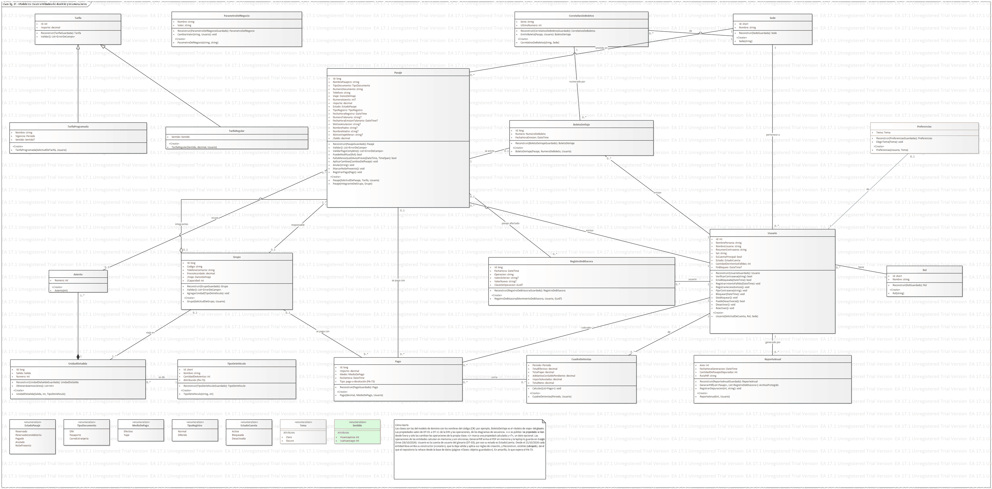
Figura 24. Modelo de clases: entidades del dominio y enumeraciones.

Figura 25. Modelo de clases: servicios de aplicación.

Figura 26. Modelo de clases: interfaces del dominio y sus implementaciones.

Figura 27. Modelo de clases: objetos de valor y de datos.

Figura 28. Modelo de clases: objetos guardados, para rehacer las entidades.

Figura 29. Modelo de clases: contratos de la Web API (Kataleya.Contratos).

Vista de interacción
Preocupaciones | Cómo colaboran los objetos para realizar cada caso de uso y qué responsabilidad tiene cada uno.
Elementos de diseño | Actores, objetos de frontera, de control y de entidad, y sus conexiones (robustez); líneas de vida y mensajes (secuencia).
Lenguaje | Diagrama de robustez de ICONIX, con los estereotipos «boundary», «control» y «entity» de UML, y diagrama de secuencia de UML 2.5.1.
Método | Un diagrama de robustez por caso de uso (fase 2 de ICONIX) y un diagrama de secuencia por caso de uso (fase 3).
Criterio de evaluación | Cada caso de uso tiene su diagrama de robustez y su diagrama de secuencia, y cada paso de su texto aparece en ellos.
Fuente | IEEE Std 1016-2009, 5.10.
Por qué se eligió | Muestra cómo se cumplen la integridad de la venta, la autoría y el cuadre (sección 2), y es el centro de ICONIX.
Tabla 32: Punto de vista de interacción.

El diagrama de robustez no es uno de los diagramas estándar de UML: es un diagrama de clases con tres estereotipos que ICONIX toma del método Objectory de Jacobson. Como pide la norma para un lenguaje adaptado (4.9), la Tabla 33 lo describe con el formato de su Anexo B.

Nombre | Diagrama de robustez de ICONIX.
Referencia | Rosenberg, Stephens y Collins-Cope (2005), capítulo 3 (figura 3-5, estereotipos de robustez) y capítulo 12 (reglas). Los estereotipos vienen del método Objectory de Jacobson (1991).
Preocupaciones | Qué objetos realizan cada caso de uso y si al texto del caso o al modelo de dominio les falta algo.
Entidades | Actor: quien inicia el caso de uso.  Objeto de frontera («boundary»): una pantalla o la interfaz con un dispositivo.  Objeto de control («control»): una función lógica, un verbo.  Objeto de entidad («entity»): una clase del modelo de dominio.
Atributos | Nombre de cada objeto: el de la pantalla, el paso del caso de uso o la clase del dominio.
Relaciones | Asociación (línea): un objeto se comunica con otro.  Flujo (flecha): un control lleva a otro.
Restricciones | Fronteras y entidades son sustantivos y los controles, verbos: dos sustantivos nunca se conectan directamente, porque falta un control (cap. 12). El actor se conecta solo con fronteras.
Tabla 33: Notación del diagrama de robustez (IEEE 1016, Anexo B).

Los escenarios extremo a extremo de la ERS (3.6) sirven de referencia para estos diagramas: venta con impresión; reserva con adelanto y cobro posterior del saldo; registro de un grupo con sus asientos y su precio acordado; anulación con tres horas o más de aviso y con menos; contingencia por corte de internet con registro diferido; cuadre del día; y respaldo y restauración.

Diagramas de robustez
Un diagrama de robustez por caso de uso (fase 2 de ICONIX). Cada uno muestra las fronteras —las pantallas y la interfaz con la impresora—, los controles —la lógica de cada paso— y las entidades del dominio. Siguen las reglas de ICONIX: el actor solo habla con fronteras, las fronteras con controles y los controles con entidades u otros controles. Aprobado el 13/10/2026. Cada diagrama lleva en una nota el texto de su caso de uso, para hacer la prueba del resaltador: se recorre el texto frase por frase y se marca en el diagrama el objeto o la línea que la realiza (Rosenberg et al., 2005, cap. 7, p. 129); el resultado está en el Anexo D. En Enterprise Architect, el actor de algunos diagramas muestra entre paréntesis el paquete donde está definido («from Kataleya VIP — Casos de uso»).

Figura 30. Robustez de CDU-15 Iniciar sesión.

Figura 31. Robustez de CDU-01 Registrar una reserva.

Figura 32. Robustez de CDU-02 Vender un pasaje en la agencia.

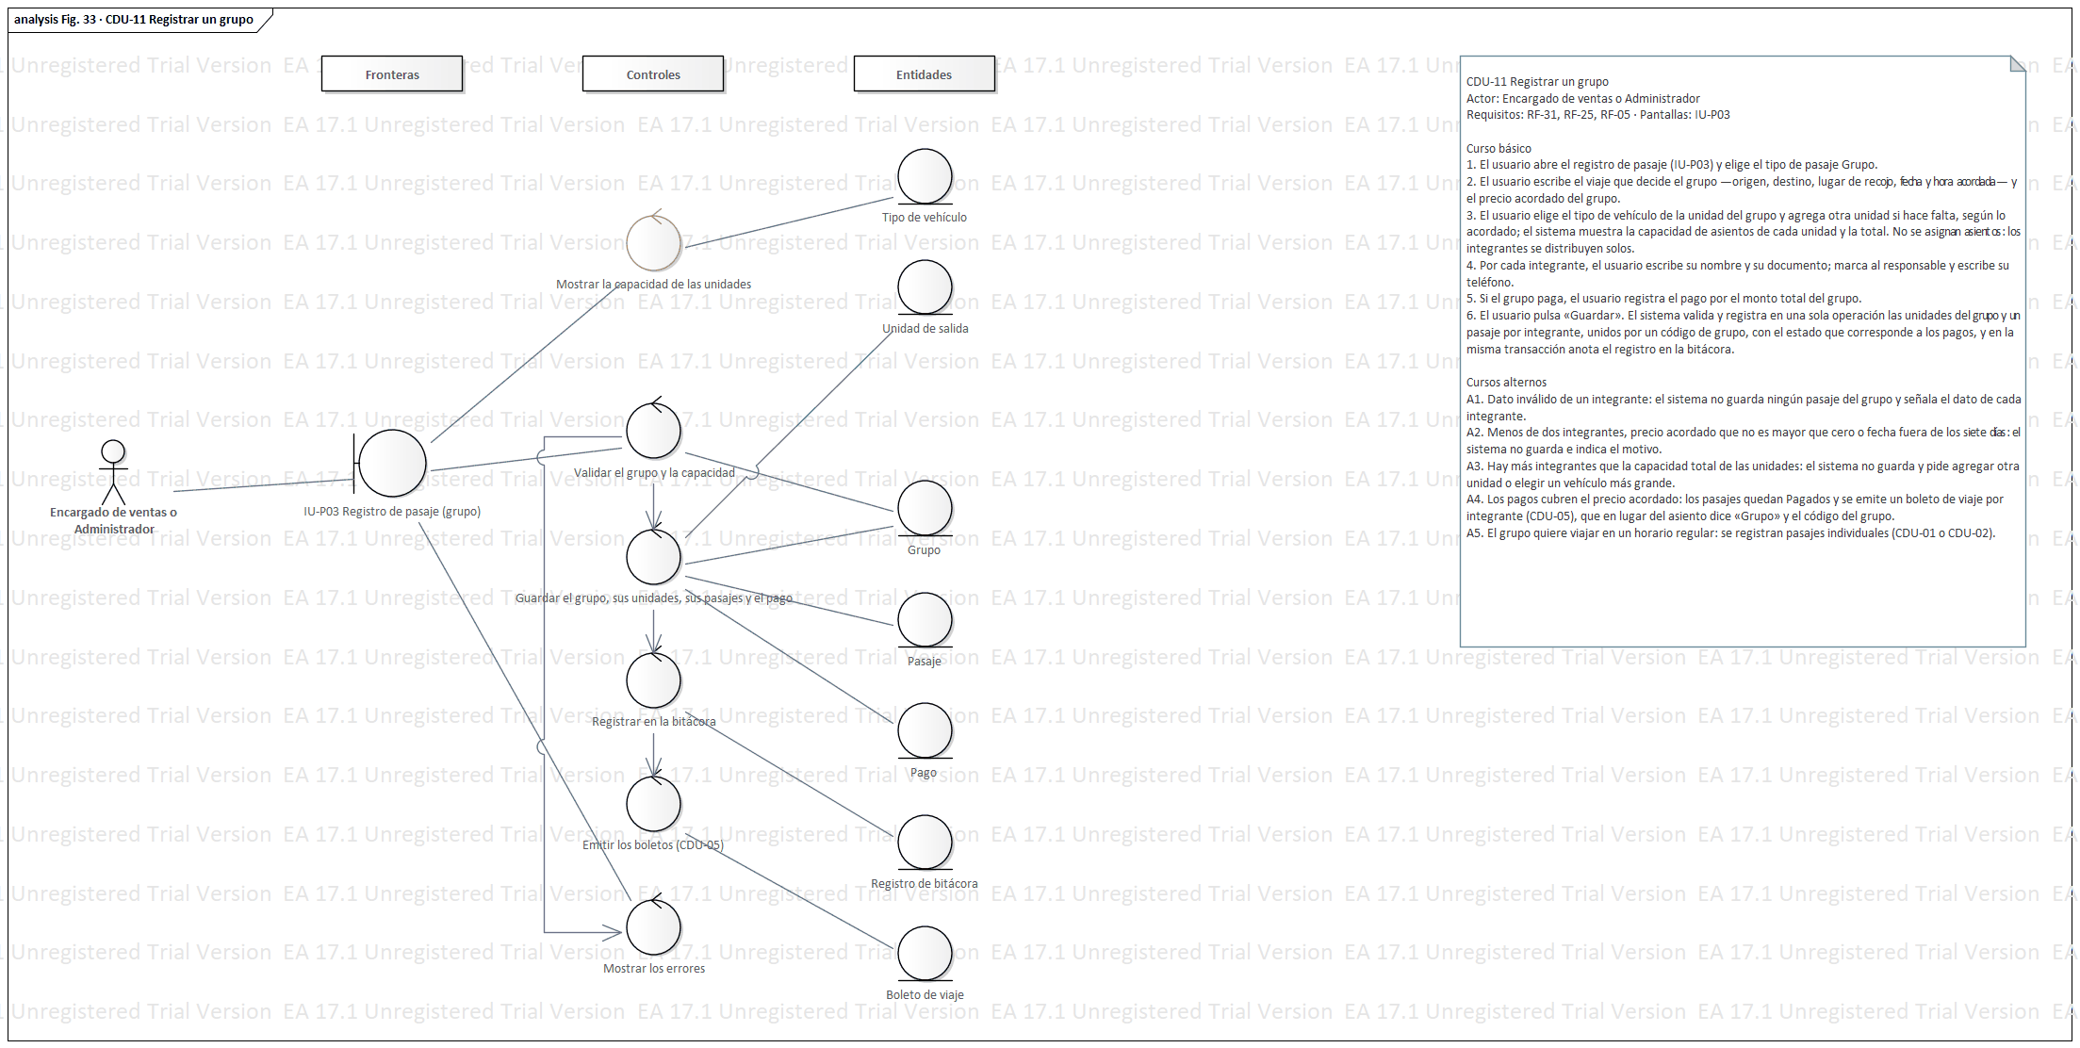
Figura 33. Robustez de CDU-11 Registrar un grupo.

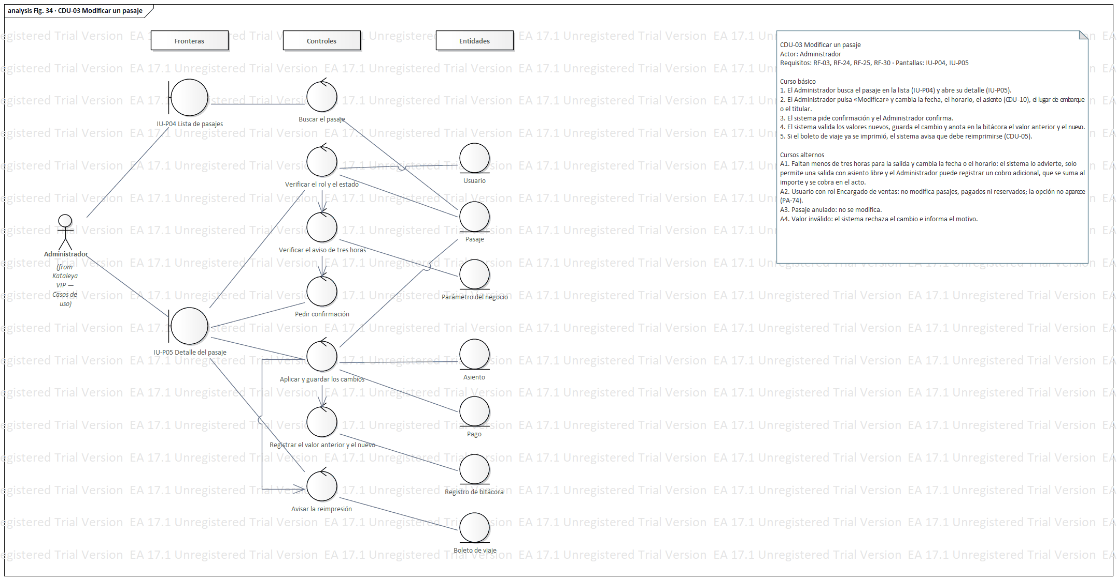
Figura 34. Robustez de CDU-03 Modificar un pasaje.

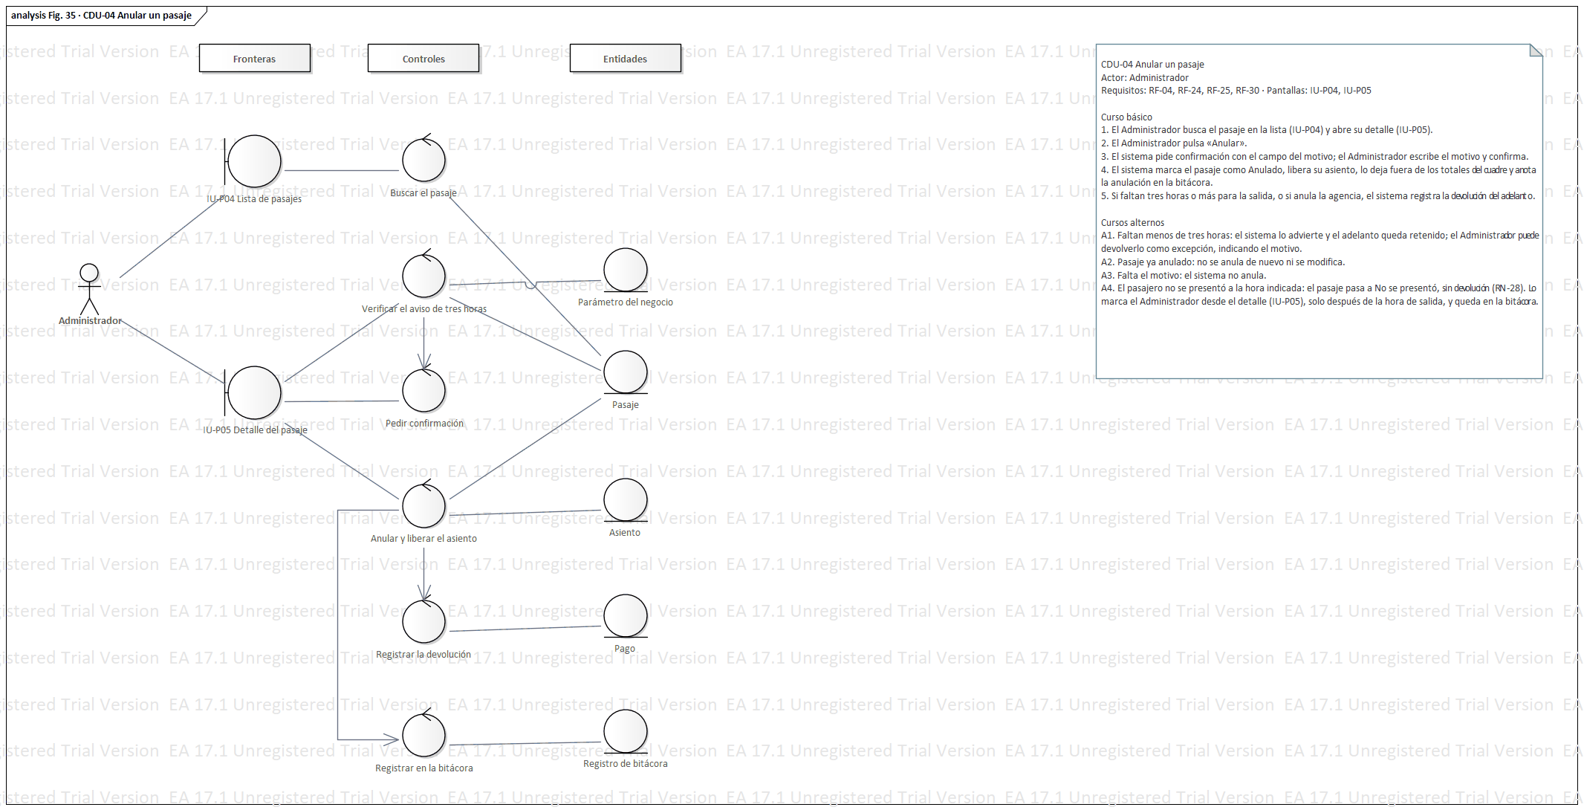
Figura 35. Robustez de CDU-04 Anular un pasaje.

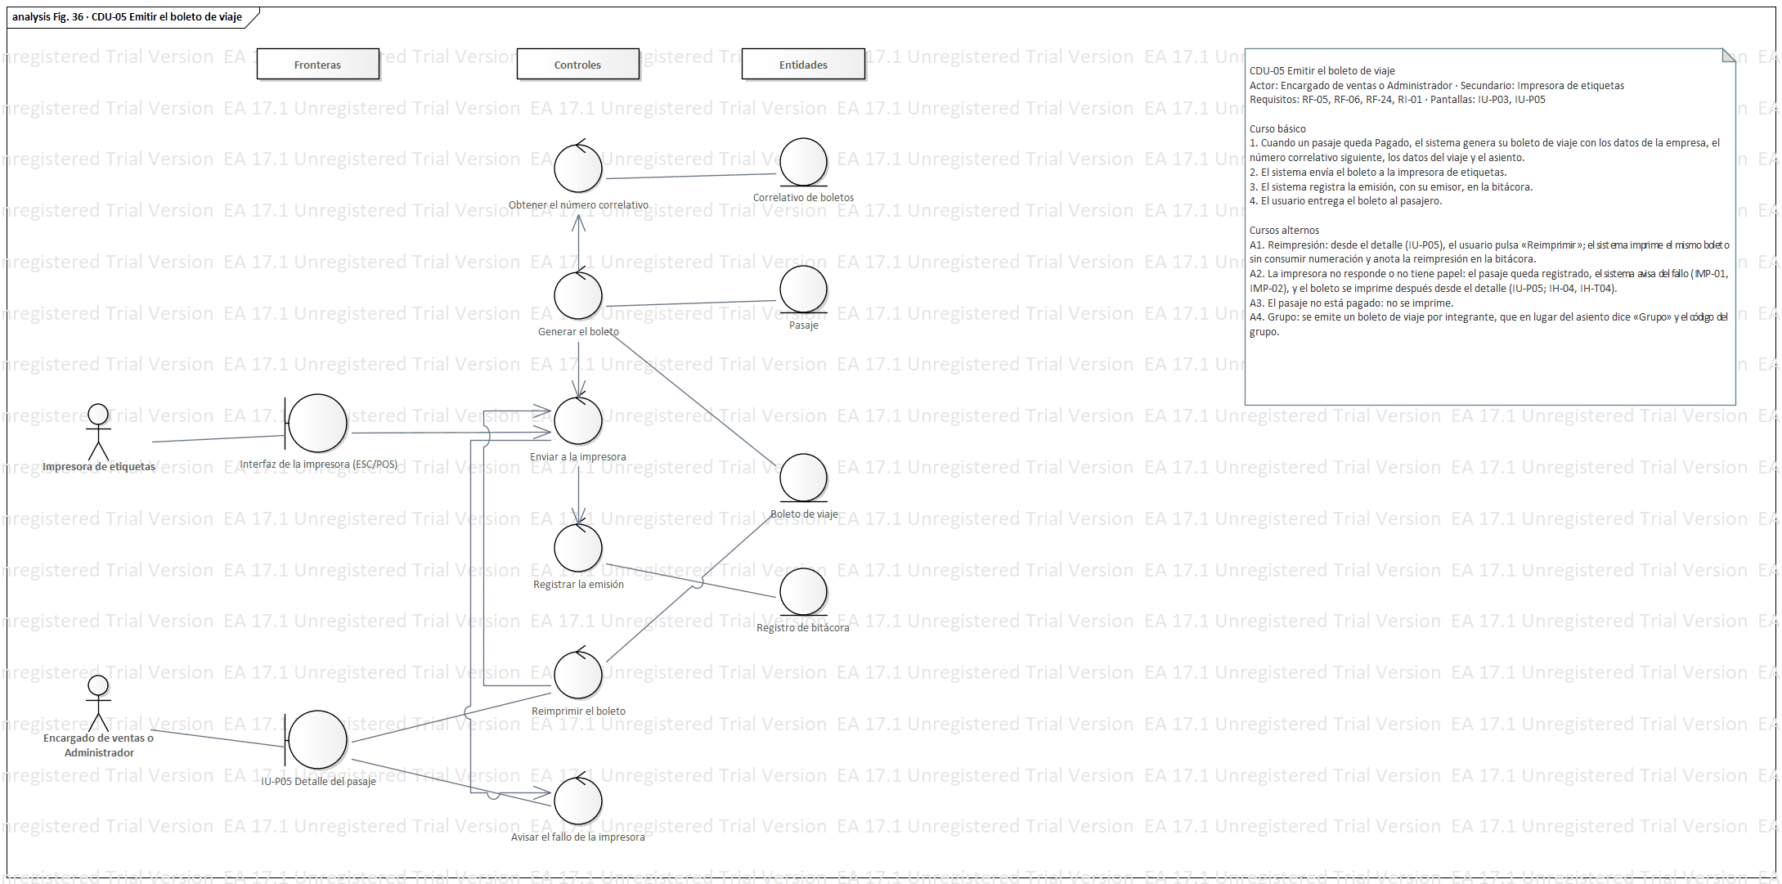
Figura 36. Robustez de CDU-05 Emitir el boleto de viaje.

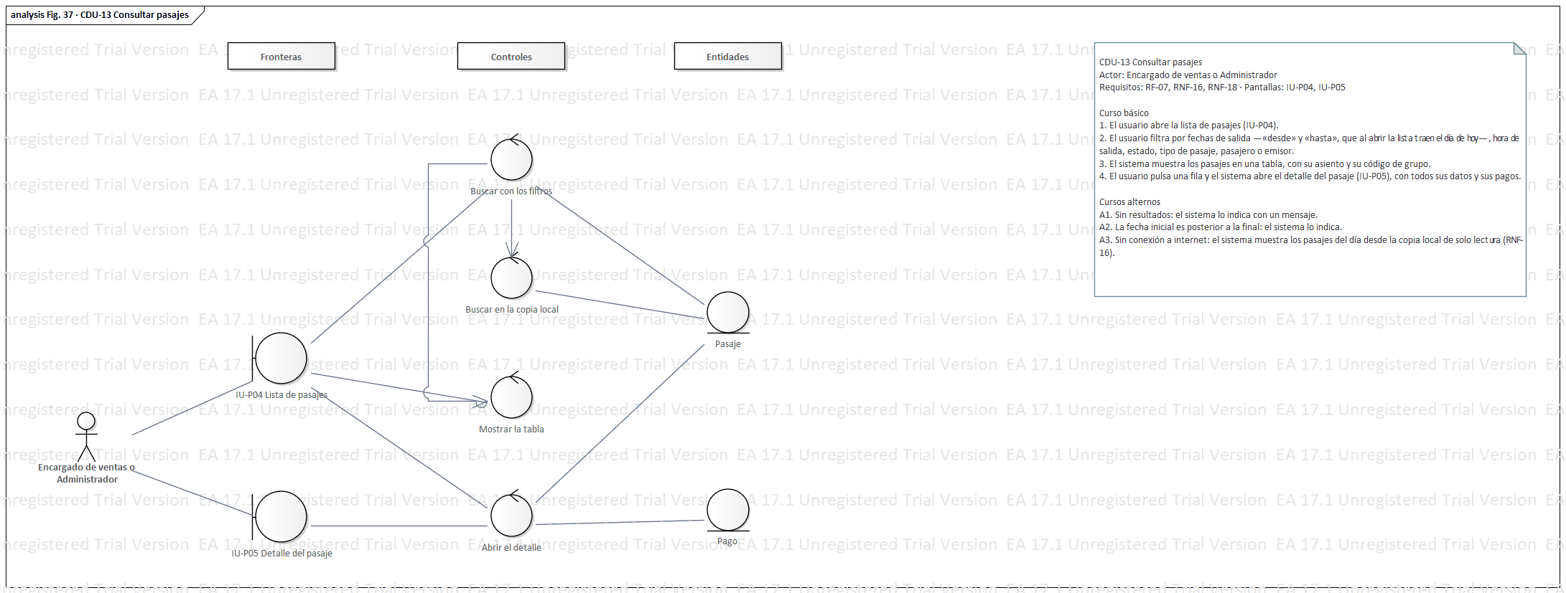
Figura 37. Robustez de CDU-13 Consultar pasajes.

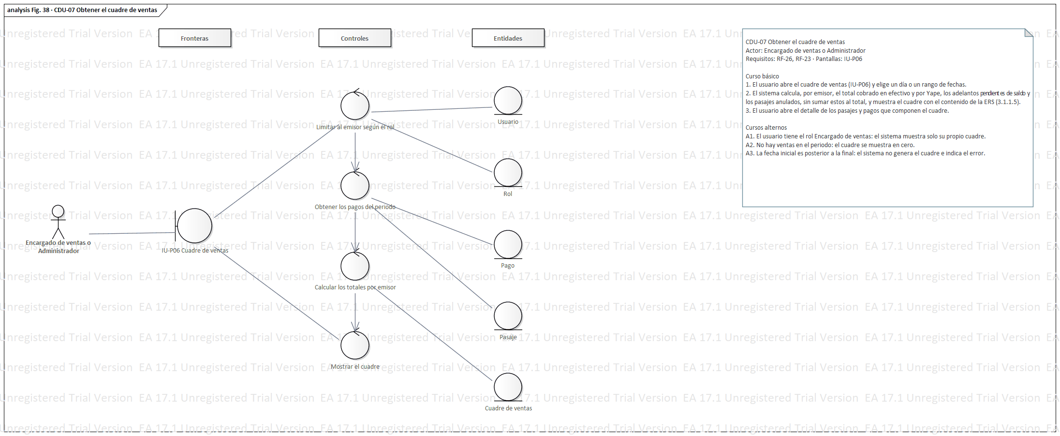
Figura 38. Robustez de CDU-07 Obtener el cuadre de ventas.

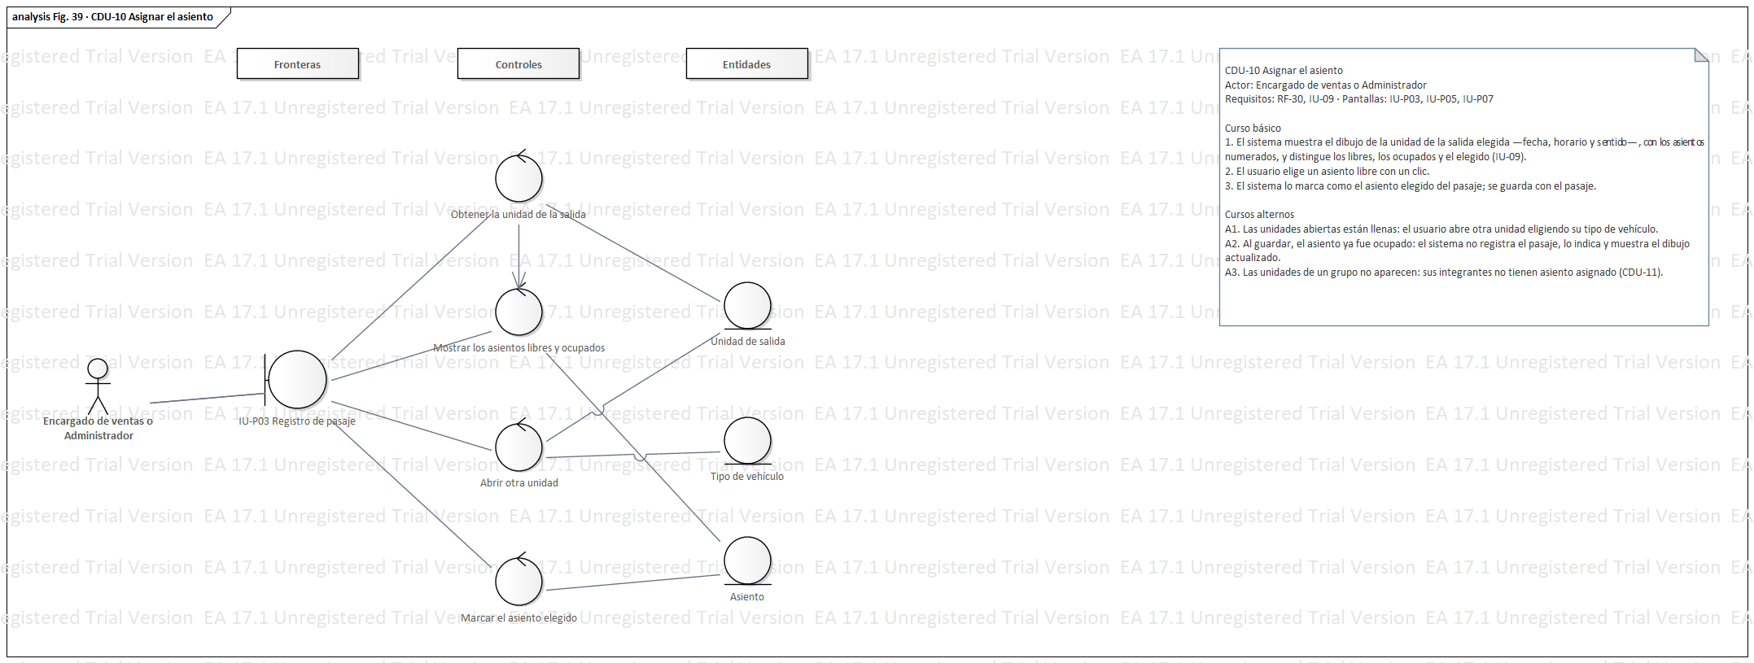
Figura 39. Robustez de CDU-10 Asignar el asiento.

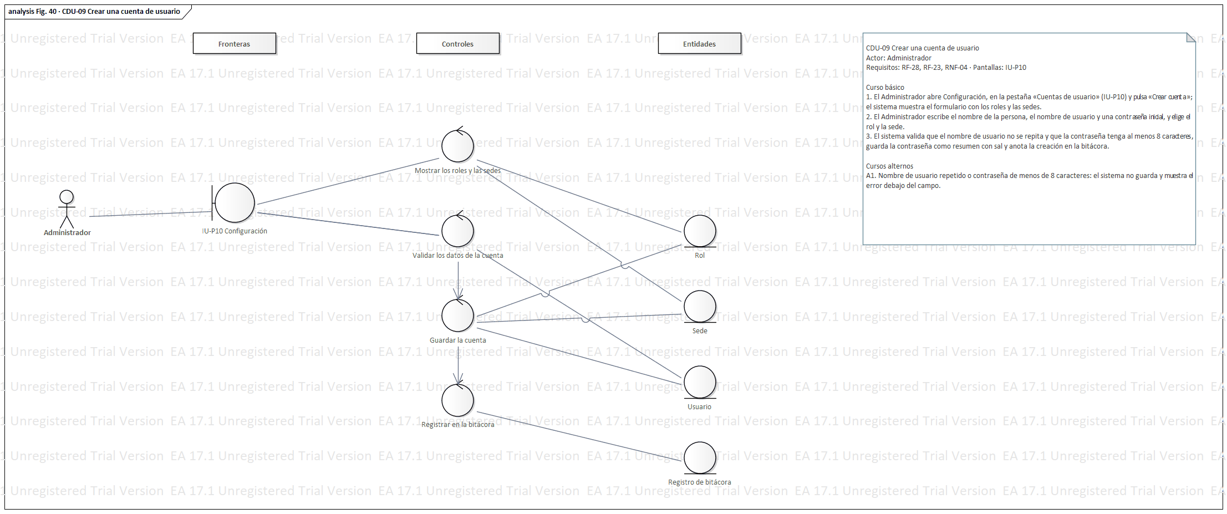
Figura 40. Robustez de CDU-09 Crear una cuenta de usuario.

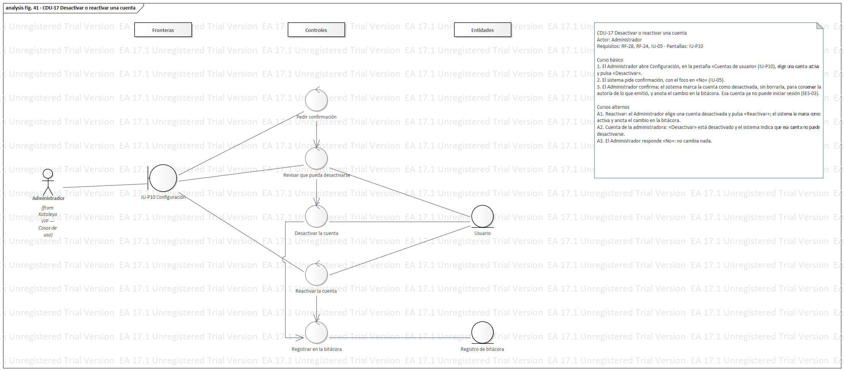
Figura 41. Robustez de CDU-17 Desactivar o reactivar una cuenta.

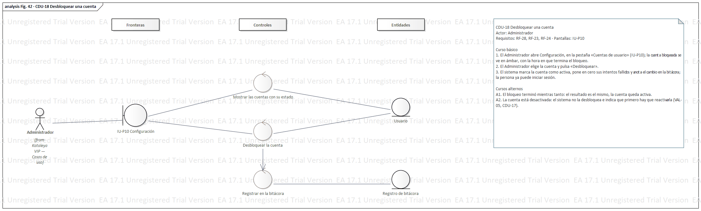
Figura 42. Robustez de CDU-18 Desbloquear una cuenta.

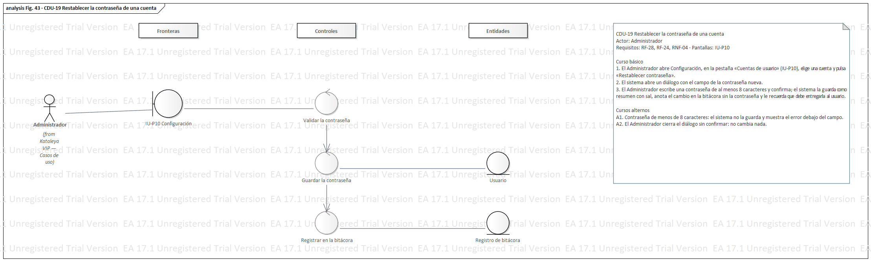
Figura 43. Robustez de CDU-19 Restablecer la contraseña de una cuenta.

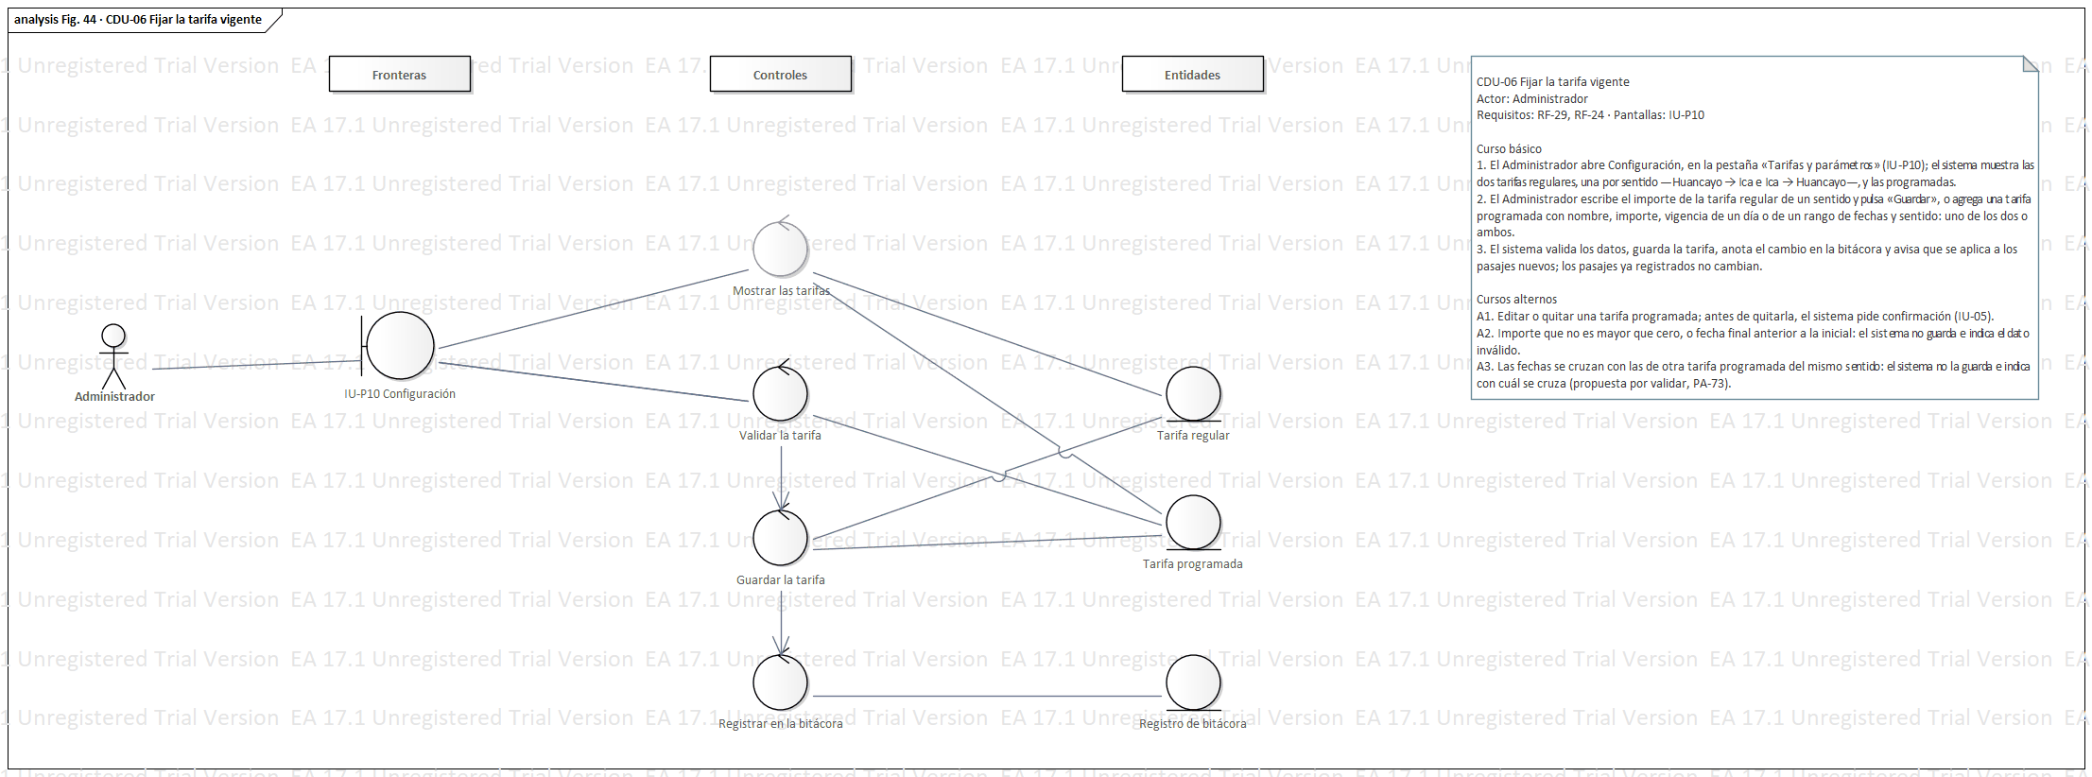
Figura 44. Robustez de CDU-06 Fijar la tarifa vigente.

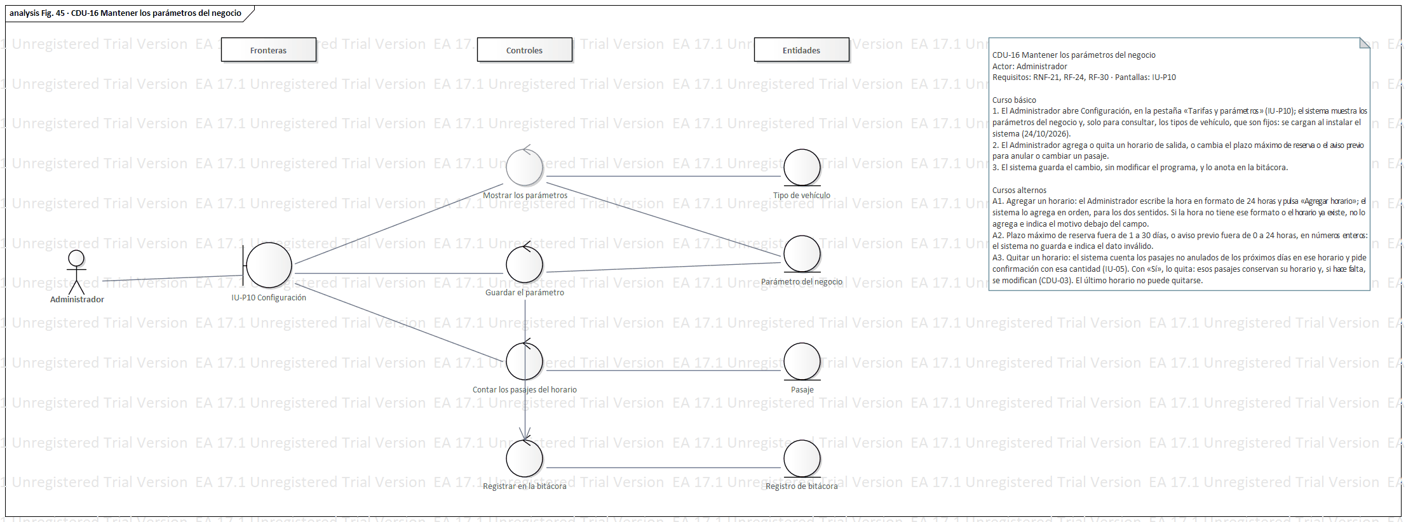
Figura 45. Robustez de CDU-16 Mantener los parámetros del negocio.

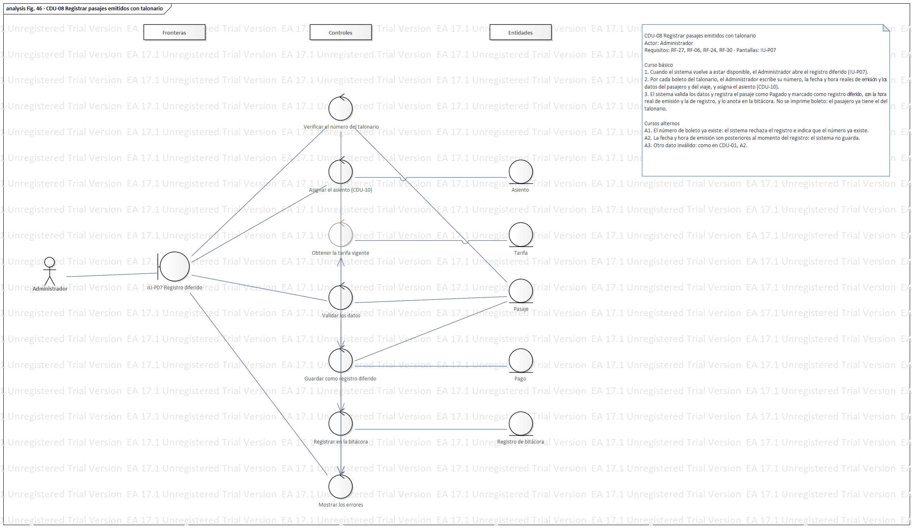
Figura 46. Robustez de CDU-08 Registrar pasajes emitidos con talonario.

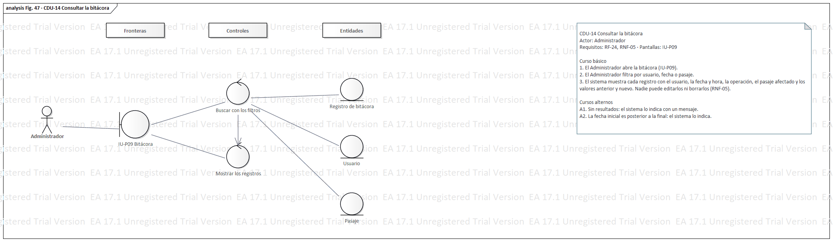
Figura 47. Robustez de CDU-14 Consultar la bitácora.

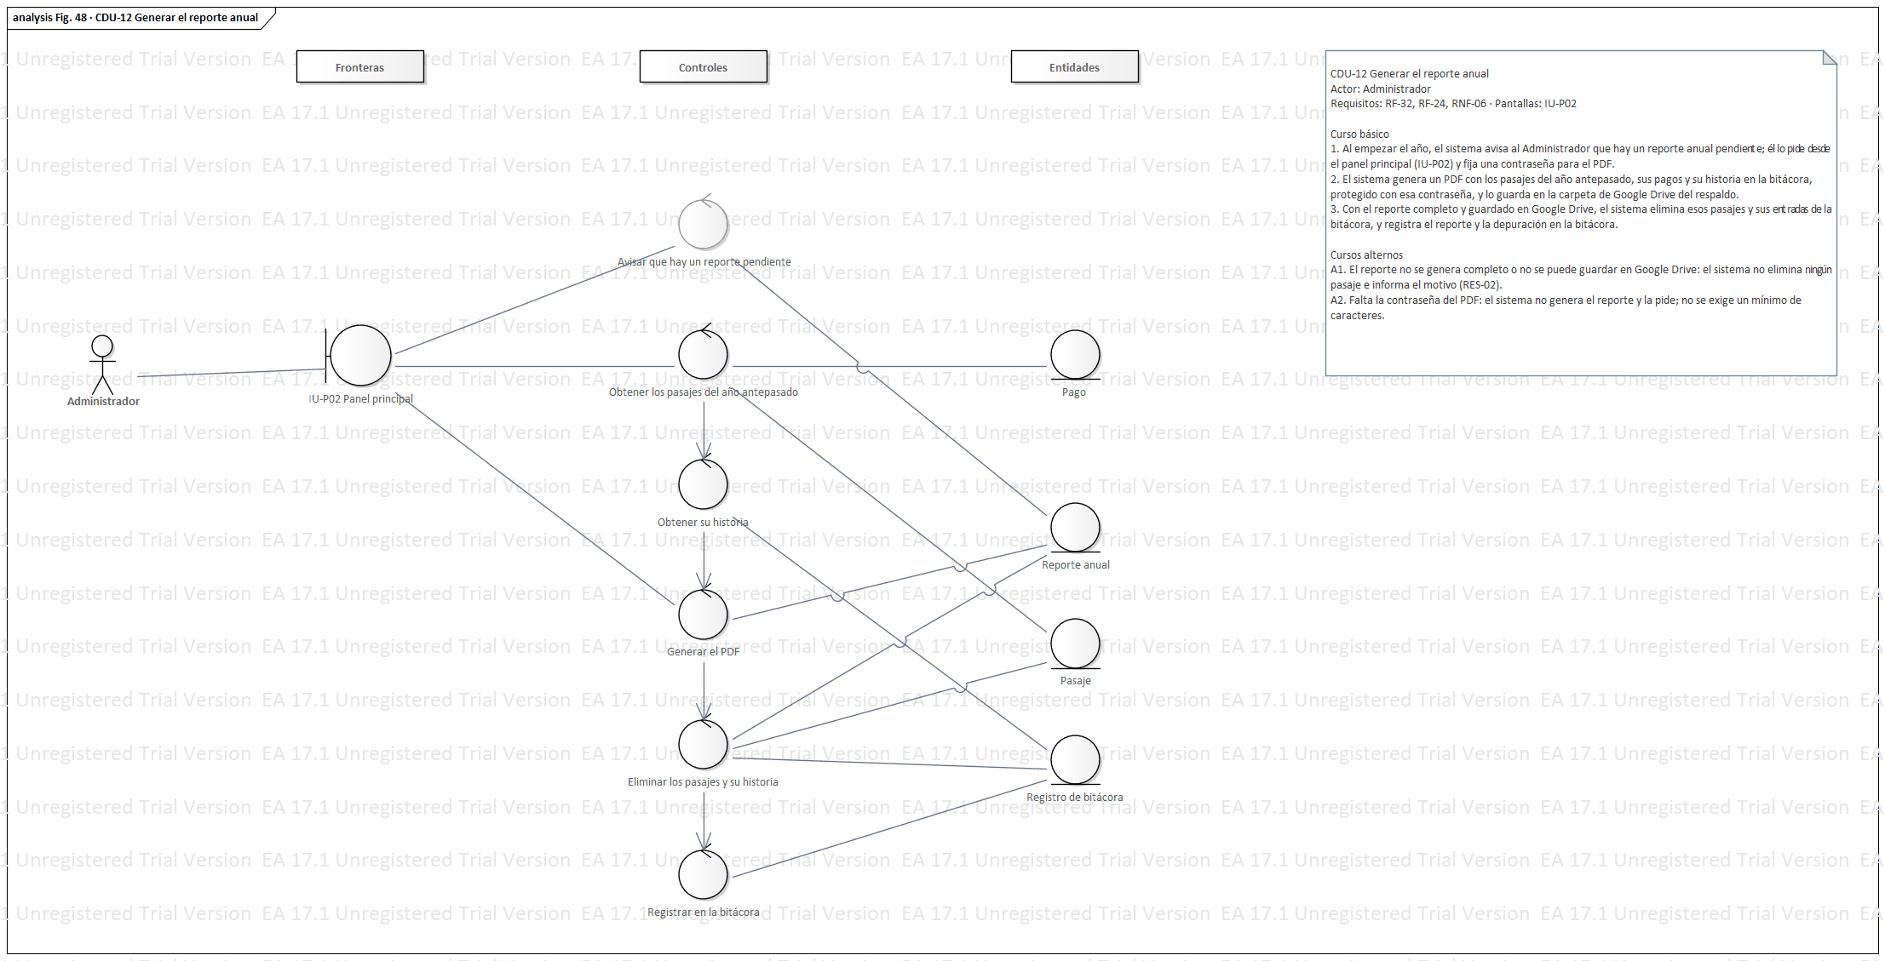
Figura 48. Robustez de CDU-12 Generar el reporte anual.

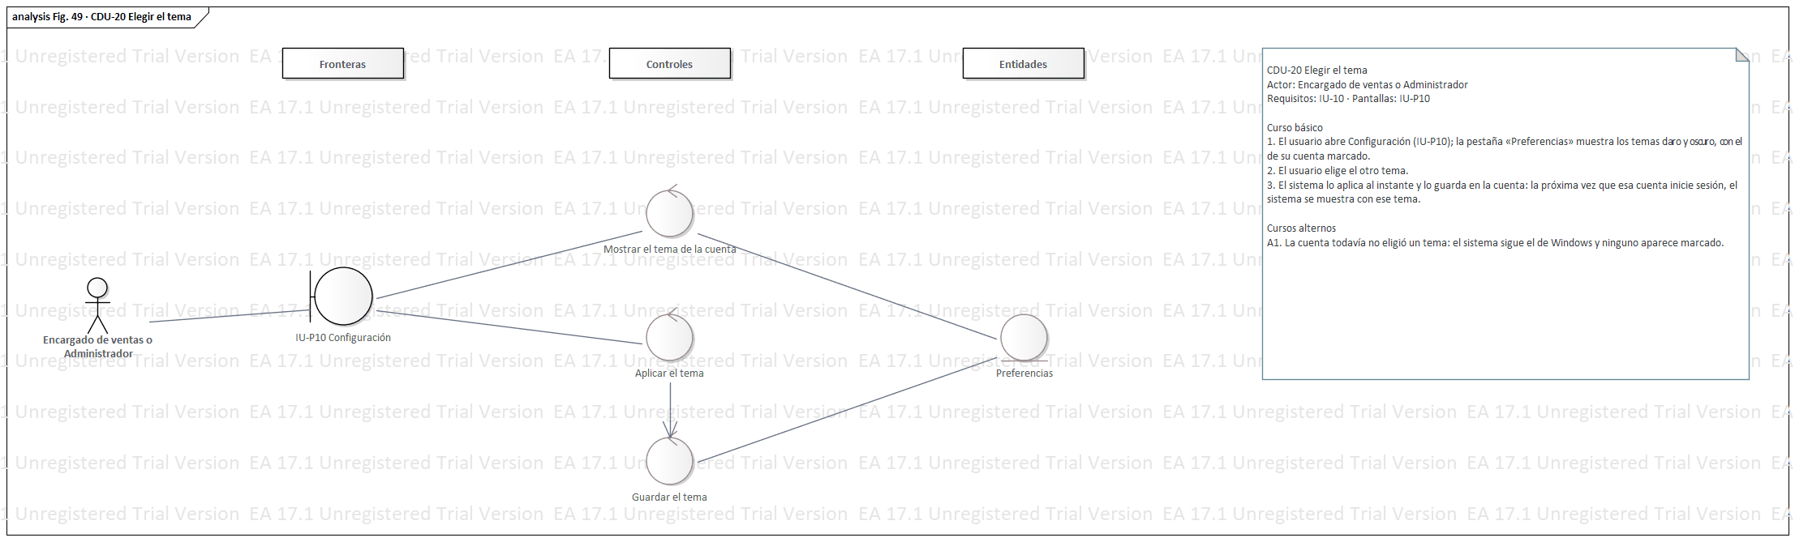
Figura 49. Robustez de CDU-20 Elegir el tema.

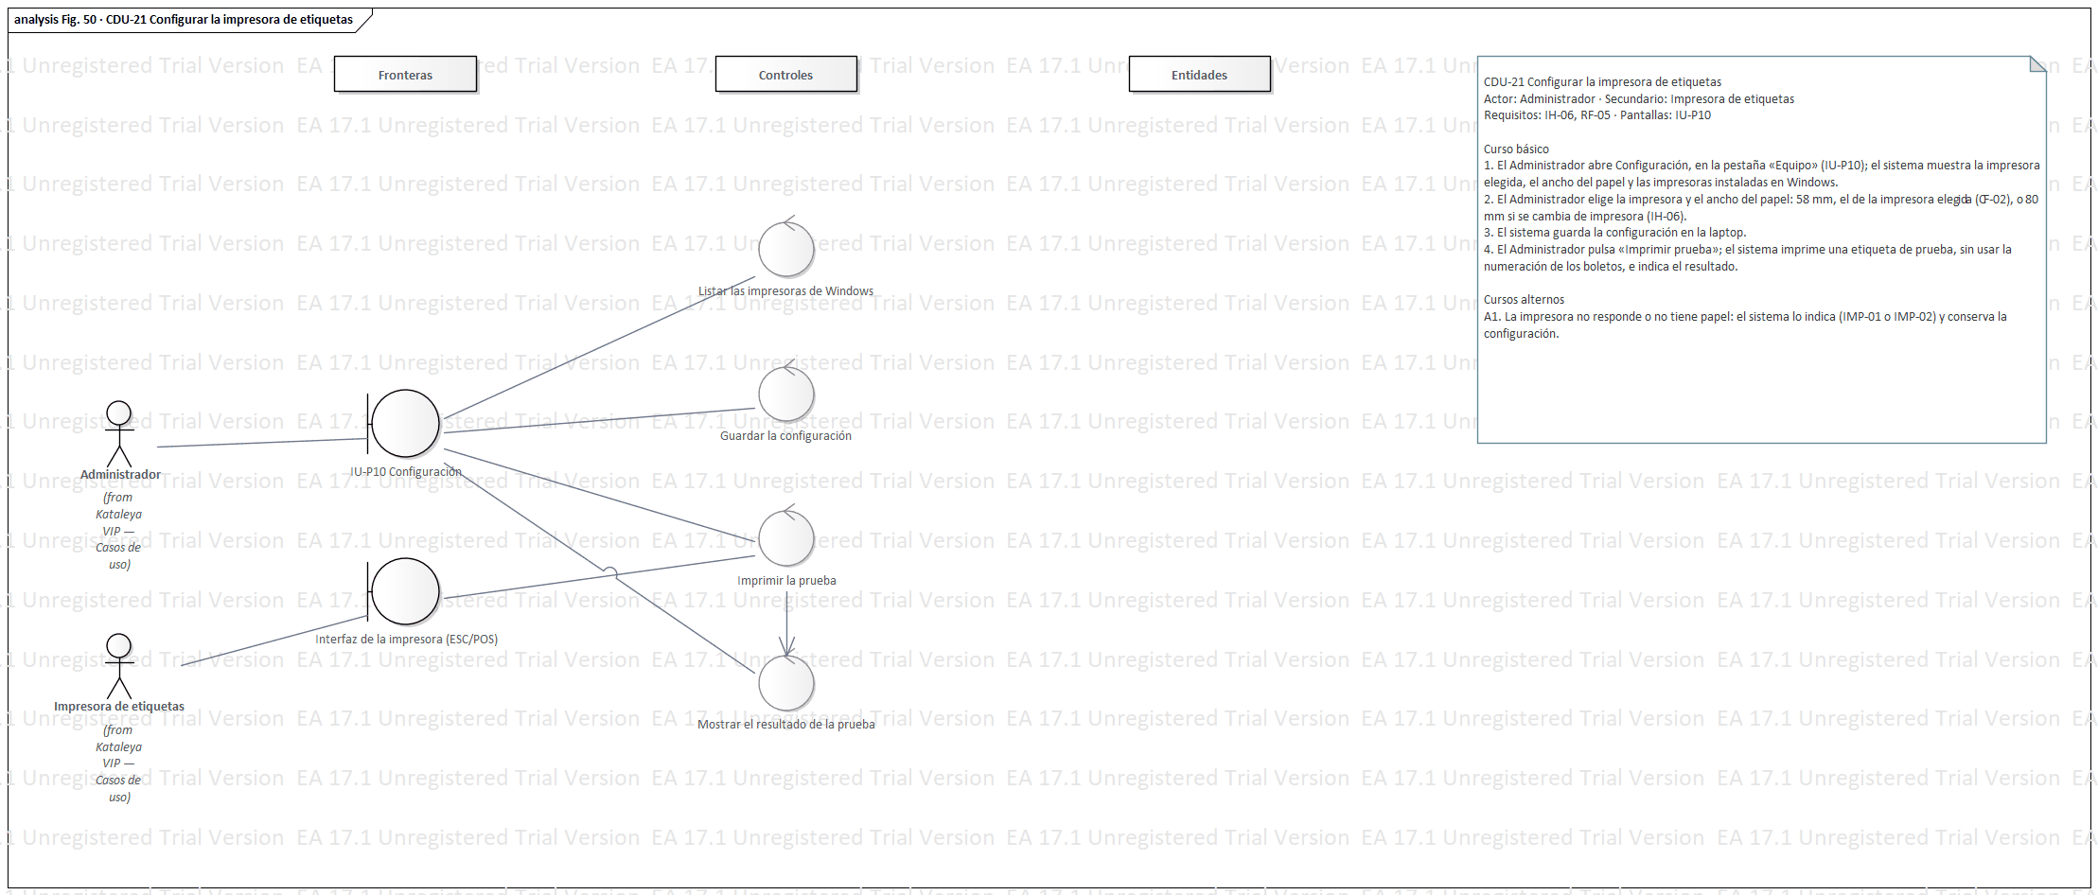
Figura 50. Robustez de CDU-21 Configurar la impresora de etiquetas.

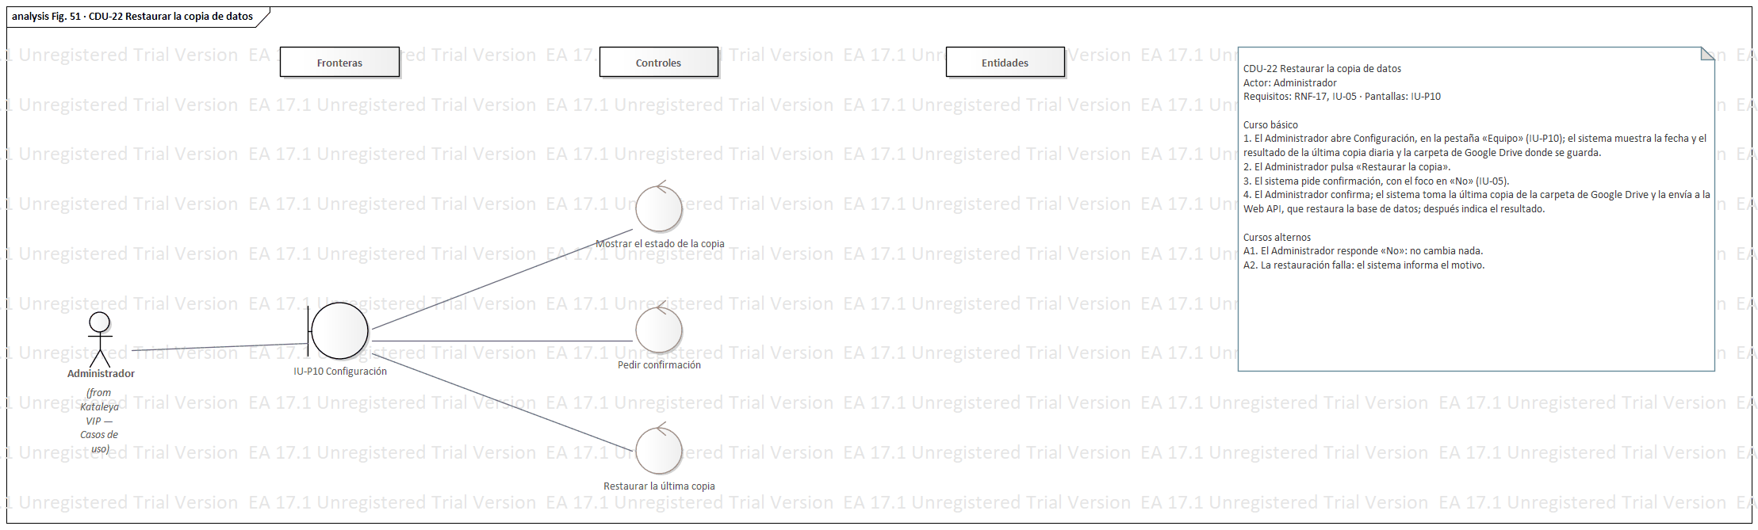
Figura 51. Robustez de CDU-22 Hacer la copia semanal de los datos.

Diagramas de secuencia
Un diagrama de secuencia por caso de uso (fase 3 de ICONIX). Los controles de la robustez pasan a ser servicios de aplicación, y cada mensaje que recibe una clase es una de sus operaciones en el modelo de clases (3.2). El fragmento «alt» muestra el curso alterno principal; los demás están en el texto de cada caso de uso (3.1). Las llamadas a los servicios de aplicación, a los repositorios y a los adaptadores son asíncronas: terminan en «Async» y quien llama espera el resultado con await, así que se dibujan como llamadas con respuesta. Aprobado el 13/10/2026; operaciones asíncronas desde el 17/10/2026. Cada diagrama lleva una nota con el paso por la Web API —la llave de la sesión, la cabecera Idempotency-Key, ContextoDeOperacion y ProblemDetails— y con los cursos alternos de su caso de uso. Los 226 mensajes que reciben las clases del diseño son operaciones del modelo de clases, de la propia clase o de la interfaz que implementa (revisado en el modelo de Enterprise Architect el 27/10/2026; Anexo D).

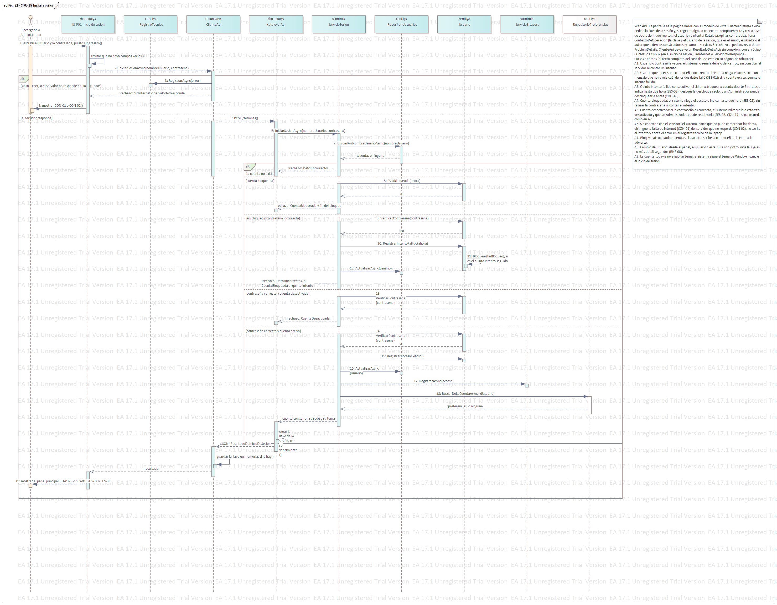
Figura 52. Secuencia de CDU-15 Iniciar sesión.

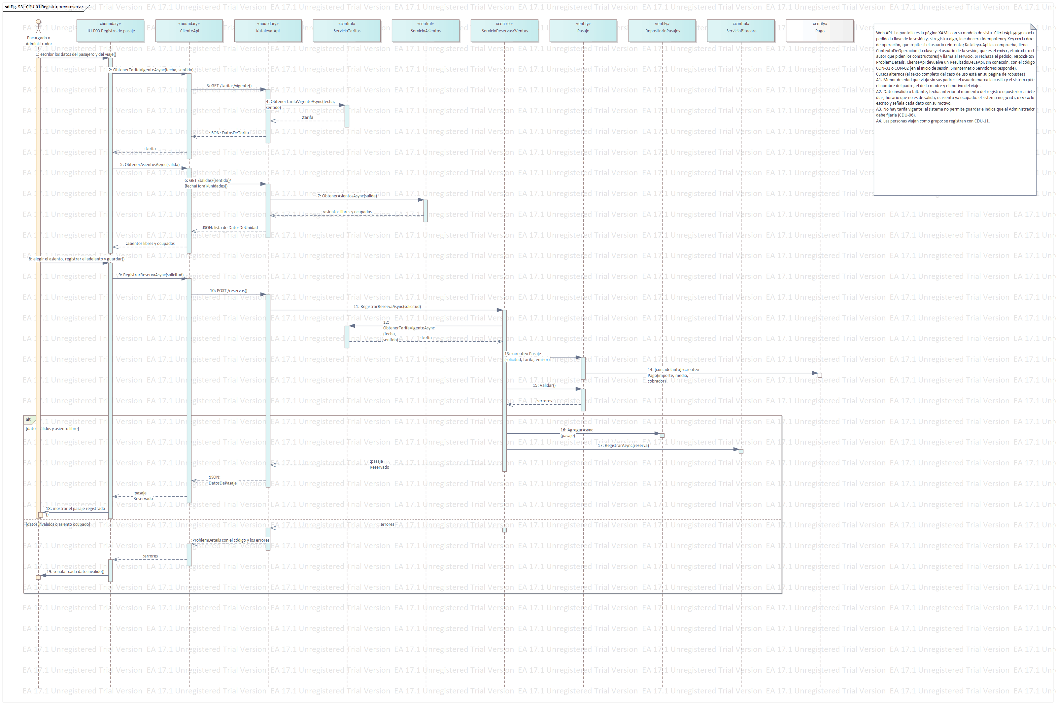
Figura 53. Secuencia de CDU-01 Registrar una reserva.

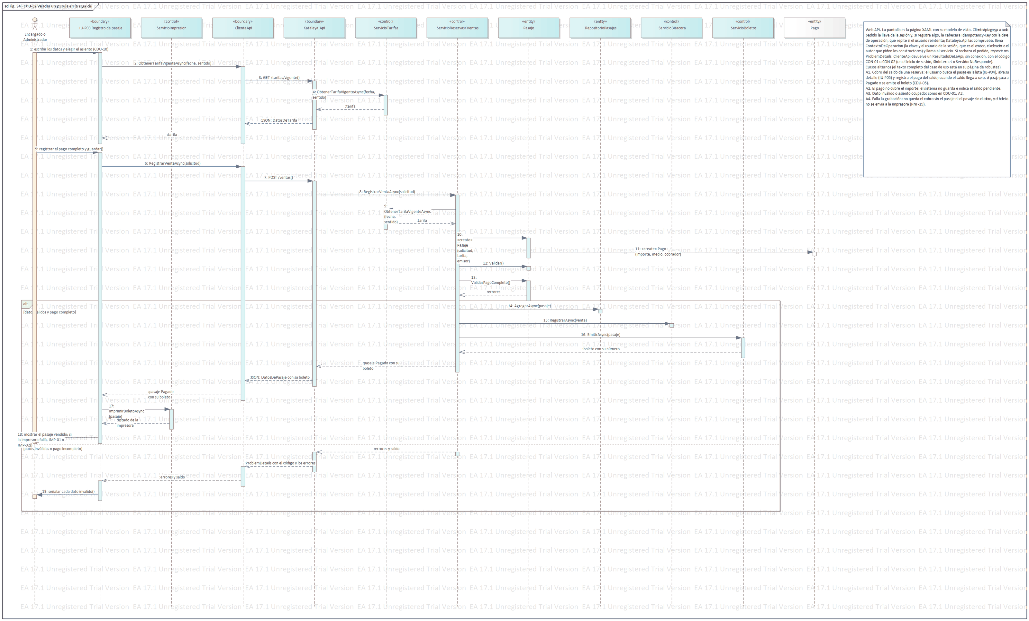
Figura 54. Secuencia de CDU-02 Vender un pasaje en la agencia.

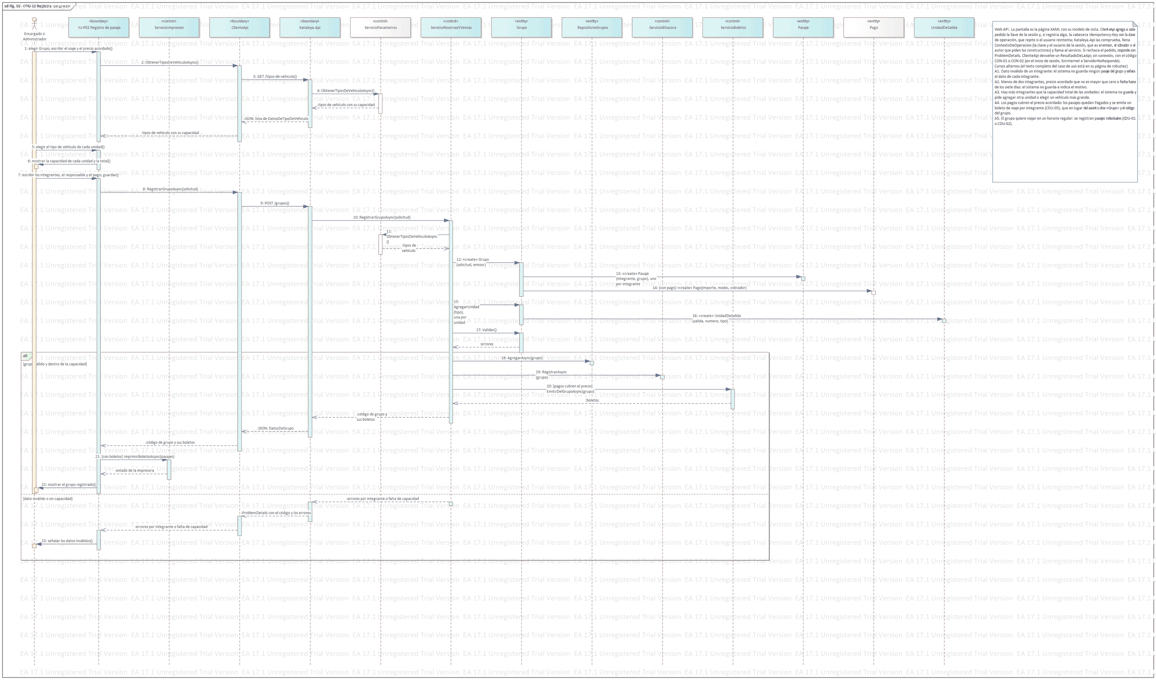
Figura 55. Secuencia de CDU-11 Registrar un grupo.

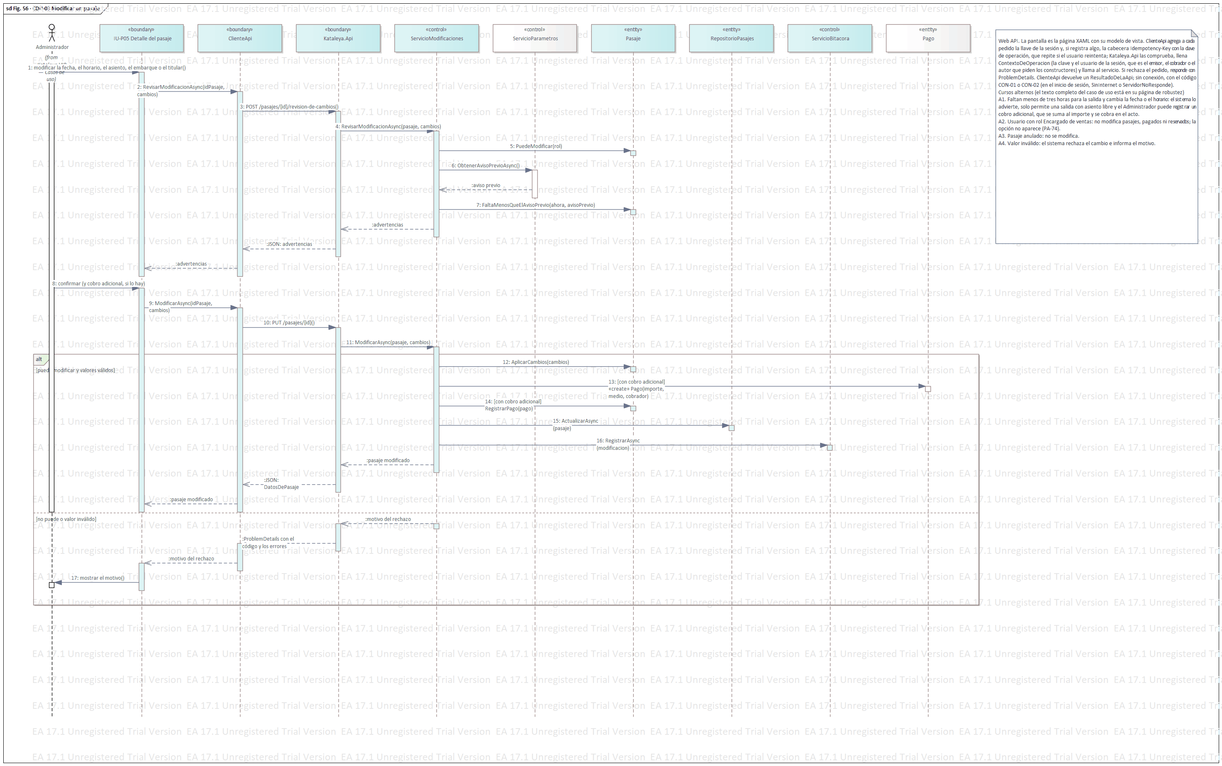
Figura 56. Secuencia de CDU-03 Modificar un pasaje.

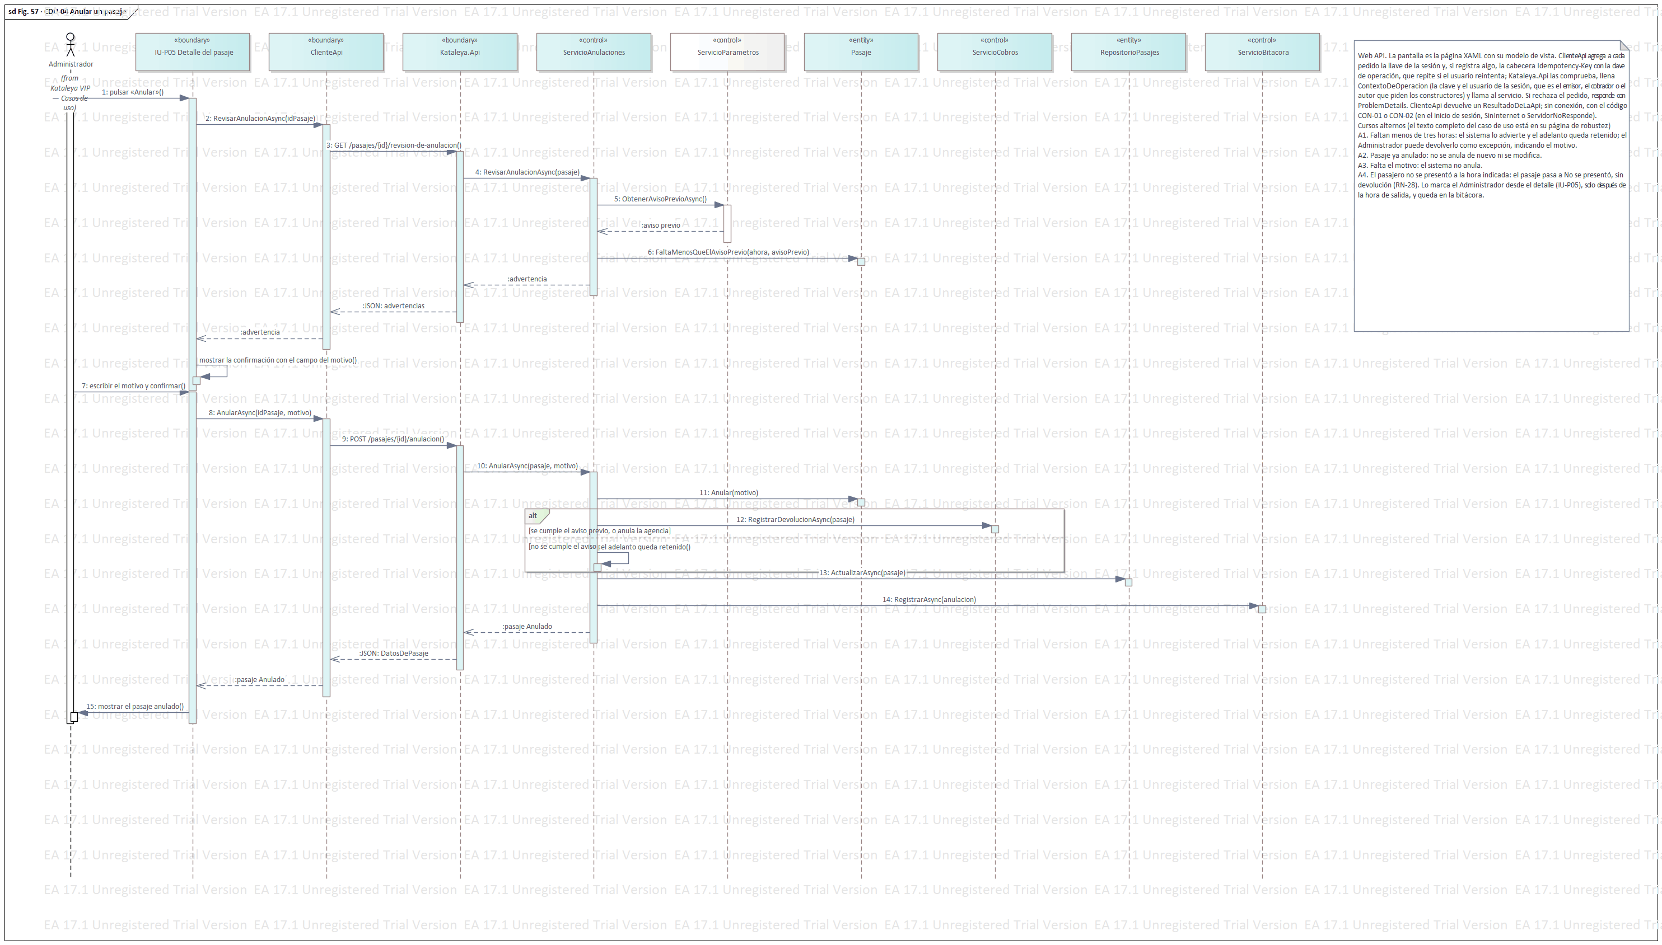
Figura 57. Secuencia de CDU-04 Anular un pasaje.

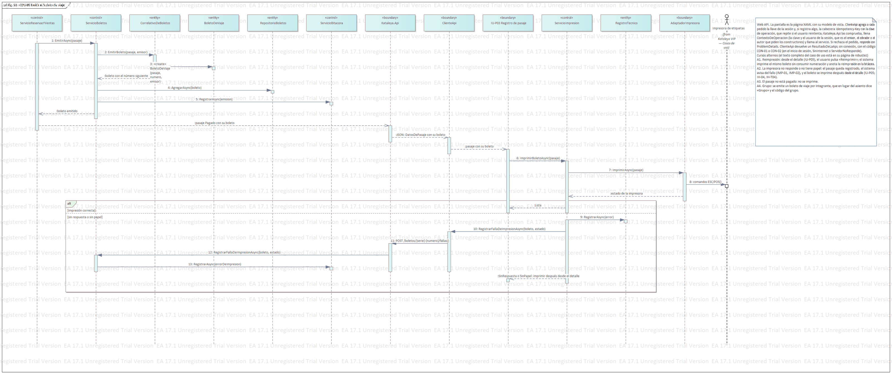
Figura 58. Secuencia de CDU-05 Emitir el boleto de viaje.

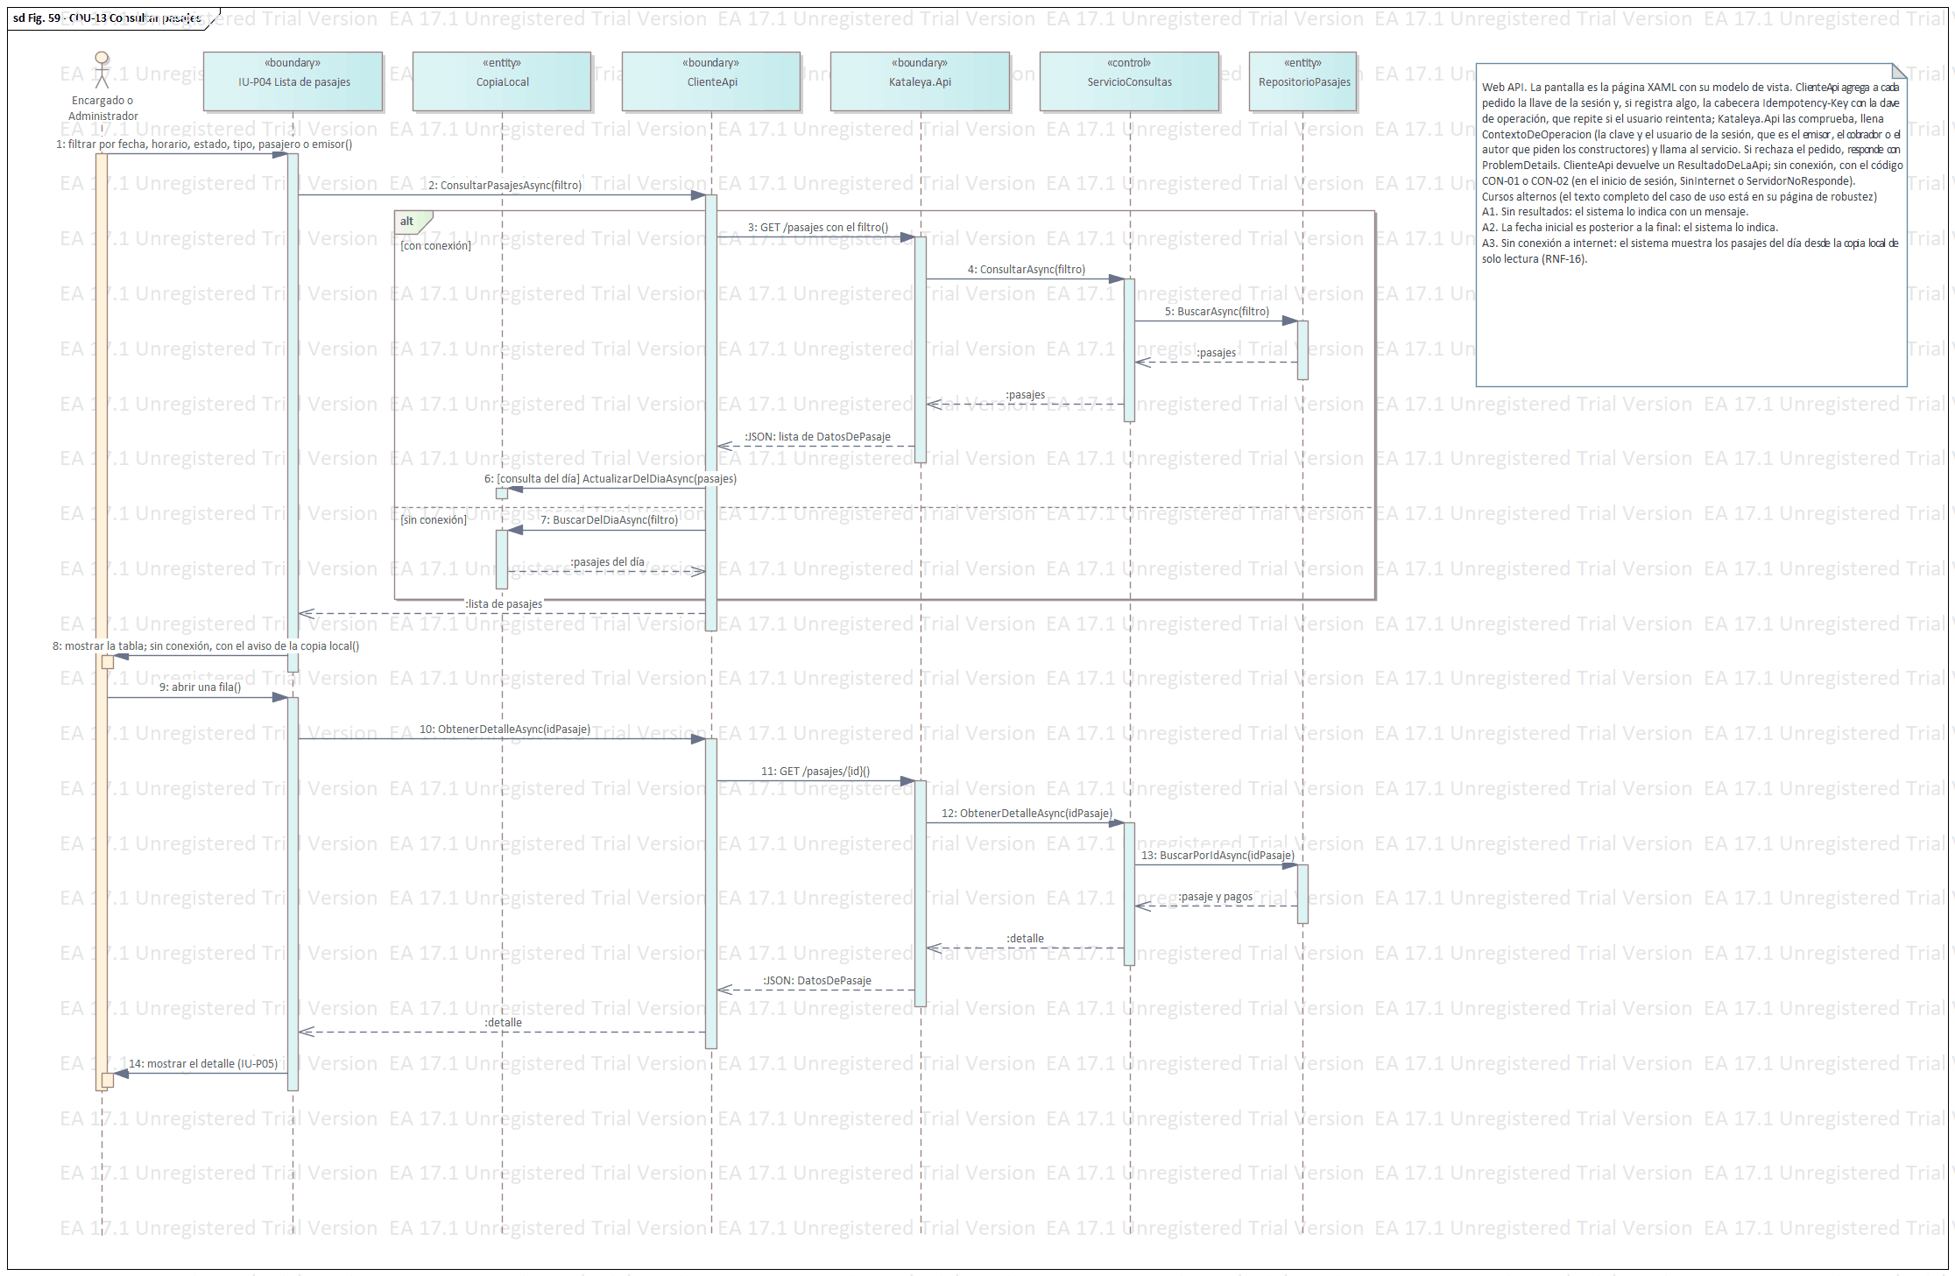
Figura 59. Secuencia de CDU-13 Consultar pasajes.

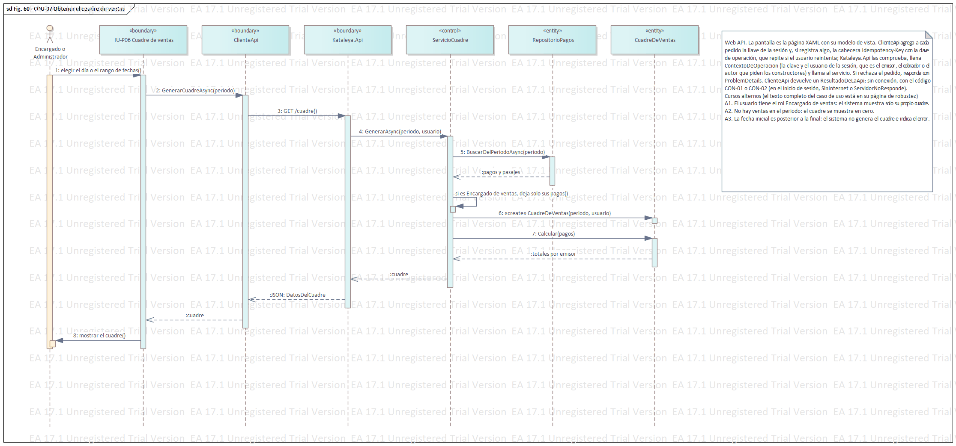
Figura 60. Secuencia de CDU-07 Obtener el cuadre de ventas.

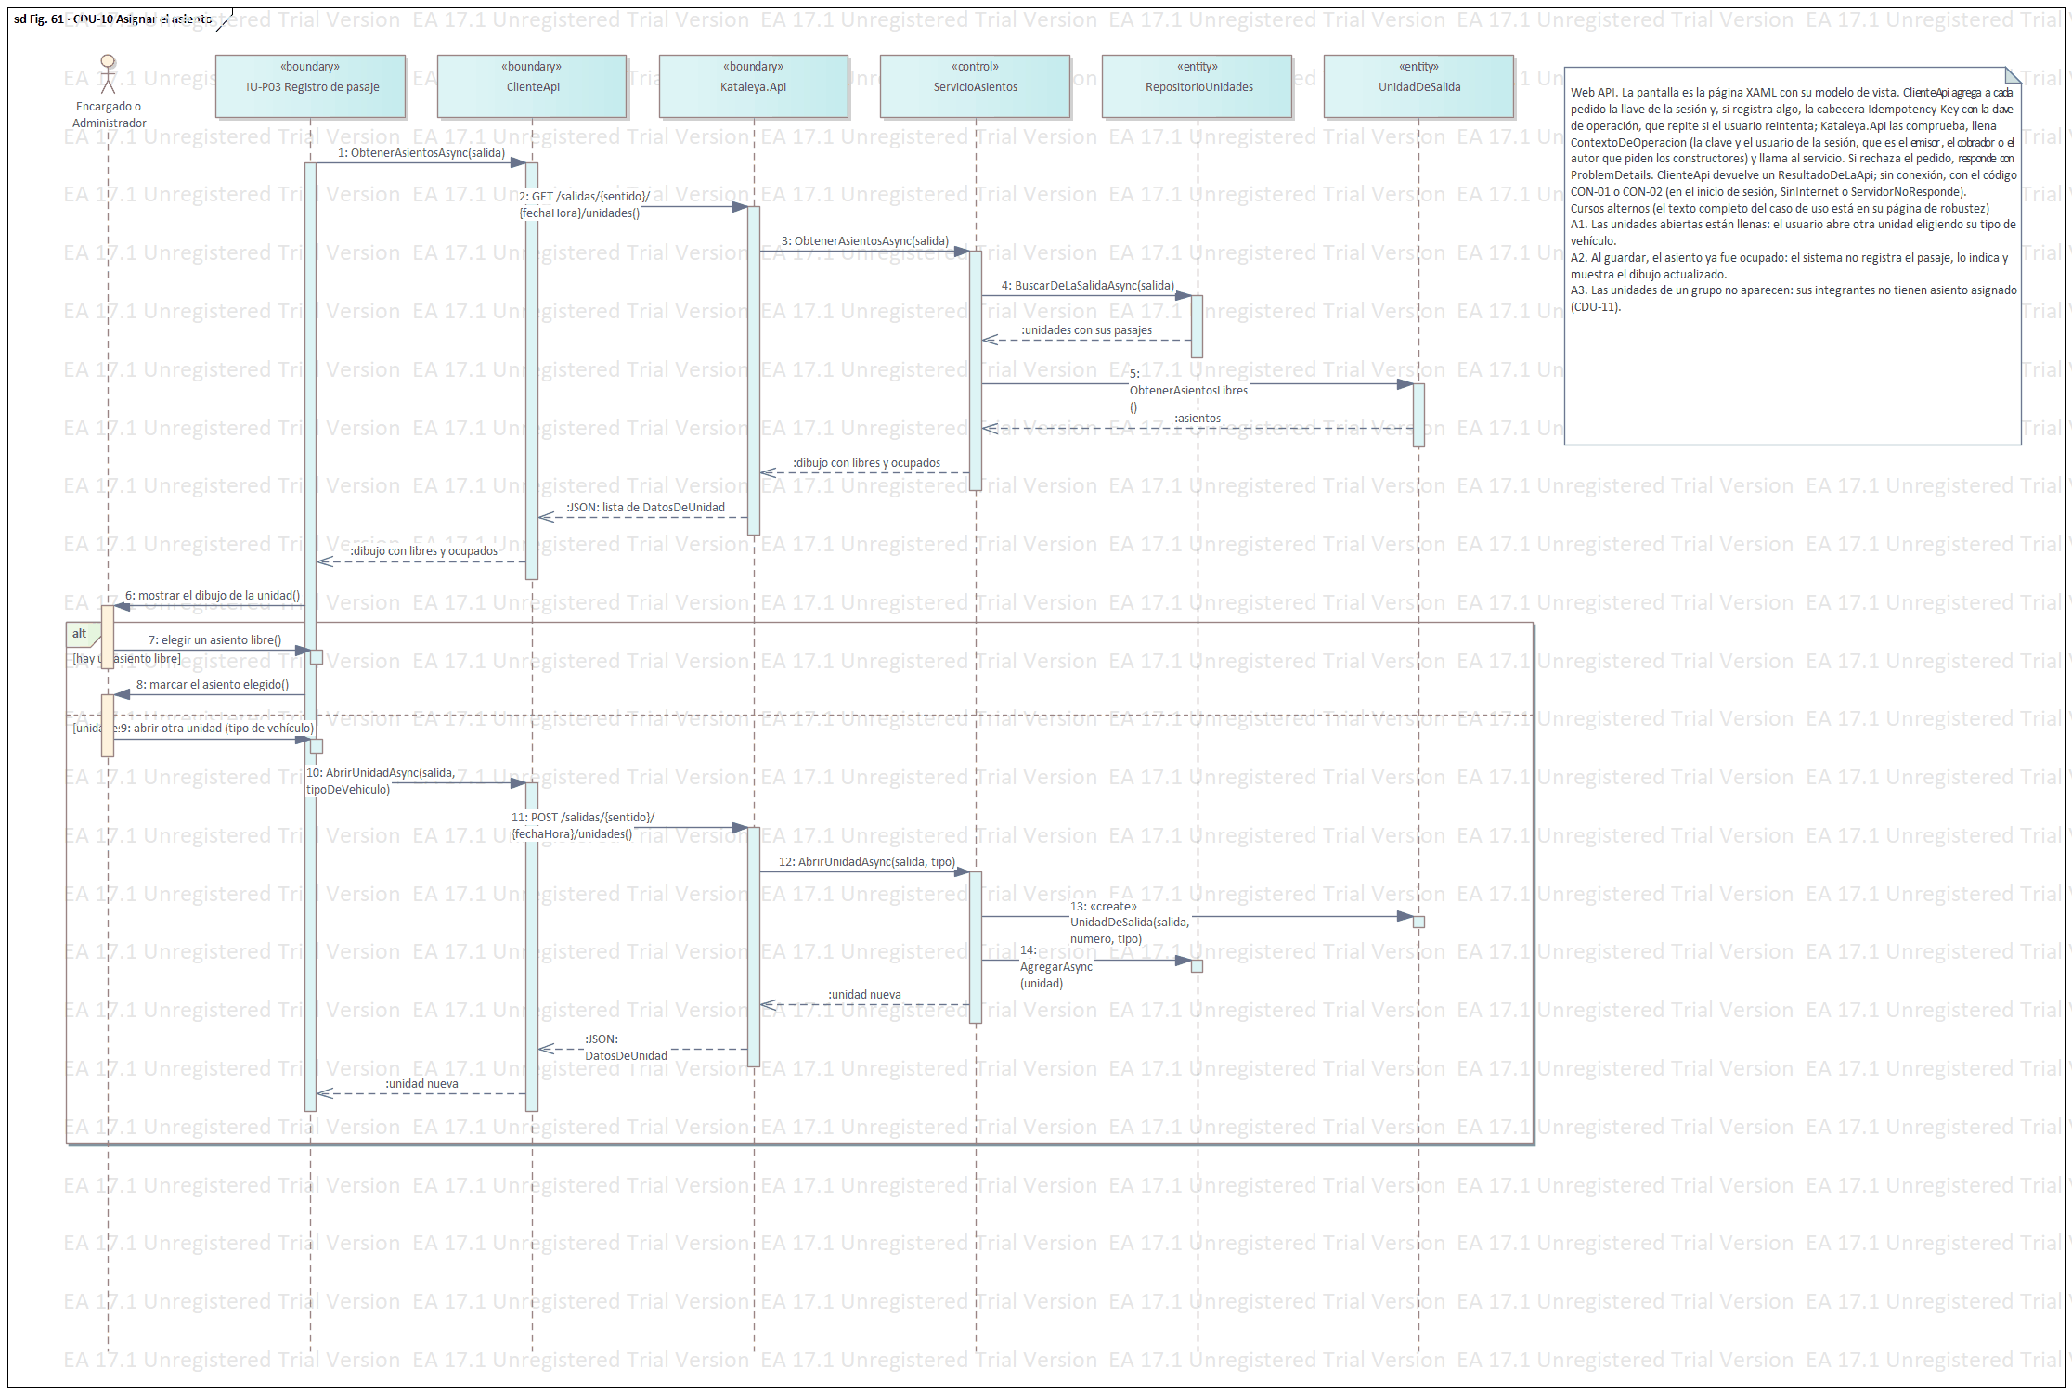
Figura 61. Secuencia de CDU-10 Asignar el asiento.

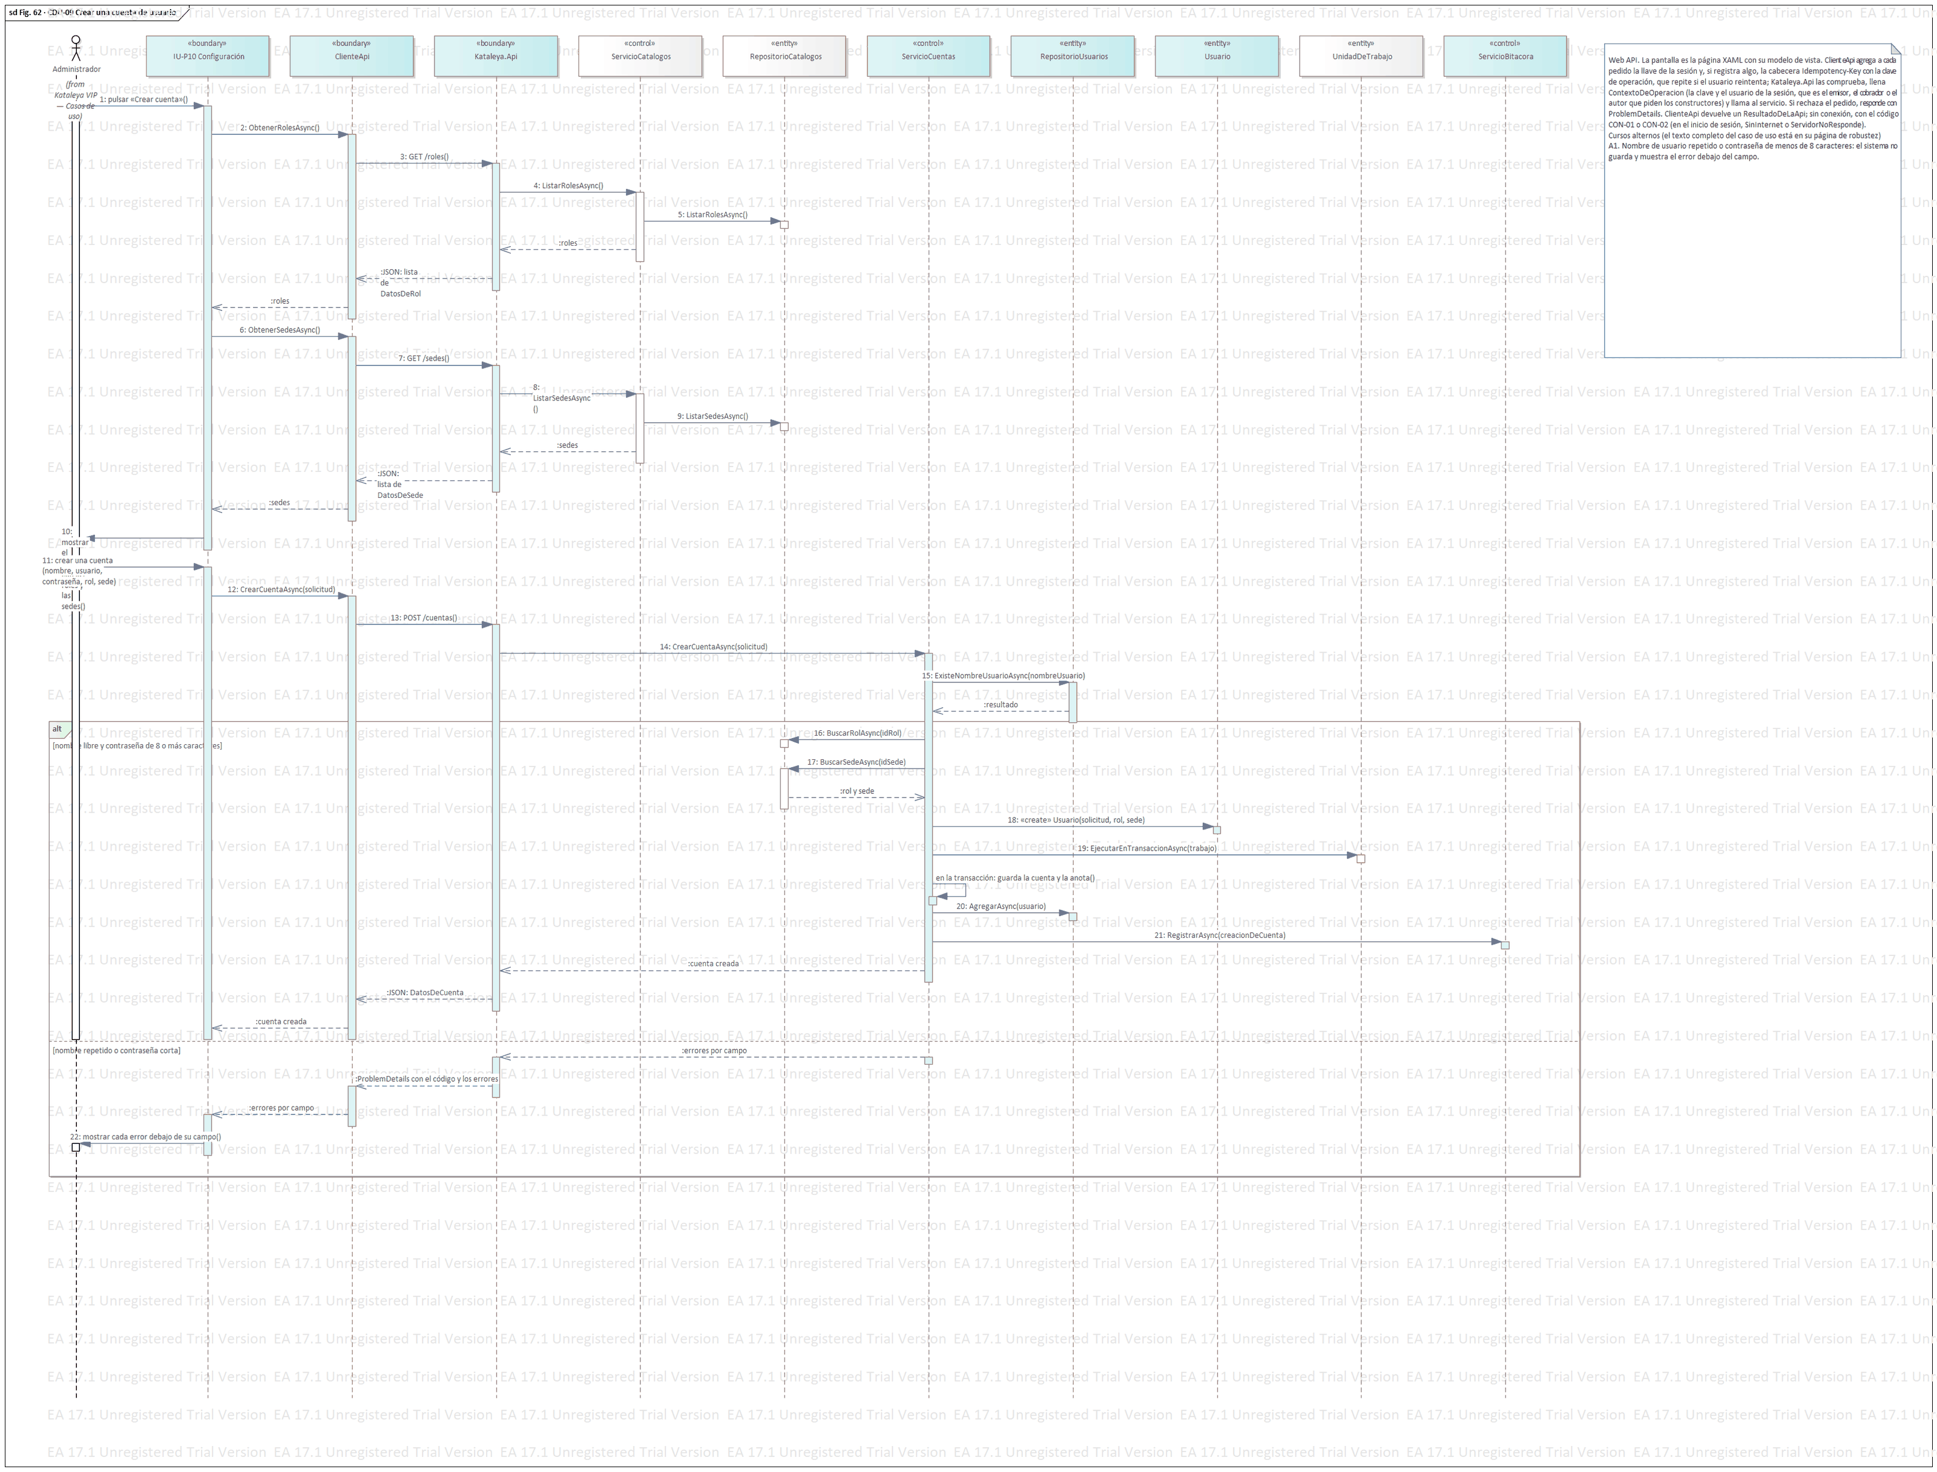
Figura 62. Secuencia de CDU-09 Crear una cuenta de usuario.

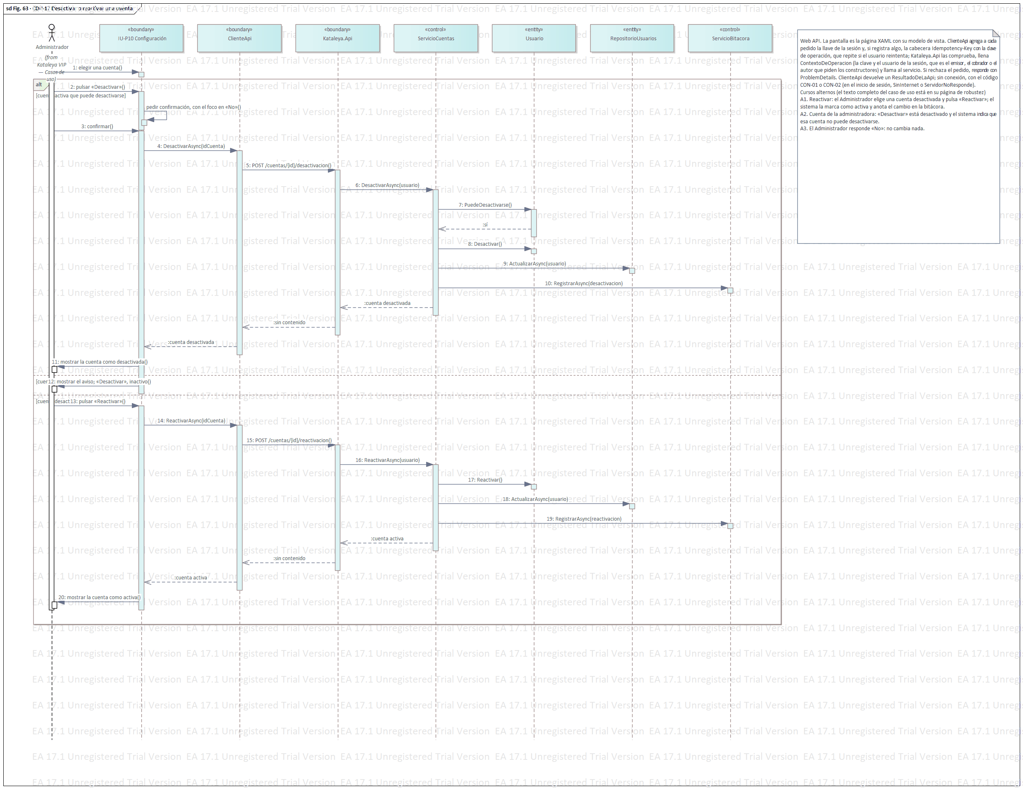
Figura 63. Secuencia de CDU-17 Desactivar o reactivar una cuenta.

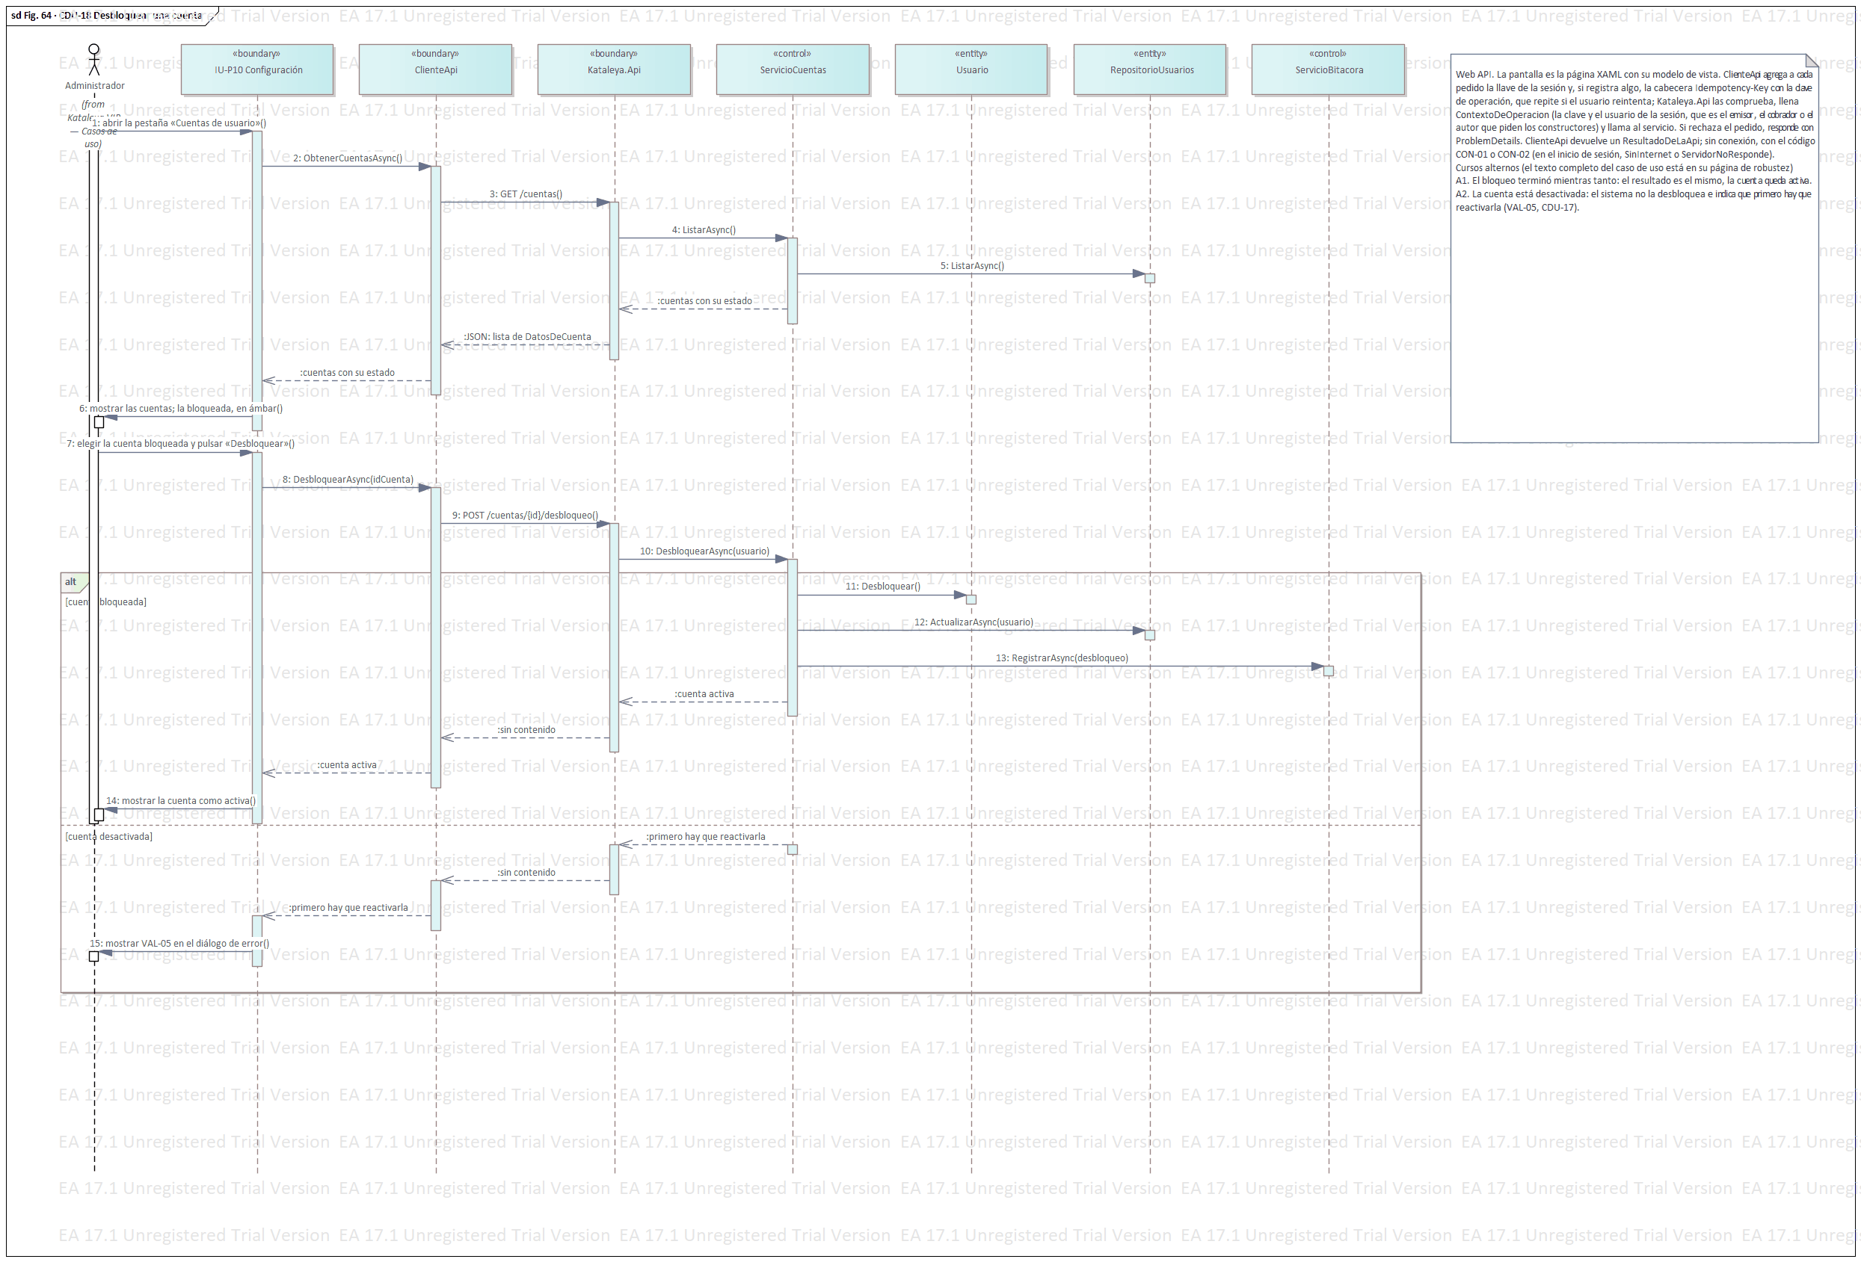
Figura 64. Secuencia de CDU-18 Desbloquear una cuenta.

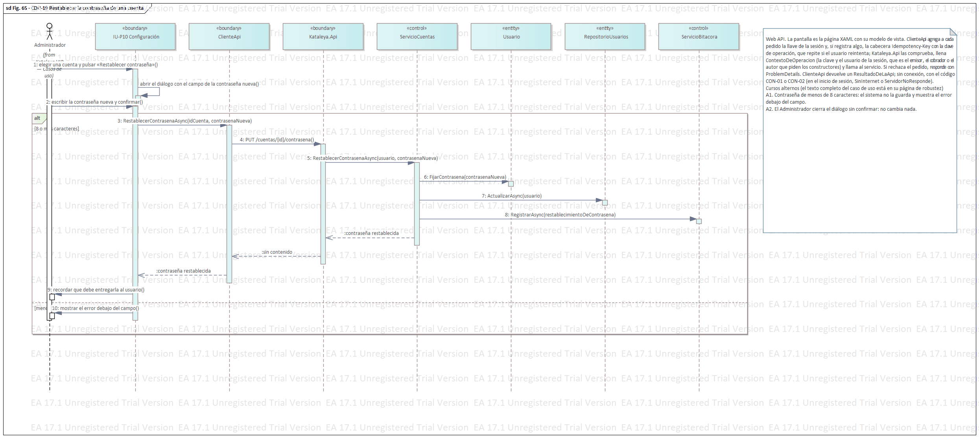
Figura 65. Secuencia de CDU-19 Restablecer la contraseña de una cuenta.

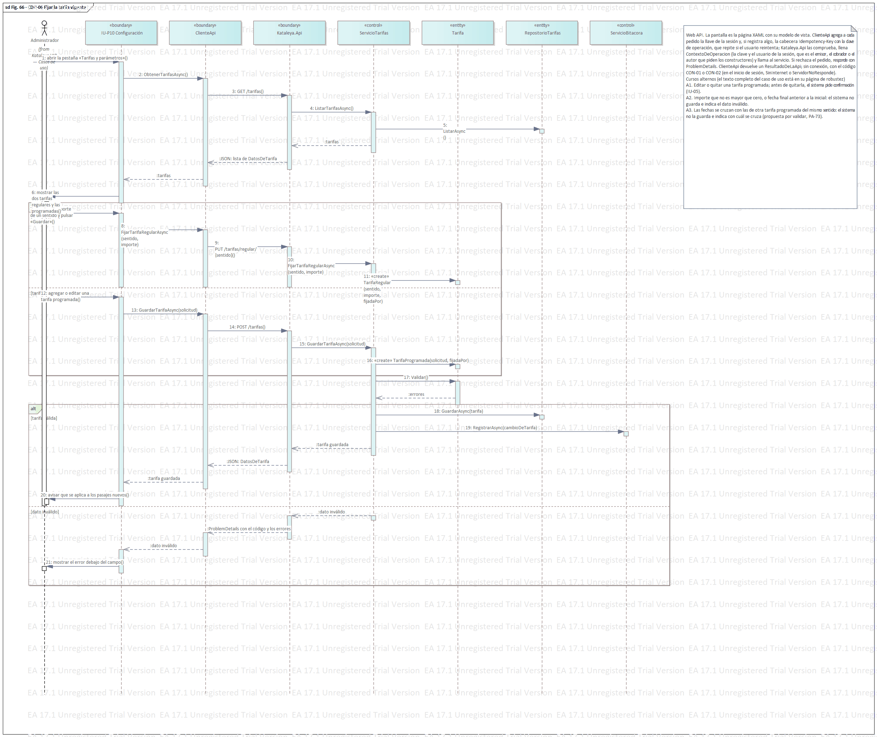
Figura 66. Secuencia de CDU-06 Fijar la tarifa vigente.

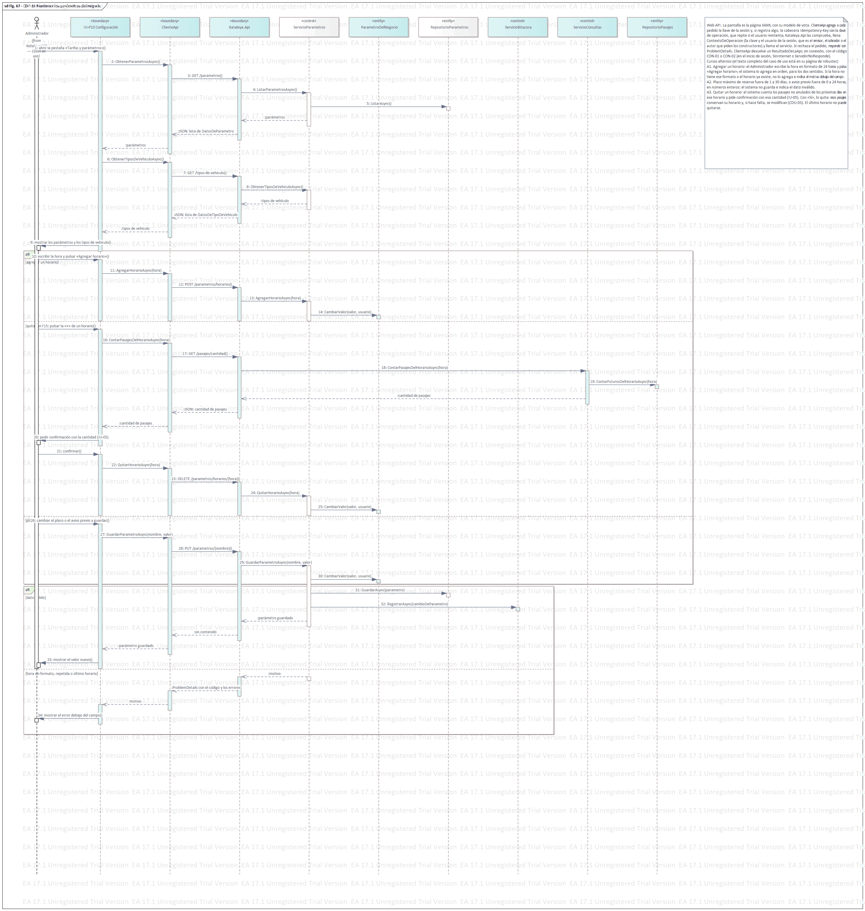
Figura 67. Secuencia de CDU-16 Mantener los parámetros del negocio.

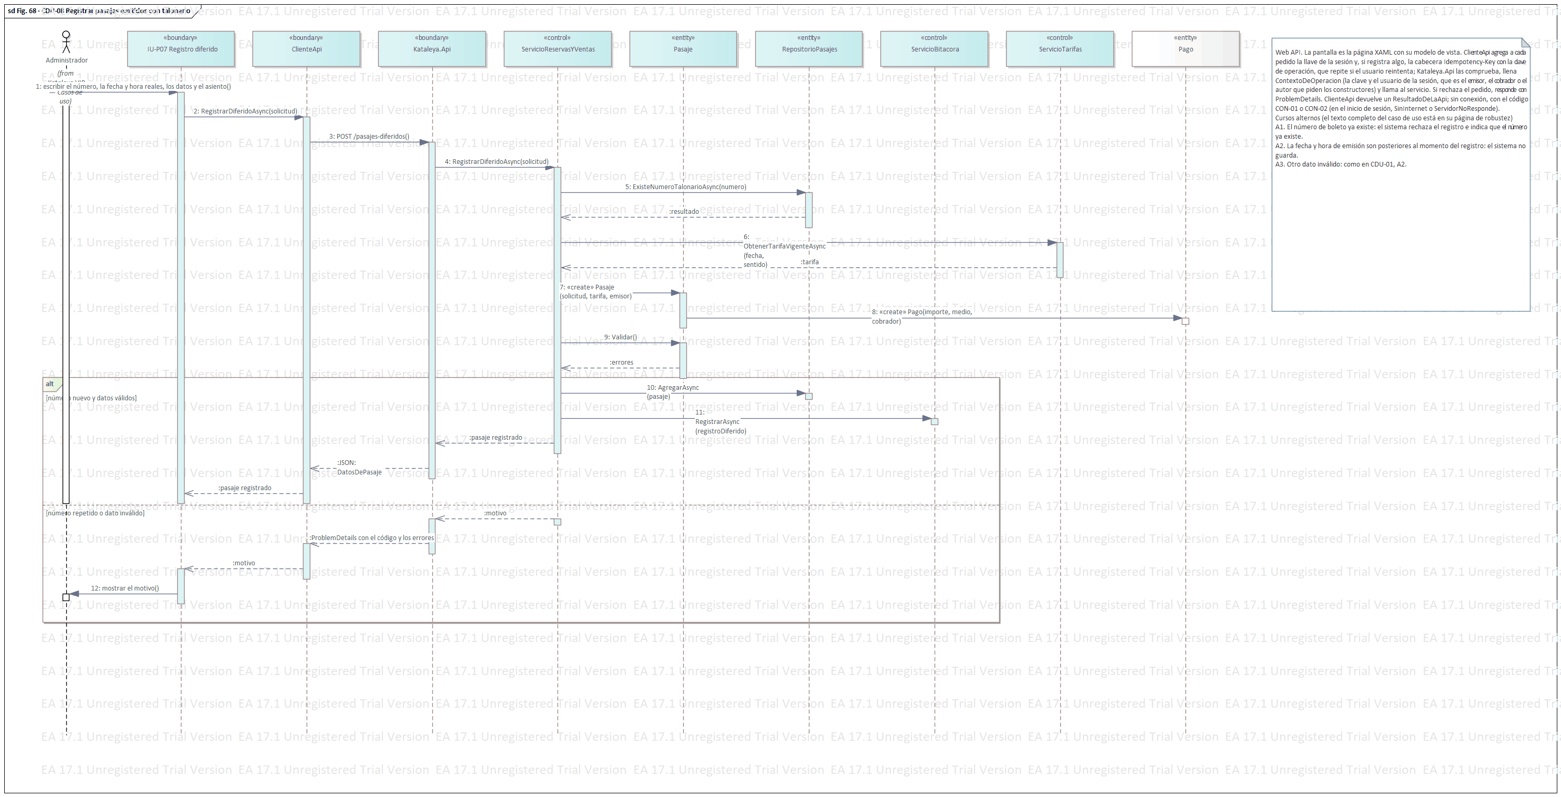
Figura 68. Secuencia de CDU-08 Registrar pasajes emitidos con talonario.

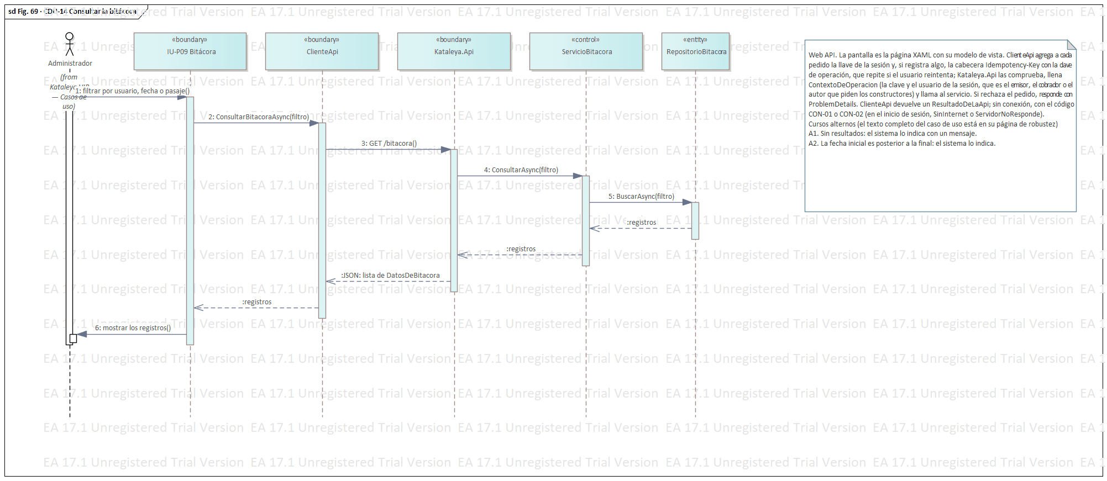
Figura 69. Secuencia de CDU-14 Consultar la bitácora.

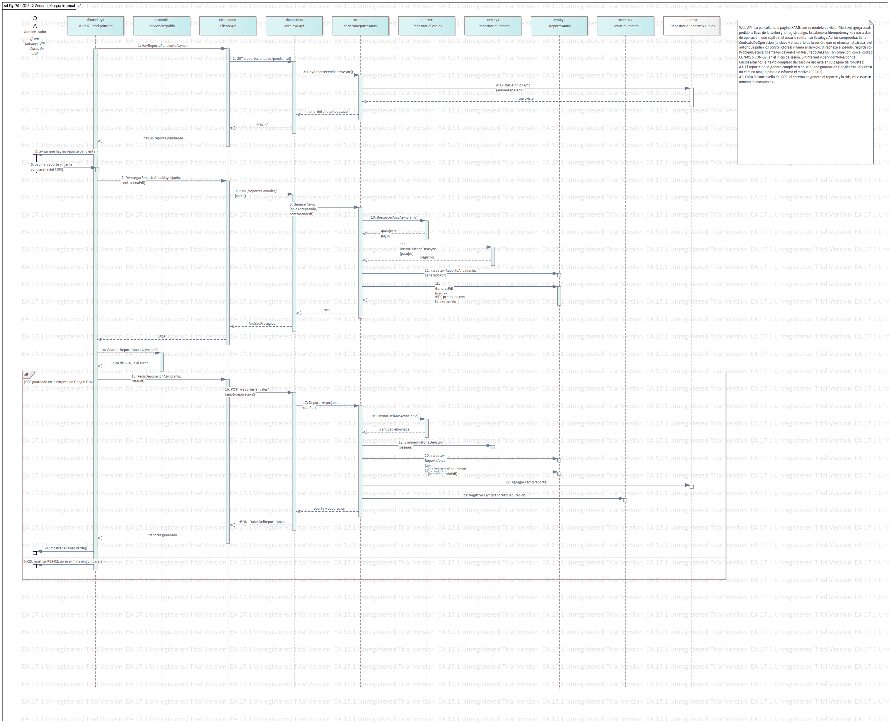
Figura 70. Secuencia de CDU-12 Generar el reporte anual.

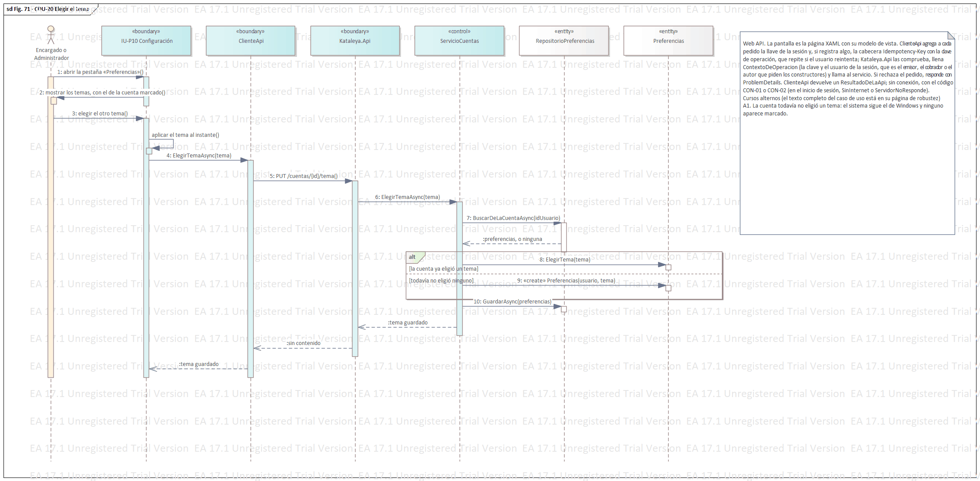
Figura 71. Secuencia de CDU-20 Elegir el tema.

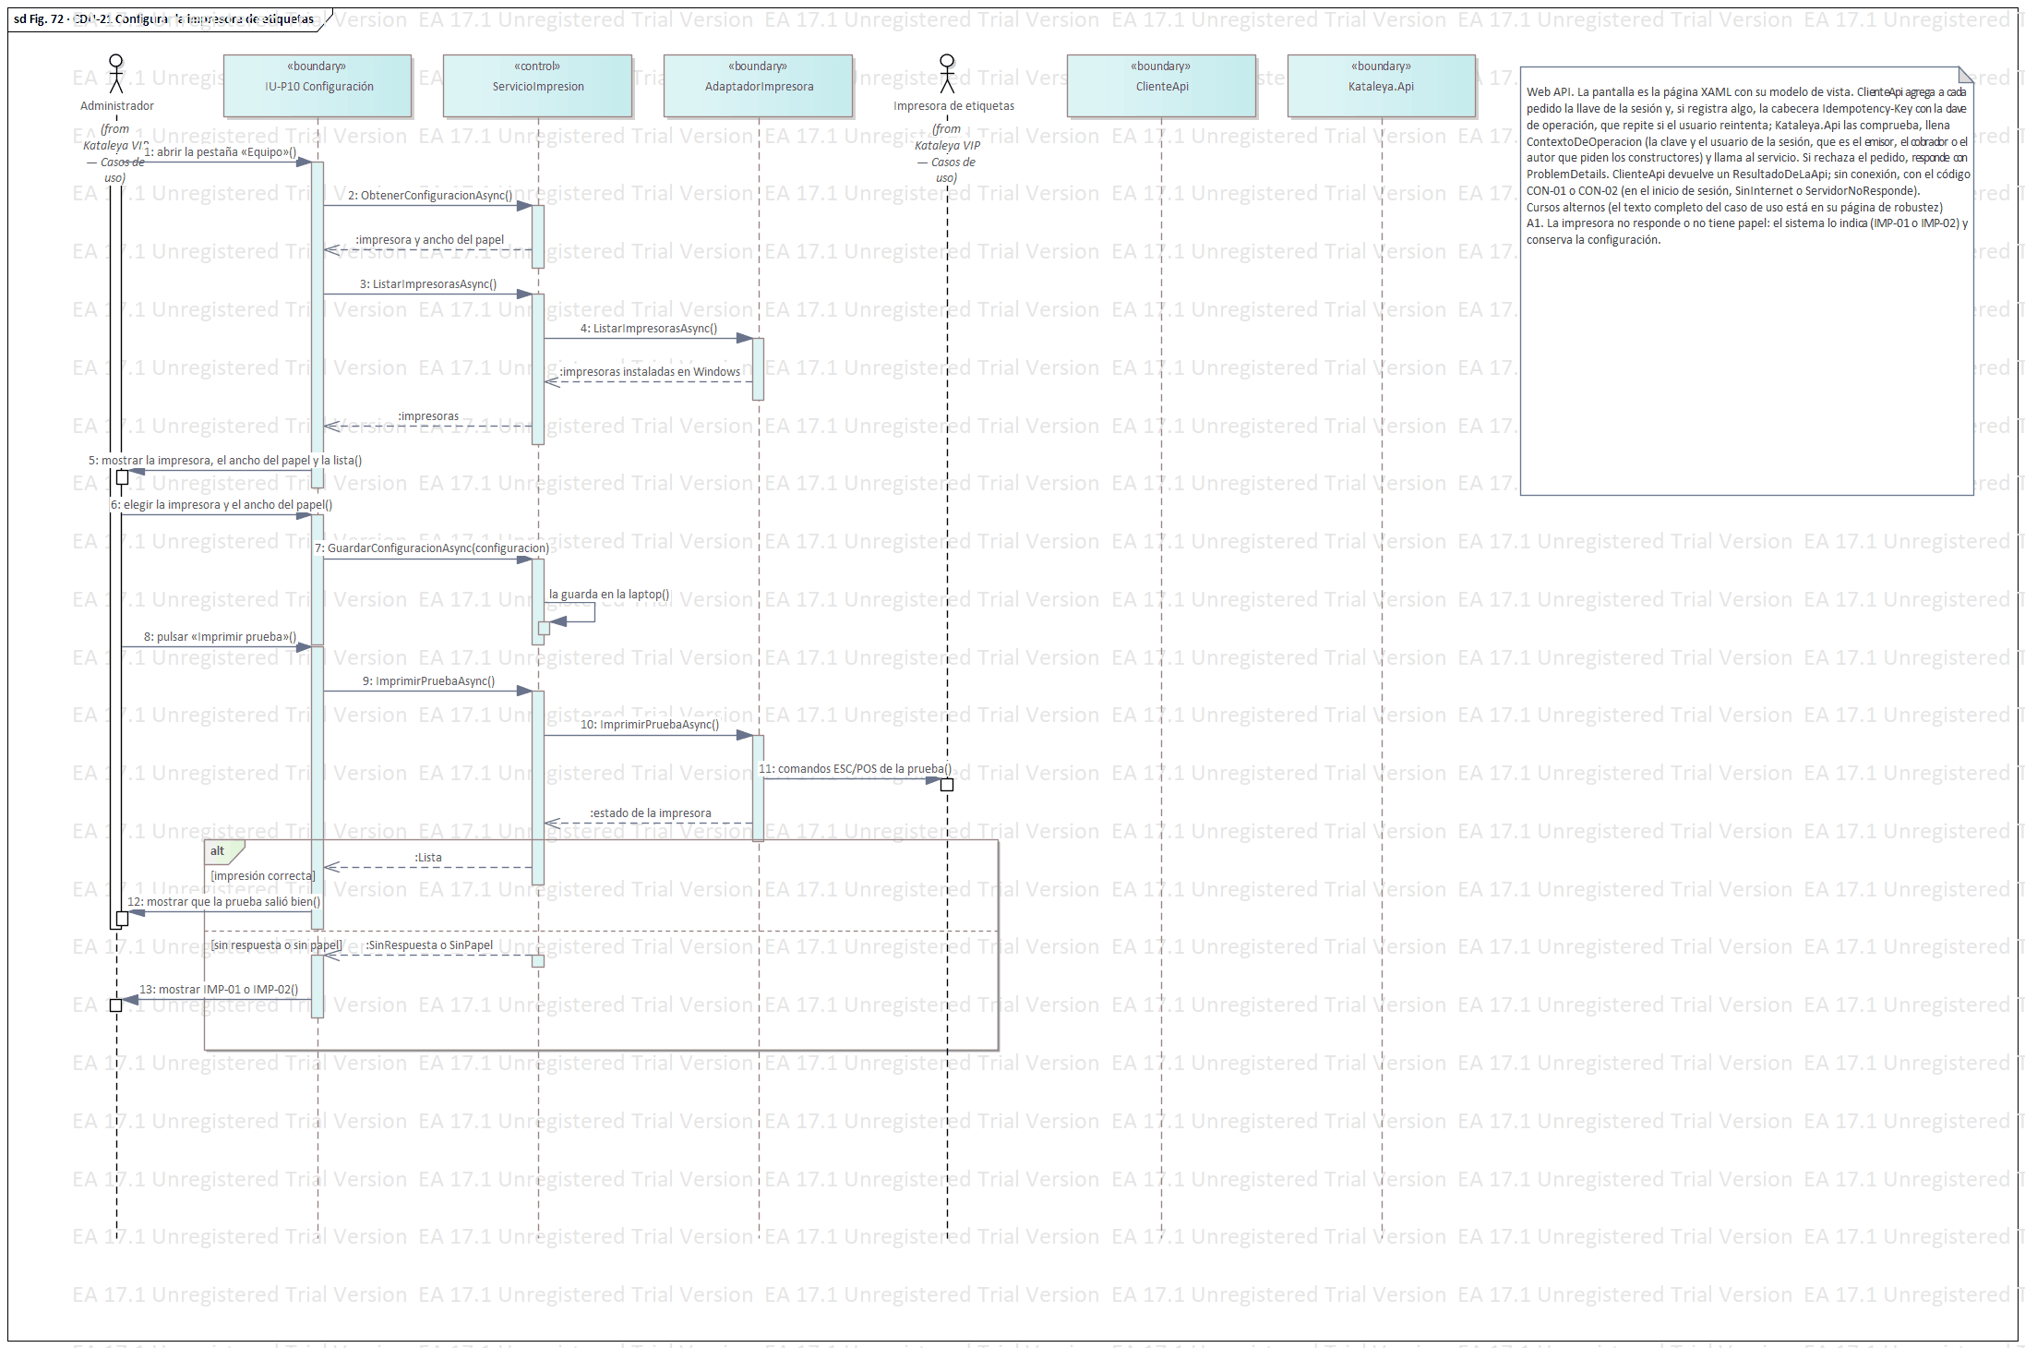
Figura 72. Secuencia de CDU-21 Configurar la impresora de etiquetas.

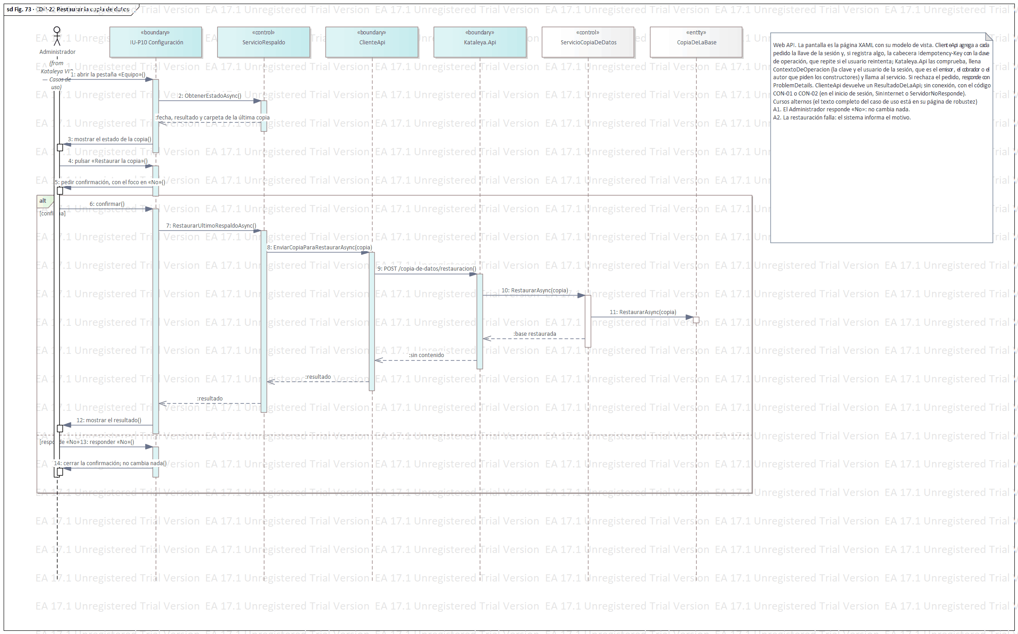
Figura 73. Secuencia de CDU-22 Hacer la copia semanal de los datos.

Vista de dinámica de estados
Preocupaciones | Estados de un pasaje y de una cuenta de usuario, y eventos que los cambian.
Elementos de diseño | Estados, transiciones, eventos y condiciones.
Lenguaje | Diagrama de máquina de estados de UML 2.5.1 y tablas de estados y transiciones.
Método | A partir del modelo de estados del pasaje de la ERS (Anexo E) y de los estados de una cuenta (RF-23, RF-28).
Criterio de evaluación | Cada transición corresponde a un requisito y a un caso de uso; de un estado final no sale ninguna.
Fuente | IEEE Std 1016-2009, 5.11.
Por qué se eligió | El estado del pasaje decide cuándo se imprime el boleto de viaje y qué entra en el cuadre (sección 2).
Tabla 34: Punto de vista de dinámica de estados.

Pasaje. La reserva y la venta son el mismo registro, el pasaje, en distintos estados (ERS, 1.3.2 y Anexo E). Anulado y No se presentó son estados finales. El boleto de viaje solo se imprime en estado Pagado (RF-05). La Tabla 35 y la Tabla 36 reproducen el modelo de la ERS.

Estado | Significado | ¿Se imprime boleto?
Reservado | Pasaje registrado sin ningún pago. | No
Reservado con adelanto | Pasaje con un pago parcial; tiene saldo pendiente. | No
Pagado | Saldo en cero, por pago completo al vender o por cobro posterior del saldo. | Sí (RF-05)
Anulado | Pasaje anulado con motivo. Se conserva, libera su asiento y no suma en el cuadre. | No
No se presentó | El pasajero no llegó a la hora indicada y pierde el pasaje (RN-28). | No
Tabla 35: Estados del pasaje (ERS, Anexo E).

Desde | Evento | Hacia | Requisito
— | Registrar una reserva sin pago | Reservado | RF-01
— | Registrar una reserva con adelanto | Reservado con adelanto | RF-01, RF-25
— | Registrar una venta presencial | Pagado | RF-02, RF-25
— | Registrar un pasaje de contingencia | Pagado (registro diferido) | RF-27
Reservado | Registrar un adelanto | Reservado con adelanto | RF-25
Reservado o Reservado con adelanto | Cobrar el saldo | Pagado | RF-25
Reservado, Reservado con adelanto o Pagado | Anular (solo el rol Administrador); el asiento se libera | Anulado | RF-04, RF-30
Reservado, Reservado con adelanto o Pagado | El pasajero no se presenta a la hora indicada | No se presentó | RN-28
Cualquiera, salvo los finales | Modificar la fecha, el horario, el asiento, el lugar de embarque o el titular | Sin cambio de estado | RF-03, RF-30
Tabla 36: Transiciones entre estados del pasaje (ERS, Anexo E).

Cuenta de usuario. Una cuenta está activa, bloqueada o desactivada (RF-28). El sistema la bloquea durante 3 minutos tras 5 intentos fallidos consecutivos y después la desbloquea solo; un Administrador puede desbloquearla antes (RF-23). El Administrador la desactiva cuando la persona deja de apoyar y puede reactivarla; una cuenta desactivada no se borra. La cuenta de la administradora no puede desactivarse. Cada cambio de estado es una operación de Usuario: Bloquear (CDU-15), Desbloquear (CDU-18), Desactivar, solo si PuedeDesactivarse, y Reactivar (CDU-17).
La Figura 74 dibuja las dos máquinas de estados.
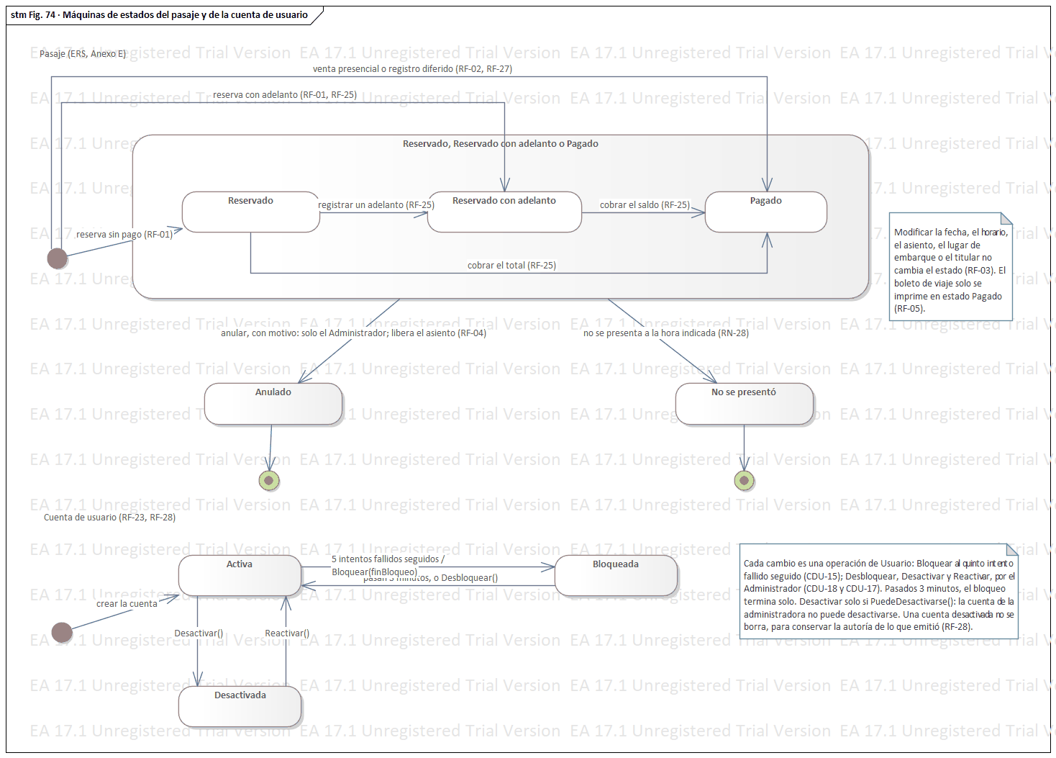
Figura 74. Máquinas de estados del pasaje y de la cuenta de usuario.

Vista de información
Preocupaciones | Datos que el sistema conserva, sus relaciones, su integridad, quién accede a ellos y por cuánto tiempo.
Elementos de diseño | Entidades, atributos, claves, relaciones y restricciones de integridad.
Lenguaje | Diagrama entidad-relación con notación de pata de gallo y tablas.
Método | A partir de las entidades DT-01 a DT-11 de la ERS (3.4) y del modelo de clases (fase 3 de ICONIX), con las tablas de PostgreSQL.
Criterio de evaluación | Cada entidad y restricción de integridad de la ERS (su Tabla 64) está en el modelo de datos.
Fuente | IEEE Std 1016-2009, 5.6.
Por qué se eligió | Trata la integridad de la venta, la numeración, la protección de los datos personales y su conservación (sección 2).
Tabla 37: Punto de vista de información.

La ERS define el inventario lógico de los datos (3.4). La Tabla 38 lo resume; los atributos completos y las restricciones de integridad están en la ERS (Tabla 64 de la ERS).

Cód. | Entidad | Contenido principal | Usada por
DT-01 | Pasaje | Datos del pasajero y del viaje, unidad y asiento, grupo, importe, estado, sede, emisor, tipo de registro y motivo de anulación; datos de los padres si viaja un menor sin ellos. | RF-01 a RF-07, RF-27, RF-30 a RF-32
DT-02 | Pago | Importe, medio de pago, fecha y hora, usuario que cobró, y pasaje o grupo. Tipo de movimiento: pago o devolución (PA-73). | RF-25, RF-26, RF-31
DT-03 | Usuario | Nombre, nombre de usuario, contraseña (resumen con sal), rol, sede, estado y fin del bloqueo. | RF-23, RF-28
DT-04 | Registro de bitácora | Usuario, fecha y hora del servidor, operación, pasaje afectado, valor anterior y valor nuevo. | RF-24
DT-05 | Correlativo de boletos | Serie, último número emitido y sede. | RF-05, RE-11
DT-06 | Tarifa | Tipo (regular o programada), nombre, importe, vigencia, sentido del viaje y usuario que la fijó. Hay una tarifa regular por sentido; la programada va en un sentido o en los dos. | RF-29
DT-07 | Parámetro del negocio | Nombre, valor, usuario que lo cambió, y fecha y hora. | RNF-21
DT-08 | Unidad de salida | Fecha, hora y sentido de la salida, número de unidad, tipo de vehículo y grupo, si es la unidad de un grupo. | RF-30, RF-31
DT-09 | Tipo de vehículo | Nombre y número de asientos; son fijos y se cargan al instalar el sistema. Distribución de los asientos (PA-73). | RF-30, RNF-21
DT-10 | Grupo | Código, responsable, teléfono de contacto, precio acordado y unidades del grupo. | RF-31
DT-11 | Reporte anual | Año, fecha y hora de generación, quién lo generó y número de pasajes depurados. Ruta del archivo PDF en la carpeta de Google Drive (PA-75). | RF-32
Tabla 38: Entidades de datos (resumen de la ERS, 3.4).

Relaciones (ERS, 3.4). Un pasaje individual, o un grupo, tiene cero o más pagos. Cada pasaje y cada pago pertenecen a un único usuario, emisor o cobrador. Cada registro de bitácora se refiere a un usuario y, cuando corresponde, a un pasaje. Cada pasaje individual ocupa un asiento de una unidad de salida, que tiene un tipo de vehículo; los pasajes de un grupo no tienen asiento, y el grupo tiene sus propias unidades.
Acceso y conservación. El rol Encargado de ventas registra y consulta pasajes y pagos y ve solo su propio cuadre; el rol Administrador accede a todo (RF-23). Se conservan los pasajes del año en curso y los del anterior; al empezar cada año, los del año antepasado pasan a un reporte anual en PDF con contraseña, guardado en Google Drive, y se eliminan con sus entradas de la bitácora (RF-32; PA-75). Los datos personales se tratan según RNF-06.
Modelo de datos. La Figura 75 muestra las tablas de PostgreSQL con sus claves. Cada tabla sale de una entidad; no hay tabla de asientos, porque el pasaje individual guarda la unidad y el número de asiento, y el de grupo no tiene ninguno. Restricciones que agrega el modelo:
• Un asiento no se repite entre los pasajes no anulados de una unidad: índice único parcial (unidad_salida_id, numero_asiento) WHERE estado <> 'Anulado' (DT-01).
• Un pasaje individual tiene unidad y asiento; uno de grupo no tiene ninguno de los dos, porque los integrantes se distribuyen solos en las unidades del grupo (unidad_salida.grupo_id): CHECK ((grupo_id IS NULL AND unidad_salida_id IS NOT NULL AND numero_asiento IS NOT NULL) OR (grupo_id IS NOT NULL AND unidad_salida_id IS NULL AND numero_asiento IS NULL)) (RF-31).
• Un pago es de un pasaje o de un grupo, no de ambos: CHECK ((pasaje_id IS NULL) <> (grupo_id IS NULL)) (DT-02).
• Importes mayores que cero: CHECK (importe > 0) en pago, tarifa y grupo (precio_acordado).
• Cada tarifa regular tiene su sentido, y la vigente de cada sentido es la última que se fijó: CHECK (tipo <> 'Regular' OR sentido IS NOT NULL) (DT-06; 24/10/2026).
• Las unidades de una salida regular tienen sentido; las de un grupo, que son solo suyas, pueden no tenerlo: CHECK (grupo_id IS NOT NULL OR sentido IS NOT NULL) (RF-30; 24/10/2026).
• Numeración del boleto única por serie: UNIQUE (serie, numero) en boleto_viaje (RE-11).
• registro_bitacora solo admite inserciones: el usuario de la aplicación no tiene permisos de UPDATE ni DELETE (RNF-05, IS-BD-06). La única excepción es la depuración anual (RF-32): una función de la base de datos con permiso propio elimina las entradas de los pasajes depurados y deja su registro.
• La fecha y hora de las operaciones la pone el servidor: DEFAULT now() (IS-BD-07).
• Una operación no se registra dos veces: UNIQUE (clave_de_operacion) en registro_bitacora. La pantalla genera la clave al pulsar el botón y la repite si hay que reintentar (CON-03); viaja a la Web API en la cabecera Idempotency-Key, y la entrada de la bitácora se guarda en la misma transacción que la operación: el reintento de algo ya guardado no inserta nada (IC-05).
• Solo la Web API se conecta a la base de datos, con un usuario de permisos mínimos; sus credenciales están en la configuración del servidor, no en la laptop (RNF-20).

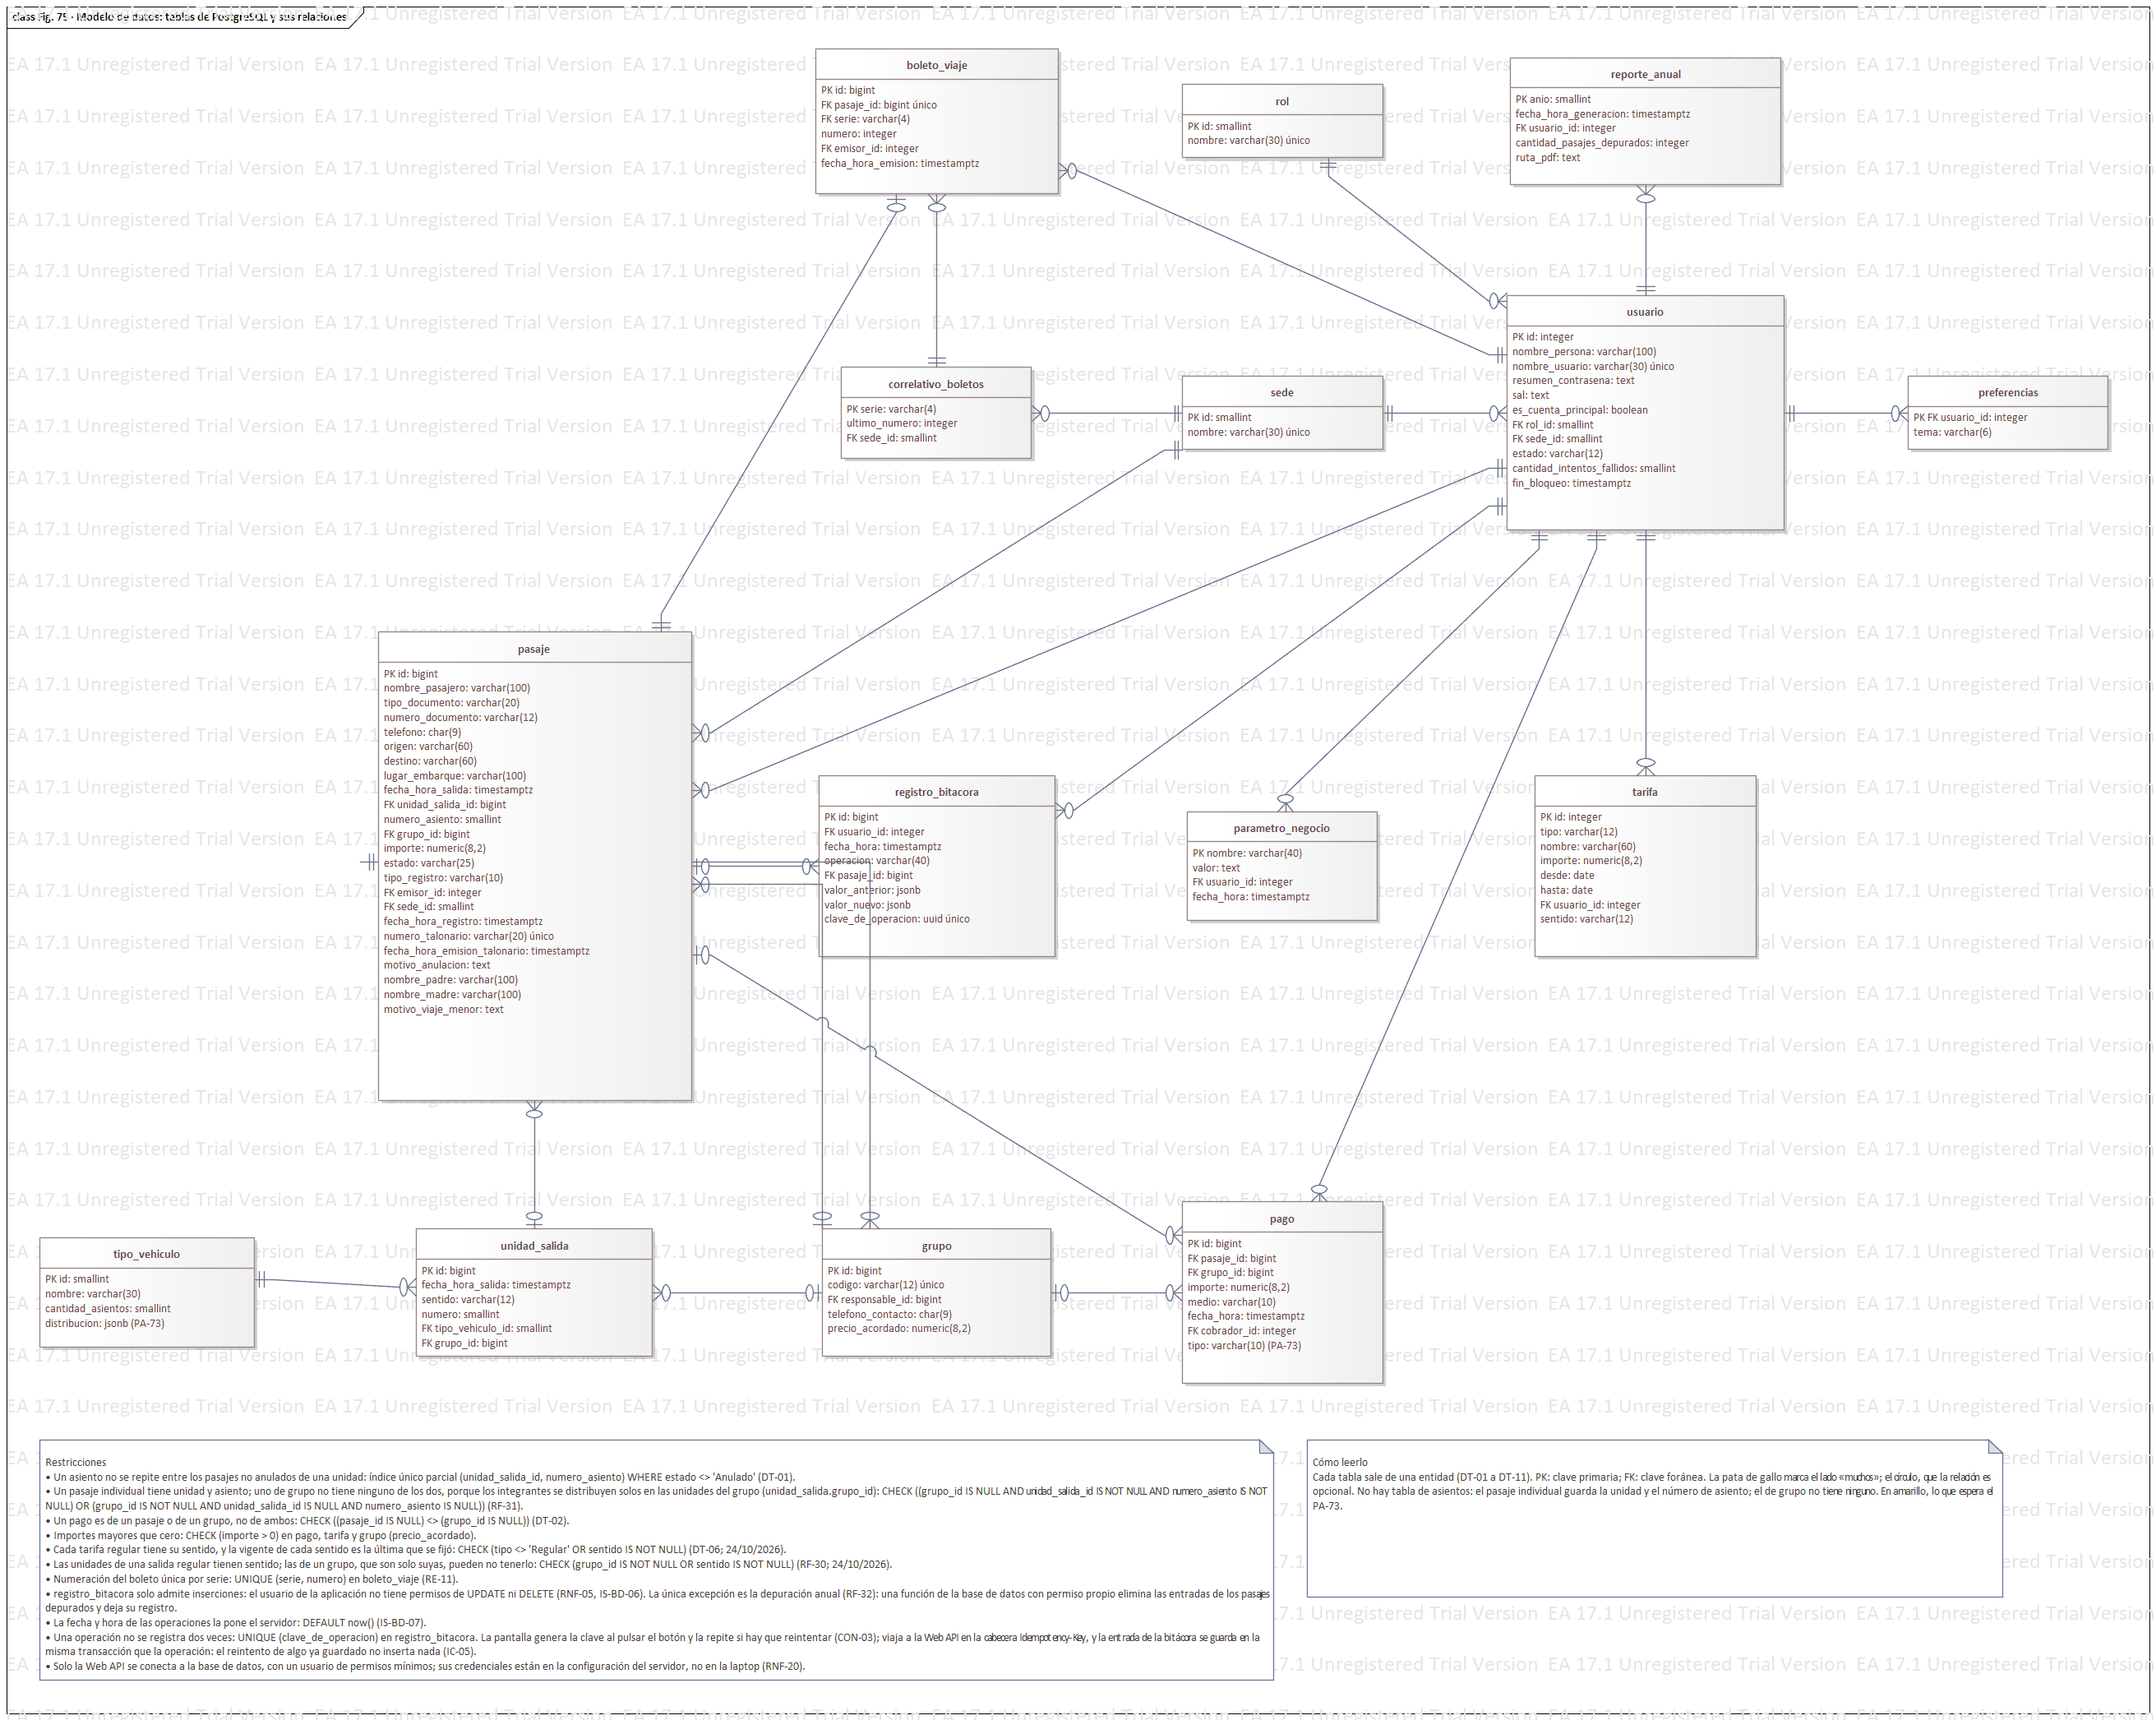
Figura 75. Modelo de datos: tablas de PostgreSQL y sus relaciones.

Vista de composición
Preocupaciones | Partes en que se divide el sistema, qué hace cada una y dónde se ejecuta.
Elementos de diseño | Componentes, nodos de despliegue, artefactos y conexiones.
Lenguaje | Diagramas de componentes y de despliegue de UML 2.5.1.
Método | A partir de las restricciones técnicas de la ERS (2.1.4 y 3.5) y del modelo de clases.
Criterio de evaluación | Cada clase del modelo de clases pertenece a un componente, y cada componente se despliega en un nodo.
Fuente | IEEE Std 1016-2009, 5.3.
Por qué se eligió | Lo pide el curso, y trata la tecnología, la contingencia y el respaldo (sección 2).
Tabla 39: Punto de vista de composición.

Restricciones que fijan la composición (ERS, 2.1.4 y 3.5; RE-06): aplicación de escritorio para Windows 10 versión 1809 o superior, de 64 bits; lógica de negocio en C# sobre .NET 10, en una Web API en ASP.NET Core alojada en Render, que usan la aplicación de escritorio y, más adelante, una aplicación móvil (RNF-22); interfaz en XAML con .NET MAUI (decisión del 19/10/2026); PostgreSQL administrado por Supabase, en la región São Paulo, como gestor de base de datos, al que solo se conecta la Web API, con Npgsql (RE-08; PA-51, PA-55); e impresora de etiquetas conectada por USB o Bluetooth, con el juego de comandos ESC/POS (RE-09, IH-T01).
Elementos que ya fijan los requisitos: una copia local de solo lectura de los pasajes del día, para consultar durante un corte de internet (RNF-16), y una copia semanal, propia y cifrada, de la base de datos, que la Web API guarda en Google Drive (RNF-17; PA-23; CDU-22). Desde la ERS 0108, un registro técnico en la laptop anota los errores de comunicación, sin datos personales ni contraseñas, porque la bitácora está en la base de datos y no se puede escribir sin conexión (IC-02, IH-03).
Componentes. La Figura 76 separa dos partes, en capas. En la laptop, cada pantalla es una página XAML con su modelo de vista (MVVM): llama a ClienteApi, que lleva cada pedido a la Web API, y a la aplicación de escritorio, que abre los diálogos e imprime el boleto; la impresión, el respaldo, la copia local y el registro técnico siguen en la laptop. La organización interna de la aplicación de escritorio está en la vista de estructura (3.12). En el servidor, la Web API llama a los servicios de aplicación, que usan el dominio y, a través de interfaces, el acceso a datos. Solo la Web API llega a la base de datos (decisión del 18/10/2026; sección 4).

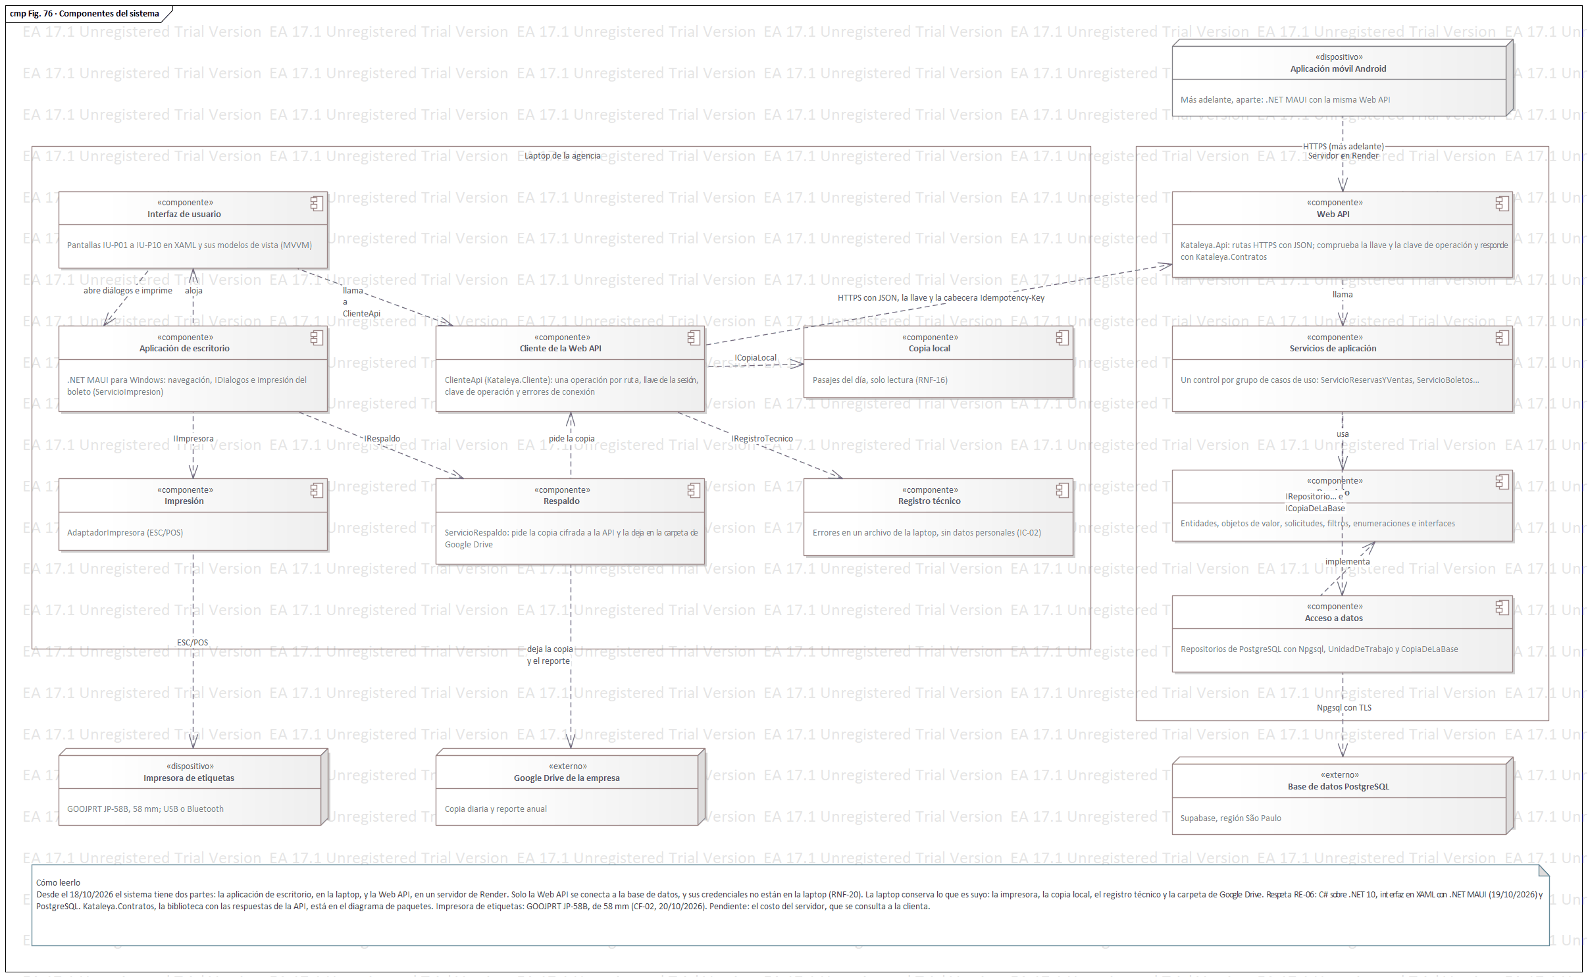
Figura 76. Componentes del sistema.

Despliegue. La Figura 77 muestra dónde se ejecuta cada parte: la aplicación, la copia local, la configuración —solo con la dirección de la Web API— y el registro técnico en la laptop de la agencia; la Web API en un contenedor de Render, con las credenciales de la base de datos en sus variables de entorno (RNF-20); la base de datos en Supabase; la impresora de etiquetas por USB o Bluetooth; la copia semanal en Google Drive, que sube la Web API cuando el programador de tareas de Supabase la despierta, y el reporte anual, que sube la aplicación «Google Drive para escritorio» (PA-23, PA-75); la aplicación se instala con un instalador de Inno Setup, para el usuario de Windows y sin permisos de administrador (IS-B01, IS-B04, IS-04); y, punteado, el celular de una aplicación móvil que podría hacerse más adelante, como un proyecto aparte en .NET MAUI. Es también la Figura 1 de la ERS.

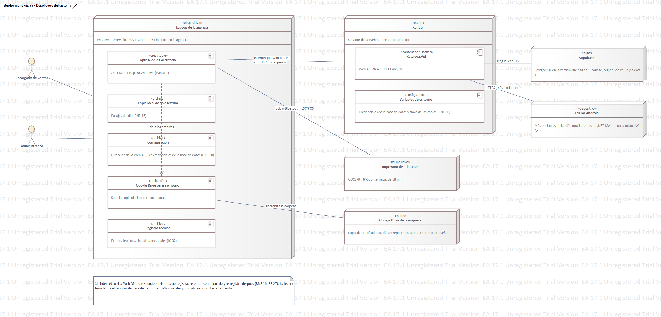
Figura 77. Despliegue del sistema.

Vista de dependencia
Preocupaciones | Qué partes dependen de cuáles, qué software externo se necesita y en qué orden se integran.
Elementos de diseño | Paquetes, componentes y relaciones de dependencia.
Lenguaje | Diagramas de paquetes y de componentes de UML 2.5.1.
Método | A partir de la vista de composición y del modelo de clases.
Criterio de evaluación | No hay dependencias circulares entre paquetes.
Fuente | IEEE Std 1016-2009, 5.5.
Por qué se eligió | Lo pide el curso y ordena la construcción y la integración (sección 2).
Tabla 40: Punto de vista de dependencia.

Dependencias externas. El sistema depende del software de la Tabla 41 (ERS, 3.1.3.2).

Software | Uso | Versión
Sistema operativo | Equipo de la agencia. | Windows 10 versión 1809 o superior, 64 bits
Plataforma de ejecución | Lógica de negocio en C#. | .NET 10 LTS (soporte hasta el 14/11/2028)
Marco de la interfaz | Aplicación de escritorio con las pantallas en XAML; en Windows usa WinUI 3. | .NET MAUI 10 (soporte hasta el 11/05/2027)
Modelos de vista | Propiedades y comandos de los modelos de vista (MVVM). | CommunityToolkit.Mvvm, versión estable compatible con .NET 10
Gestor de base de datos | PostgreSQL administrado por Supabase, región São Paulo. | La que asigna Supabase al crear el proyecto (PA-44)
Controlador de base de datos | Conexión de la Web API con PostgreSQL, cifrada con TLS (PA-51). | Versión estable compatible con .NET 10
Marco de la Web API | Lógica de negocio y acceso a los datos en el servidor. | ASP.NET Core de .NET 10
Contenedor | Empaqueta la Web API para el servidor. | Versión estable
Servidor de la Web API | Aloja la Web API en Render, siempre encendida. | Plan pagado más pequeño, USD 7 al mes; por confirmar con la clienta (PA-76) (Anexo E.7)
Librería de impresión | Envío de comandos a la impresora de etiquetas. | La que use la GOOJPRT JP-58B (CF-02); falta confirmar que acepte ESC/POS
Tabla 41: Software del que depende el sistema (ERS, 3.1.3.2).

Paquetes. La Figura 78 reparte el código en ocho proyectos de C#: los siete del sistema y Kataleya.Pruebas, con las pruebas en xUnit, que no se instala. El dominio no depende de nadie, y Kataleya.Contratos, que lleva las respuestas de la Web API, solo del dominio. En el servidor, Kataleya.Api arma el programa —conecta cada interfaz con su implementación— y es el único que usa Kataleya.Datos. En la laptop, Kataleya.Escritorio, la aplicación .NET MAUI para Windows, arma el suyo y no usa Aplicacion ni Datos: pide todo a la Web API con Kataleya.Cliente, que tiene ClienteApi, la copia local y el registro técnico. La impresora y el respaldo van en Kataleya.Escritorio porque solo existen en Windows. Una aplicación móvil, si se hiciera más adelante, sería otro proyecto (Kataleya.Movil, punteado) que usaría Kataleya.Cliente, los contratos y el dominio. Las pantallas usan los contratos que devuelve ClienteApi (3.8). No hay dependencias circulares. Orden de integración: dominio, contratos, datos, aplicación y Web API; después, cliente y escritorio.

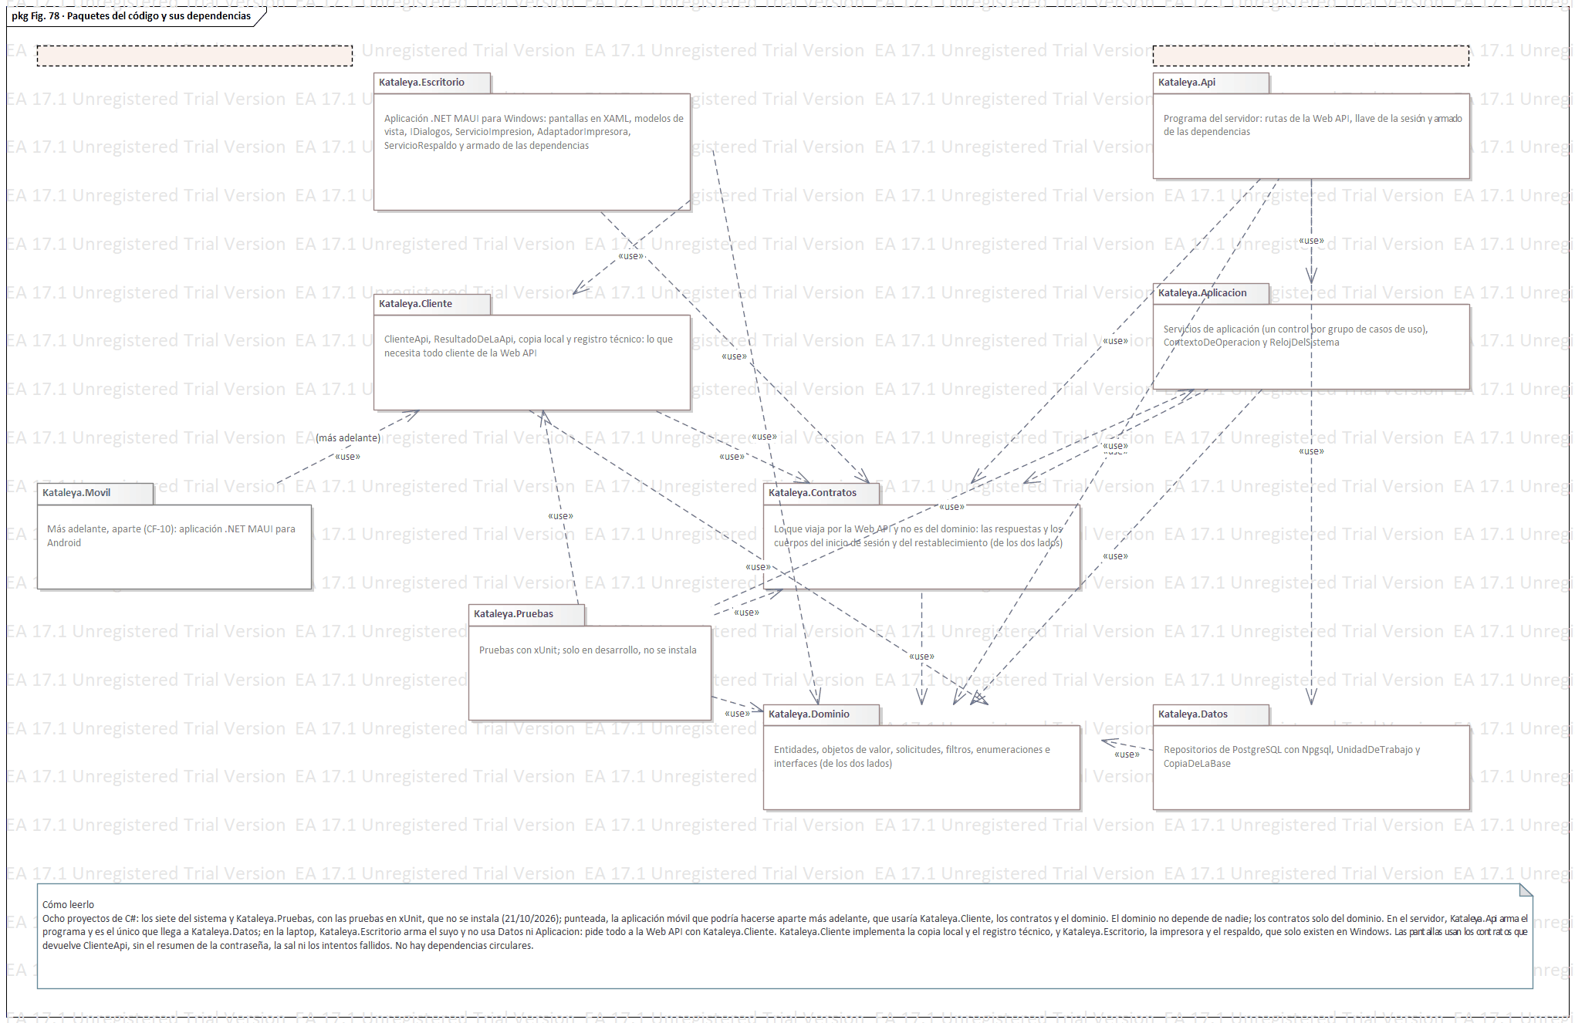
Figura 78. Paquetes del código y sus dependencias.

Vista de interfaz
Preocupaciones | Cómo se comunica el sistema con la base de datos, la impresora de etiquetas y el respaldo, y cómo se comunican sus partes entre sí: la aplicación de escritorio con la Web API, y la Web API con la base de datos.
Elementos de diseño | Interfaces, operaciones, protocolos, formatos y manejo de errores.
Lenguaje | Tablas de interfaces y diagrama de componentes de UML 2.5.1 con sus interfaces.
Método | A partir de los requisitos de interfaz de la ERS (3.1.2 a 3.1.4) y de la vista de composición.
Criterio de evaluación | Cada requisito de interfaz de la ERS está asignado a una interfaz.
Fuente | IEEE Std 1016-2009, 5.8.
Por qué se eligió | Trata la comunicación con la base de datos y con la impresora de etiquetas, y los mensajes ante fallas (sección 2).
Tabla 42: Punto de vista de interfaz.

La Tabla 43 resume las interfaces externas que define la ERS.

Interfaz | Protocolo y formato | Requisitos que la rigen
Web API | HTTPS sobre TCP/IP, con TLS 1.2 o superior; JSON en UTF-8; la llave de la sesión en cada pedido y la cabecera Idempotency-Key en los que registran algo. | IC-06, IC-P-03, IC-05, RF-23
Base de datos en la nube | Desde la Web API: protocolo de PostgreSQL sobre TCP/IP, con Npgsql (PA-51); SQL; TLS 1.2 o superior. | IS-BD-01 a IS-BD-07, IC-BD-01 a IC-BD-05, IC-P-01
Impresora de etiquetas | GOOJPRT JP-58B, térmica, papel de 58 mm, 90 mm/s (CF-02, cerrado el 20/10/2026); ESC/POS; falta confirmar si se conecta por USB, por Bluetooth o por los dos, y si acepta ESC/POS. | IH-01 a IH-05, IH-T01 a IH-T07, IC-P-02
Copia semanal | Copia cifrada de la base de datos: la Web API la hace cada semana, cuando el programador de tareas de Supabase la despierta, y la sube a la carpeta de Google Drive de la empresa (PA-23; CDU-22). | RNF-17
Tabla 43: Interfaces externas del sistema.

En todo intercambio, el texto va en UTF-8 y la fecha y hora en ISO 8601 con zona horaria (IC-F-01, IC-F-02); la fecha y hora de las operaciones la da el servidor, no el reloj del equipo (IS-BD-07). Todo error de comunicación se avisa al usuario y se anota en el registro técnico; al volver la conexión, el corte queda en la bitácora (IC-02, IH-03, IS-02).
Web API. Kataleya.Api publica una ruta por cada operación de los servicios de aplicación que piden las pantallas (la Tabla 44). Cada pedido viaja por HTTPS con JSON en UTF-8. El inicio de sesión (POST /sesiones) devuelve, además del resultado, una llave de la sesión con vencimiento, que la laptop guarda en memoria; cada pedido siguiente la lleva, y la API revisa en cada uno que la cuenta siga activa y que su rol pueda usar la ruta (RF-23, IC-06). Los pedidos que registran algo llevan la clave de operación en la cabecera Idempotency-Key: la API la pone en ContextoDeOperacion, junto con el usuario de la llave, y ServicioBitacora la guarda en la entrada de la bitácora, en la misma transacción (IC-05). Así ninguna operación necesita un parámetro más (decisión del 18/10/2026).

Ruta y operación que la atiende | Recibe y devuelve | Quién la usa
POST /sesiones  ServicioSesion.  IniciarSesionAsync  En la laptop: ClienteApi.  IniciarSesionAsync | Recibe: SolicitudDeInicioDeSesion  Devuelve: ResultadoDeInicioDeSesion | Sin llave
GET /tarifas/vigente  ServicioTarifas.  ObtenerTarifaVigenteAsync  En la laptop: ClienteApi.  ObtenerTarifaVigenteAsync | Recibe: fecha y sentido del viaje  Devuelve: DatosDeTarifa | Encargado y Administrador
GET /tipos-de-vehiculo  ServicioParametros.  ObtenerTiposDeVehiculoAsync  En la laptop: ClienteApi.  ObtenerTiposDeVehiculoAsync | Recibe: —  Devuelve: lista de DatosDeTipoDeVehiculo | Encargado y Administrador
GET /tarifas  ServicioTarifas.  ListarTarifasAsync  En la laptop: ClienteApi.  ObtenerTarifasAsync | Recibe: —  Devuelve: lista de DatosDeTarifa | Administrador
PUT /tarifas/regular/{sentido}  ServicioTarifas.  FijarTarifaRegularAsync  En la laptop: ClienteApi.  FijarTarifaRegularAsync | Recibe: importe  Devuelve: sin contenido | Administrador
POST /tarifas  ServicioTarifas.  GuardarTarifaAsync  En la laptop: ClienteApi.  GuardarTarifaAsync | Recibe: SolicitudDeTarifa  Devuelve: DatosDeTarifa | Administrador
DELETE /tarifas/{id}  ServicioTarifas.  QuitarTarifaAsync  En la laptop: ClienteApi.  QuitarTarifaAsync | Recibe: —  Devuelve: sin contenido | Administrador
GET /parametros  ServicioParametros.  ListarParametrosAsync  En la laptop: ClienteApi.  ObtenerParametrosAsync | Recibe: —  Devuelve: lista de DatosDeParametro | Administrador
PUT /parametros/{nombre}  ServicioParametros.  GuardarParametroAsync  En la laptop: ClienteApi.  GuardarParametroAsync | Recibe: valor  Devuelve: sin contenido | Administrador
POST /parametros/horarios  ServicioParametros.  AgregarHorarioAsync  En la laptop: ClienteApi.  AgregarHorarioAsync | Recibe: hora  Devuelve: sin contenido | Administrador
DELETE /parametros/horarios/{hora}  ServicioParametros.  QuitarHorarioAsync  En la laptop: ClienteApi.  QuitarHorarioAsync | Recibe: —  Devuelve: sin contenido | Administrador
GET /pasajes/cantidad  ServicioConsultas.  ContarPasajesDelHorarioAsync  En la laptop: ClienteApi.  ContarPasajesDelHorarioAsync | Recibe: hora del horario  Devuelve: cantidad de pasajes | Administrador
GET /salidas/{sentido}/{fechaHora}/unidades  ServicioAsientos.  ObtenerAsientosAsync  En la laptop: ClienteApi.  ObtenerAsientosAsync | Recibe: —  Devuelve: lista de DatosDeUnidad | Encargado y Administrador
POST /salidas/{sentido}/{fechaHora}/unidades  ServicioAsientos.  AbrirUnidadAsync  En la laptop: ClienteApi.  AbrirUnidadAsync | Recibe: tipo de vehículo  Devuelve: DatosDeUnidad | Encargado y Administrador
POST /reservas  ServicioReservasYVentas.  RegistrarReservaAsync  En la laptop: ClienteApi.  RegistrarReservaAsync | Recibe: SolicitudDePasaje  Devuelve: DatosDePasaje | Encargado y Administrador
POST /ventas  ServicioReservasYVentas.  RegistrarVentaAsync  En la laptop: ClienteApi.  RegistrarVentaAsync | Recibe: SolicitudDePasaje  Devuelve: DatosDePasaje con su boleto | Encargado y Administrador
POST /grupos  ServicioReservasYVentas.  RegistrarGrupoAsync  En la laptop: ClienteApi.  RegistrarGrupoAsync | Recibe: SolicitudDeGrupo  Devuelve: DatosDeGrupo | Encargado y Administrador
POST /pasajes-diferidos  ServicioReservasYVentas.  RegistrarDiferidoAsync  En la laptop: ClienteApi.  RegistrarDiferidoAsync | Recibe: SolicitudDePasaje con su talonario  Devuelve: DatosDePasaje | Administrador
POST /pasajes/{id}/revision-de-cambios  ServicioModificaciones.  RevisarModificacionAsync  En la laptop: ClienteApi.  RevisarModificacionAsync | Recibe: CambiosDelPasaje  Devuelve: advertencias | Administrador
PUT /pasajes/{id}  ServicioModificaciones.  ModificarAsync  En la laptop: ClienteApi.  ModificarAsync | Recibe: CambiosDelPasaje  Devuelve: DatosDePasaje | Administrador
GET /pasajes/{id}/revision-de-anulacion  ServicioAnulaciones.  RevisarAnulacionAsync  En la laptop: ClienteApi.  RevisarAnulacionAsync | Recibe: —  Devuelve: advertencias | Administrador
POST /pasajes/{id}/anulacion  ServicioAnulaciones.  AnularAsync  En la laptop: ClienteApi.  AnularAsync | Recibe: motivo  Devuelve: DatosDePasaje | Administrador
POST /pasajes/{id}/no-se-presento  ServicioAnulaciones.  MarcarNoSePresentoAsync  En la laptop: ClienteApi.  MarcarNoSePresentoAsync | Recibe: —  Devuelve: DatosDePasaje | Administrador
GET /pasajes  ServicioConsultas.  ConsultarAsync  En la laptop: ClienteApi.  ConsultarPasajesAsync | Recibe: FiltroDePasajes  Devuelve: lista de DatosDePasaje | Encargado y Administrador
GET /pasajes/{id}  ServicioConsultas.  ObtenerDetalleAsync  En la laptop: ClienteApi.  ObtenerDetalleAsync | Recibe: —  Devuelve: DatosDePasaje | Encargado y Administrador
POST /pasajes/{id}/cobros  ServicioCobros.  RegistrarCobroDelSaldoAsync  En la laptop: ClienteApi.  RegistrarCobroDelSaldoAsync | Recibe: pago  Devuelve: DatosDePasaje | Encargado y Administrador
POST /boletos/{serie}-{numero}/reimpresiones  ServicioBoletos.  RegistrarReimpresionAsync  En la laptop: ClienteApi.  RegistrarReimpresionAsync | Recibe: —  Devuelve: sin contenido | Encargado y Administrador
POST /boletos/{serie}-{numero}/fallas  ServicioBoletos.  RegistrarFallaDeImpresionAsync  En la laptop: ClienteApi.  RegistrarFallaDeImpresionAsync | Recibe: estado de la impresora  Devuelve: sin contenido | Encargado y Administrador
GET /cuadre  ServicioCuadre.  GenerarAsync  En la laptop: ClienteApi.  GenerarCuadreAsync | Recibe: Periodo  Devuelve: DatosDelCuadre | Encargado y Administrador
GET /cuentas  ServicioCuentas.  ListarAsync  En la laptop: ClienteApi.  ObtenerCuentasAsync | Recibe: —  Devuelve: lista de DatosDeCuenta | Administrador
POST /cuentas  ServicioCuentas.  CrearCuentaAsync  En la laptop: ClienteApi.  CrearCuentaAsync | Recibe: SolicitudDeCuenta  Devuelve: DatosDeCuenta | Administrador
PUT /cuentas/{id}/tema  ServicioCuentas.  ElegirTemaAsync  En la laptop: ClienteApi.  ElegirTemaAsync | Recibe: Tema  Devuelve: sin contenido | Encargado y Administrador
POST /cuentas/{id}/desactivacion  ServicioCuentas.  DesactivarAsync  En la laptop: ClienteApi.  DesactivarAsync | Recibe: —  Devuelve: sin contenido | Administrador
POST /cuentas/{id}/reactivacion  ServicioCuentas.  ReactivarAsync  En la laptop: ClienteApi.  ReactivarAsync | Recibe: —  Devuelve: sin contenido | Administrador
POST /cuentas/{id}/desbloqueo  ServicioCuentas.  DesbloquearAsync  En la laptop: ClienteApi.  DesbloquearAsync | Recibe: —  Devuelve: sin contenido | Administrador
PUT /cuentas/{id}/contrasena  ServicioCuentas.  RestablecerContrasenaAsync  En la laptop: ClienteApi.  RestablecerContrasenaAsync | Recibe: SolicitudDeRestablecimientoDeContrasena  Devuelve: sin contenido | Administrador
GET /roles  ServicioCatalogos.  ListarRolesAsync  En la laptop: ClienteApi.  ObtenerRolesAsync | Recibe: —  Devuelve: lista de DatosDeRol | Administrador
GET /sedes  ServicioCatalogos.  ListarSedesAsync  En la laptop: ClienteApi.  ObtenerSedesAsync | Recibe: —  Devuelve: lista de DatosDeSede | Administrador
GET /bitacora  ServicioBitacora.  ConsultarAsync  En la laptop: ClienteApi.  ConsultarBitacoraAsync | Recibe: FiltroDeBitacora  Devuelve: lista de DatosDeBitacora | Administrador
GET /reportes-anuales/pendiente  ServicioReporteAnual.  HayReportePendienteAsync  En la laptop: ClienteApi.  HayReportePendienteAsync | Recibe: —  Devuelve: sí o no | Administrador
POST /reportes-anuales/{anio}  ServicioReporteAnual.  GenerarAsync  En la laptop: ClienteApi.  DescargarReporteAnualAsync | Recibe: contraseña del PDF  Devuelve: ArchivoProtegido (PDF) | Administrador
POST /reportes-anuales/{anio}/depuracion  ServicioReporteAnual.  DepurarAsync  En la laptop: ClienteApi.  PedirDepuracionAsync | Recibe: ruta del PDF  Devuelve: DatosDelReporteAnual | Administrador
POST /copia-de-datos/semanal  ServicioCopiaDeDatos.  HacerCopiaSiCorrespondeAsync  Lo pide el programador de tareas de Supabase. | Recibe: clave del programador de tareas  Devuelve: aceptado | Programador de tareas de Supabase
GET /copia-de-datos/estado  ServicioCopiaDeDatos.  ObtenerEstadoAsync  En la laptop: ClienteApi.  ObtenerEstadoDeLaCopiaAsync | Recibe: —  Devuelve: EstadoDelRespaldo | Administrador
Tabla 44: Rutas de la Web API.

La API nunca devuelve entidades del dominio: responde con los objetos de Kataleya.Contratos (Figura 29), con lo que muestra cada pantalla, y nunca con el resumen de la contraseña, la sal ni los intentos fallidos (RNF-04). Si rechaza un pedido, responde con ProblemDetails (RFC 9457), el formato de error estándar de ASP.NET Core, con el código del mensaje (3.9.6) y los errores de los datos, cada uno con su campo (ErrorDeCampo). En la laptop, ClienteApi tiene una operación por ruta y devuelve un ResultadoDeLaApi, sin lanzar excepciones: los datos de la respuesta, los errores de los campos y el código; la pantalla muestra cada error debajo de su campo y el código, en el diálogo de error (3.9.4). La pantalla Configuración (IU-P10) lee además sus listas —cuentas, roles, sedes, tarifas y parámetros— con rutas GET de los mismos recursos.
Sin conexión. Si no hay internet, o la Web API no responde en 10 segundos, ClienteApi responde con el código CON-01 o CON-02 (en el inicio de sesión, SinInternet o ServidorNoResponde), anota el error en el registro técnico y, en la lista de pasajes, responde desde la copia local (RNF-16). ClienteApi genera la clave de operación de cada pedido que registra; si el pedido falla por la conexión y el usuario lo reintenta con los mismos datos, usa la misma clave (IC-05).
Interfaces internas. La Tabla 45 resume las de la vista de composición (3.6).

Interfaz | La ofrece | La usa | Qué hace
ClienteApi | Cliente de la Web API (Kataleya.Cliente) | Modelos de vista de las pantallas | Una operación por ruta de la Web API. Envía cada pedido con la llave de la sesión y, si registra algo, con la cabecera Idempotency-Key; guarda en memoria la llave y la cuenta de la sesión; devuelve un ResultadoDeLaApi; sin conexión, anota el error y responde la lista de pasajes desde la copia local.
IRepositorioPasajes, IRepositorioGrupos, IRepositorioPagos, IRepositorioBoletos, IRepositorioUsuarios, IRepositorioUnidades, IRepositorioTarifas, IRepositorioParametros, IRepositorioBitacora, IRepositorioCatalogos, IRepositorioReportesAnuales, IRepositorioPreferencias e IRepositorioCopias | Acceso a datos | Servicios de aplicación, en el servidor | Guardan y leen las entidades en PostgreSQL con Npgsql; al leer, rehacen cada entidad con Reconstruir (3.2).
IUnidadDeTrabajo | Acceso a datos | Servicios de aplicación que registran algo | Guarda en una sola transacción los cambios y su entrada de la bitácora: por ejemplo, el pasaje con sus pagos, o el grupo con sus pasajes (IS-BD-02, IC-05).
IReloj | Aplicación (RelojDelSistema) | Servicios de aplicación | Da la fecha y la hora del servidor (IS-BD-07); en las pruebas se reemplaza por una hora fija.
ICopiaDeLaBase | Acceso a datos | ServicioCopiaDeDatos | Arma la copia cifrada de la base de datos para la copia semanal (CDU-22). La restauración la hace el equipo de soporte, fuera del sistema (RNF-17).
IAlmacenDeCopias | Acceso a datos (AlmacenEnGoogleDrive) | ServicioCopiaDeDatos | Sube la copia semanal a la carpeta de Google Drive de la empresa, con el permiso que está en la configuración de Render, y borra las que pasen de 8 (RNF-17, CDU-22).
IImpresora | Impresión (Kataleya.Escritorio) | ServicioImpresion, en la laptop | Imprime el boleto que devuelve la Web API, con ESC/POS, e informa el estado de la impresora (IH-T01, IH-T04). También lista las impresoras de Windows e imprime una prueba, que no usa la numeración (IH-06, CDU-21).
IRespaldo | Respaldo (Kataleya.Escritorio) | Aplicación de escritorio | Guarda el reporte anual en la carpeta de Google Drive (RF-32). Desde el 27/10/2026 la copia semanal la hace la Web API (CDU-22), y el panel y la pestaña «Equipo» leen su estado con ObtenerEstadoDeLaCopiaAsync (GET /copia-de-datos/estado).
ICopiaLocal | Copia local (Kataleya.Cliente) | ClienteApi | Guarda y consulta los pasajes del día sin conexión (RNF-16).
IRegistroTecnico | Registro técnico (Kataleya.Cliente) | ClienteApi y ServicioImpresion | Anota los errores técnicos en un archivo de la laptop, sin datos personales ni contraseñas (IC-02).
Tabla 45: Interfaces internas entre los componentes.

Vista de interfaz de usuario
Preocupaciones | Que personas sin experiencia en software de gestión registren una venta completa con efectividad, eficiencia y satisfacción.
Elementos de diseño | Pantallas, campos, controles, mensajes, navegación entre pantallas y contexto de uso.
Lenguaje | Bocetos de pantalla y mapa de navegación, modelados en Enterprise Architect a partir de draw.io; guía de estilo, componentes y pantallas del diseño final, en Penpot; y tablas.
Método | Diseño centrado en las personas (ISO 9241-210): contexto de uso (ISO 9241-11), bocetos validados con la propietaria y principios de interacción y de presentación (ISO 9241-110 y 9241-112), con las reglas de oro de Shneiderman y los conceptos de Norman. El diseño final parte de los bocetos y de la propuesta visual del usuario.
Criterio de evaluación | Las 10 heurísticas de Nielsen y la tarea de RNF-03: una venta completa en no más de 2 minutos.
Fuente | Definido en este documento, como permite la IEEE Std 1016-2009 (4.5).
Por qué se eligió | La facilidad de aprendizaje es una preocupación central: ninguno de los usuarios ha usado un software de gestión (ERS, 2.3; RNF-03).
Tabla 46: Punto de vista de interfaz de usuario.

Contexto de uso
La Tabla 47 describe el contexto de uso con los componentes de la ISO 9241-11 (capítulo 7).

Componente | Descripción | Fuente
Usuarios | Dos tipos. Administrador: la propietaria y el coadministrador, con secundaria completa; manejan Excel, WhatsApp y Yape, y nunca usaron un software de gestión. Encargado de ventas: apoyo eventual, que suele ser el conductor de turno; se asume que no tiene experiencia en software de gestión. | ERS 2.3
Objetivos y tareas | Registrar reservas, ventas y grupos con su asiento; cobrar; imprimir el boleto de viaje; consultar pasajes; cuadrar; y administrar tarifas y cuentas. La venta es la tarea más frecuente, con 10 a 15 operaciones diarias. | ERS 2.2; RF-02
Equipo | Laptop de la agencia (Intel Core i3-N305, 8 GB de RAM, pantalla de 15,6 pulgadas), con teclado y ratón, e impresora de etiquetas. | ERS 2.1.3; IU-02
Entorno físico | Oficina y ventanilla de la agencia en Huancayo; la laptop queda fija; conexión a internet por wifi. | ERS 2.3 y 3.5
Entorno social y organizacional | Interfaz en español, con importes en soles y fechas dd/mm/aaaa; datos personales protegidos por la Ley N.º 29733; atención de 6:00 a 20:00 h y llamadas fuera de ese horario. | IU-01; RNF-06; ERS 2.1.7
Medida de usabilidad | Una venta completa —datos, cobro e impresión del boleto— en no más de 2 minutos, después de 1 hora de capacitación. | RNF-03
Tabla 47: Contexto de uso del sistema.

Pantallas
Las pantallas son las de la ERS (3.1.1.2), que resume la Tabla 48. Sus bocetos, aprobados por la propietaria en la Sesión 03 y ajustados el 03/10/2026, se reproducen de la Figura 79 a la Figura 89; su versión editable está en Enterprise Architect, de donde se exportan las figuras, y su origen, en draw.io. Muestran el contenido y la distribución de cada pantalla, con datos de ejemplo; lo resaltado en amarillo dentro de los bocetos es un asunto pendiente o una propuesta por validar. El diseño final de cada pantalla está más adelante, en «Diseño final de las pantallas».

ID | Pantalla | Qué permite | Requisitos
IU-P01 | Inicio de sesión | Ingresar con usuario y contraseña; tras 5 intentos fallidos, la cuenta se bloquea 3 minutos. | RF-23, RNF-04
IU-P02 | Panel principal | Acceder solo a las funciones permitidas al rol y ver el resumen del día; el Administrador ve también los avisos del reporte anual y de la copia semanal que falló dos veces seguidas. | RF-23, IU-03, RF-32, RNF-17
IU-P03 | Registro de pasaje | Registrar una reserva, una venta o un grupo, con el asiento y el cobro en la misma pantalla y la tarifa vigente. | RF-01, RF-02, RF-25, RF-29, RF-30, RF-31
IU-P04 | Lista de pasajes | Filtrar los pasajes entre dos fechas, que al abrir son la de hoy, y por horario, estado, tipo de pasaje, pasajero y emisor, y abrir su detalle. | RF-07, RNF-18
IU-P05 | Detalle del pasaje | Cobrar el saldo, modificar, cambiar el asiento, anular y emitir o reimprimir el boleto de viaje; el rol Encargado de ventas no ve modificar, cambiar el asiento, anular ni «No se presentó». | RF-03, RF-04, RF-05, RF-25, RF-30
IU-P06 | Cuadre de ventas | Ver los totales cobrados por emisor y por medio de pago. | RF-26
IU-P07 | Registro diferido | Registrar los pasajes emitidos con talonario durante una contingencia; solo el rol Administrador. | RF-27, RF-30
IU-P08 | — (pestaña de IU-P10) | Desde el 20/10/2026, la gestión de usuarios es la pestaña «Cuentas de usuario» de Configuración; el código no se reutiliza. | RF-28
IU-P09 | Bitácora | Consultar el historial de operaciones; solo el rol Administrador. | RF-24
IU-P10 | Configuración | Pestañas, solo para el rol Administrador: Tarifas y parámetros, Cuentas de usuario y Equipo (impresora de etiquetas y fecha de la última copia semanal, solo para consultar). El tema se cambia con el botón de la barra superior, y «Acerca del sistema» se abre desde el menú de la cuenta. | RF-28, RF-29, RF-30, RNF-17, RNF-21, IH-06
Tabla 48: Pantallas del sistema (ERS, 3.1.1.2).

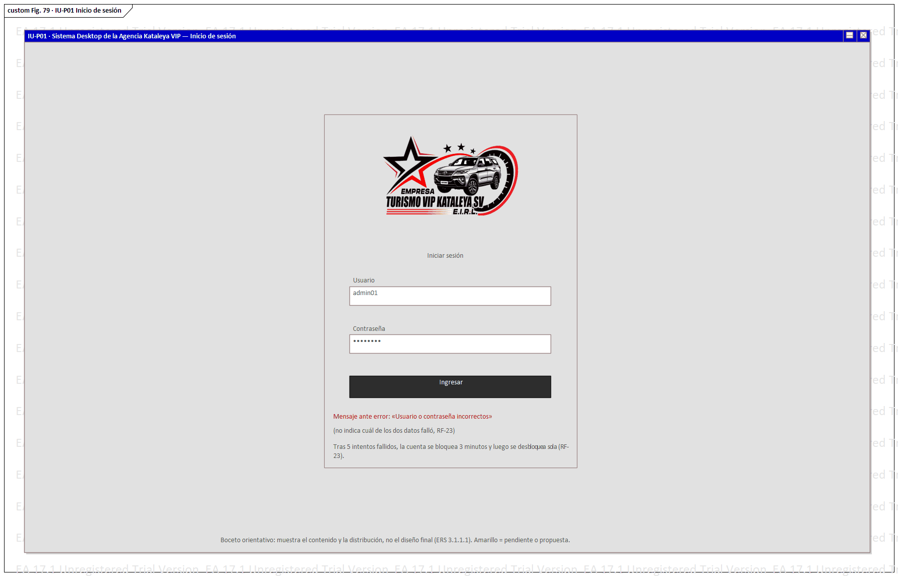
Figura 79. Boceto de la pantalla IU-P01 Inicio de sesión (RF-23).

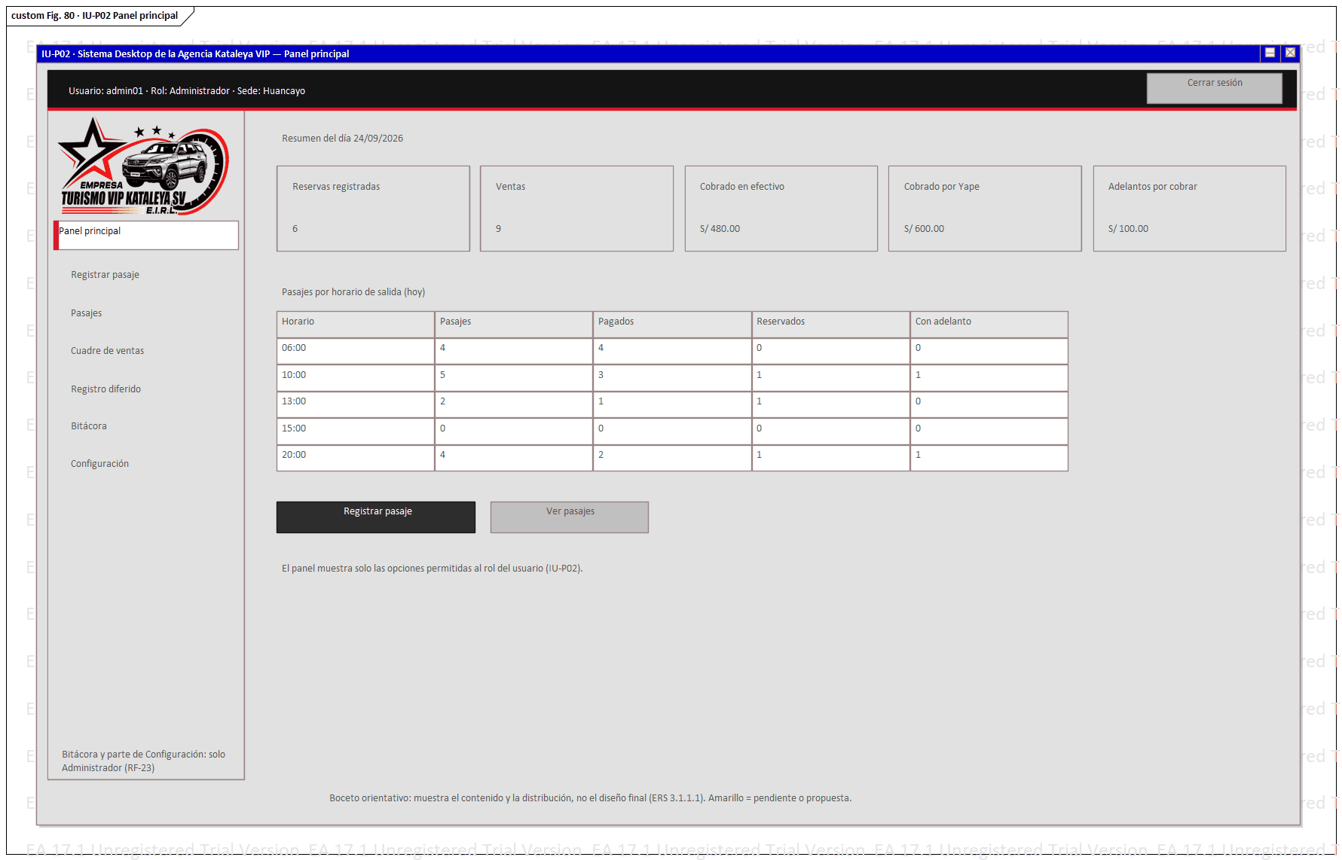
Figura 80. Boceto de la pantalla IU-P02 Panel principal (RF-23).

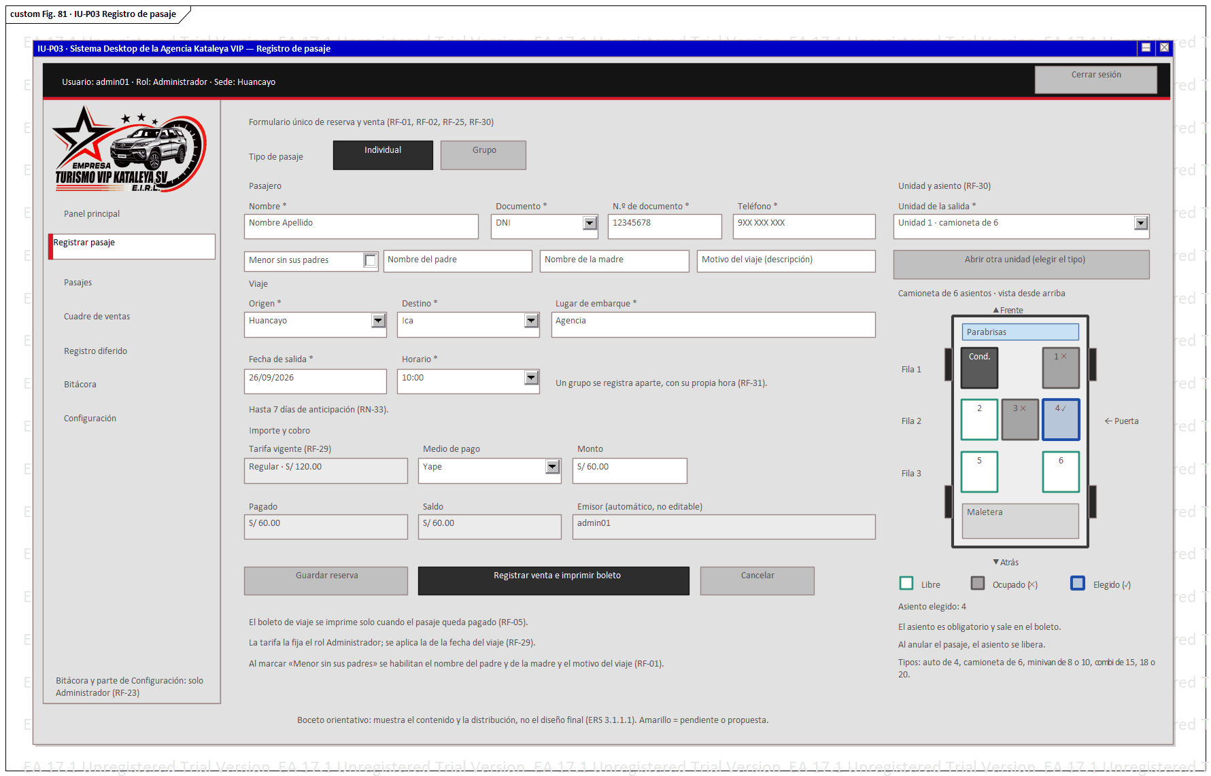
Figura 81. Boceto de la pantalla IU-P03 Registro de pasaje (RF-01, RF-02, RF-25, RF-29, RF-30).

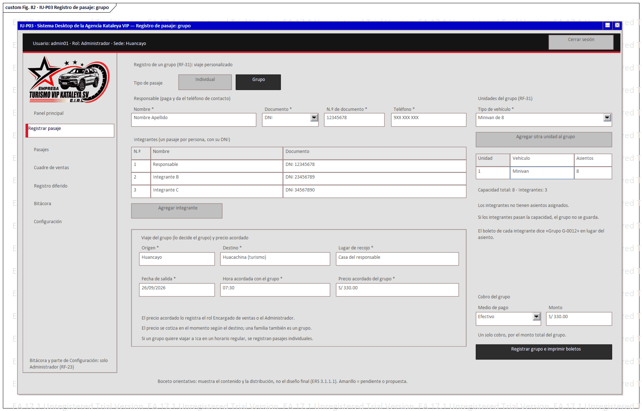
Figura 82. Boceto de la pantalla IU-P03 Registro de pasaje: grupo (RF-25, RF-31).

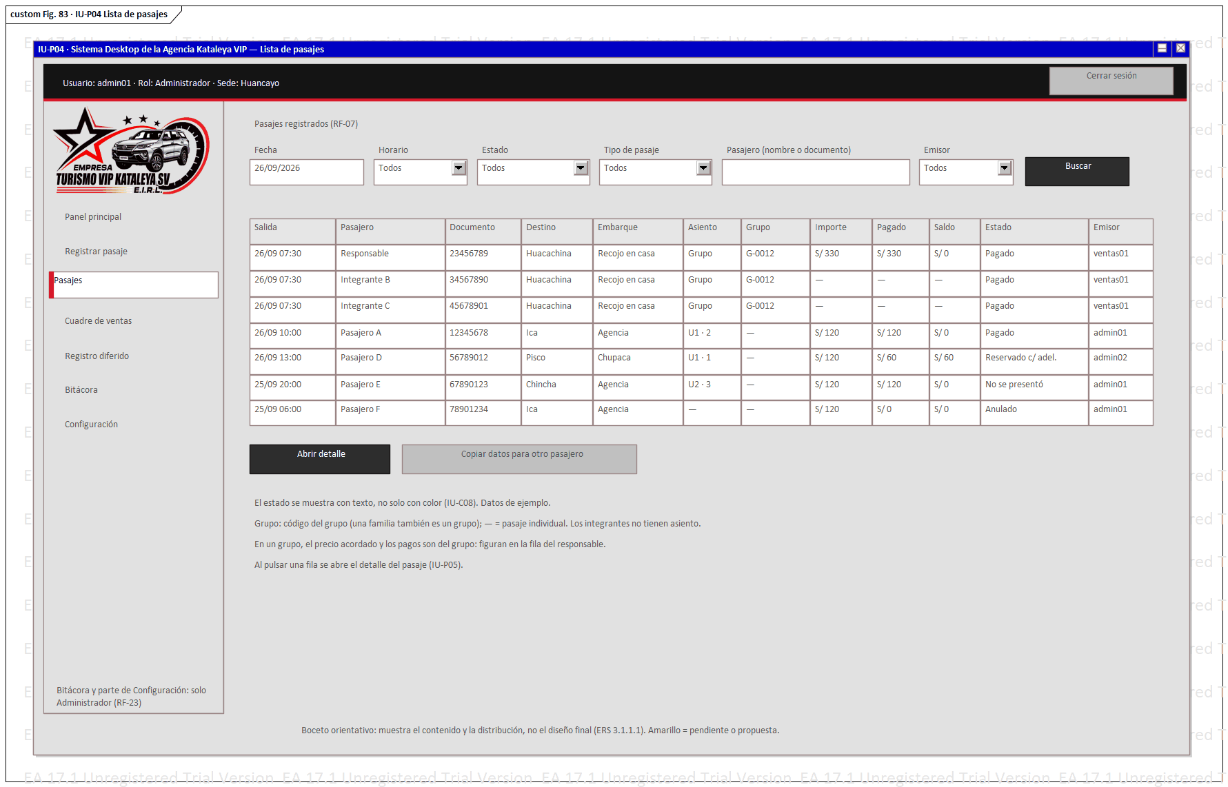
Figura 83. Boceto de la pantalla IU-P04 Lista de pasajes (RF-07).

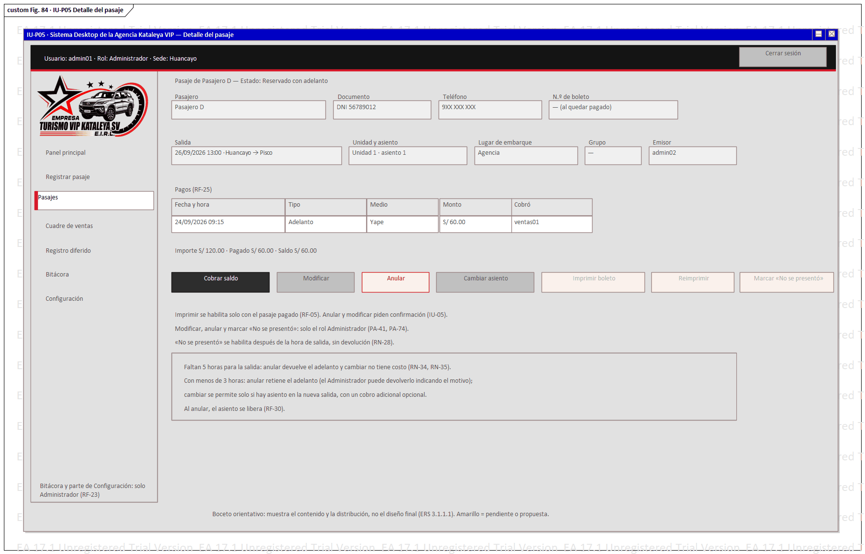
Figura 84. Boceto de la pantalla IU-P05 Detalle del pasaje (RF-03, RF-04, RF-05, RF-25, RF-30).

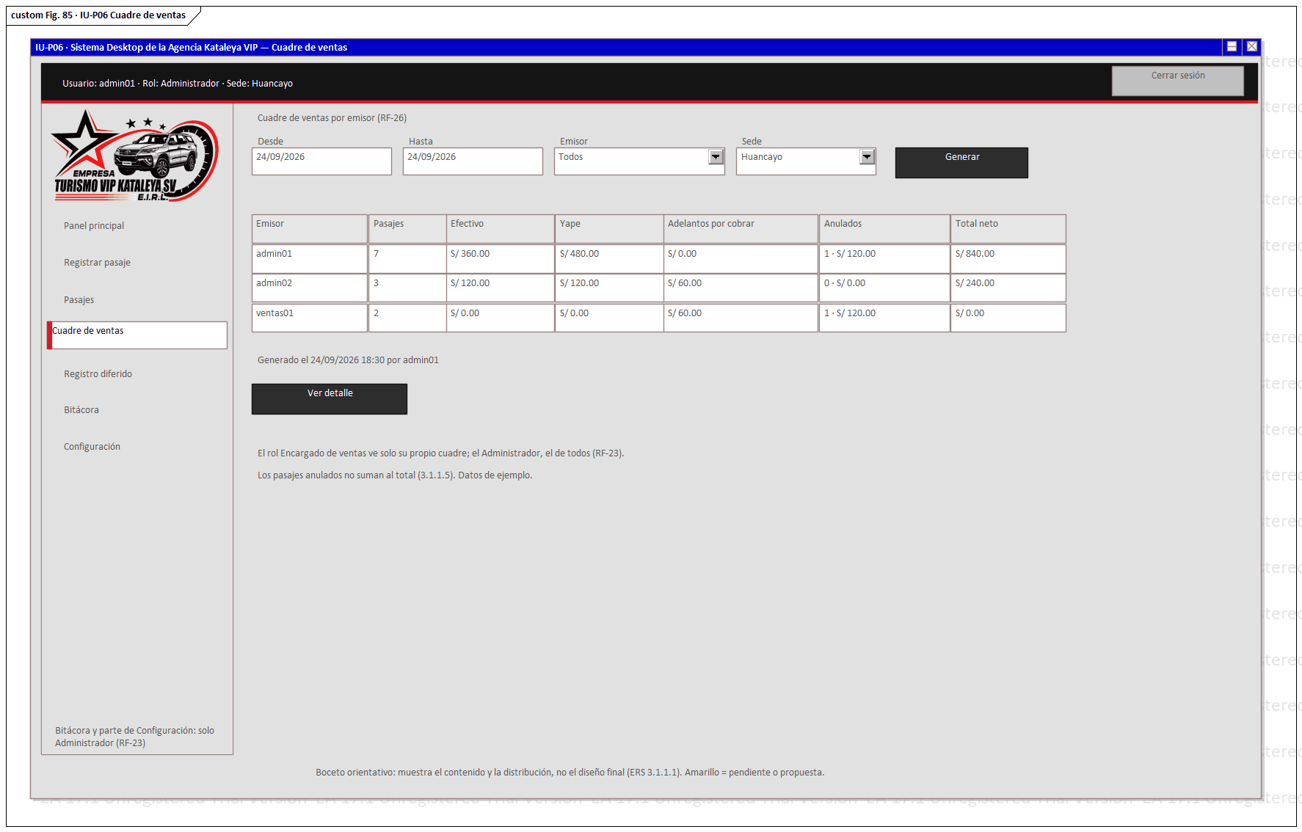
Figura 85. Boceto de la pantalla IU-P06 Cuadre de ventas (RF-26).

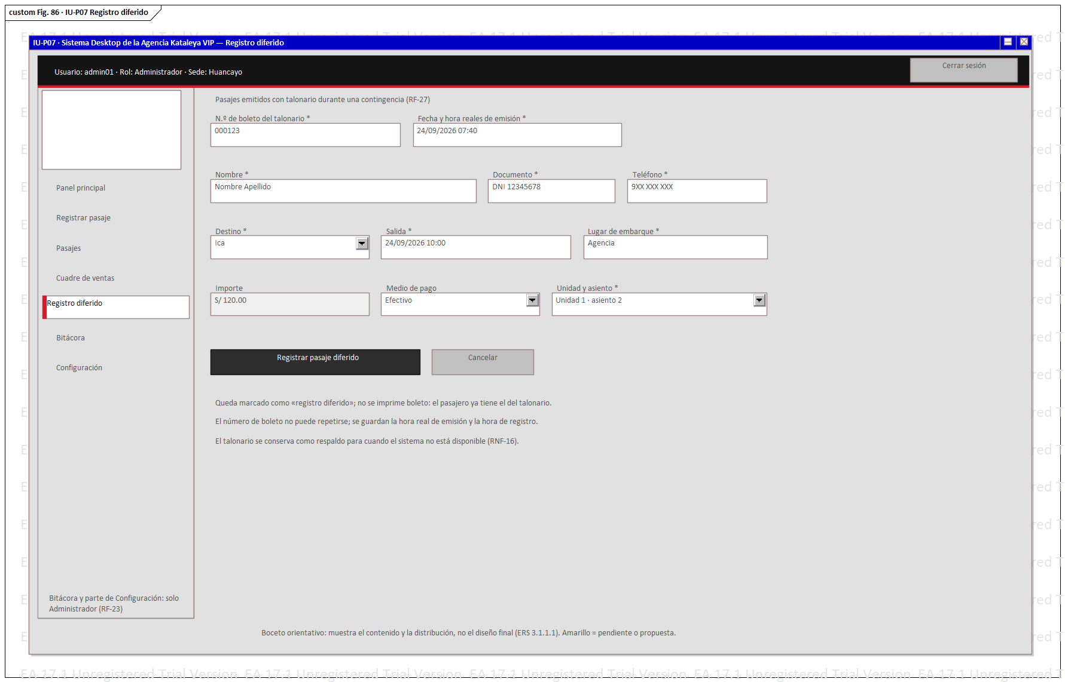
Figura 86. Boceto de la pantalla IU-P07 Registro diferido (RF-27, RF-30).

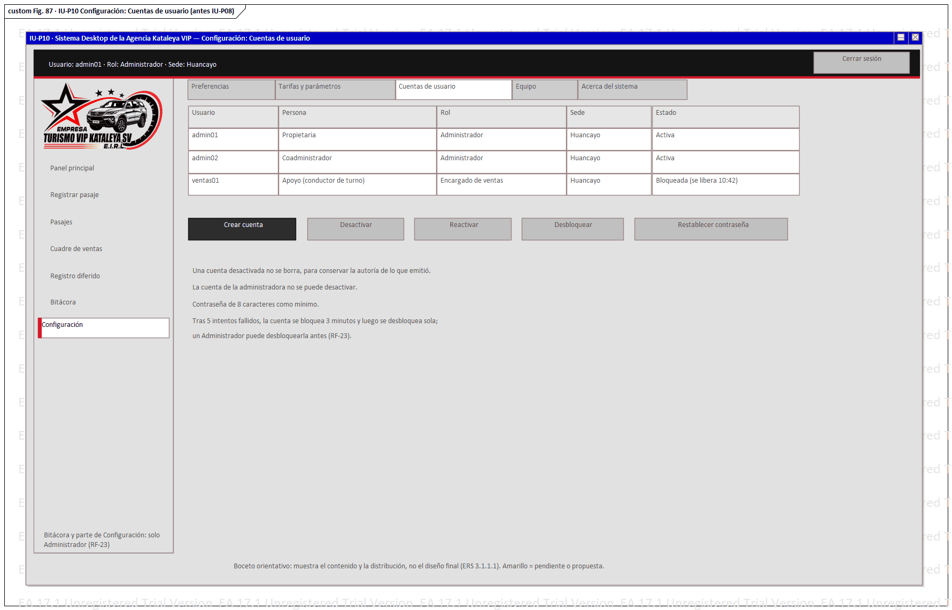
Figura 87. Boceto de la pantalla IU-P08 Gestión de usuarios (RF-28); desde el 20/10/2026 es la pestaña «Cuentas de usuario» de IU-P10 Configuración.

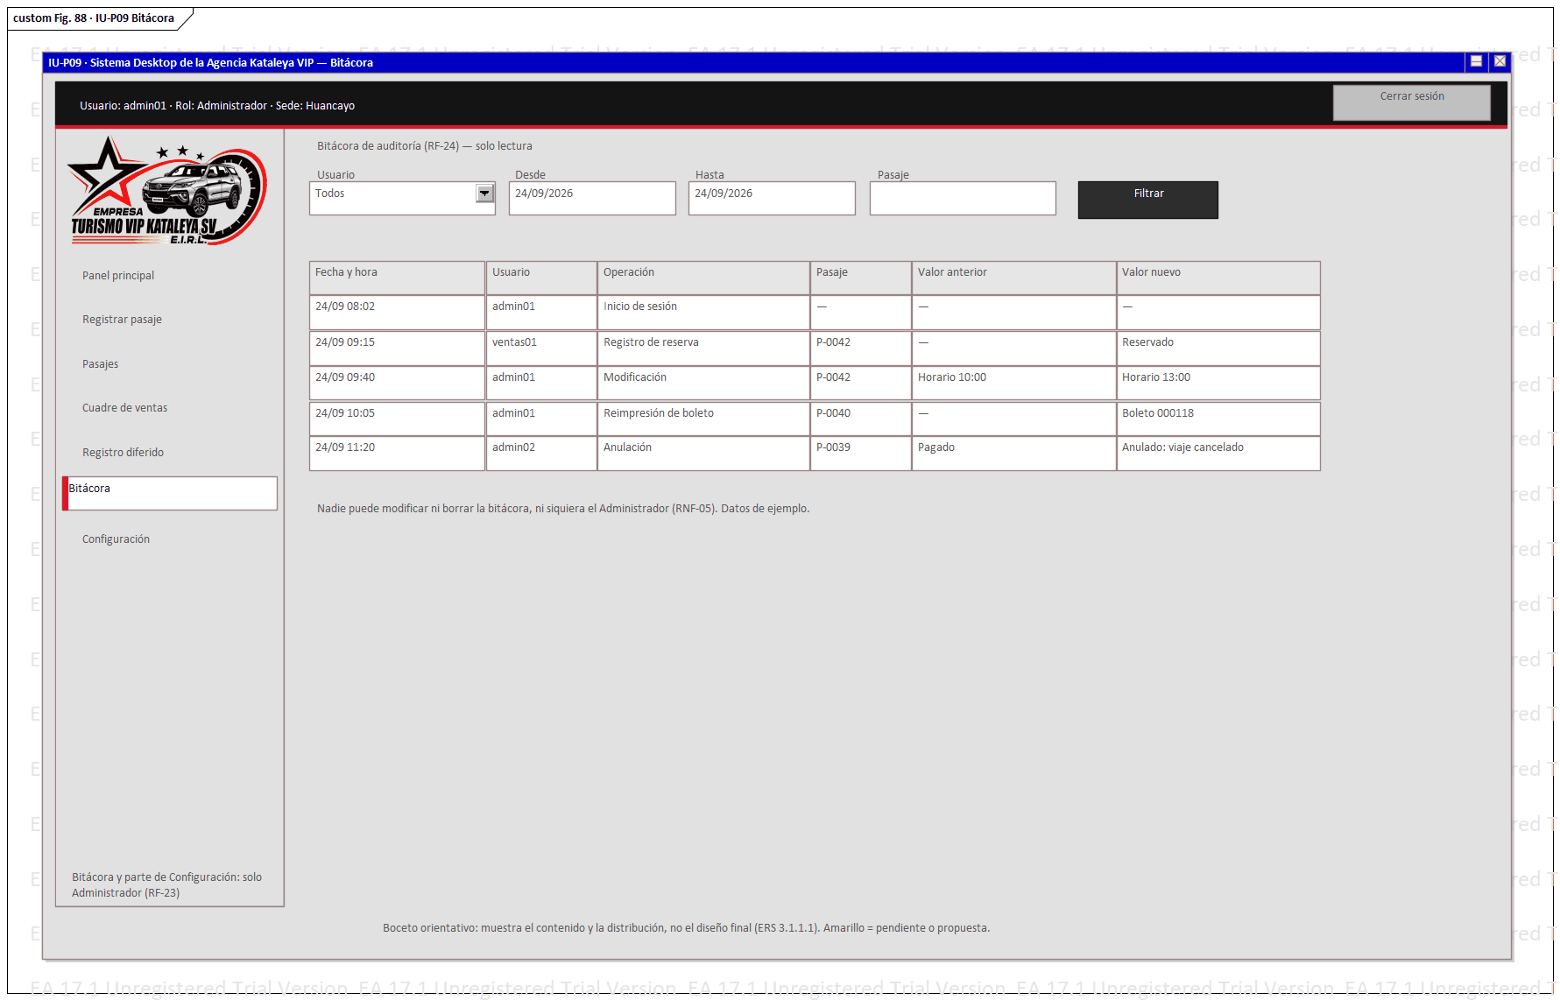
Figura 88. Boceto de la pantalla IU-P09 Bitácora (RF-24).

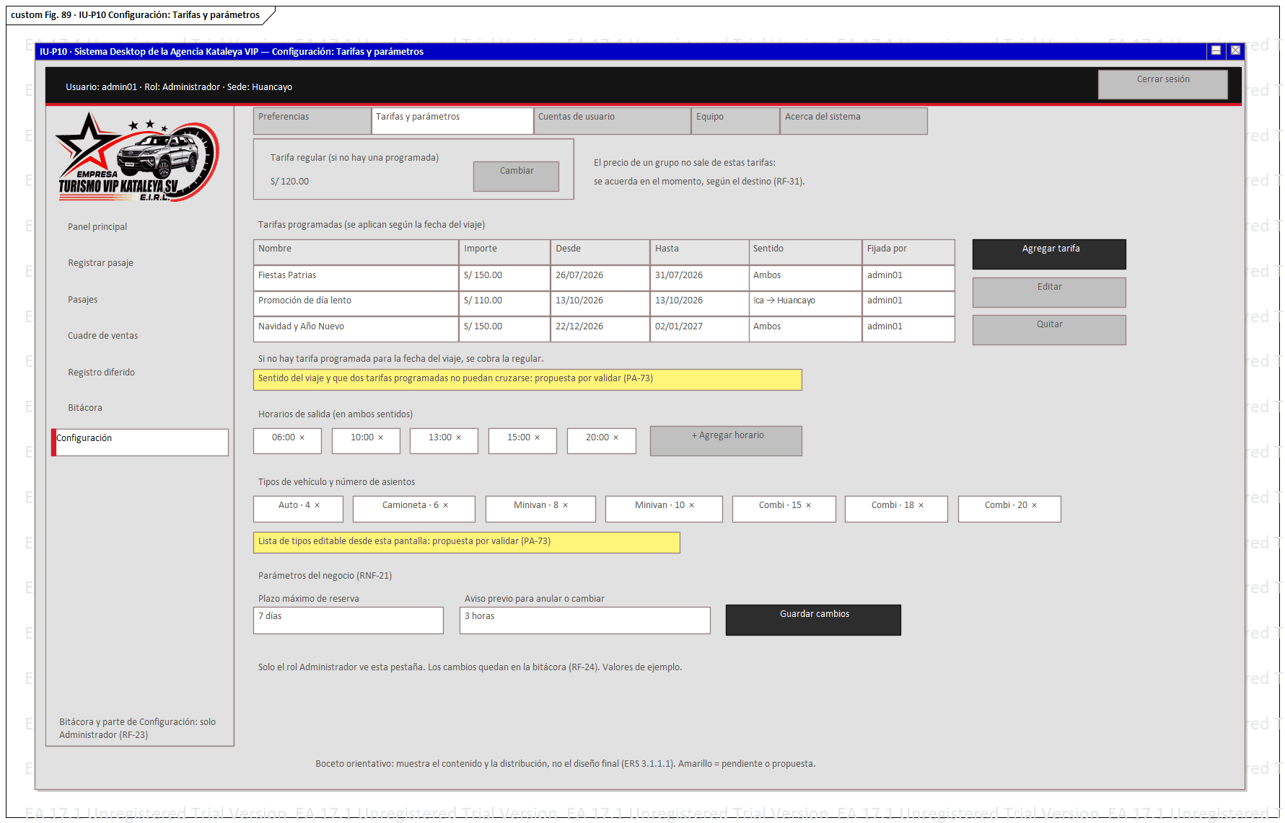
Figura 89. Boceto de la pantalla IU-P10 Tarifas y parámetros (RF-29, RF-30, RNF-21); desde el 20/10/2026 es la pestaña «Tarifas y parámetros» de IU-P10 Configuración; conserva la tarifa regular única y los tipos de vehículo editables del boceto aprobado: una tarifa por sentido y los tipos fijos (24/10/2026) están en el diseño final.

La Figura 90 muestra cómo se pasa de una pantalla a otra según el rol. El reporte anual se pide desde un diálogo del panel principal, con el aviso de enero y la contraseña del PDF (PA-75).
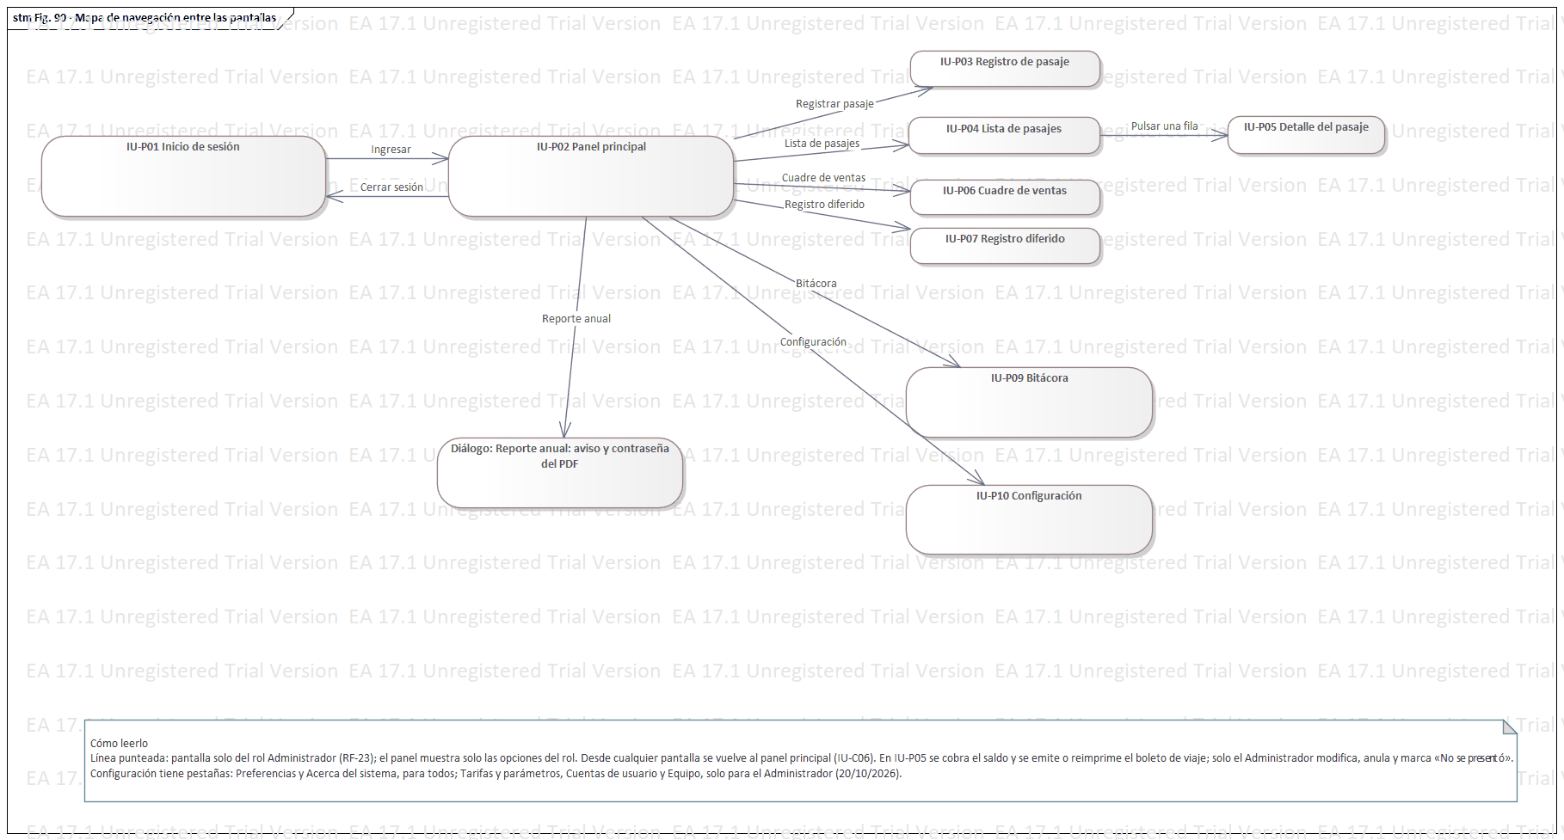
Figura 90. Mapa de navegación entre las pantallas.

Guía de estilo
El diseño final se hizo en Penpot, en el archivo «DiseñoFinal - Agencia Kataleya» (decisión del 13/10/2026), a partir de los bocetos aprobados y de la propuesta visual del usuario. Su guía de estilo fija los colores, la tipografía, el espaciado y los iconos de dos temas, claro y oscuro (decisión del 14/10/2026). La aprobó el usuario el 14/10/2026, y la revisión del uso del color, el 17/10/2026. Los nombres de los colores son los mismos en los dos temas: cada pantalla oscura es la clara con los colores del grupo «Oscuro».
Significado de los colores. Cada color dice una sola cosa en todo el sistema y nunca va solo: lo acompañan un texto o un ícono (IU-C08). La Tabla 49 los resume.

Color | Valor (claro · oscuro) | Qué significa y dónde se usa
Rojo (marca y peligro) | #ED1C24; en errores, la familia «Error» | Marca: logo, curvas del fondo, línea de marca y barra de la opción activa del menú. Peligro, error y estado negativo: «Anular», «Desactivar», «Quitar», los mensajes de error y «No se presentó».
Acción principal | #1F2329 · #F1F2F4 | La única acción principal de cada pantalla, en botón relleno. Texto blanco en el tema claro (15,8:1) y #16181D en el oscuro (15,9:1).
Selección | #2563EB | Asiento elegido, selector Individual/Grupo y casillas marcadas, con texto blanco (5,2:1). La fila seleccionada lleva fondo azul claro y borde de foco.
Verde (Éxito) | Familia «Éxito» | Listo: «Pagado», cuenta activa, «Ventas» y «Cobrado en efectivo».
Ámbar (Advertencia) | Familia «Advertencia» | Pendiente: «Reservado con adelanto», el saldo, «Adelantos por cobrar» y la cuenta bloqueada.
Azul (Info) | Familia «Info» | «Reservado», «Reservas registradas» y los avisos informativos.
Morado | Familia «Morado» | Solo Yape.
Gris (Neutro) | Familia «Neutro» | Sin significado: anulado, deshabilitado, asiento ocupado, encabezados de tabla, fondo de las tarjetas de resumen e iconos de sección.
Tabla 49: Significado de los colores.

Colores base de cada tema. La Tabla 50 da los colores de fondo, superficie, texto y borde. El texto tiene al menos 4,5:1 de contraste contra la superficie de su tema, y los bordes de los controles, al menos 3:1.

Color | Tema claro | Tema oscuro | Uso
Fondo | #F3F4F6 | #0D0F13 | Ventana, debajo de la imagen de fondo.
Superficie | #FFFFFF | #161A21 | Tarjetas, tablas, formularios y barras.
Texto | #16181D | #F1F2F4 | Texto principal.
Texto secundario | #555B65 | #A9AFB9 | Etiquetas, ayudas y textos de apoyo.
Borde | #DDE0E5 | #2A2F38 | Bordes de tarjetas y separadores.
Borde de campo | #8A909A | #646B78 | Bordes de los campos y de los botones secundarios.
Foco | #1F6FEB | #4C8DFF | Anillo de foco de 2 px para el teclado.
Tabla 50: Colores base de cada tema.

Tipografía. Inter, de Google Fonts, con licencia libre e incluida en el programa para que se vea igual en cualquier computadora. El tamaño mínimo es de 12 px; los importes van con «S/» y dos decimales, y las fechas en dd/mm/aaaa (IU-01). La Tabla 51 da los estilos.

Estilo | Tamaño y peso | Uso
Saludo | 28 px, negrita (700) | Saludo del panel principal.
Cifra | 26 px, negrita (700) | Cifras de las tarjetas de resumen.
Título de pantalla | 22 px, seminegrita (600) | Título de cada pantalla.
Nombre del sistema | 18 px, seminegrita (600) | Barra superior.
Título de sección | 16 px, seminegrita (600) | Título de un bloque o de una tarjeta.
Cuerpo y cuerpo fuerte | 14 px, normal (400) y seminegrita (600) | Texto general y valores destacados.
Botón | 14 px, seminegrita (600) | Texto de los botones.
Etiqueta | 13 px, media (500) | Etiquetas de los campos.
Encabezado de tabla | 13 px, seminegrita (600) | Encabezado de las columnas.
Ayuda | 12 px, normal (400) | Textos de ayuda bajo los campos y las tablas.
Tabla 51: Estilos de texto (Inter).

Retícula, espaciado e iconos. La Tabla 52 da las medidas de la ventana y de sus partes.

Elemento | Medida y uso
Ventana | 1366 × 768 px; se comprueba también a 1024 × 768 (IU-04; Figura 118). La barra de título de Windows se integra en la barra superior.
Barra lateral | 232 px, con el logo y las opciones del menú; cada rol ve solo las suyas (RF-23). El botón de menú la reduce a 72 px, solo con iconos.
Barra superior | 64 px: nombre del sistema; usuario, rol y sede siempre visibles (IU-03); botón del tema (IU-10); menú de la cuenta con «Acerca del sistema» y «Cerrar sesión».
Contenido | Margen de 24 px a los lados y de 20 px arriba, con 1086 px de ancho útil.
Pie | 32 px: razón social, lema y ruta, como en el talonario.
Espaciado | Múltiplos de 4 px: 4 entre ícono y texto, 8 entre etiqueta y campo, 12 entre los campos de una fila, 16 dentro de las tarjetas, 24 de margen y 32 entre secciones.
Esquinas y alturas | Esquinas de 6 px en campos y botones, de 10 px en tarjetas y tablas y de 14 px en diálogos. Alturas: 36 px en campos y botones, 44 px en el botón principal de la pantalla y 40 px en las opciones del menú y en las filas de las tablas.
Iconos | Lucide, de trazo redondeado: 20 px en el menú, los botones y los campos, y 24 px en las tarjetas de resumen. Siempre acompañan a un texto.
Fondo | La imagen de cada tema, con las curvas rojas y la camioneta, va en todas las pantallas, detrás y semitransparente; las tarjetas y las tablas van encima, sobre superficie opaca.
Tabla 52: Retícula, espaciado e iconos.

Convenciones de interacción
La Tabla 53 reúne cómo se comporta la interfaz en todas las pantallas. Las propuso el equipo al hacer el diseño final y las aprobó el usuario el 14/10/2026 y el 17/10/2026; completan los requisitos de interfaz de la ERS (3.1.1).

Convención | Cómo funciona | Fuente
Menú lateral | El botón de menú lo reduce a solo iconos, para ganar espacio. | 14/10/2026; IU-04
Desplazamiento | Si una pantalla no cabe, solo se desplaza el contenido; la barra superior y el menú lateral quedan fijos. | 14/10/2026; IU-03
Menú de la cuenta | La flecha junto al usuario abre un menú con dos opciones: «Acerca del sistema», que abre su diálogo (IS-01), y «Cerrar sesión». La sesión no se cierra sola. | 14/10/2026; PA-71; 27/10/2026
Botón del tema | En la barra superior, a la izquierda del usuario: luna en el tema claro y sol en el oscuro. Al pulsarlo se desactiva y muestra «Cambiando el tema…» con un indicador de espera hasta que el tema nuevo se aplicó y se guardó; mientras tanto, los demás clics no hacen nada (IU-10, CDU-20). | 27/10/2026; IU-07
Mensajes de error | «[código] qué pasó, por qué y qué hacer», sin términos técnicos. El código lleva tres letras del tema —SES, VAL, CON, IMP, PAG, RES o GEN— y dos dígitos; por ejemplo, «[SES-01]». | 14/10/2026 y 17/10/2026; IU-06, IU-C02
Tipos de mensaje | Error de un campo: debajo del campo, en rojo y sin código. Error de la operación: diálogo de error con su código y la acción sugerida («Entendido» o «Reintentar»); en el inicio de sesión, recuadro rojo sobre el formulario. Advertencia: recuadro ámbar junto a lo que advierte. Información: recuadro azul. Éxito: aviso verde arriba a la derecha, al menos 3 segundos o hasta cerrarlo. Sin conexión: barra ámbar en el pie de la ventana, en lugar del pie, mientras dure el corte. Cada tipo lleva su icono. | 17/10/2026; IU-C09, IU-C03
Confirmaciones | Un diálogo nombra la acción y pide «Sí» o «No»; el foco empieza en «No». | 14/10/2026; IU-05, IU-C01
Teclado | Tab avanza y Esc cancela. Enter en un campo no registra: solo activa el botón que tiene el foco. El asiento se elige con las flechas y Enter. | 14/10/2026; IU-02, IU-09
Asientos | Libre, con borde; ocupado, en gris y con una marca de persona; elegido, en azul y con un check. No dependen solo del color. | 14/10/2026; IU-09, IU-C08
Estados | Los del pasaje y los de la cuenta llevan color, ícono y texto; la cuenta activa va en verde, la bloqueada en ámbar y la desactivada en gris. | 14/10/2026; IU-C08
Fila seleccionada | Fondo azul claro con borde de foco. | 14/10/2026
Acción principal | Una sola por pantalla, en botón relleno: grafito en el tema claro y blanco en el oscuro. Las demás acciones van con borde. | 17/10/2026
Acciones de peligro | «Anular», «Desactivar», «Quitar» y «Marcar «No se presentó»» van aparte de la principal —en otra fila, tras una línea, o al extremo derecho—, con borde rojo y confirmación. | 17/10/2026; IU-05
Campos | Los obligatorios llevan asterisco rojo y se validan antes de guardar; los de solo lectura, fondo gris y candado. | IU-C04, IU-C05
Espera | Si una operación tarda más de 2 segundos, el botón muestra un indicador de espera y se desactiva. | IU-07
Tabla 53: Convenciones de interacción.

Quitar un horario de salida con su «×» pide confirmación e indica cuántos pasajes hay registrados en ese horario para los próximos días; los tipos de vehículo son fijos y no tienen «×» (decisión del usuario, 24/10/2026).

Diseño final de las pantallas
De la Figura 91 a la Figura 109 se muestra el diseño final de cada pantalla en el tema claro, con datos de ejemplo; el Anexo C muestra las mismas pantallas en el tema oscuro. Tienen el contenido de los bocetos aprobados y el aspecto de la propuesta visual del usuario; las notas explicativas de los bocetos pasaron a ser ayudas para el usuario. IU-P05 agrega «Volver a la lista», e IU-P07 separa el documento en tipo y número, como IU-P03. La Figura 118 comprueba el registro de pasaje a 1024 × 768 (IU-04), con el menú reducido a iconos. Los PNG están en «08 Diseno UI/Pantallas» y se vuelven a exportar cuando cambia el diseño. El 18/10/2026, IU-P04 pasó a filtrar entre dos fechas, «Desde» y «Hasta», como pide RF-07. El 21/10/2026, IU-P10 pasó a ser «Configuración», con pestañas: Preferencias, Tarifas y parámetros, Cuentas de usuario (la antigua IU-P08), Equipo y Acerca del sistema; el Encargado de ventas ve solo la primera y la última. El menú lateral cambió en todas las pantallas: «Configuración» va al final y reemplaza a «Tarifas y parámetros» y «Usuarios»; el Encargado de ventas no ve «Registro diferido». En «Tarifas y parámetros» el contenido no cabe entero y se desplaza, como ya se veía en el estado de los parámetros fuera de rango. El 24/10/2026, esa pestaña pasó a tener una tarifa regular por sentido, cada una con su campo y su botón «Guardar», un campo para agregar horarios de salida y los tipos de vehículo solo para consultar. Las pantallas del Encargado de ventas van aparte, después de las del Administrador. El 27/10/2026 se quitó la pestaña «Preferencias»: el tema se cambia con un botón de la barra superior, en todas las pantallas; «Acerca del sistema» pasó a ser un diálogo que se abre desde el menú de la cuenta, y Configuración es solo del Administrador, con tres pestañas.
La distribución de los asientos de cada tipo de vehículo (IU-P03), las columnas de adelantos retenidos y devoluciones del cuadre (IU-P06) y el cruce de las tarifas programadas del mismo sentido (IU-P10) esperan la respuesta de PA-73. Mientras tanto, el Anexo E propone una solución justificada para cada una (E.1, E.8 y E.3), para validarla con la propietaria.
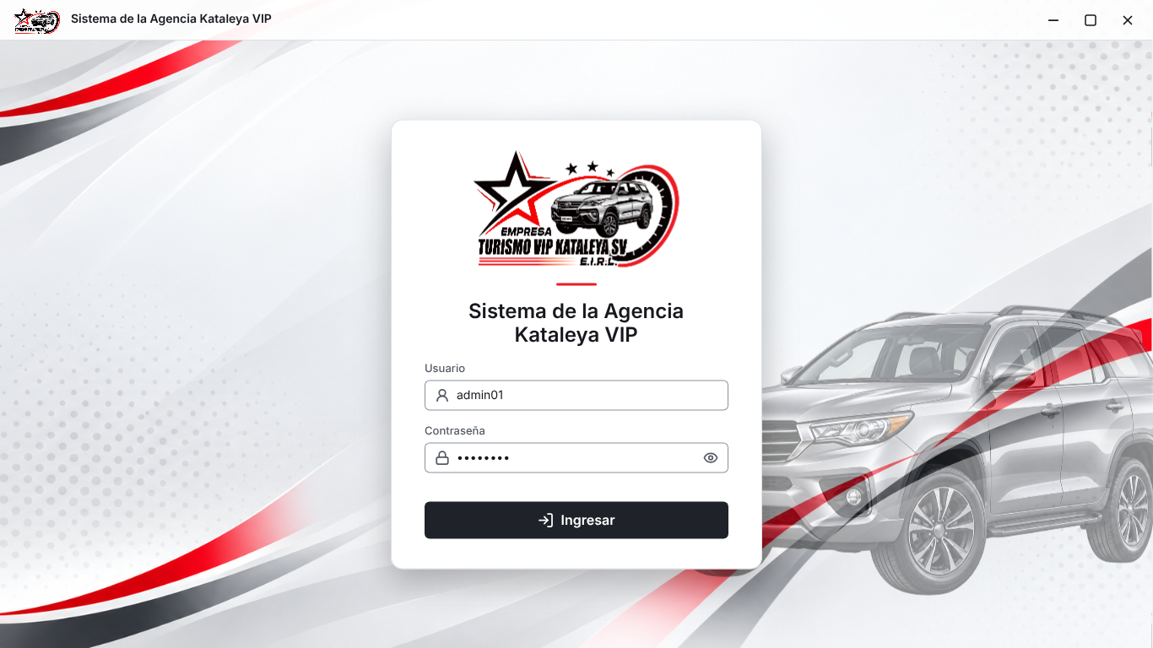
Figura 91. Diseño final de IU-P01 Inicio de sesión, tema claro.

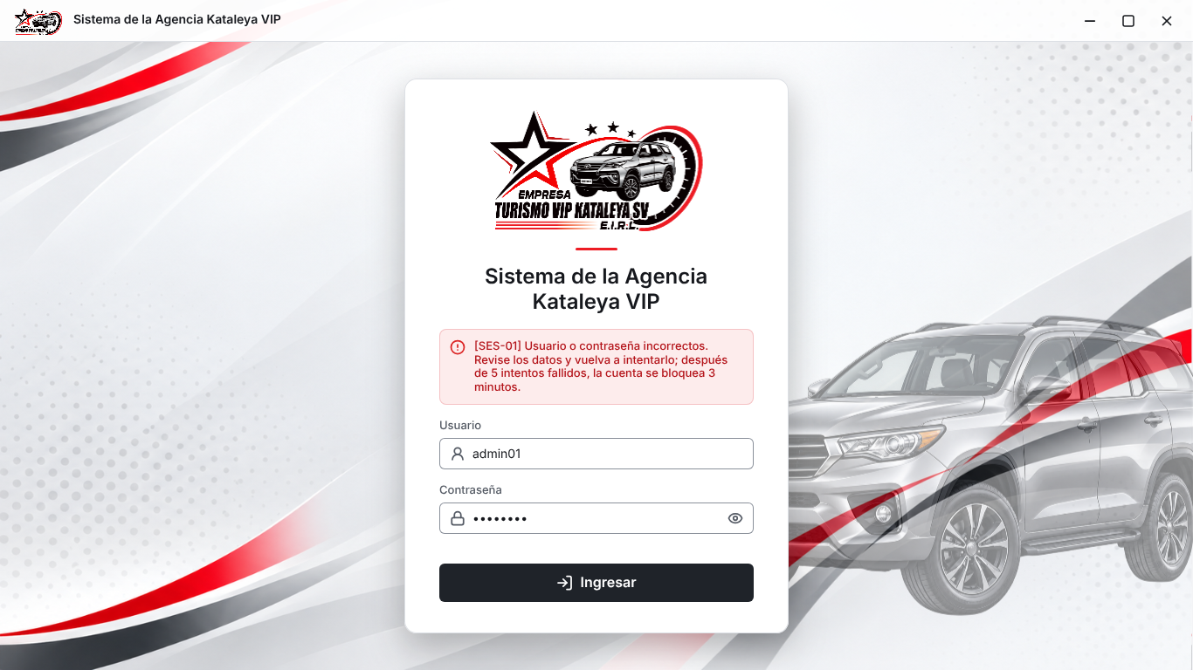
Figura 92. Diseño final de IU-P01 Inicio de sesión, con datos incorrectos, tema claro.

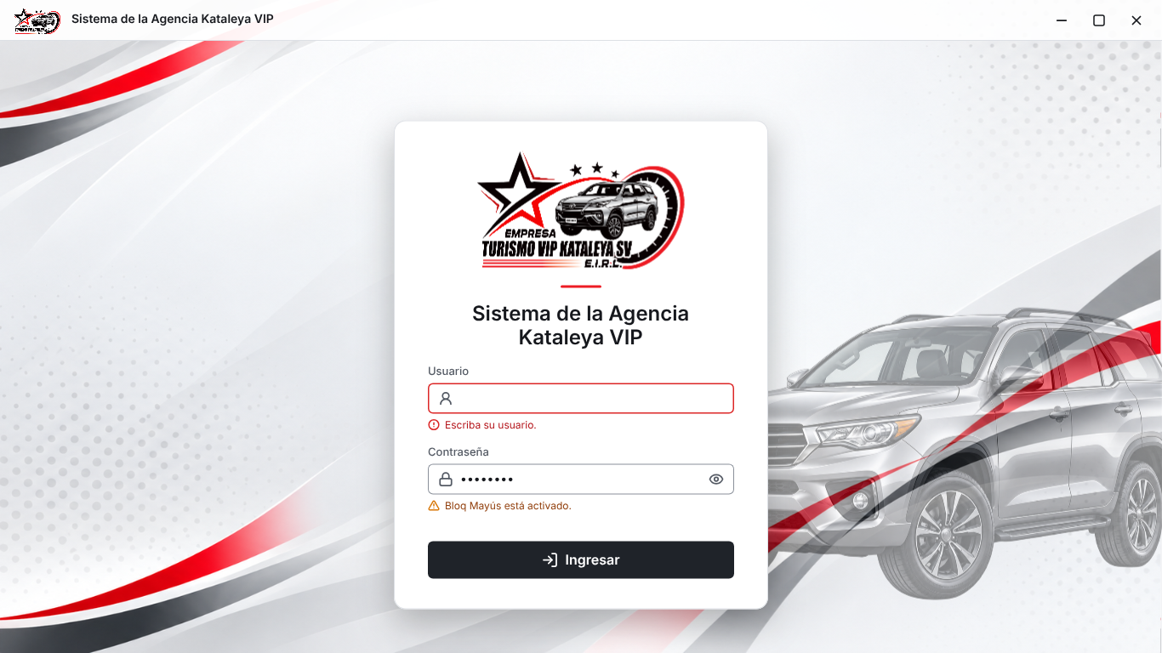
Figura 93. Diseño final de IU-P01 Inicio de sesión, con el usuario vacío y Bloq Mayús activado, tema claro.

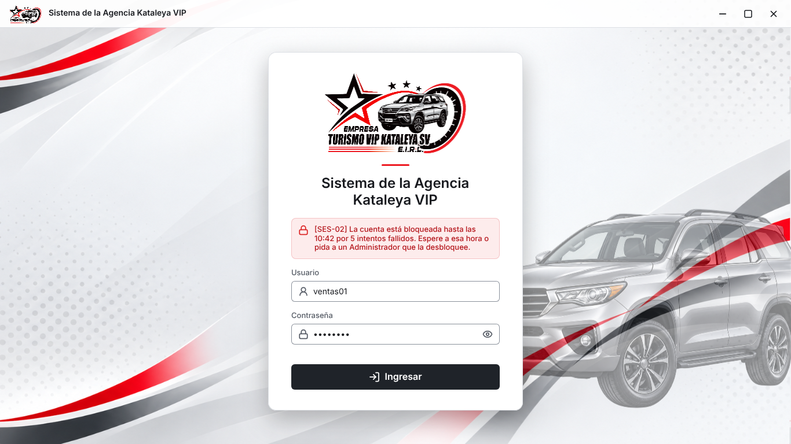
Figura 94. Diseño final de IU-P01 Inicio de sesión, con la cuenta bloqueada, tema claro.

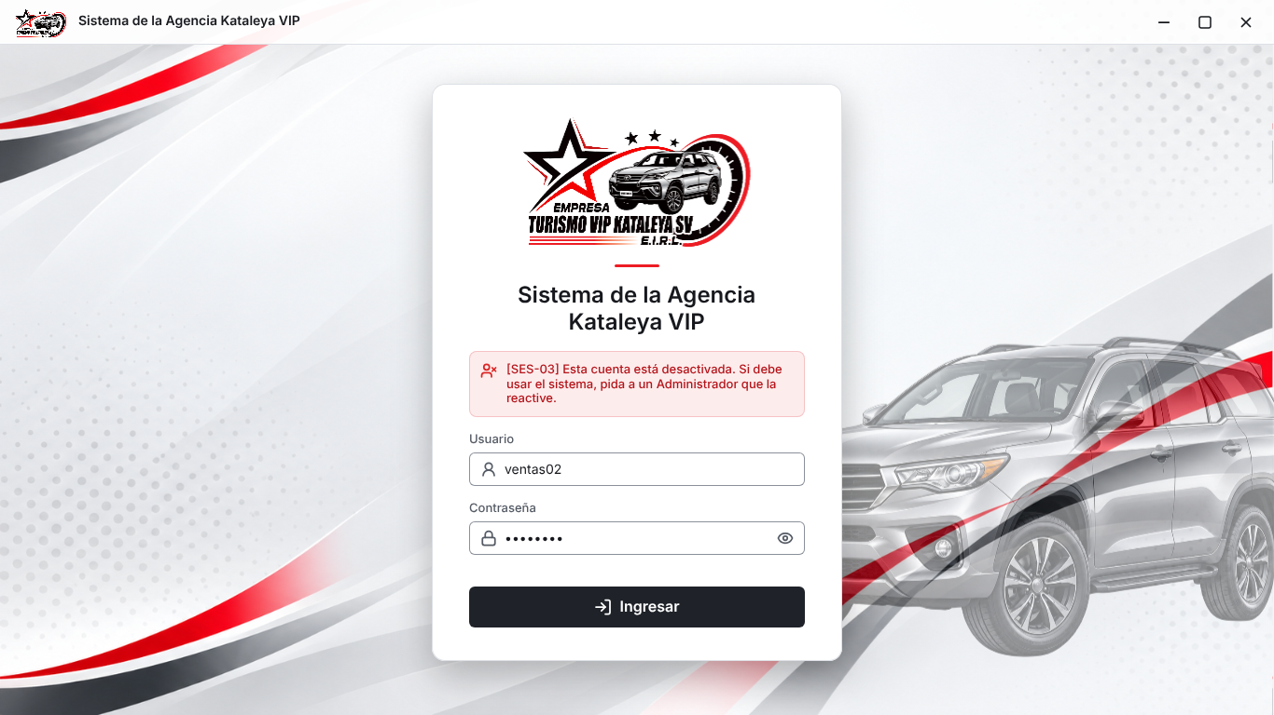
Figura 95. Diseño final de IU-P01 Inicio de sesión, con la cuenta desactivada, tema claro.

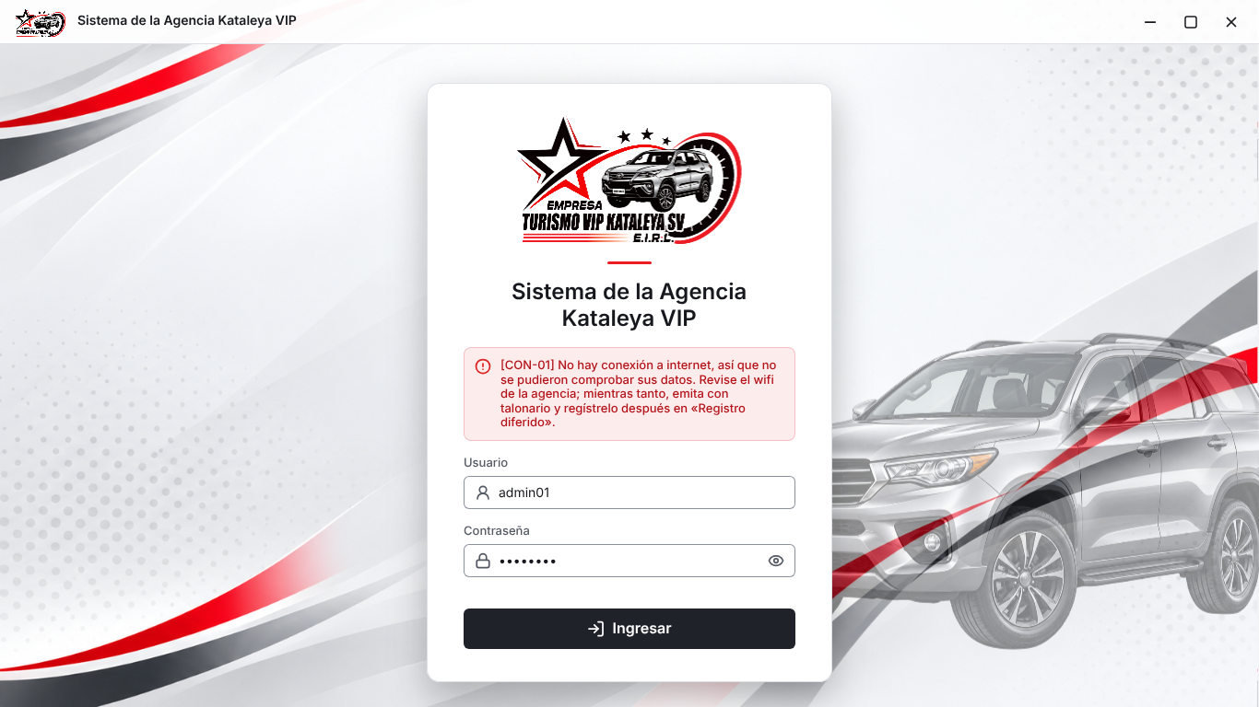
Figura 96. Diseño final de IU-P01 Inicio de sesión, sin conexión, tema claro.

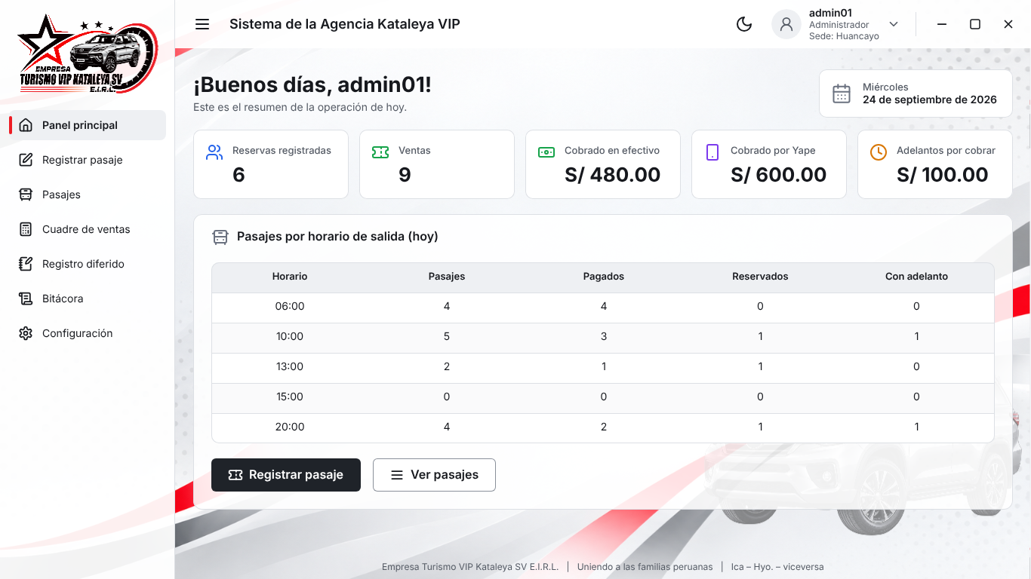
Figura 97. Diseño final de IU-P02 Panel principal, tema claro.

Figura 98. Diseño final de IU-P02 Panel principal: menú de la cuenta abierto, tema claro.

Figura 99. Diseño final del diálogo «Acerca del sistema», que se abre desde el menú de la cuenta, tema claro.

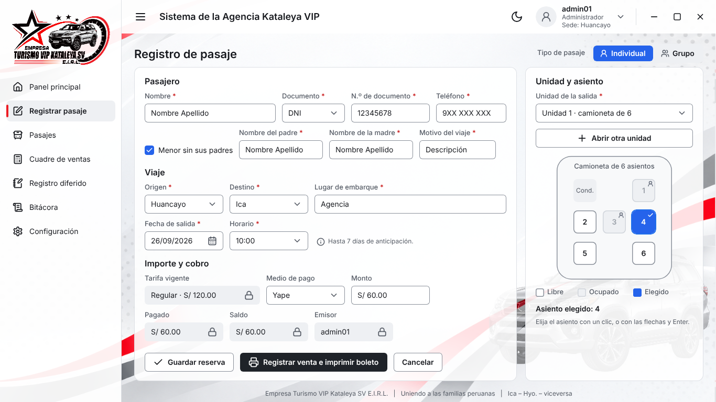
Figura 100. Diseño final de IU-P03 Registro de pasaje (individual), tema claro.

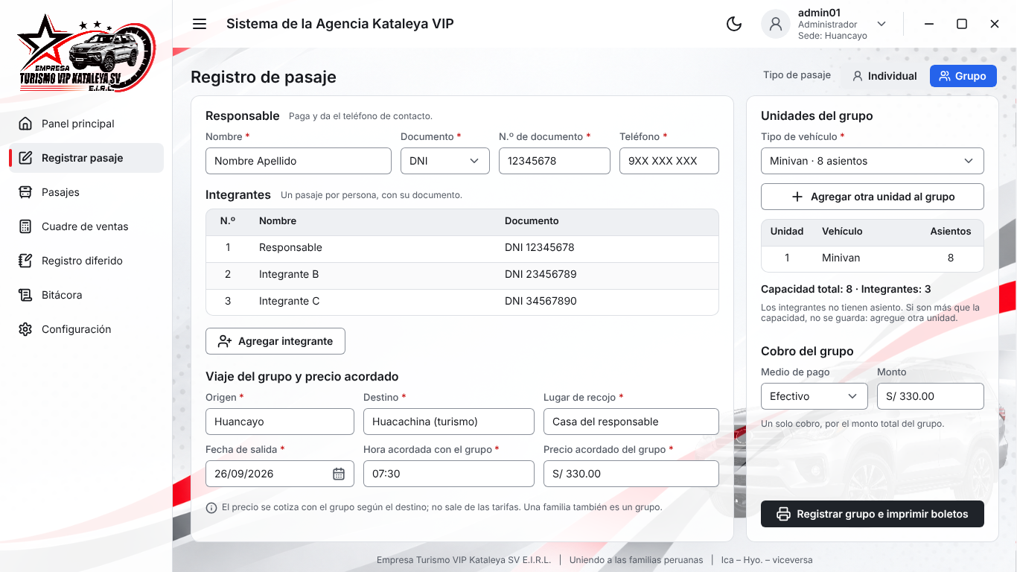
Figura 101. Diseño final de IU-P03 Registro de pasaje: grupo, tema claro.

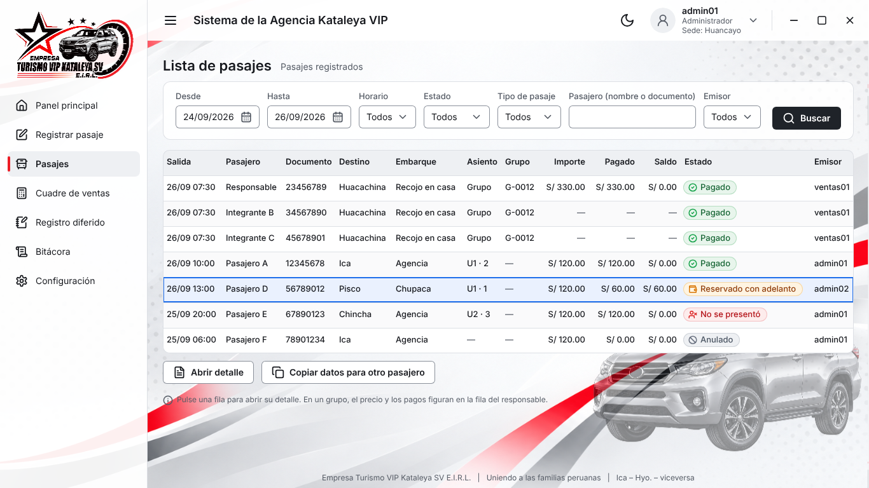
Figura 102. Diseño final de IU-P04 Lista de pasajes, tema claro.

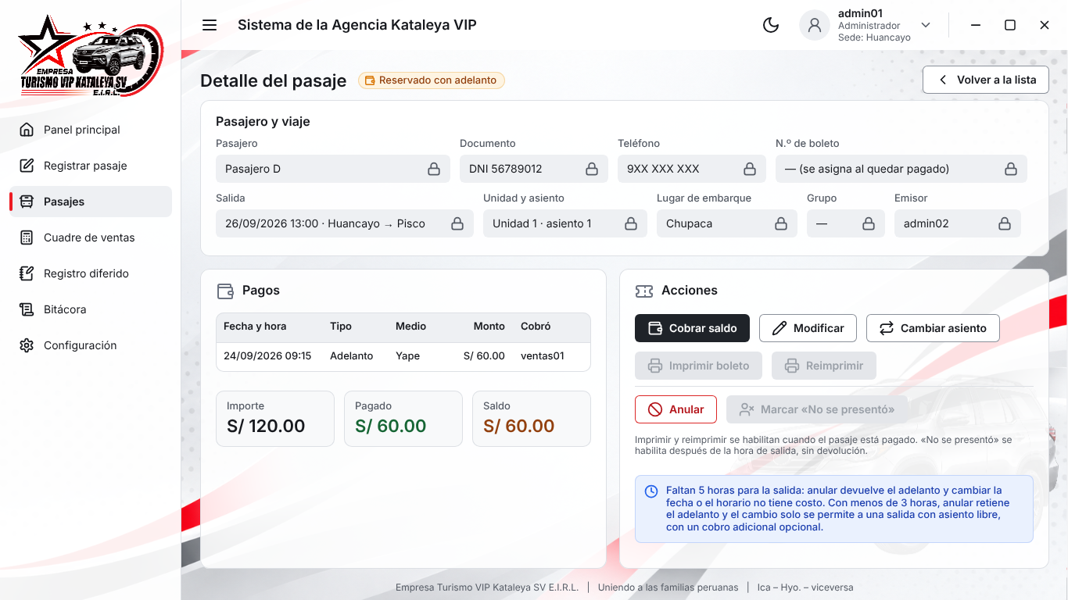
Figura 103. Diseño final de IU-P05 Detalle del pasaje, tema claro.

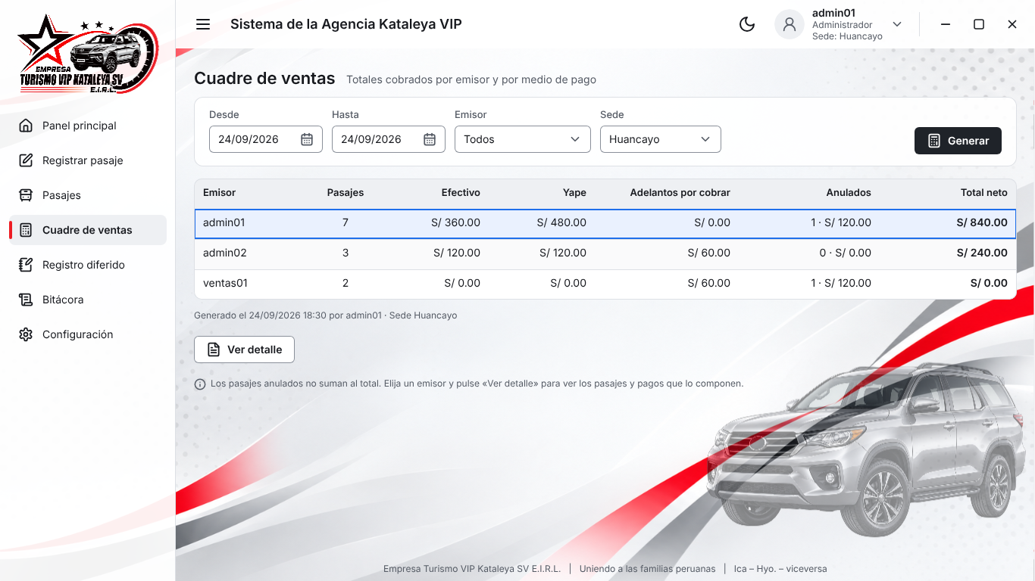
Figura 104. Diseño final de IU-P06 Cuadre de ventas, tema claro.

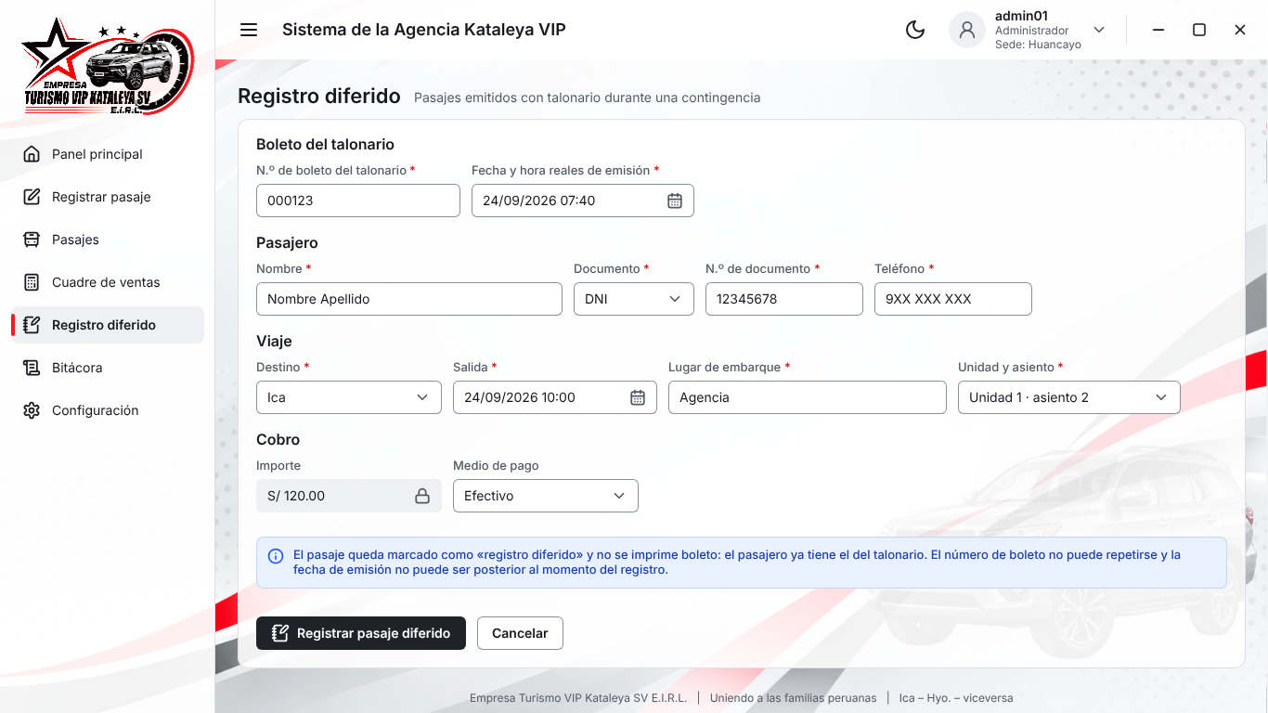
Figura 105. Diseño final de IU-P07 Registro diferido, tema claro.

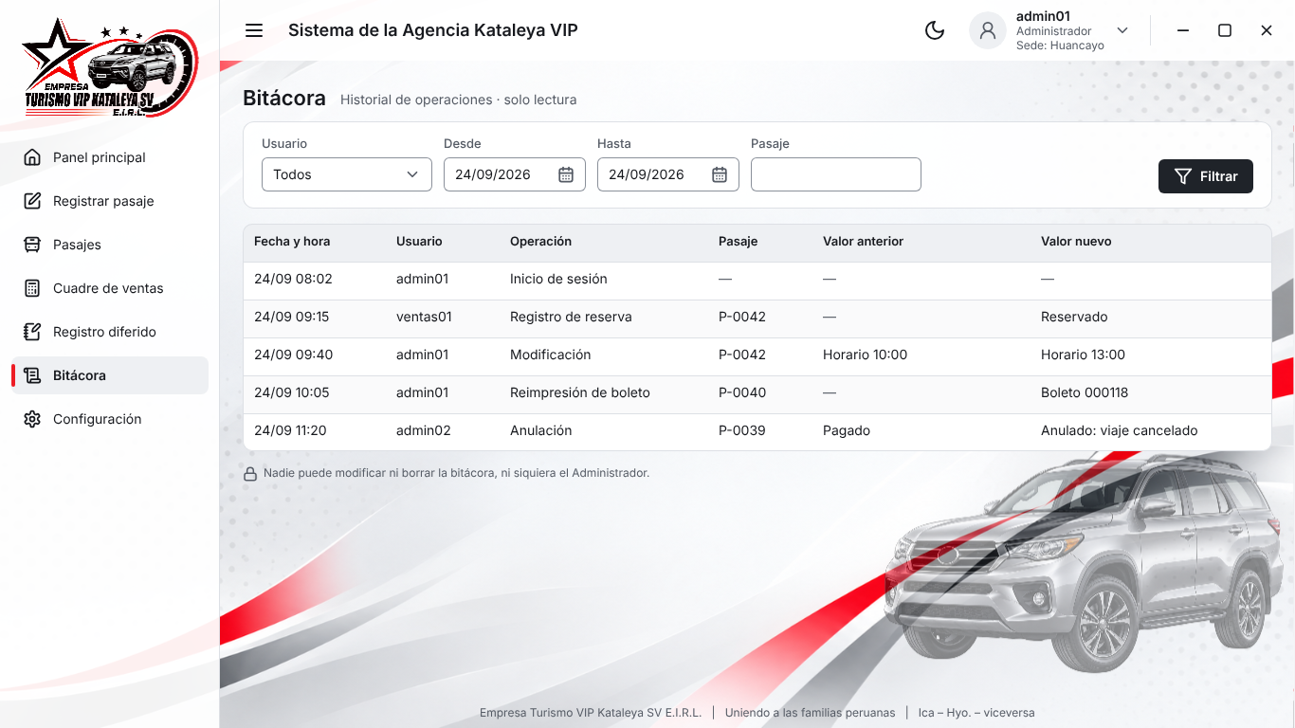
Figura 106. Diseño final de IU-P09 Bitácora, tema claro.

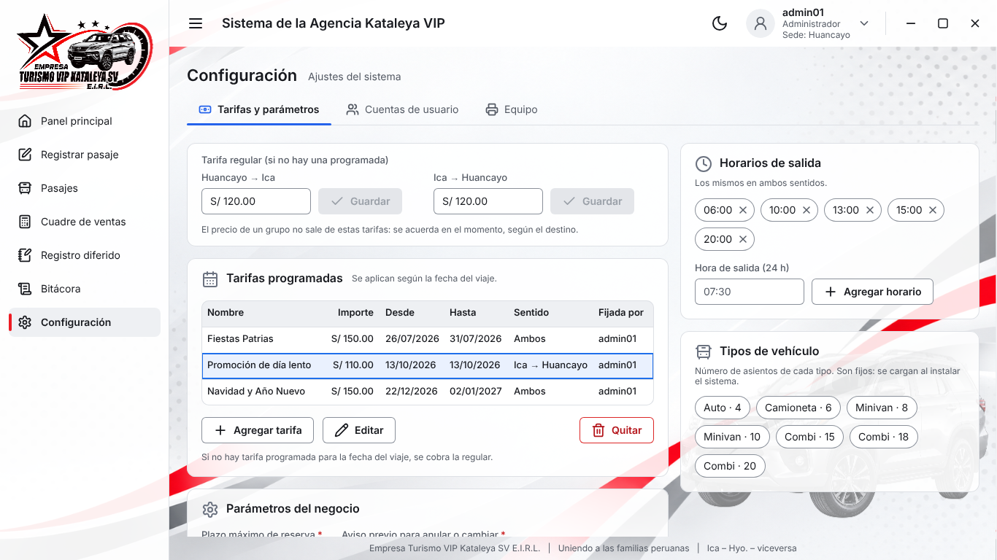
Figura 107. Diseño final de IU-P10 Configuración: Tarifas y parámetros, tema claro.

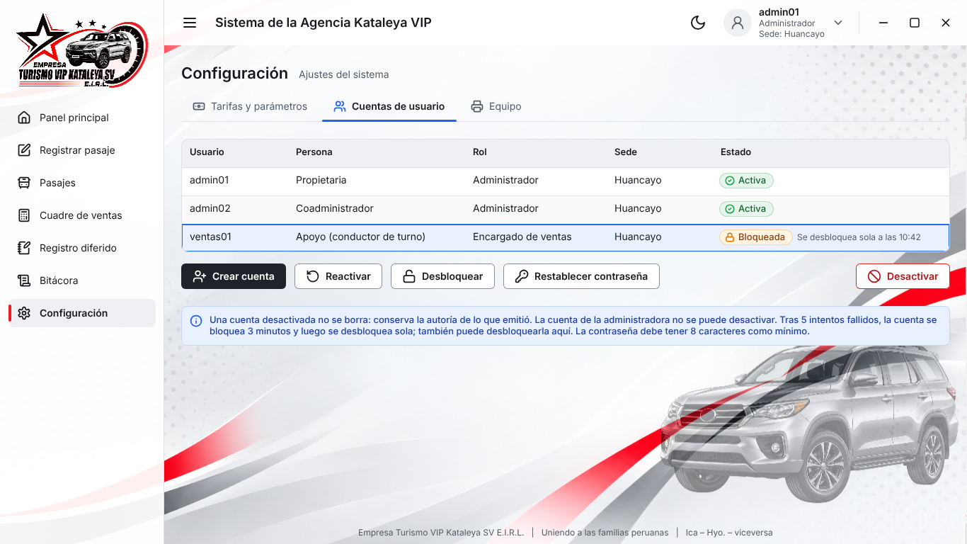
Figura 108. Diseño final de IU-P10 Configuración: Cuentas de usuario, tema claro.

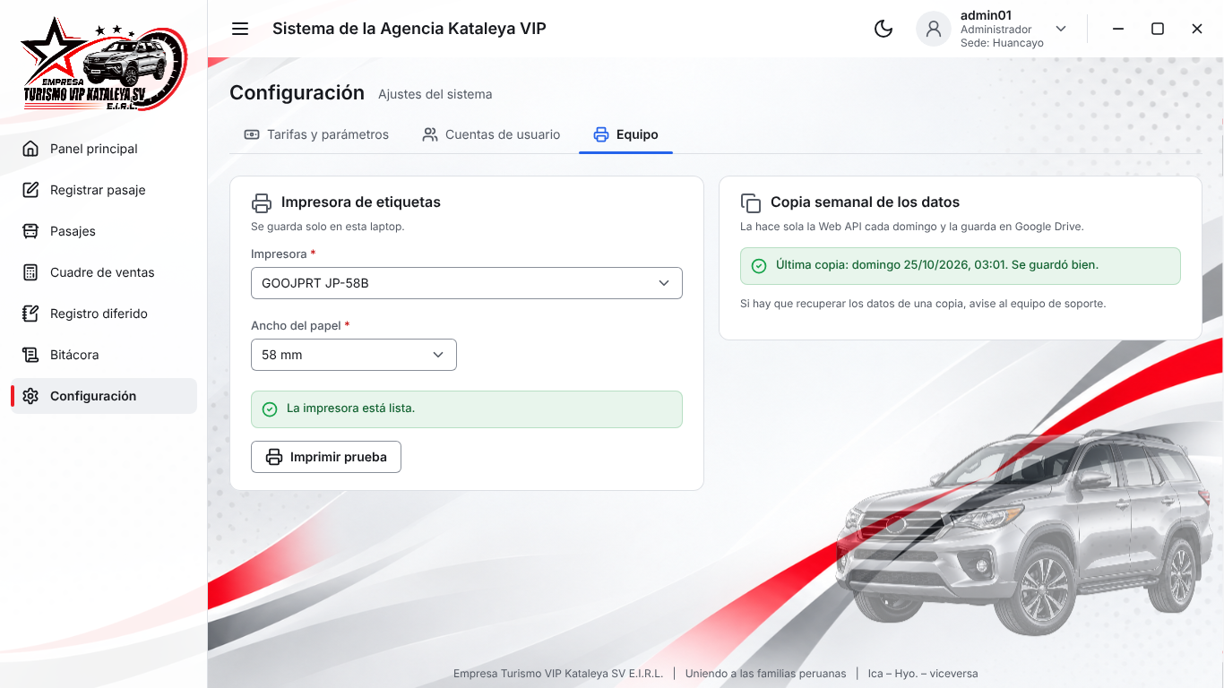
Figura 109. Diseño final de IU-P10 Configuración: Equipo, tema claro.

Pantallas del Encargado de ventas. Desde el 24/10/2026, el diseño separa las pantallas por rol (decisión del usuario): en Penpot, cada tema tiene tres secciones —todos los roles (el inicio de sesión), rol Administrador y rol Encargado de ventas—, y los PNG van en una carpeta por rol; un rol nuevo tendría su propia sección y su propia carpeta. De la Figura 110 a la Figura 117 se ven las del Encargado de ventas: su menú tiene cuatro opciones, sin Registro diferido, Bitácora ni Configuración; en el registro de pasaje él es el emisor; en el detalle del pasaje solo ve «Cobrar saldo», «Imprimir boleto» y «Reimprimir», porque no modifica, no anula ni marca «No se presentó» (RF-03, RF-04, RF-23); en el cuadre, el emisor y la sede están fijos, porque ve solo el suyo (RF-26); y, como todos, cambia el tema con el botón de la barra superior y abre «Acerca del sistema» desde el menú de la cuenta. Sus estados con mensajes son los mismos del Administrador, con su menú, y están en la carpeta «Encargado de ventas» de los PNG.
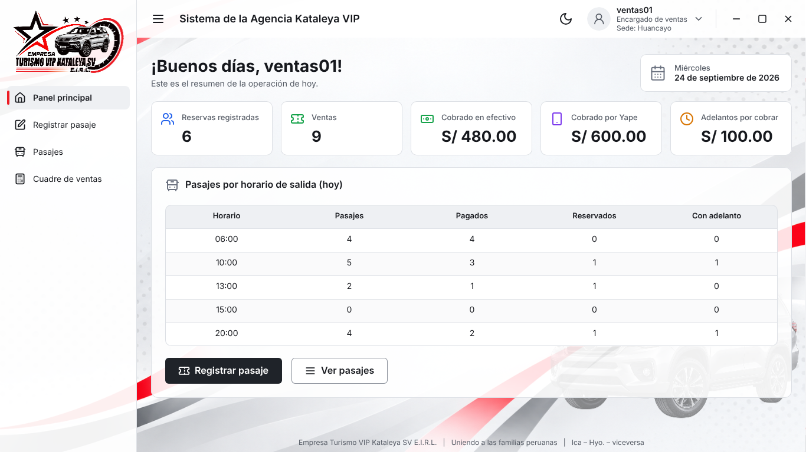
Figura 110. Diseño final de IU-P02 Panel principal, del Encargado de ventas, tema claro.

Figura 111. Diseño final de IU-P02 Panel principal: menú de la cuenta abierto, del Encargado de ventas, tema claro.

Figura 112. Diseño final del diálogo «Acerca del sistema», que se abre desde el menú de la cuenta, del Encargado de ventas, tema claro.

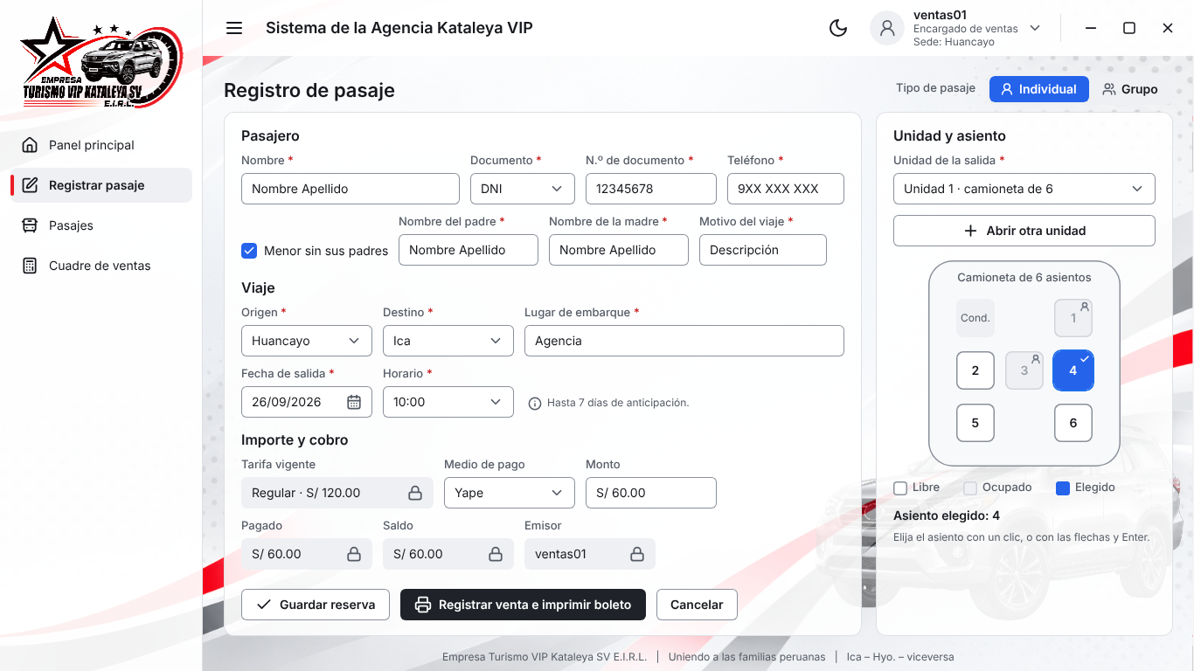
Figura 113. Diseño final de IU-P03 Registro de pasaje (individual), del Encargado de ventas, tema claro.

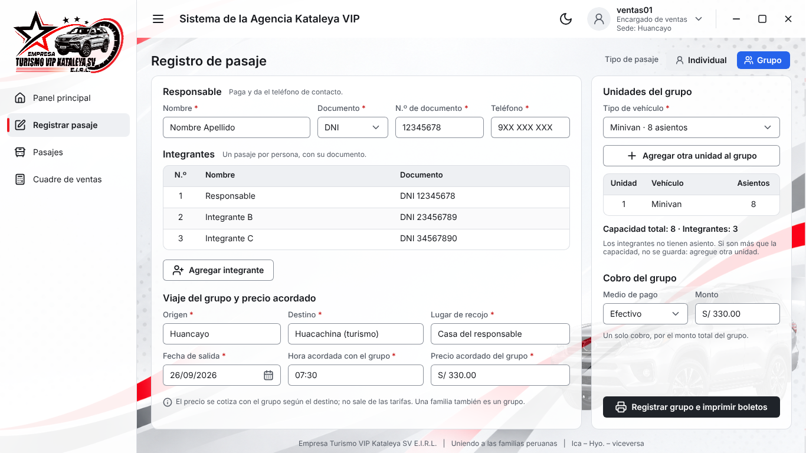
Figura 114. Diseño final de IU-P03 Registro de pasaje: grupo, del Encargado de ventas, tema claro.

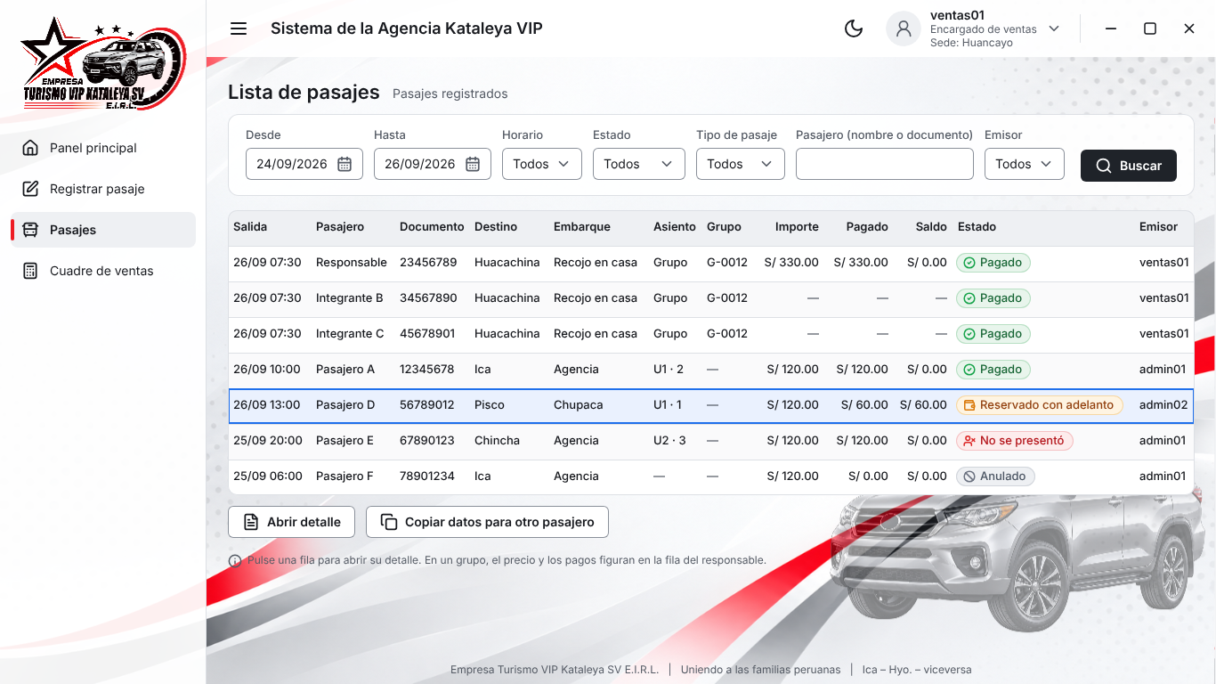
Figura 115. Diseño final de IU-P04 Lista de pasajes, del Encargado de ventas, tema claro.

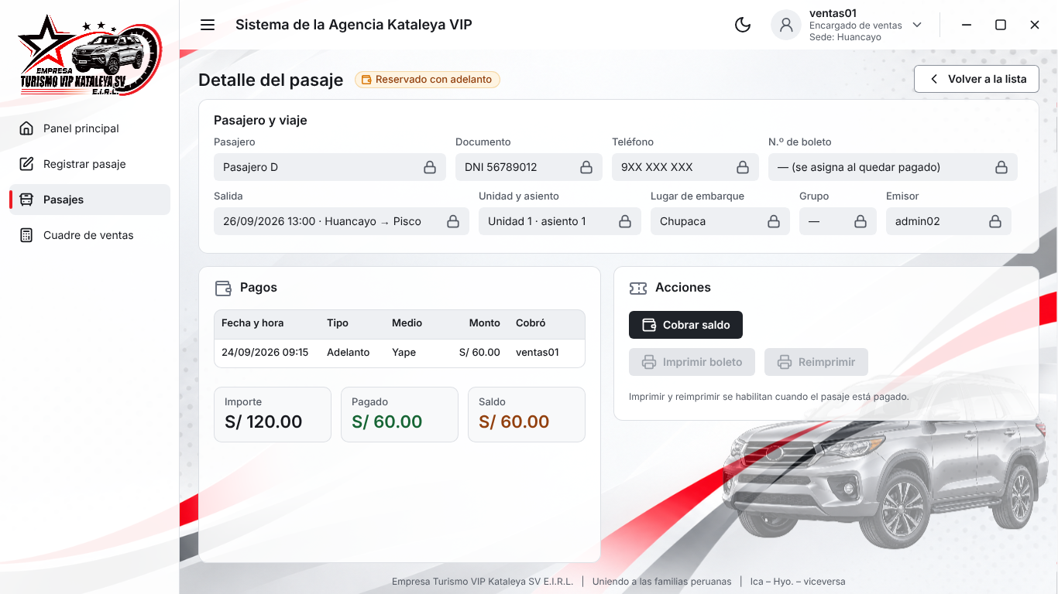
Figura 116. Diseño final de IU-P05 Detalle del pasaje, del Encargado de ventas, tema claro.

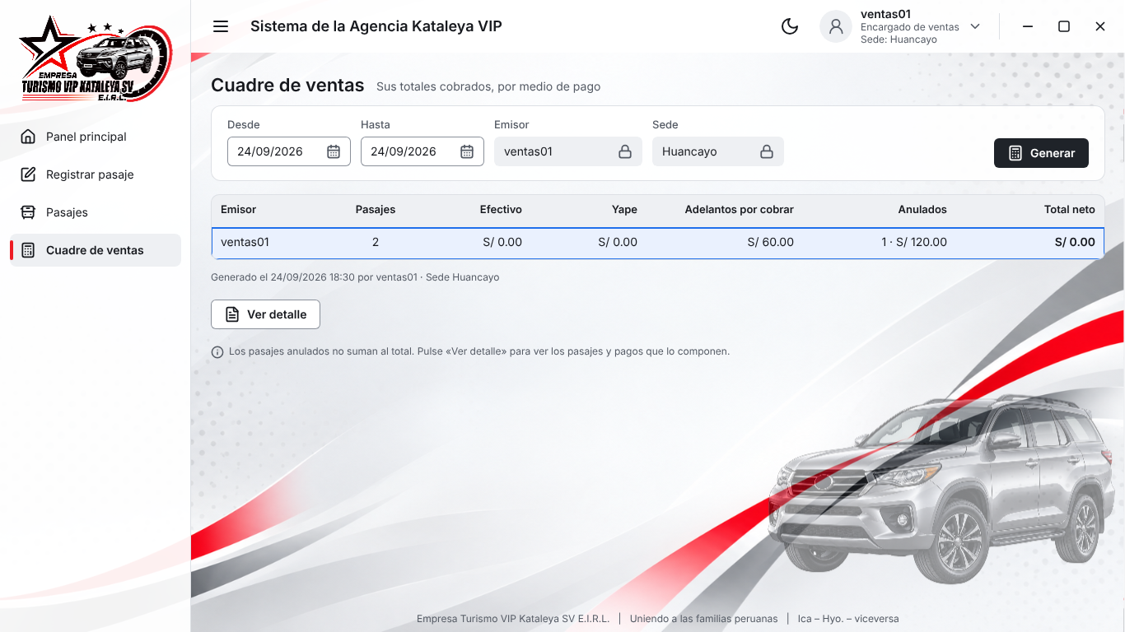
Figura 117. Diseño final de IU-P06 Cuadre de ventas, del Encargado de ventas, tema claro.

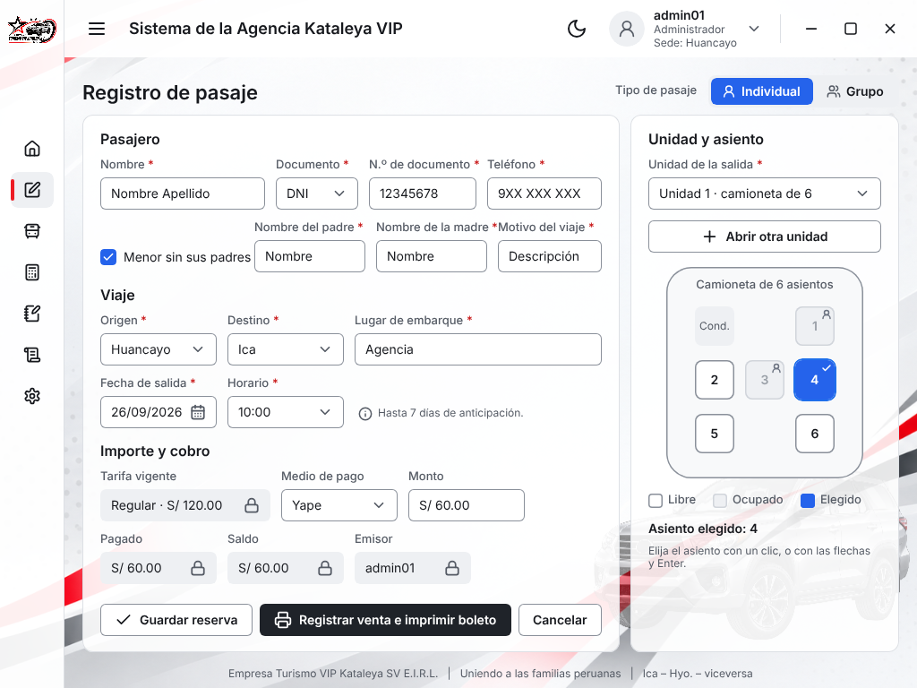
Figura 118. Diseño final de IU-P03 Registro de pasaje a 1024 × 768 (comprobación de IU-04), tema claro.

Mensajes del sistema
Cada mensaje es de uno de los tipos de IU-C09 y se muestra como dice la convención «Tipos de mensaje» (3.9.4): el error de un campo, debajo de él y sin código; el de una operación, con un código de tres letras del tema y dos dígitos (IU-C02), en el diálogo de error de la guía de componentes. Son las reglas del inicio de sesión, que el usuario extendió a todas las pantallas el 17/10/2026. La Tabla 54 reúne los mensajes que pueden aparecer en cualquier pantalla; la Tabla 55, los del inicio de sesión; y de la Tabla 56 a la Tabla 66, los de cada pantalla. Los textos son ejemplos con datos de prueba. En Penpot, cada pantalla tiene a su derecha sus estados con mensajes (páginas 02 y 03), y la página «06 Especificación — mensajes» reúne estas tablas para el programador.
Diálogos con campos. Para mostrar algunos mensajes hicieron falta diálogos que el diseño no tenía; cinco, aprobados por el usuario el 18/10/2026: «Generar el reporte anual», con la contraseña del PDF (IU-P02); la confirmación de la anulación, con el campo «Motivo de la anulación» (IU-P05); «Cobrar saldo», con el monto y el medio de pago (IU-P05); «Crear cuenta», con el nombre de la persona, el nombre de usuario, la contraseña inicial, el rol y la sede (IU-P10, «Cuentas de usuario»); y «Agregar tarifa programada», con el nombre, el importe, la vigencia y el sentido (IU-P10, «Tarifas y parámetros»). El 21/10/2026 se sumó un sexto, «Restablecer contraseña», con la contraseña nueva (CDU-19), con los textos que ya usa el código. Parten del diálogo de confirmación de la guía de componentes y usan sus campos. Si una operación falla dentro de uno de ellos, como PAG-01 al cobrar el saldo, el diálogo de error se abre encima. Al anular con menos de 3 horas, la confirmación lleva el recuadro ámbar y una casilla «Devolver el adelanto (S/ 60.00) como excepción», sin marcar (RF-04, CDU-04 A1). (propuesta justificada en el Anexo E.2)

Código | Cuándo | Mensaje | Qué hace el sistema
— | Se pierde la conexión a internet o con el servidor (IC-INT-02). | Barra ámbar en el pie de la ventana: «Sin conexión desde las 10:42. Emita con talonario; los pasajes de hoy se consultan en la copia local.» | Detecta el corte en menos de 10 segundos y lo anota en el registro técnico (IC-02). La lista de pasajes muestra la copia local (RNF-16).
— | Vuelve la conexión (IC-INT-04). | Aviso verde: «Conexión restablecida.» | Quita la barra, sigue sin que el usuario haga nada y anota en la bitácora cuánto duró el corte (IC-02).
CON-01 | Se intenta una operación sin internet. | No hay conexión a internet, así que no se guardó nada. Revise el wifi de la agencia; mientras tanto, emita con talonario y regístrelo después en «Registro diferido». | No envía nada y anota el error en el registro técnico.
CON-02 | La Web API no responde en 10 segundos (IC-06). | El servidor no responde, así que no se guardó nada. Espere unos minutos y vuelva a intentarlo; si no vuelve, emita con talonario y avise al equipo de soporte. | Igual que CON-01.
CON-03 | La conexión se corta mientras se guarda un registro y no se sabe si llegó a guardarse. | No se pudo confirmar si el registro se guardó. Pulse «Reintentar»: no se registrará dos veces. | Al reintentar manda la misma clave de operación: si el registro ya estaba guardado, lo informa y no lo repite (IC-05).
CON-04 | El certificado del servidor no es válido (IC-BD-02). | La conexión no es segura y se canceló. Avise al equipo de soporte. | No envía datos y anota el error en el registro técnico.
GEN-01 | Ocurre un error que el sistema no esperaba. | Ocurrió un error inesperado y no se guardó nada. Anote el código y la hora y avise al equipo de soporte. | Deshace la operación y anota el detalle en el registro técnico, sin datos personales (IC-02).
— | Se pulsa el botón del tema de la barra superior (IU-10; CDU-20). | Junto al botón: «Cambiando el tema…», con un indicador de espera. | Desactiva el botón hasta que el tema nuevo se aplicó en toda la ventana y se guardó; los clics de mientras no hacen nada. Sin conexión, aplica el tema en la sesión y lo guarda en el próximo cambio.
Tabla 54: Mensajes comunes a todas las pantallas.

La Figura 119 muestra la barra superior mientras cambia el tema.
Figura 119. Estado de la barra superior: cambiando el tema (CDU-20), tema claro.

Registros que no se repiten (IC-05). Al pulsar el botón que registra, la pantalla genera una clave de operación y la manda con la acción; si hay que reintentar (CON-03), manda la misma. El servicio guarda la clave en la entrada de la bitácora (ClaveDeOperacion de RegistroDeBitacora, única en la base de datos), en la misma transacción que el registro: si la operación ya se había guardado, el reintento no inserta nada y el sistema lo informa (decisión del 17/10/2026). La clave viaja a la Web API en la cabecera Idempotency-Key, y la API la pone en ContextoDeOperacion, que lee ServicioBitacora: así ninguna operación necesita un parámetro más (3.8; decisión del 18/10/2026).
Si falla la impresora después de guardar, el pasaje queda registrado y el boleto se imprime después desde su detalle (IH-04, RF-05). El talonario se usa solo cuando el sistema no está disponible (RNF-16, RF-27). Lo decidió el usuario el 17/10/2026.
La Tabla 55 reúne los mensajes del inicio de sesión, que aprobó el usuario el 17/10/2026 (RF-23 de la ERS 0108; CDU-15). Sus estados se ven de la Figura 91 a la Figura 96, y en el tema oscuro, en el Anexo C. En Penpot, la página «05 Especificación — inicio de sesión» reúne esta tabla para el programador.

Código | Cuándo | Mensaje | Qué hace el sistema
— | Usuario o contraseña vacíos al pulsar «Ingresar». | Debajo del campo, en rojo: «Escriba su usuario.» o «Escriba su contraseña.» | No consulta el servidor ni cuenta un intento.
— | Bloq Mayús activado mientras se escribe la contraseña. | Debajo de la contraseña, en ámbar: «Bloq Mayús está activado.» | Solo avisa.
SES-01 | El usuario no existe o la contraseña no coincide. | Usuario o contraseña incorrectos. Revise los datos y vuelva a intentarlo; después de 5 intentos fallidos, la cuenta se bloquea 3 minutos. | El mismo mensaje en los dos casos; si la cuenta existe, suma un intento fallido.
SES-02 | Quinto intento fallido seguido, o intento con la cuenta ya bloqueada. | La cuenta está bloqueada hasta las 10:42 por 5 intentos fallidos. Espere a esa hora o pida a un Administrador que la desbloquee. | Al quinto intento, bloquea la cuenta 3 minutos. Mientras dura, no revisa la contraseña ni cuenta intentos.
SES-03 | La contraseña coincide, pero la cuenta está desactivada. | Esta cuenta está desactivada. Si debe usar el sistema, pida a un Administrador que la reactive. | Si la contraseña no coincide, responde con SES-01.
CON-01 | La laptop no tiene conexión a internet. | No hay conexión a internet, así que no se pudieron comprobar sus datos. Revise el wifi de la agencia; mientras tanto, emita con talonario y regístrelo después en «Registro diferido». | No cuenta el intento y anota el error en el registro técnico.
CON-02 | Hay internet, pero la Web API no responde en 10 segundos (IC-06). | El servidor no responde, así que no se pudieron comprobar sus datos. Espere unos minutos y vuelva a intentarlo; si no vuelve, emita con talonario y avise al equipo de soporte. | Igual que CON-01. Causas posibles: la Web API o la base de datos no responden; por ejemplo, el plan gratuito de Supabase pausa el proyecto tras unos días sin uso, y solo el equipo puede reactivarlo.
Tabla 55: Mensajes del inicio de sesión.

El servicio de inicio de sesión devuelve un ResultadoDeInicioDeSesion con la cuenta (DatosDeCuenta) o con el motivo del rechazo (MotivoDeRechazo); la Web API le agrega la llave de la sesión, y la pantalla elige el mensaje por el motivo (3.2.2 y Figura 52). Los motivos SinInternet y ServidorNoResponde los pone ClienteApi, en la laptop, cuando no llega a la Web API. Se eligió devolver un resultado y no lanzar excepciones, porque un rechazo es un caso esperado. Los campos vacíos y Bloq Mayús se resuelven en la pantalla, sin llamar al servicio.
Avisos del Administrador. El panel principal le avisa al Administrador del reporte anual pendiente (CDU-12) y de la copia semanal que falló dos veces seguidas (RES-01, RNF-17), hasta que se resuelven (decisiones del 17/10 y del 27/10/2026). Desde el 27/10/2026 la copia la hace la Web API (CDU-22): el panel lee su estado con ObtenerEstadoDeLaCopiaAsync (GET /copia-de-datos/estado), y el aviso solo informa, sin pedirle nada al Administrador.

Código | Cuándo | Mensaje | Qué hace el sistema
— | En enero hay un reporte anual pendiente; solo lo ve el Administrador (CDU-12). | Recuadro azul con el botón «Generar reporte»: «Hay un reporte anual pendiente: el de 2025.» | Lo muestra hasta que el reporte se genere.
RES-01 | La copia semanal falló dos veces seguidas; solo lo ve el Administrador (RNF-17; CDU-22 A2). | Recuadro ámbar en el panel: «La copia semanal de los datos no se pudo guardar. Avise al equipo de soporte.» | Solo informa, sin botones; lo muestra hasta que una copia se guarde bien.
IMP-03 | Al abrir el sistema no se encuentra la impresora de etiquetas (IH-01). | Recuadro ámbar en el panel: «No se encontró la impresora de etiquetas. Revise que esté encendida y conectada; mientras tanto, los pasajes se registran igual y el boleto se imprime después desde su detalle.» | Deja registrar pasajes (IH-04).
— | Al pedir el reporte anual, la contraseña del PDF está vacía. | Debajo del campo: «Escriba una contraseña para el PDF.» | No genera el reporte. No exige un mínimo de caracteres (RF-32).
RES-02 | El reporte anual no se generó completo (RF-32). | El reporte de 2025 no se generó completo, así que no se eliminó ningún pasaje. Motivo: no se pudo guardar en Google Drive. Vuelva a intentarlo. | No elimina ningún pasaje y anota el motivo en el registro técnico.
— | El reporte anual se generó. | Aviso verde: «Reporte de 2025 guardado en Google Drive; se depuraron 1 250 pasajes.» | Anota el reporte y la depuración en la bitácora.
Tabla 56: Mensajes del panel principal (IU-P02).

De la Figura 120 a la Figura 122 se ven sus estados con mensajes.
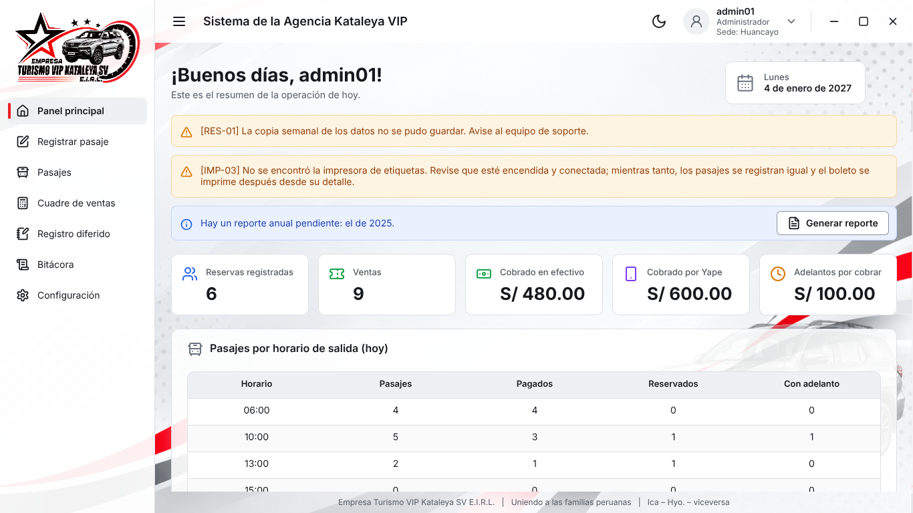
Figura 120. Estado de IU-P02 Panel principal, con los avisos del Administrador, tema claro.

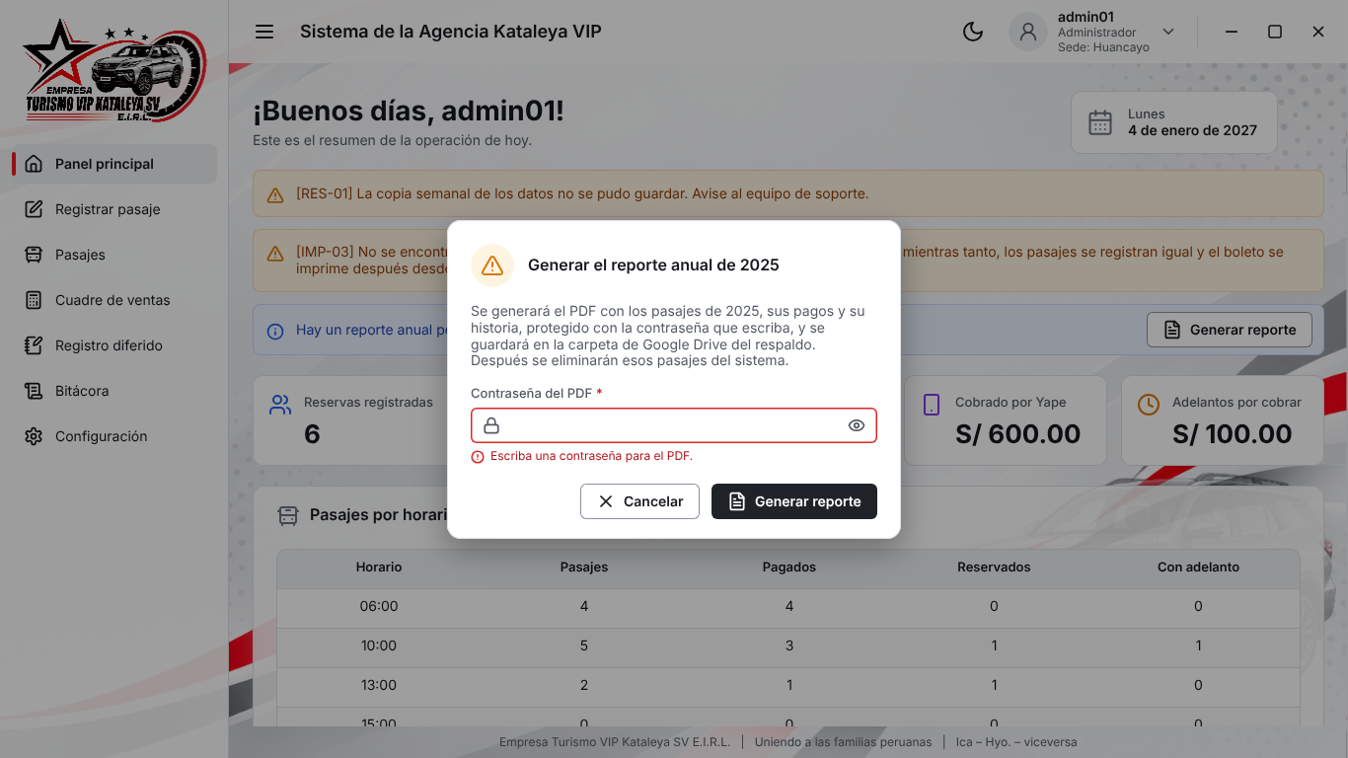
Figura 121. Estado de IU-P02 Panel principal: reporte anual sin la contraseña del PDF, tema claro.

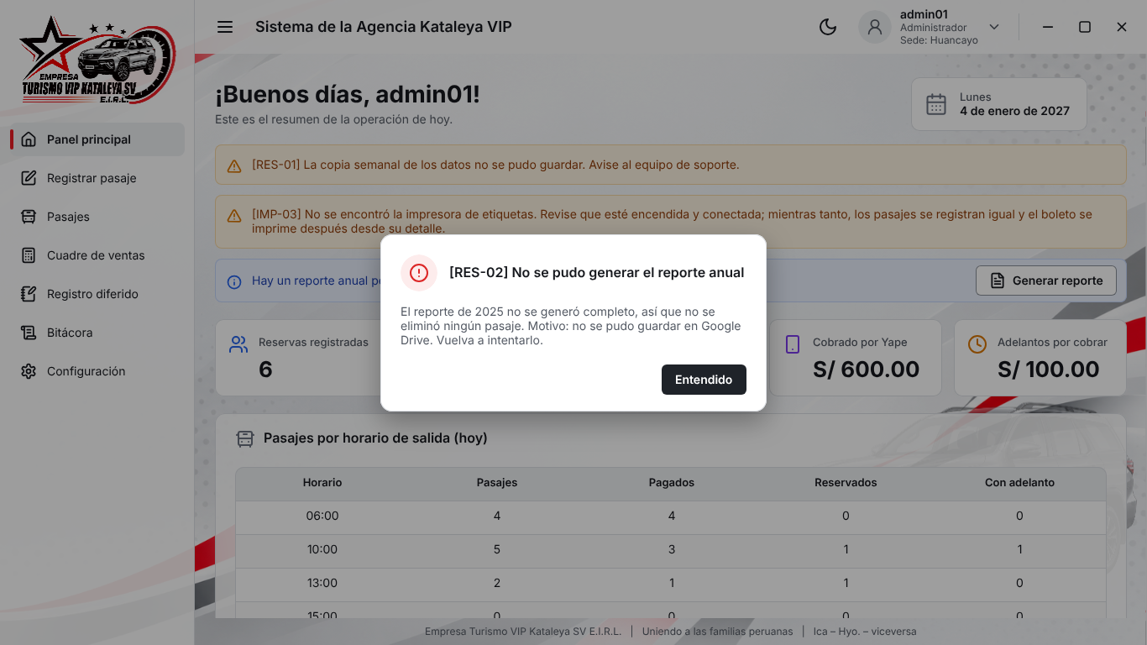
Figura 122. Estado de IU-P02 Panel principal: el reporte anual no se generó (RES-02), tema claro.

Código | Cuándo | Mensaje | Qué hace el sistema
— | Al pulsar «Guardar», un dato obligatorio falta o no es válido (RF-01). | Debajo de cada campo; por ejemplo: «Escriba el nombre del pasajero.», «El DNI debe tener 8 dígitos.», «El pasaporte o el carné de extranjería tiene hasta 12 caracteres.», «El celular debe tener 9 dígitos y empezar con 9.» o «La salida debe ser desde ahora hasta dentro de 7 días.» | No guarda y conserva lo escrito (RF-01).
— | Un menor de edad viaja sin sus padres y faltan sus datos (RF-01). | Debajo de cada campo: «Escriba el nombre del padre.», «Escriba el nombre de la madre.» o «Describa el motivo del viaje.» | No guarda.
— | No se eligió asiento (RF-30). | Debajo del dibujo de la unidad: «Elija un asiento.» | No guarda.
VAL-01 | No hay tarifa vigente para la fecha del viaje (CDU-01). | No hay tarifa vigente para el 26/09/2026. Un Administrador debe fijarla en Configuración, en «Tarifas y parámetros». | No guarda.
VAL-02 | Al guardar, el asiento elegido ya fue ocupado (RF-30; CDU-10 A2). | El asiento 4 ya está ocupado. Elija otro: el dibujo ya está actualizado. | No guarda, conserva lo escrito y actualiza el dibujo.
— | Las unidades abiertas de la salida están llenas (CDU-10 A1). | Recuadro azul: «Las unidades de esta salida están llenas. Abra otra unidad para seguir vendiendo.» | Ofrece «Abrir otra unidad», con el tipo de vehículo.
PAG-01 | El pago es mayor que el importe (RF-25). | El monto (S/ 130.00) es mayor que el importe (S/ 120.00). Corrija el monto. | No guarda.
PAG-02 | En una venta, el pago no cubre el importe (CDU-02 A2). | Falta S/ 20.00 para completar el importe. Regístrelo como reserva o complete el pago. | No guarda.
— | El monto es cero o falta el medio de pago (RF-25). | Debajo del campo: «Escriba un monto mayor que cero.» o «Elija el medio de pago.» | No guarda.
— | La reserva o la venta se guardó. | Aviso verde: «Reserva registrada.» o «Venta registrada. Boleto N.º 000124 enviado a la impresora.» | En la venta, emite el boleto (CDU-05).
IMP-01 | Después de guardar, la impresora no responde (IH-T04). | La venta quedó registrada, pero la impresora no responde. Revise que esté encendida y conectada, e imprima el boleto desde el detalle del pasaje. | El pasaje queda guardado; el error queda en el registro técnico y en la bitácora (IH-03).
IMP-02 | Después de guardar, la impresora no tiene papel (IH-T04). | La venta quedó registrada, pero la impresora no tiene papel. Cambie el rollo e imprima el boleto desde el detalle del pasaje. | Igual que IMP-01.
Tabla 57: Mensajes del registro de pasaje (IU-P03).

De la Figura 123 a la Figura 129 se ven sus estados con mensajes.
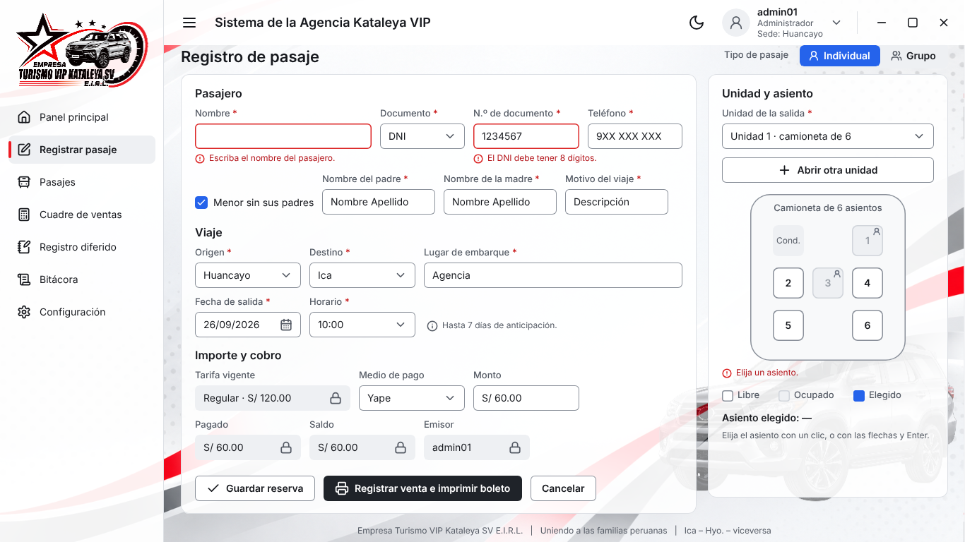
Figura 123. Estado de IU-P03 Registro de pasaje, con datos que faltan o no son válidos, tema claro.

Figura 124. Estado de IU-P03 Registro de pasaje: el asiento ya fue ocupado (VAL-02), tema claro.

Figura 125. Estado de IU-P03 Registro de pasaje: el pago no cubre el importe (PAG-02), tema claro.

Figura 126. Estado de IU-P03 Registro de pasaje: venta registrada, tema claro.

Figura 127. Estado de IU-P03 Registro de pasaje: la impresora no tiene papel (IMP-02), tema claro.

Figura 128. Estado de IU-P03 Registro de pasaje sin conexión, tema claro.

Figura 129. Estado de IU-P03 Registro de pasaje: no se sabe si se guardó (CON-03), tema claro.

Código | Cuándo | Mensaje | Qué hace el sistema
— | Un dato de un integrante no es válido (RF-31; CDU-11 A1). | Debajo del dato, en la fila del integrante; por ejemplo, «El DNI debe tener 8 dígitos.» | No guarda ningún pasaje del grupo y conserva lo escrito.
— | El precio acordado no es mayor que cero (CDU-11 A2). | Debajo del campo: «Escriba un precio mayor que cero.» | No guarda.
VAL-03 | El grupo tiene menos de dos integrantes (CDU-11 A2). | Un grupo tiene al menos dos integrantes. Agregue otro o regístrelo como pasaje individual. | No guarda.
VAL-04 | Hay más integrantes que asientos en las unidades del grupo (CDU-11 A3). | Hay 9 integrantes y 8 asientos. Agregue otra unidad o elija un vehículo más grande. | No guarda.
— | El grupo se guardó. | Aviso verde: «Grupo G-0012 registrado: 3 pasajes; boletos enviados a la impresora.» | Si el pago cubre el precio, emite un boleto por integrante (CDU-11 A4).
Tabla 58: Mensajes del registro de un grupo (IU-P03).

La Figura 130 muestra su estado con mensajes.
Figura 130. Estado de IU-P03 Registro de pasaje: grupo con más integrantes que asientos (VAL-04), tema claro.

Código | Cuándo | Mensaje | Qué hace el sistema
— | Ningún pasaje cumple los filtros (RF-07; CDU-13 A1). | En la tabla: «No hay pasajes con esos filtros.» | Muestra el mensaje en lugar de una tabla vacía (RF-07).
— | La fecha inicial es posterior a la final (CDU-13 A2). | Debajo de «Desde»: «La fecha inicial no puede ser posterior a la final.» | No busca.
— | No hay conexión (CDU-13 A3). | Recuadro ámbar sobre la tabla: «Copia local de las 10:40 · solo lectura». | Muestra los pasajes del día desde la copia local (RNF-16).
Tabla 59: Mensajes de la lista de pasajes (IU-P04).

De la Figura 131 a la Figura 133 se ven sus estados con mensajes.
Figura 131. Estado de IU-P04 Lista de pasajes sin resultados, tema claro.

Figura 132. Estado de IU-P04 Lista de pasajes, con la fecha inicial posterior a la final, tema claro.

Figura 133. Estado de IU-P04 Lista de pasajes sin conexión, desde la copia local, tema claro.

Código | Cuándo | Mensaje | Qué hace el sistema
PAG-01 | El cobro es mayor que el saldo (RF-25). | El monto (S/ 80.00) es mayor que el saldo (S/ 60.00). Corrija el monto. | No registra el cobro.
— | El cobro completa el pago (CDU-02 A1). | Aviso verde: «Pago registrado. El pasaje quedó Pagado; boleto enviado a la impresora.» | Emite el boleto (CDU-05).
— | Se guardan los cambios de un pasaje (RF-03). | Confirmación: «¿Guardar los cambios del pasaje?» | Con «No», no cambia nada.
— | Faltan menos de 3 horas para la salida y se cambia la fecha o el horario (CDU-03 A1). | Recuadro ámbar: «Faltan menos de 3 horas para la salida: solo puede cambiarse a una salida con asiento libre, y puede registrar un cobro adicional.» | Solo ofrece salidas con asiento libre.
— | Se pulsa «Anular» sin escribir el motivo (RF-04). | Debajo del campo: «Escriba el motivo de la anulación.» | No anula.
— | Se anula un pasaje (IU-05). | Confirmación: «¿Anular el pasaje P-0042? No se puede deshacer.» | Con «No», no anula.
— | Se anula cuando faltan menos de 3 horas (CDU-04 A1). | Recuadro ámbar dentro de la confirmación: «Faltan menos de 3 horas: el adelanto queda retenido. Puede devolverlo solo como excepción, con su motivo.» | Retiene el adelanto, salvo que el Administrador lo devuelva como excepción.
— | Se marca que el pasajero no se presentó, pasada la hora de salida (CDU-04 A4). | Confirmación: «¿Marcar que el pasajero no se presentó? El pasaje no tendrá devolución.» | Antes de la hora de salida, el botón está desactivado.
— | El pasaje no está pagado (CDU-05 A3). | — | «Imprimir» y «Reimprimir» están desactivados.
— | Se imprime o se reimprime el boleto (CDU-05). | Aviso verde: «Boleto N.º 000118 enviado a la impresora.» | La reimpresión no consume numeración y queda en la bitácora (IH-T05).
IMP-01, IMP-02 | La impresora falla al imprimir o reimprimir. | La impresora no responde (o no tiene papel). Revísela y vuelva a pulsar «Imprimir». | No consume otro número.
Tabla 60: Mensajes del detalle del pasaje (IU-P05).

De la Figura 134 a la Figura 137 se ven sus estados con mensajes.
Figura 134. Estado de IU-P05 Detalle del pasaje: cobro mayor que el saldo (PAG-01), tema claro.

Figura 135. Estado de IU-P05 Detalle del pasaje: confirmar la anulación, con el motivo, tema claro.

Figura 136. Estado de IU-P05 Detalle del pasaje: anulación sin el motivo, tema claro.

Figura 137. Estado de IU-P05 Detalle del pasaje: anulación cuando faltan menos de 3 horas, tema claro.

Código | Cuándo | Mensaje | Qué hace el sistema
— | La fecha inicial es posterior a la final (RF-26). | Debajo de «Desde»: «La fecha inicial no puede ser posterior a la final.» | No genera el cuadre.
— | No hubo cobros en el periodo (RF-26). | Recuadro azul: «No hubo cobros en el periodo.» | Muestra el cuadre en cero.
Tabla 61: Mensajes del cuadre de ventas (IU-P06).

De la Figura 138 a la Figura 139 se ven sus estados con mensajes.
Figura 138. Estado de IU-P06 Cuadre de ventas sin cobros en el periodo, tema claro.

Figura 139. Estado de IU-P06 Cuadre de ventas, con la fecha inicial posterior a la final, tema claro.

Código | Cuándo | Mensaje | Qué hace el sistema
— | El número de boleto ya está registrado (RF-27; CDU-08 A1). | Debajo del campo: «Ese número de boleto ya está registrado.» | No guarda.
— | La fecha de emisión es posterior a este momento (RF-27; CDU-08 A2). | Debajo del campo: «La fecha de emisión no puede ser posterior a este momento.» | No guarda.
— | Otro dato no es válido (CDU-08 A3). | Debajo del campo, como en IU-P03. | No guarda.
— | El asiento del boleto de talonario ya está ocupado en el sistema. | Propuesta (Anexo E.4): debajo del asiento, «El asiento 4 ya está ocupado por otro pasaje de esa salida. Elija otro asiento; el número del talonario se conserva.» | No guarda y muestra el dibujo de la unidad actualizado.
— | El pasaje se guardó. | Aviso verde: «Pasaje diferido registrado. No se imprime boleto: el pasajero tiene el del talonario.» | Lo marca como registro diferido y lo anota en la bitácora.
Tabla 62: Mensajes del registro diferido (IU-P07).

La Figura 140 muestra su estado con mensajes.
Figura 140. Estado de IU-P07 Registro diferido: boleto ya registrado y fecha de emisión posterior a este momento, tema claro.

Código | Cuándo | Mensaje | Qué hace el sistema
— | Ningún registro cumple los filtros (CDU-14 A1). | En la tabla: «No hay registros con esos filtros.» | Muestra el mensaje en lugar de una tabla vacía.
— | La fecha inicial es posterior a la final (CDU-14 A2). | Debajo de «Desde»: «La fecha inicial no puede ser posterior a la final.» | No busca.
Tabla 63: Mensajes de la bitácora (IU-P09).

De la Figura 141 a la Figura 142 se ven sus estados con mensajes.
Figura 141. Estado de IU-P09 Bitácora sin resultados, tema claro.

Figura 142. Estado de IU-P09 Bitácora, con la fecha inicial posterior a la final, tema claro.

Código | Cuándo | Mensaje | Qué hace el sistema
— | El nombre de usuario ya existe (RF-28). | Debajo del campo: «Ese nombre de usuario ya existe.» | No crea la cuenta.
— | La contraseña tiene menos de 8 caracteres (RF-28). | Debajo del campo: «La contraseña debe tener al menos 8 caracteres.» | No guarda.
— | Se desactiva una cuenta (IU-05). | Confirmación: «¿Desactivar la cuenta ventas01? No podrá ingresar hasta que la reactiven.» | Con «No», no cambia nada.
— | Se elige la cuenta de la administradora (RF-28). | Debajo del botón: «La cuenta de la administradora no puede desactivarse.» | «Desactivar» está desactivado.
VAL-05 | Se pide desbloquear una cuenta que está desactivada (CDU-18 A2). | La cuenta está desactivada; primero reactívela. | No la desbloquea.
— | Se crea una cuenta o se restablece una contraseña (CDU-09, CDU-19). | Aviso verde: «Cuenta ventas02 creada.» o «Contraseña restablecida. Entréguela al usuario.» | Anota el cambio en la bitácora.
Tabla 64: Mensajes de Configuración: Cuentas de usuario (IU-P10).

De la Figura 143 a la Figura 146 se ven sus estados con mensajes.
Figura 143. Estado de IU-P10 Configuración, Cuentas de usuario: crear una cuenta con errores, tema claro.

Figura 144. Estado de IU-P10 Configuración, Cuentas de usuario: confirmar la desactivación, tema claro.

Figura 145. Estado de IU-P10 Configuración, Cuentas de usuario: cuenta de la administradora elegida, tema claro.

Figura 146. Estado de IU-P10 Configuración, Cuentas de usuario: restablecer la contraseña de una cuenta, tema claro.

Código | Cuándo | Mensaje | Qué hace el sistema
— | El importe de una tarifa está vacío o no es mayor que cero, o la fecha final de una programada es anterior a la inicial (RF-29; CDU-06 A2). | Debajo del campo: «Escriba un importe mayor que cero.» o «La fecha final no puede ser anterior a la inicial.» | No guarda la tarifa.
— | Se guarda la tarifa regular de un sentido (CDU-06). | Aviso verde: «Tarifa regular Ica → Huancayo: S/ 110.00. Se aplica a los pasajes nuevos.» | «Guardar» se activa solo si el importe cambió. Anota el cambio en la bitácora; los pasajes ya registrados no cambian.
— | Las fechas de una tarifa programada se cruzan con las de otra del mismo sentido (PA-73; CDU-06 A3). | Propuesta (Anexo E.3): debajo de las fechas, «Esas fechas se cruzan con la tarifa «Fiestas Patrias» (26/07/2026 a 31/07/2026) del mismo sentido. Cambie las fechas o quite esa tarifa.» | No guarda la tarifa.
— | Se quita una tarifa programada (IU-05; CDU-06 A1). | Confirmación: «¿Quitar la tarifa programada «Promoción de día lento»? En esas fechas se aplicará la tarifa regular.» | Con «No», no la quita.
— | La hora del horario nuevo no tiene el formato de 24 horas, o ese horario ya existe (CDU-16 A1). | Debajo del campo: «Escriba la hora en formato de 24 horas, por ejemplo 07:30.» o «Ese horario ya existe.» | No lo agrega.
— | Se agrega un horario (CDU-16 A1). | Sin mensaje: el horario aparece entre los demás, en orden, y el campo queda vacío. | Lo anota en la bitácora.
— | Se quita un horario de salida (IU-05; CDU-16 A3). | Confirmación: «¿Quitar el horario de las 13:00? Ya no podrá elegirse en los pasajes nuevos, en ninguno de los dos sentidos. Hay 4 pasajes registrados para las 13:00 en los próximos días: conservan su horario; si hace falta, modifíquelos desde su detalle.» | Con «No», no lo quita. Si es el único horario, su «×» está desactivada.
— | El plazo de reserva no está entre 1 y 30 días, o el aviso previo no está entre 0 y 24 horas (RNF-21; CDU-16 A2). | Debajo del campo: «Escriba un plazo de 1 a 30 días.» o «Escriba un aviso de 0 a 24 horas.» | No guarda.
— | Se guardan el plazo o el aviso previo. | Aviso verde: «Cambios guardados; quedan en la bitácora.» | Anota cada cambio en la bitácora (RF-24).
Tabla 65: Mensajes de Configuración: Tarifas y parámetros (IU-P10).

De la Figura 147 a la Figura 152 se ven sus estados con mensajes.
Figura 147. Estado de IU-P10 Configuración, Tarifas y parámetros: tarifa programada con errores, tema claro.

Figura 148. Estado de IU-P10 Configuración, Tarifas y parámetros: confirmar que se quita una tarifa programada, tema claro.

Figura 149. Estado de IU-P10 Configuración, Tarifas y parámetros: parámetros fuera de rango, tema claro.

Figura 150. Estado de IU-P10 Configuración, Tarifas y parámetros: tarifa regular guardada, tema claro.

Figura 151. Estado de IU-P10 Configuración, Tarifas y parámetros: tarifa regular sin importe y horario repetido, tema claro.

Figura 152. Estado de IU-P10 Configuración, Tarifas y parámetros: confirmar que se quita un horario, tema claro.

Código | Cuándo | Mensaje | Qué hace el sistema
— | La impresora responde (CDU-21). | Recuadro verde: «La impresora está lista.» | Muestra el estado.
IMP-01, IMP-02 | La prueba de impresión falla (CDU-21 A1). | La impresora no responde (o no tiene papel). Revísela y vuelva a pulsar «Imprimir prueba». | Conserva la configuración.
— | Se abre la pestaña «Equipo» (RNF-17; CDU-21). | Recuadro verde, solo para leer: «Última copia: domingo 25/10/2026, 03:01. Se guardó bien.» | Debajo: «Si hay que recuperar los datos de una copia, avise al equipo de soporte.» No tiene botones.
Tabla 66: Mensajes de Configuración: Equipo (IU-P10).

Principios aplicados
La Tabla 67 relaciona los principios de presentación de la ISO 9241-112 y algunos de interacción de la ISO 9241-110 con los requisitos de la ERS y con el diseño que ya los aplica. Las reglas de oro de Shneiderman y los conceptos de Norman sirven para justificar cada decisión de la interfaz.

Principio | Qué pide | Dónde se aplica
Detectabilidad (9241-112, 6.1) | Que lo importante se note, que cada acción tenga respuesta inmediata y que no se muestre lo que el rol no puede usar. | IU-07 (indicador de espera); panel según el rol (RF-23, IU-P02)
Libertad de distracciones (9241-112, 6.2) | Que nada ajeno a la tarea interfiera. | Bocetos sin decoración; en el diseño final, la foto y las curvas quedan detrás de superficies opacas
Diferenciación (9241-112, 6.3) | Agrupar la información por tarea y no usar solo el color para distinguir. | IU-C08 (estado también con texto); cada color con un solo significado (Tabla 49); filtros de IU-P04; campos agrupados por bloques
Interpretabilidad (9241-112, 6.4) | Usar el vocabulario del usuario y los formatos locales. | Glosario de la ERS; IU-01
Concisión (9241-112, 6.5) | Mostrar solo lo necesario y ofrecer atajos y reutilizar datos. | IU-02 (venta solo con teclado); IU-08 (copiar los datos de un pasaje)
Consistencia (9241-112, 6.6) | Usar la misma terminología y las mismas convenciones en todo el sistema. | Glosario de la ERS; IU-C01 a IU-C08; guía de estilo y componentes de Penpot
Adecuación a la tarea (9241-110) | Que la tarea se complete sin pasos innecesarios. | RNF-18 (reserva, venta y cobro en una sola pantalla)
Robustez ante errores de uso (9241-110) | Prevenir los errores y facilitar su corrección. | IU-05 (confirmar acciones irreversibles, con el foco en «No»); acciones de peligro separadas de la principal; IU-06 (mensajes claros); validaciones de cada RF
Controlabilidad (9241-110) | Que el usuario dirija la interacción. | IU-C06 (volver al panel desde cualquier pantalla)
Tabla 67: Principios de la ISO 9241 y dónde se aplican.

Evaluación
La interfaz se evalúa en dos pasos, como pide el diseño centrado en las personas (ISO 9241-210): una inspección con las 10 heurísticas de Nielsen, hecha por el equipo, y una prueba con la propietaria que mida la efectividad, la eficiencia y la satisfacción (ISO 9241-11) en la tarea de RNF-03 (aprobado el 13/10/2026). El 27/10/2026 se hizo una inspección preliminar sobre los bocetos, el diseño final y los mensajes de este documento: la Tabla 81 (Anexo D) resume, por heurística, cómo la cumple el diseño, lo que se encontró y su gravedad, en la escala de 0 a 4 de Nielsen (1994). No encontró problemas mayores ni catastróficos; los cuatro de gravedad 2 dependen de asuntos pendientes y tienen su propuesta en el Anexo E. La prueba con la propietaria está preparada en la sección 4 de la consulta a la clienta («01 Elicitacion/Encuesta»): ocho tareas de «¿dónde lo haría?», siete preguntas de opinión y una escala de facilidad del 1 al 5; el Anexo E.9 fija cómo se medirán sus resultados. La visita del 17/10/2026 no se realizó: la inspección del equipo completo y la prueba con la propietaria siguen pendientes, y sus resultados se agregarán en la versión siguiente.

Vista de uso de patrones
Preocupaciones | Reutilizar soluciones probadas para organizar el sistema y repartir las responsabilidades entre sus partes.
Elementos de diseño | Patrones, sus participantes y el elemento del diseño que cumple cada papel.
Lenguaje | Diagrama de paquetes de UML 2.5.1 con los estereotipos de robustez, y tabla de patrones.
Método | Se eligen patrones conocidos que resuelven preocupaciones de la sección 2 y se indica qué componente o clase cumple cada papel.
Criterio de evaluación | Cada papel de cada patrón lo cumple un elemento del diseño, y ninguna capa usa a una capa superior.
Fuente | IEEE Std 1016-2009, 5.7.
Por qué se eligió | La norma lo pide cuando aplica (5.1): la arquitectura se apoya en patrones (decisión del 04/10/2026; aprobada el 13/10/2026).
Tabla 68: Punto de vista de uso de patrones.

La Figura 153 muestra las capas y su relación con los objetos de frontera, control y entidad de ICONIX, y la Tabla 69 reúne los patrones que usa el diseño.

Figura 153. Capas del sistema y su relación con la robustez de ICONIX.

Patrón | Qué resuelve | Dónde se aplica | Fuente
Capas | Separa la interfaz, la lógica, el dominio y el acceso a datos; cada capa usa solo la de abajo. Desde el 18/10/2026, la lógica y el acceso a datos corren en el servidor, detrás de la Web API. | Componentes y paquetes (3.6 y 3.7) | Buschmann et al., 1996
Fachada remota y objeto de transferencia de datos | Cada ruta de la Web API atiende una operación completa y responde con un objeto de Kataleya.Contratos, nunca con una entidad: menos pedidos por la red y clientes que no dependen del dominio. | Kataleya.Api y Kataleya.Contratos (3.8) | Fowler, 2002
Proxy | Representa la Web API en la laptop: los modelos de vista le piden las operaciones como si fueran locales, una por ruta. | ClienteApi | Gamma et al., 1994
Modelo-vista-modelo de vista (MVVM) | Separa la pantalla de su lógica: la vista, una página XAML, solo muestra los datos y se enlaza a su modelo de vista, que guarda el estado y los comandos y llama a ClienteApi. | Vistas y modelos de vista de Kataleya.Escritorio (3.12) | Microsoft, 2022
Frontera–control–entidad | Reparte cada caso de uso entre pantallas, lógica y datos. | Robustez (3.3.1) y servicios de aplicación | Rosenberg et al., 2005
Repositorio | Guarda y lee las entidades sin que los servicios conozcan SQL. | RepositorioPasajes, RepositorioUsuarios y los demás | Fowler, 2002
Adaptador | Aísla el modelo de impresora: traduce el boleto de viaje a comandos ESC/POS. | AdaptadorImpresora (GOOJPRT JP-58B) | Gamma et al., 1994
Inversión de dependencias | El dominio define las interfaces que implementan Kataleya.Datos, Kataleya.Cliente y Kataleya.Escritorio; el programa principal las conecta. | Las interfaces de los repositorios, ICopiaDeLaBase, IAlmacenDeCopias, IImpresora, IRespaldo, ICopiaLocal e IRegistroTecnico; Kataleya.Api en el servidor y Kataleya.Escritorio en la laptop | Martin, 2002
Tabla 69: Patrones que usa el diseño.

Vista de algoritmo
Preocupaciones | Lógica de las operaciones cuyas reglas deciden importes, plazos o la eliminación de datos.
Elementos de diseño | Condiciones, acciones, reglas y pasos.
Lenguaje | Tablas de decisión y pasos numerados (pseudocódigo).
Método | A partir de las reglas de la ERS: RF-25, RF-29, RF-31, RF-32, RN-34, RN-35 y el Anexo E.
Criterio de evaluación | Cada combinación de condiciones tiene una sola acción, y cada regla cita su requisito.
Fuente | IEEE Std 1016-2009, 5.12.
Por qué se eligió | La norma lo pide cuando aplica (5.1): estas operaciones deciden dinero y datos personales (decisión del 04/10/2026).
Tabla 70: Punto de vista de algoritmo.

Importe de un pasaje. La Tabla 71 decide el importe al registrar un pasaje (RF-29, RF-31). El sentido lo da el origen del viaje: Huancayo → Ica o Ica → Huancayo (24/10/2026). Que dos tarifas programadas del mismo sentido no puedan cruzarse es una propuesta por validar (PA-73; Anexo E.3): con ella, cada fecha y sentido tienen a lo sumo una tarifa programada, y la Tabla 71 da una sola acción por combinación, como pide su criterio de evaluación (Tabla 70).

Tipo de pasaje | ¿Tarifa programada vigente en la fecha y el sentido del viaje? | Importe | Fuente
Individual | Sí | El de la tarifa programada. | RF-29
Individual | No | El de la tarifa regular de ese sentido. | RF-29
Individual | No, y tampoco hay tarifa regular de ese sentido | No se guarda el pasaje (CDU-01, A3). | RF-01
Grupo | No se consulta | El precio acordado con el grupo, que registra el Administrador o el Encargado de ventas. | RF-31
Tabla 71: Importe de un pasaje (RF-29, RF-31).

Estado según los pagos. La Tabla 72 decide el estado del pasaje después de cada pago. El saldo es el importe menos los pagos y nunca es negativo (DT-01). En un grupo, los pagos del grupo se comparan con su precio acordado y el estado vale para todos sus pasajes (RF-31).

Pagos registrados | Estado | ¿Se emite el boleto de viaje?
Ninguno | Reservado | No
Mayores que cero y menores que el importe | Reservado con adelanto | No
Iguales al importe (saldo cero) | Pagado | Sí (CDU-05)
Tabla 72: Estado del pasaje según sus pagos (RF-25, Anexo E de la ERS).

Regla de las tres horas. La Tabla 73 decide qué pasa al cambiar la fecha o el horario y al anular (RF-03, RF-04, RN-34, RN-35). Las tres horas son el aviso previo, un parámetro configurable (RNF-21).

Operación | La pide | ¿Faltan tres horas o más? | Acción
Cambio de fecha u horario | El pasajero | Sí | Se cambia sin costo (RN-35).
Cambio de fecha u horario | El pasajero | No | Se advierte; solo se permite una salida con asiento libre y un cobro adicional opcional, que se suma al importe y se cobra en el acto (RF-03).
Anulación | El pasajero | Sí | Se anula y se devuelve el adelanto, con la devolución registrada (RN-34).
Anulación | El pasajero | No | Se advierte y el adelanto queda retenido; el Administrador puede devolverlo como excepción, con motivo (RF-04).
Anulación | La agencia | Da igual | Se anula y se devuelve el adelanto (RF-04).
Tabla 73: Regla de las tres horas al cambiar o anular un pasaje.

Depuración anual (RF-32), al empezar el año A: el sistema avisa que hay un reporte pendiente, y la inicia el rol Administrador, que fija la contraseña del PDF (PA-75):
1. Tomar los pasajes con fecha de salida en el año A − 2, con sus pagos y su historia en la bitácora.
2. Generar con esos datos el reporte anual en PDF, protegido con esa contraseña, y guardarlo en la carpeta de Google Drive del respaldo.
3. Si el reporte está completo: eliminar esos pasajes y sus entradas de la bitácora (única excepción de RNF-05), registrar el reporte anual (año, fecha y hora, usuario y número de pasajes depurados) y anotar la depuración en la bitácora.
4. Si no está completo: no eliminar ningún pasaje e informar el motivo. Por ejemplo, en enero de 2027 se depuran los pasajes de 2025, y los de 2026 se conservan hasta enero de 2028.

Vista de estructura
Preocupaciones | Cómo está organizada por dentro la aplicación de escritorio: pantallas, modelos de vista, navegación, diálogos, recursos visuales y lo propio de Windows, y qué usa de las bibliotecas del cliente.
Elementos de diseño | Partes de la aplicación, interfaces y relaciones de uso.
Lenguaje | Diagrama de estructura con componentes de UML 2.5.1, y tabla de partes.
Método | A partir del patrón MVVM de .NET MAUI, de la vista de composición (3.6) y de la vista de interfaz de usuario (3.9).
Criterio de evaluación | Cada pantalla y cada diálogo de 3.9 tiene su vista y su modelo de vista, y ningún modelo de vista depende de una vista.
Fuente | IEEE Std 1016-2009, 5.9.
Por qué se eligió | La norma lo pide cuando aplica (5.1): desde el 19/10/2026 la aplicación de escritorio tiene una organización propia, que el equipo de proyecto necesita antes de programar (sección 2).
Tabla 74: Punto de vista de estructura.

La Figura 154 muestra las partes de Kataleya.Escritorio, la aplicación .NET MAUI para Windows, y lo que usa de Kataleya.Cliente. Sigue el patrón modelo-vista-modelo de vista (MVVM): cada pantalla es una vista —una página XAML que solo muestra los datos— enlazada a su modelo de vista, que guarda el estado de la pantalla y sus comandos y llama a ClienteApi; las vistas dependen de los modelos de vista, nunca al revés (Microsoft, 2022). En los diagramas de robustez y de secuencia, la pantalla IU-P0n es la página con su modelo de vista; por eso los modelos de vista no figuran como clases aparte (decisión del 19/10/2026). Las carpetas son las del código del programador (decisión del 21/10/2026): Features/ tiene una carpeta por área y, dentro, una por pantalla o diálogo, con su página (…Page) y su modelo de vista (…ViewModel) juntos; por ejemplo, Features/GestionDeUsuarios/CrearCuenta. La Tabla 75 describe cada parte.

Figura 154. Estructura de la aplicación de escritorio.

Parte | Qué hace | Dónde está
Vistas (…Page) | Páginas XAML de las pantallas IU-P01 a IU-P10 y de los diálogos: confirmación, error y los que tienen campos (3.9.6). Solo muestran los datos y se enlazan a su modelo de vista. | Kataleya.Escritorio, Features/<área>/<pantalla>
Modelos de vista (…ViewModel) | Uno por pantalla y por diálogo, junto a su página, con CommunityToolkit.Mvvm: estado de la pantalla y comandos asíncronos. Revisan la forma de los datos antes de llamar a ClienteApi —campos vacíos, formato y largo—; las reglas del negocio las decide la Web API. Eligen el mensaje según el ResultadoDeLaApi. | Kataleya.Escritorio, Features/<área>/<pantalla>
AppShell | Navegación con el Shell de .NET MAUI: una ruta por pantalla, según el mapa de navegación (3.9.2); muestra solo las pantallas del rol de la cuenta (RF-23). | Kataleya.Escritorio
IDialogos | Abre un diálogo y devuelve lo que eligió el usuario: ConfirmarAsync, MostrarMensajeAsync y una operación por diálogo con campos (por ejemplo, PedirDatosDeCuentaAsync o PedirContrasenaAsync). La implementa DialogosDeMaui; así el modelo de vista no depende de ninguna página. | Kataleya.Escritorio, Servicios/
INavegacion | Cambia de pantalla: una operación por pantalla (por ejemplo, IrAlPanelAsync o IrAlInicioDeSesionAsync), VolverAsync y CerrarModalAsync. La implementa Navegacion, con el Shell de .NET MAUI; así el modelo de vista no conoce las páginas. | Kataleya.Escritorio, Servicios/
Recursos | Un diccionario de recursos por tema, claro y oscuro, con los mismos nombres de color que la guía de estilo (3.9.3); un estilo por componente de la guía; fuente Inter, íconos, logo y foto de fondo; textos de los mensajes con su código (3.9.6). | Kataleya.Escritorio, Resources/
Componentes propios | Controles que usan varias pantallas; por ejemplo, el aviso de Bloq Mayús. | Kataleya.Escritorio, Components/
Ayudas de XAML | Convertidores, comportamientos y extensiones que usan las páginas. | Kataleya.Escritorio, UIHelpers/
Platforms/Windows | Lo propio de Windows: la barra de título integrada en la barra superior; Esc, Enter y las flechas del mapa de asientos (3.9.4). | Kataleya.Escritorio
ServicioImpresion, AdaptadorImpresora y ServicioRespaldo | Imprimen el boleto con ESC/POS y dejan el reporte anual en la carpeta de Google Drive (3.8). Solo existen en Windows. | Kataleya.Escritorio
MauiProgram | Arma el programa: conecta cada interfaz con su implementación (inyección de dependencias de .NET MAUI) y registra la fuente Inter. | Kataleya.Escritorio
ClienteApi, ResultadoDeLaApi, CopiaLocal y RegistroTecnico | Llaman a la Web API y guardan la copia local y el registro técnico (3.8). Los podría usar también una aplicación móvil. | Kataleya.Cliente
Tabla 75: Partes de la aplicación de escritorio.

Cómo responde la pantalla. Mientras una operación está en curso, el botón que la inició se desactiva y se muestra el indicador de espera (IU-07): un doble clic no la envía dos veces, y la clave de operación cubre los reintentos (IC-05). Si ClienteApi devuelve errores de campo, cada uno se muestra debajo de su campo; si devuelve un código, se abre el diálogo de error con su acción sugerida, «Entendido» o «Reintentar», que vuelve a enviar el mismo pedido. Sin conexión, la barra ámbar del pie y la lista de pasajes desde la copia local (3.9.6, RNF-16).
Sesión. ClienteApi guarda en memoria la llave y la cuenta de la sesión (DatosDeCuenta); los modelos de vista leen de ella el rol para mostrar solo las funciones permitidas (RF-23). Al cerrar la sesión, ClienteApi las borra.
Tema. Cada cuenta cambia su tema con el botón de la barra superior (CDU-20, IU-10): un comando asíncrono del modelo de vista de la barra, que se desactiva mientras corre, así que un segundo clic no hace nada. ClienteApi recibe el tema en DatosDeCuenta al iniciar sesión, y la aplicación carga el diccionario de recursos de ese tema; al cambiarlo, aplica el diccionario nuevo en toda la ventana y lo guarda con ElegirTemaAsync; sin conexión, lo guarda en el próximo cambio. El inicio de sesión, y la cuenta que todavía no eligió uno, siguen el tema de Windows (decisiones del 20, el 21 y el 27/10/2026). La configuración de la impresora (ConfiguracionDeImpresora) se guarda en la laptop con las preferencias locales de .NET MAUI.

FUNDAMENTO DEL DISEÑO
La IEEE Std 1016-2009 (4.8) pide registrar las decisiones de diseño, las opciones consideradas y sus motivos. La Tabla 76 reúne las decisiones ya tomadas, con su fuente; las de los modelos de ICONIX se agregarán con ellos.

Decisión | Opciones consideradas y motivo | Fuente
Aplicación de escritorio para Windows, instalada en la laptop de la agencia. | Lo fija el curso; la laptop tiene Windows 10 y queda fija en la agencia. El uso desde el celular de la empresa se descartó para este proyecto; la Web API deja preparada una aplicación móvil para más adelante (RNF-22). | RE-06; ERS 1.1.3; CF-10
C# sobre .NET 10 LTS. | El soporte de .NET 8 termina el 10/11/2026, dentro del periodo del proyecto; el de .NET 10, el 14/11/2028. | RE-06; PA-44
Interfaz en XAML con .NET MAUI, en un proyecto solo para Windows (Kataleya.Escritorio). | El curso no fija la tecnología de la interfaz. Hasta el 18/10/2026 era HTML, CSS y JavaScript dentro de WebView2 (PA-51); se cambió para que una aplicación móvil Android, si se hace, use la misma tecnología. Se descartaron .NET MAUI Blazor Hybrid, porque la aplicación móvil pesaría más, y un solo proyecto para Windows y Android, porque las pantallas del escritorio no sirven en un celular, lo que haría la aplicación móvil aún no está definido y el proyecto entrega solo la de Windows: la móvil sería otro proyecto (CF-10). Riesgos: .NET MAUI 10 tiene soporte hasta el 11/05/2027, antes que .NET 10, y habrá que pasar a una versión más nueva; no trae una tabla de datos, y las listas se arman con CollectionView; las teclas Esc y las flechas y el aviso de Bloq Mayús necesitan algo de código propio de Windows. | RE-06; RNF-22; decisión del 19/10/2026
Patrón MVVM con CommunityToolkit.Mvvm; los diálogos se abren con IDialogos y se cambia de pantalla con INavegacion, las dos en Kataleya.Escritorio. | IDialogos e INavegacion dejan que el modelo de vista abra un diálogo o cambie de pantalla sin depender de las páginas. No van en el dominio porque solo las usan las pantallas. El 19/10/2026 se había descartado INavegacion, porque el Shell de .NET MAUI navega por el nombre de la ruta; el 21/10/2026 se adoptó como la hizo el programador. Los modelos de vista no se dibujan como clases: la pantalla de la robustez y de la secuencia es la página con su modelo de vista. | Microsoft, 2022; decisiones del 19/10/2026 y del 21/10/2026
Kataleya.Cliente en lugar de Kataleya.Infraestructura; la impresora y el respaldo, en Kataleya.Escritorio. | El nombre «Infraestructura» se confundía con la parte técnica del servidor, que es Kataleya.Datos, y la misma capa tenía tres nombres en los diagramas. Además separa lo que podría usar una aplicación móvil —ClienteApi, la copia local y el registro técnico— de lo que solo existe en Windows. | RNF-22; decisión del 19/10/2026
ClienteApi tiene una operación por ruta y devuelve un ResultadoDeLaApi; la Web API rechaza con ProblemDetails. | Con WebView2, la pantalla mandaba un pedido genérico por el puente. Ahora cada operación recibe ids y contratos, nunca entidades, y devuelve los datos, los errores de los campos y el código del mensaje, sin lanzar excepciones, como el inicio de sesión. ProblemDetails (RFC 9457) es el formato de error estándar de ASP.NET Core. ClienteApi tiene así 37 operaciones, más de las siete que se usan como límite: se acepta porque es un proxy de la Web API. | 3.8; decisión del 19/10/2026
ClienteApi genera la clave de operación y la repite si el usuario reintenta el mismo pedido. | Antes la generaba la pantalla y viajaba por el puente. Se descartó pasarla como parámetro de cada operación, porque algunas ya tienen dos (Clean Code). | IC-05; decisión del 19/10/2026
La gestión de cuentas se divide en cuatro casos de uso: crear (CDU-09), desactivar o reactivar (CDU-17), desbloquear (CDU-18) y restablecer la contraseña (CDU-19). | Antes eran cursos alternos de «Gestionar cuentas de usuario», sin robustez ni secuencia. Cada uno es un objetivo distinto del Administrador, con sus propios cursos alternos; desactivar y reactivar van juntos porque uno deshace al otro. | RF-28; ICONIX; decisión del 20/10/2026
Cada cambio de estado de la cuenta es una operación de Usuario: Bloquear, Desbloquear, Desactivar y Reactivar, con PuedeDesactivarse; EsCuentaPrincipal marca la cuenta de la administradora. | La entidad hace cumplir sus reglas (Clean Code: «dile, no le preguntes») y las operaciones siguen el diagrama de estados (3.4). Usuario tiene así 10 operaciones, más de las siete que se usan como límite: se acepta porque cada una verifica la contraseña o es una transición de la cuenta. EsCuentaPrincipal hace falta para la regla de RF-28; se descartó reconocer la cuenta por su número, que sería un valor fijo en el código. DatosDeCuenta lleva PuedeDesactivarse, para que la pantalla desactive el botón. | RF-23; RF-28; decisión del 20/10/2026
Nombres revisados con Clean Code: una palabra por concepto, nombres que dicen lo que guardan y operaciones con verbo. | Usuario.Nombre pasó a NombrePersona, porque junto a NombreUsuario se confundían; que Usuario, Sede y Rol tengan cada uno su Nombre es correcto, porque la clase da el contexto. AdelantosPendientes y AdelantosPorCobrar eran el mismo concepto (quedó AdelantosPorCobrar, que el 21/10/2026 pasó a AdelantosConSaldoPendiente); Pagado, ImportePagado; MedioDeCobro, MedioDePago; VenceLlave, VencimientoDeLlave; FechaHoraEmisionReal, FechaHoraEmisionTalonario; los conteos llevan «CantidadDe…»; el cuadre y la tarifa programada usan Periodo, y los filtros, DateOnly. Operaciones con verbo: ObtenerAsientosLibres, BuscarHistoriaDe, EliminarHistoriaDe y FalloLaUltimaCopia (que Configuración reemplazó por ObtenerEstado). Usuario sigue siendo la cuenta de usuario del glosario (DT-03). | Martin, 2008, cap. 2; decisión del 20/10/2026
Cada entidad tiene un constructor para crearla y Reconstruir(guardado) para rehacerla al leerla de la base de datos (reglas de la Tabla 31). | El constructor aplica las reglas de creación: por ejemplo, un pasaje nuevo nace Reservado, con el importe de la tarifa vigente y con quien lo registra como emisor. Al leer un pasaje guardado esas reglas no deben repetirse, porque un pasaje pagado volvería a Reservado y tomaría la tarifa de hoy: por eso Reconstruir recibe un objeto «…Guardado» con el estado leído. Se descartó un solo constructor con todos los datos, que permitiría armar una entidad en cualquier estado y dejaría las reglas de creación en el servicio. Pasaje tiene así 8 operaciones, más de las siete que se usan como límite: se acepta porque cada una es una regla del pasaje o un cambio de su estado. | Martin, 2008, cap. 3 y 6; decisión del 21/10/2026
Las solicitudes van en el dominio; DatosDelViaje y NumeroDeBoleto son objetos de valor; el talonario va dentro de SolicitudDePasaje. | Los constructores de las entidades reciben la solicitud, y el dominio no puede depender de Kataleya.Contratos (3.7), que queda con las respuestas y los cuerpos del inicio de sesión y del restablecimiento. DatosDelViaje agrupa origen, destino, lugar de embarque y fecha y hora de salida, que se repetían en el pasaje, el grupo y las solicitudes; el grupo se lo pasa a cada integrante (RF-31). Las columnas de la base de datos no cambian. Con el talonario dentro de la solicitud, RegistrarDiferido tiene un solo parámetro. | RF-27; RF-31; decisión del 21/10/2026
El servidor fija el importe y el autor: el servicio pide la tarifa vigente, y el emisor, el cobrador o el autor es el usuario de ContextoDeOperacion. | Si la laptop enviara el importe, podría registrarse otro distinto del de la tarifa vigente (RF-29). La Web API ya carga el usuario de la llave para revisar que la cuenta siga activa; ContextoDeOperacion lo lleva a los servicios, y así no viaja en la solicitud ni se busca otra vez. | RF-06; RF-29; IC-06; decisión del 21/10/2026
Acceso a datos con Npgsql, sin un mapeador objeto-relacional, y transacciones con IUnidadDeTrabajo. | Es lo que usa el programador. Se consideraron Entity Framework Core, que escribe el SQL y rehace las entidades solo, y Dapper, que convierte las filas en objetos; con Npgsql directo cada repositorio escribe su SQL y rehace las entidades con Reconstruir. IUnidadDeTrabajo guarda en una transacción los cambios y su entrada de la bitácora (IS-BD-02, IC-05); IReloj da la hora del servidor (IS-BD-07). | IS-BD-01; decisión del 21/10/2026
Se completó dónde nace cada objeto. | Al diseñar los constructores aparecieron huecos: Pasaje.RegistrarPago para el adelanto y el cobro adicional; ReporteAnual.RegistrarDepuracion e IRepositorioReportesAnuales, para guardar el reporte con la cantidad depurada; ServicioCatalogos e IRepositorioCatalogos, para los roles y las sedes de una cuenta nueva; SolicitudDeTarifa; MovimientoDeBitacora, lo que recibe ServicioBitacora; y CuadreDeVentas y UnidadDeSalida, que crea su servicio. Las secuencias muestran cada creación con «create». | ICONIX; decisión del 21/10/2026
Se pasó al diseño lo que el código del programador tenía y el diseño no. | El programador avanzó el inicio de sesión, el panel y la gestión de cuentas (18 a 20/10/2026). Se adoptaron INavegacion y las operaciones de IDialogos; IUnidadDeTrabajo, IReloj e IRepositorioCatalogos; ReglaDeNegocioException, con el campo y el código, que la Web API convierte en ProblemDetails; las rutas GET /cuentas, /roles y /sedes; IRepositorioBitacora.Agregar; ServicioBitacora.Existe, que revisa la clave de operación (IC-05); SesionExpirada y SinPermiso en ResultadoDeLaApi; el curso alterno A2 de CDU-18; el resumen de la contraseña con PBKDF2 (SHA-256, 100 000 iteraciones, RNF-04); y Kataleya.Pruebas. Lo que el código hace distinto de lo aprobado, como un solo constructor con todos los datos, se le pide cambiar al programador. | Decisión del 21/10/2026
Cinco nombres más, revisados con Clean Code: CantidadDeAsientos, CantidadDeIntentosFallidos, FinBloqueo, AdelantosConSaldoPendiente y el Correlativo de NumeroDeBoleto. | TipoDeVehiculo.NumeroAsientos es un conteo y se distinguía de Pasaje.NumeroAsiento solo por una letra; IntentosFallidos también es un conteo, y los conteos llevan «CantidadDe…». El fin del bloqueo tenía tres nombres (FinBloqueo, hasta y finDelBloqueo): queda FinBloqueo, con Bloquear(finBloqueo). AdelantosPorCobrar se leía como adelantos que faltan cobrar, cuando lo pendiente es el saldo: AdelantosConSaldoPendiente es el término de la ERS (3.1.1.5). NumeroDeBoleto tenía Serie y Numero, y se leía boleto.Numero.Numero; ahora tiene Serie y Correlativo. Se revisó además que Nombre en Sede, Rol, TipoDeVehiculo, TarifaProgramada y ParametroDelNegocio es correcto, porque la clase da el contexto; las columnas pasan a cantidad_asientos y cantidad_intentos_fallidos. | Martin, 2008, cap. 2; decisión del 21/10/2026
La aplicación de escritorio se ordena por funciones: Features/<área>/<pantalla>, con la página y su modelo de vista juntos, y Components/, UIHelpers/, Servicios/ y Resources/. | Es como lo organizó el programador. Se consideró separar Vistas/ y ModelosDeVista/, como decía el diseño del 19/10/2026; se prefirió el código, porque una página y su modelo de vista cambian juntos y así se encuentran en el mismo lugar. El patrón MVVM no cambia. | Decisión del 21/10/2026
Configuración (IU-P10) reúne en pestañas el tema de la cuenta, las tarifas y los parámetros, las cuentas de usuario, el equipo y la información del sistema. | El usuario pidió un lugar para elegir el tema; se agruparon ahí los ajustes, en lugar de tener pantallas sueltas. IU-P08 pasó a ser la pestaña «Cuentas de usuario» y su número no se reutiliza. El Encargado de ventas veía solo Preferencias y Acerca del sistema; desde el 27/10/2026 el tema va en la barra superior, «Acerca del sistema» en el menú de la cuenta, y Configuración, con tres pestañas, es solo del Administrador. El registro diferido es solo del Administrador, como decía CDU-08; el menú del Encargado en Penpot lo mostraba y se corrigió. | IU-10; IH-06; IS-01; RNF-17; decisiones del 20 y 21/10/2026
El tema es de cada cuenta: entidad Preferencias, con su repositorio. | Se descartó guardarlo en la laptop, porque la usan varias personas, y dentro de Usuario, que ya tiene 10 operaciones. ServicioCuentas.ElegirTema guarda el de la cuenta de la sesión, y ServicioSesion lo lee al iniciar sesión. La cuenta que todavía no eligió uno sigue el tema de Windows, como el inicio de sesión. | IU-10; CDU-20; decisiones del 20 y 21/10/2026
Tarifas y parámetros tienen cada uno su servicio y su repositorio (ServicioTarifas, ServicioParametros). | Faltaban las lecturas de la tarifa vigente, del aviso previo y de los tipos de vehículo, las listas de la pestaña y quitar una tarifa; con todo eso, ServicioConfiguracion habría tenido 9 operaciones. Separados, cada uno tiene una sola responsabilidad. Rutas nuevas: GET /tarifas y GET /parametros. | Martin, 2008, cap. 10; decisión del 21/10/2026
La configuración de la impresora se guarda en la laptop (ConfiguracionDeImpresora), y la copia diaria informa su estado (EstadoDelRespaldo). | La impresora es de cada laptop, así que no va en la base de datos. ObtenerEstado reemplaza a FalloLaUltimaCopia: la pestaña «Equipo» muestra la fecha y el resultado de la última copia. Desde el 27/10/2026 no se restaura desde la aplicación: lo hace el equipo de soporte. | IH-06; RNF-17; decisiones del 20 y 21/10/2026
Una tarifa regular por sentido, que se cambia en la misma tarjeta; el sentido lo da el origen del viaje. | La clienta baja el precio del sentido que está lento (E3 l. 576-579, 585-586); por eso cada sentido tiene su tarifa regular, con su campo y su botón «Guardar», sin abrir un diálogo. ServicioTarifas.FijarTarifaRegular(sentido, importe) la fija, y ObtenerTarifaVigente recibe la fecha y el sentido. Las tarifas programadas van en un sentido o en los dos. | RF-29; DT-06; decisión del 24/10/2026
Las unidades se buscan por salida: fecha, hora y sentido (Salida). | Con los mismos horarios en los dos sentidos (RN-30), la unidad de las 06:00 que sale de Huancayo y la de las 06:00 que sale de Ica no deben mezclarse. Salida junta la fecha y hora con el sentido, para que AbrirUnidad y el constructor de UnidadDeSalida no pasen de dos y tres parámetros (R1, R2). Las unidades de un grupo, que son solo suyas, pueden no tener sentido. | RF-30; DT-08; decisión del 24/10/2026
Los horarios se agregan con un campo en la tarjeta y se quitan con confirmación; los tipos de vehículo son fijos. | Al quitar un horario, la confirmación dice cuántos pasajes hay registrados en él para los próximos días (ServicioConsultas.ContarPasajesDelHorario); esos pasajes conservan su horario, y el último horario no puede quitarse. Los tipos de vehículo y sus asientos se cargan al instalar el sistema: la pantalla solo los muestra, y GuardarTipoDeVehiculo se quitó. | RNF-21; CDU-16; decisión del 24/10/2026
Los errores de validación dicen a qué campo corresponden (ErrorDeCampo). | La pantalla muestra cada error debajo de su campo (3.9.6), y una lista de textos no dice de qué campo es cada uno. Pasaje.Validar, Pasaje.ValidarPagoCompleto, Grupo.Validar y Tarifa.Validar devuelven una lista de ErrorDeCampo. | 3.9.6; decisión del 19/10/2026
Base de datos PostgreSQL en el plan gratuito de Supabase. | Acordado con la clienta; si hiciera falta más capacidad, pagaría un plan de hasta S/ 35 a 40 al mes. Se conecta a ella solo la Web API, con Npgsql, en la región São Paulo (PA-51, PA-55; 13/10/2026; Web API desde el 18/10/2026). | RE-08; ERS 2.1.6
Web API en ASP.NET Core, alojada en Render: la aplicación de escritorio y, más adelante, una aplicación móvil solo la consumen, y solo ella se conecta a la base de datos. | Se consideró dejar la conexión directa de la laptop y hacer la Web API solo cuando exista la aplicación móvil. Se eligió hacerla ahora porque todavía no hay código: después habría que reescribir el acceso a datos, el inicio de sesión y la copia diaria de un programa ya hecho. Además, quita de la laptop las credenciales de la base de datos, el punto débil del diseño anterior (RNF-20), deja las reglas en un solo lugar y permite agregar otros clientes (RNF-22). Costos: un servidor de unos USD 7 al mes —el plan gratuito de Render se apaga a los 15 minutos sin uso—, más trabajo antes de la entrega, un punto más que puede fallar, que cubre la misma contingencia (RNF-16), y algo más de demora, porque Render no tiene servidores en Sudamérica. El costo se consulta a la clienta (PA-76). Si la clienta no acepta el costo, la alternativa es el plan gratuito con un aviso de espera en el primer pedido del día, de hasta un minuto (Anexo E.7). | RE-06; RE-08; RNF-20; RNF-22; decisión del 18/10/2026
La laptop hace la copia diaria y guarda el reporte anual en Google Drive; la Web API solo arma los archivos. | Se consideró que el servidor hiciera la copia y la subiera a Google Drive, pero necesitaría credenciales de Google en el servidor y una tarea programada, quizá con costo. Así se mantiene la carpeta de «Google Drive para escritorio» (PA-23, PA-75), y el aviso RES-01 lo da IRespaldo en la laptop. Reemplazada el 27/10/2026 por la copia semanal que hace la Web API (ver más abajo). | RNF-17; RF-32; decisión del 18/10/2026
ContextoDeOperacion lleva la clave de operación y el usuario de cada pedido. | La Web API lo llena con la cabecera Idempotency-Key y con la llave de la sesión, y ServicioBitacora lo lee al anotar. Se consideró agregar la clave como parámetro de cada operación, pero algunas ya tienen dos (Clean Code). | IC-05; decisión del 18/10/2026
El panel sabe que la última copia falló preguntándolo a IRespaldo (ObtenerEstadoAsync desde el 20/10/2026; antes, FalloLaUltimaCopiaAsync). | Responde la laptop, que hace la copia. Se descartó guardarlo en la base de datos, porque una copia puede fallar justamente por falta de internet. Reemplazada el 27/10/2026: la copia la hace la Web API, que anota cada intento en la base de datos. | RNF-17; RES-01; decisión del 18/10/2026
Las secuencias muestran el paso por la Web API. | Cada mensaje de una pantalla a un servicio pasa por ClienteApi y Kataleya.Api, con el verbo y la ruta de HTTP. Se consideró mostrar la API solo en los diagramas de arquitectura y en una secuencia de ejemplo; el usuario pidió cambiar todo lo que el cambio afecta. | Decisión del 18/10/2026
Sin modo sin conexión: ante un corte, talonario y registro diferido, con una copia local de solo lectura de los pasajes del día. | Se descartó construir un modo sin conexión (PA-21); la copia local de solo lectura se aprobó el 02/10/2026. | RNF-16; RF-27
Boleto de viaje impreso en una impresora de etiquetas con ESC/POS, solo para pasajes pagados. | Reemplaza al talonario; se descartó el envío del boleto por WhatsApp (PA-59). El modelo es la GOOJPRT JP-58B, de 58 mm (CF-02, cerrado el 20/10/2026). | RF-05; RE-09; IH-T01
Respaldo diario, propio y cifrado, fuera de Supabase. | El plan gratuito no incluye respaldos automáticos. Se guarda en Google Drive (PA-23, 13/10/2026). | RNF-17
Reserva y venta como un mismo registro, el pasaje, que cambia de estado. | Lo pidió la clienta: «lo mismo que en la reserva» (E1 l. 578). | ERS 1.3.2; Anexo E de la ERS
Reporte anual en PDF y depuración de los pasajes del año antepasado. | Limita la conservación de los datos personales, como pide la Ley N.º 29733. | RF-32; PA-47
Puntos de vista de este documento: once de la norma y uno propio. | Se usan los once de la cláusula 5 que aplican (5.1), entre ellos uso de patrones, algoritmo y estructura. El de estructura se agregó el 19/10/2026: hasta entonces cada componente era solo un grupo de clases, y la aplicación de escritorio en .NET MAUI tiene una organización propia (3.12). No aplica el de recursos, porque el sistema tiene un solo cliente, la laptop, y un servidor pequeño, con una sesión a la vez y de 10 a 15 operaciones diarias, sin recursos que compitan (RNF-08, RNF-09). El límite de conexiones se fijó en 5 (PA-72, 13/10/2026), y no pide una vista de recursos. La interfaz de usuario tiene un punto de vista propio porque la facilidad de aprendizaje es una preocupación central (RNF-03). | IEEE 1016, 4.5 y 5.1; decisiones del 04/10/2026 y del 19/10/2026
Estructura del documento por vistas de la IEEE 1016, no por fases de ICONIX. | La norma organiza el SDD en vistas (4.4); el Anexo B ubica cada entregable de ICONIX por fase. | Decisión del 04/10/2026
Un diagrama de casos de uso por cada caso, sin diagrama general. | Lo decidió el usuario: cada diagrama va junto al texto de su caso de uso. | Decisión del 04/10/2026
Diagramas modelados en Enterprise Architect a partir de bocetos en draw.io; desde la versión 0101, las figuras se exportan de Enterprise Architect 17.1, con la marca de agua de su versión de prueba. | El curso exige Enterprise Architect. Hasta la versión 0100 las figuras salían de draw.io, sin marca de agua, y podían diferir del modelo que se entrega. Con las figuras de Enterprise Architect, el documento y el modelo no pueden diferir: cada diagrama lleva en su nombre el número de su figura. Se consideró conseguir una licencia; se descartó por ahora porque la marca de agua no tapa el contenido y el modelo es el mismo que revisa el asesor. | Decisiones del 03/10/2026 y del 27/10/2026
Arquitectura en capas: presentación, aplicación, dominio, y datos e infraestructura. | Separa la interfaz de la lógica del negocio y deja el dominio sin dependencias, para probarlo solo. Desde el 18/10/2026, la aplicación, el dominio y los datos corren en el servidor, detrás de la Web API; desde el 19/10/2026, la presentación son las páginas XAML con sus modelos de vista. | RE-06; decisiones del 13/10/2026 y del 19/10/2026
Las interfaces de los repositorios y de los servicios técnicos van en el dominio. | Siguen el diseño guiado por el dominio y la arquitectura de cebolla: el repositorio es parte del modelo del negocio, y su interfaz va junto a las entidades (Evans, 2003; Vernon, 2013, cap. 12; Palermo, 2008). Así el dominio no depende de nadie, datos e infraestructura dependen solo de él, y el paquete más estable contiene las abstracciones (Martin, 2002, cap. 20). Se consideró ponerlas en la aplicación, como la arquitectura limpia (Martin, 2017, cap. 22), porque solo las usan los servicios y cuatro son técnicas (IImpresora, IRespaldo, ICopiaLocal e IRegistroTecnico); se mantuvieron en el dominio porque funcionan bien para este sistema. Con la Web API, las de la laptop siguen en el dominio, que la laptop también usa. | Decisión del 18/10/2026
La Web API responde con objetos de transferencia (Kataleya.Contratos), nunca con entidades. | Una cuenta tiene el resumen de la contraseña, la sal y los intentos fallidos, que no deben salir del servidor; además, un cliente que no depende de las entidades no se rompe cuando cambia el dominio, lo que importa con una aplicación móvil ya instalada en los celulares (Fowler, 2002; Martin, 2017, cap. 22). Esa mañana, con el puente de la vista web que tenía entonces el diseño, se había preferido mandar las entidades sin esos datos; con la Web API se crean los objetos de salida. | Decisión del 18/10/2026
Un servicio de aplicación por grupo de casos de uso. | Es el control de ICONIX: cada caso de uso tiene un responsable claro, y la robustez pasa directo a la secuencia. | ICONIX; decisión del 13/10/2026
Diseño final de la interfaz en Penpot. | Es gratis, de código abierto y funciona en el navegador, con biblioteca de colores y tipografías, componentes y prototipo; se trabaja con su integración para asistentes (MCP). Se consideraron Figma (plan educativo, con verificación), Lunacy, Adobe XD (descontinuado) y Sketch (solo macOS). | Decisión del 13/10/2026
Dos temas, claro y oscuro, con los mismos nombres de color. | Los propuso el usuario en su propuesta visual; un tercer tema, gris azulado, se descartó. Cada pantalla oscura es la clara con los colores del grupo «Oscuro». | Decisión del 14/10/2026
Inter, ventana de 1366 × 768 y foto con curvas de fondo en todas las pantallas. | Inter es libre y se incluye en el programa. El registro de pasaje se comprueba también a 1024 × 768 (IU-04). La foto va detrás y semitransparente, para no restar legibilidad. | Decisión del 14/10/2026
Cada color con un solo significado: rojo solo para la marca y el peligro, acción principal en grafito o blanco y selección en azul. | En la primera versión el rojo tenía siete significados, y el de los botones y el de los errores eran casi iguales (ΔE 6,2). Se aplicaron la diferenciación y la consistencia de la ISO 9241-112 y las heurísticas 4 y 5 de Nielsen. Se consideró mantener el rojo en la acción principal, más cerca de la propuesta del usuario. | Decisión del 17/10/2026
Una sola acción principal por pantalla y las acciones de peligro aparte. | Que lo importante se distinga a primera vista y que un clic desviado no anule un pasaje (prevención de errores). | Decisión del 17/10/2026
Nombres según Clean Code y las convenciones de C# (tabla de convenciones, 3.2.2). | El código será en C#: los diagramas usan los mismos nombres, para que el programador los copie tal cual. Se eligió el español del glosario de la ERS, sin tildes ni eñes, en lugar del inglés. | Martin, 2008; decisión del 07/10/2026
Mensajes del inicio de sesión: uno mismo para un usuario que no existe o una contraseña incorrecta, y propios para la cuenta bloqueada, la desactivada (solo con la contraseña correcta) y la falta de conexión. | No revelar cuál dato falló evita confirmar que una cuenta existe. La guía de OWASP pide el mismo mensaje también con la cuenta bloqueada o desactivada; se descartó en esos dos casos porque los nombres de usuario no son secretos en el sistema (figuran como emisor), avisar del bloqueo le dice a la dueña que alguien intentó entrar a su cuenta, y la desactivación solo se informa a quien escribió la contraseña correcta. Sin conexión, el mensaje no dice «datos incorrectos» ni cuenta el intento. | RF-23; OWASP; decisión del 17/10/2026
Registro técnico en un archivo de la laptop. | La bitácora está en la base de datos: sin conexión no se puede escribir en ella. El registro técnico guarda los errores sin datos personales ni contraseñas (Ley N.º 29733), y al volver la conexión la bitácora anota el intervalo del corte. | IC-02; IH-03; decisión del 17/10/2026
Las reglas de mensajes del inicio de sesión valen para todas las pantallas, con dos temas de código nuevos: RES (respaldo y reporte anual) y GEN (error inesperado). | Un mismo criterio en todo el sistema: el error de un campo va debajo de él y sin código; el de una operación, con código, para que el usuario pueda informarlo al equipo de soporte. | IU-C02; IU-C09; decisión del 17/10/2026
Cinco diálogos con campos: reporte anual con la contraseña del PDF, anulación con el motivo, «Cobrar saldo», «Crear cuenta» y «Agregar tarifa programada». | El diseño no tenía dónde escribir esos datos ni dónde mostrar sus mensajes. Parten del diálogo de confirmación de la guía de componentes; el error de una operación dentro de un diálogo abre el diálogo de error encima. | RF-04; RF-25; RF-28; RF-29; RF-32; decisión del 18/10/2026
Una clave de operación en la bitácora para que un reintento no registre dos veces. | Si la conexión se corta mientras se guarda, el sistema no sabe si el registro llegó. Con la clave, el usuario reintenta sin riesgo de duplicar (IC-05). Se consideró solo avisar que revise si se guardó, lo que deja la duda al usuario. | IC-05; decisión del 17/10/2026
Si la impresora falla después de guardar, el boleto se imprime después desde el detalle; el talonario se usa solo con el sistema caído. | IH-04 pedía emitir con talonario y chocaba con RF-05 y CDU-05 A2, que piden imprimir después. Se consideró emitir con talonario y anotar su número en el pasaje; imprimir después mantiene una sola numeración, porque el boleto ya tiene su número al guardarse. | IH-04; RF-05; decisión del 17/10/2026
Operaciones asíncronas en los servicios de aplicación, las interfaces del dominio y sus implementaciones. | Leer y escribir en Supabase, imprimir y escribir archivos tarda; si fuera síncrono, la ventana se congelaría mientras espera (IU-07 pide un indicador de espera, no una ventana bloqueada). Las entidades solo calculan en memoria y siguen síncronas; desde el 18/10/2026 también ReporteAnual.GenerarPdf, que arma el PDF en memoria y lo devuelve a la laptop, que lo guarda en Google Drive. Se descartó agregar CancellationToken: las operaciones son cortas y se mantiene el máximo de dos parámetros. | IU-07; decisión del 17/10/2026
Objetos de datos para agrupar los parámetros (solicitudes, cambios del pasaje, filtros y periodo). | Ninguna operación tiene más de dos parámetros. Las solicitudes van en la capa de aplicación; los cambios del pasaje, los filtros y el periodo, en el dominio, porque los usan las entidades y las interfaces. | Martin, 2008; decisión del 07/10/2026
Los grupos no tienen asientos: se elige el tipo de vehículo de cada unidad y el sistema no deja registrar más integrantes que la capacidad total. | Los integrantes se distribuyen solos en las unidades del grupo, que puede ir en varias según lo acordado. Se descartó asignar asientos al grupo, como se había propuesto el 03/10/2026. | RF-31; decisión del 13/10/2026
ServicioPasajes se divide en cuatro servicios y RepositorioPasajes en cuatro repositorios. | Cada clase tenía diez operaciones de responsabilidades distintas. Los servicios se dividen por grupo de casos de uso (reservas y ventas, modificaciones, anulaciones y consultas); los repositorios, por entidad (pasajes, grupos, pagos y boletos). Pasaje no se divide: sus siete operaciones son reglas del propio pasaje. | Martin, 2008; decisión del 07/10/2026
Sin tabla de asientos: el pasaje individual guarda la unidad y el número de asiento, con un índice único parcial; el de grupo no tiene ninguno. | Evita crear los asientos de cada unidad y garantiza en la base de datos que un asiento no se venda dos veces entre pasajes no anulados (DT-01). | DT-01; decisión del 13/10/2026
El boleto de viaje en una tabla aparte del pasaje. | Guarda quién lo emitió y cuándo (RF-06) y permite reimprimir sin tocar el pasaje ni la numeración (IH-T05). | RF-05; RF-06; decisión del 13/10/2026
La bitácora solo admite inserciones, también en la base de datos. | El usuario de la aplicación no tiene permisos para cambiar ni borrar registros, además de la regla del programa (RNF-05). | RNF-05; IS-BD-06; decisión del 13/10/2026
Relaciones «include» entre casos de uso, con el sentido de «invokes» de ICONIX. | ICONIX factoriza lo común a varios casos de uso con «precedes» e «invokes», «o los constructos que se prefieran» (Rosenberg et al., 2005, p. 47). Se usa «include» de UML 2.5.1 porque Enterprise Architect lo dibuja sin perfiles adicionales y el texto de cada caso dice en qué paso se invoca el incluido (por ejemplo, CDU-01, paso 4: «asigna el asiento (CDU-10)»). Se descartó «extend», que obliga a definir puntos de extensión y no cambia la secuencia. «precedes» no hace falta: el único orden obligatorio, iniciar sesión antes de todo, lo garantiza la sesión (RF-23). | ICONIX; UML 2.5.1; decisión del 27/10/2026
Páginas apaisadas para los diagramas anchos. | Las figuras de Enterprise Architect conservan el tamaño de sus elementos; en una página vertical, el texto de las secuencias, de la robustez y de las clases quedaría muy pequeño. La regla de los dos párrafos busca justamente que cada secuencia se pueda leer en una hoja (Rosenberg et al., 2005, p. 43). Se consideró partir los diagramas; se descartó porque ICONIX pide un solo diagrama de secuencia por caso de uso. | Decisión del 27/10/2026
Los asuntos pendientes llevan en el diseño una propuesta resaltada, no un espacio en blanco. | Así el programador tiene un comportamiento por defecto y la propietaria valida una respuesta concreta en lugar de una pregunta abierta: el diseño centrado en las personas produce soluciones y las evalúa con los usuarios (ISO 9241-210). Cada propuesta cita su asunto (PA-73, PA-76) y su justificación en el Anexo E; si la propietaria decide otra cosa, solo cambia lo resaltado. | ISO 9241-210; decisión del 27/10/2026
Ancho del papel: 58 mm por defecto y 80 mm como opción. | IH-06 pide elegir el ancho, y CF-02 eligió la GOOJPRT JP-58B, de 58 mm. La pestaña «Equipo» trae 58 mm y deja 80 mm para otra impresora, sin cambiar el programa (heurística 7 de Nielsen, flexibilidad); el boleto se arma para el ancho elegido. Se consideró fijar 58 mm, lo que obligaría a cambiar IH-06 en la ERS. | IH-06; CF-02; propuesta del 27/10/2026, por validar
El tema se cambia con un botón de la barra superior, que no admite otro cambio mientras cambia; Configuración es solo del Administrador, y «Acerca del sistema» pasa al menú de la cuenta. | El usuario pidió el cambio de tema en la barra superior y que no se pueda cambiar muchas veces seguidas: el botón se desactiva y muestra «Cambiando el tema…» hasta terminar (heurísticas 1 y 5 de Nielsen). Sin el tema, la pestaña «Preferencias» quedaba vacía y el Encargado de ventas veía Configuración solo para «Acerca del sistema»; en el menú de la cuenta lo ven todos. Se consideró dejar la pestaña además del botón: el mismo ajuste en dos lugares. | IU-10; IS-01; decisión del 27/10/2026
La copia semanal la hace la Web API, despertada por el programador de tareas de Supabase, y la restauración la hace el equipo de soporte. | El usuario no quiere darle al Administrador la tarea de la copia. Supabase gratis no hace copias; las tareas programadas de Render cuestan desde USD 1 al mes, y su plan gratuito se apaga a los 15 minutos sin uso, así que un temporizador dentro de la Web API no se dispararía; la propietaria no tiene GitHub. Supabase Cron, con pg_net, envía el pedido del domingo y despierta a la Web API (Render, documentación del plan gratuito; Supabase, blog de Supabase Cron, consultados el 27/10/2026); si el pedido no llega, la copia se hace al siguiente despertar. Semanal y 8 copias: elección del usuario, que acepta perder hasta una semana si falla todo. Falta comprobar que el plan gratuito de Supabase permita activar Supabase Cron; si no, se usaría Apps Script en la cuenta de Google de la empresa. | RNF-17; CDU-22; decisión del 27/10/2026
Se agrega la entidad CopiaDeRespaldo, con su repositorio, e IAlmacenDeCopias para Google Drive. | La Web API necesita saber cuándo fue la última copia correcta y cuántas fallaron seguidas, y eso no se pierde si Render se apaga: va en la base de datos (DT-12 de la ERS). IAlmacenDeCopias deja el detalle de Google Drive en Kataleya.Datos, como los demás accesos externos. | RNF-17; Martin, 2008, cap. 8; decisión del 27/10/2026
El sistema se entrega con un instalador por usuario, hecho con Inno Setup. | Cumple IS-B01 (sin permisos de administrador), IS-B04 (instalador que deja la aplicación lista) e IS-04 (una versión nueva se instala encima, sin perder la configuración). Se descartó la carpeta portable, que no crea accesos directos ni desinstalador, y MSIX, que exige un certificado de confianza en la laptop. Sin certificado de firma, Windows avisa la primera vez («Windows protegió su PC»). | IS-B01; IS-B04; IS-04; decisión del 27/10/2026
«No se presentó» tiene su operación (ServicioAnulaciones.MarcarNoSePresento) y su ruta (POST /pasajes/{id}/no-se-presento). | La revisión del diseño preliminar (Anexo D, Tabla 80) encontró que A4 de CDU-04 no tenía control; al agregarlo, faltaban también la operación del servicio y la ruta, que el diseño no tenía. | Anexo D; decisión del 27/10/2026
Tabla 76: Decisiones de diseño y su fundamento.

ANEXOS

Anexo A: Trazabilidad de los Requisitos Funcionales
Relaciona cada requisito funcional de la ERS con sus casos de uso y con los diagramas que lo realizan (IEEE Std 1016-2009, 4.4: cada preocupación se trata en al menos una vista). Es la asignación de requisitos a casos de uso de la fase 1 de ICONIX, que está también en la matriz 3.7 de la ERS 0108. La aprobó el equipo el 13/10/2026. Es una superposición de diseño (IEEE Std 1016-2009, 4.7): no forma una vista, sino que agrega información derivada a las vistas de contexto (3.1) y de interacción (3.3). Al final se agregan los requisitos no funcionales que se realizan con un caso de uso: CDU-16, CDU-20, CDU-21 y CDU-22 (ERS 0108, 3.7).

Requisito | Casos de uso | Diagramas de robustez y de secuencia
RF-01 Registrar una reserva | CDU-01 | Figura 31 y Figura 53
RF-02 Registrar una venta presencial | CDU-02 | Figura 32 y Figura 54
RF-03 Modificar un pasaje | CDU-03 | Figura 34 y Figura 56
RF-04 Anular un pasaje | CDU-04 | Figura 35 y Figura 57
RF-05 Emitir el boleto de viaje | CDU-05, CDU-21 (la prueba de la impresora) | Figura 36 y Figura 58, Figura 50 y Figura 72
RF-06 Identificar al emisor | CDU-01, CDU-02, CDU-05, CDU-08, CDU-11 | Figura 31 y Figura 53, Figura 32 y Figura 54, Figura 36 y Figura 58, Figura 46 y Figura 68, Figura 33 y Figura 55
RF-07 Consultar pasajes | CDU-13 | Figura 37 y Figura 59
RF-23 Controlar el acceso por rol | CDU-15, CDU-09, CDU-18 | Figura 30 y Figura 52, Figura 40 y Figura 62, Figura 42 y Figura 64
RF-24 Registrar la bitácora de auditoría | CDU-14 (el registro en la bitácora ocurre además en todos los casos que cambian datos) | Figura 47 y Figura 69
RF-25 Registrar el cobro o adelanto de un pasaje | CDU-01, CDU-02, CDU-11 | Figura 31 y Figura 53, Figura 32 y Figura 54, Figura 33 y Figura 55
RF-26 Generar el cuadre de ventas por emisor | CDU-07 | Figura 38 y Figura 60
RF-27 Registrar pasajes emitidos en contingencia | CDU-08 | Figura 46 y Figura 68
RF-28 Gestionar cuentas de usuario | CDU-09, CDU-17, CDU-18, CDU-19 | Figura 40 y Figura 62, Figura 41 y Figura 63, Figura 42 y Figura 64, Figura 43 y Figura 65
RF-29 Fijar la tarifa vigente | CDU-06, CDU-01, CDU-02 (CDU-01 y CDU-02 aplican la tarifa vigente) | Figura 44 y Figura 66, Figura 31 y Figura 53, Figura 32 y Figura 54
RF-30 Asignar el asiento | CDU-10, CDU-04 (CDU-10 se incluye en CDU-01, 02, 03 y 08; CDU-04 libera el asiento) | Figura 39 y Figura 61, Figura 35 y Figura 57
RF-31 Registrar un grupo | CDU-11 | Figura 33 y Figura 55
RF-32 Generar el reporte anual y depurar los pasajes | CDU-12 | Figura 48 y Figura 70
RNF-17 Copia semanal de respaldo | CDU-22, CDU-21 (la última copia en «Equipo») | Figura 51 y Figura 73, Figura 50 y Figura 72
RNF-21 Parámetros del negocio | CDU-16 | Figura 45 y Figura 67
IU-10 Tema de cada cuenta | CDU-20 | Figura 49 y Figura 71
IH-06 Impresora de etiquetas | CDU-21 | Figura 50 y Figura 72
Tabla 77: Trazabilidad de los requisitos al diseño.

Anexo B: Entregables de ICONIX por Fase
Ordena los entregables de ICONIX por fase, como los pide el curso, e indica dónde está cada uno en este documento. El cuerpo sigue la estructura de la IEEE Std 1016-2009, por vistas (decisión del 04/10/2026).

Entregable | Dónde está | Estado
1. Análisis de requisitos
Requerimientos funcionales y no funcionales | ERS 0108, 3.2 y 3.3 | Hecho
Modelo de dominio | 3.2.1 (Figura 23) | Aprobado (13/10/2026)
Modelo de casos de uso | 3.1.2: un diagrama y un texto por caso de uso, de la Figura 1 a la Figura 22 | Aprobado (13/10/2026); CDU-17 a CDU-22, del 20 y el 21/10/2026
Prototipo de interfaz de usuario (pantallas) | Bocetos: 3.9.2, de la Figura 79 a la Figura 89, y ERS, Anexo G. Diseño final: 3.9.3 a 3.9.6, de la Figura 91 a la Figura 152, y Anexo C (de la Figura 155 a la Figura 215) | Bocetos aprobados en la Sesión 03; diseño final por validar
2. Análisis y diseño preliminar
Diagramas de robustez | 3.3.1, de la Figura 30 a la Figura 51 | Aprobado (13/10/2026); prueba del resaltador del 27/10/2026 (Anexo D)
Actualización del diagrama de clases y de los casos de uso | 3.2.2 (de la Figura 24 a la Figura 29) y 3.1.2 | Aprobado (13/10/2026)
3. Diseño
Diagramas de secuencia | 3.3.2, de la Figura 52 a la Figura 73 | Aprobado (13/10/2026)
Arquitectura del sistema | 3.6, 3.7, 3.10 (Figura 153) y sección 4 | Aprobado (13/10/2026)
4. Implementación
Diagrama de componentes | 3.6 (Figura 76) | Aprobado (13/10/2026)
Diagrama de paquetes | 3.7 (Figura 78) | Aprobado (13/10/2026)
Diagrama de despliegue | 3.6 (Figura 77) | Aprobado (13/10/2026)
Codificación y pruebas | Documento de implementación, que se hará al empezar la programación | Pendiente
Tabla 78: Entregables de ICONIX y dónde están.

Los componentes, los paquetes y el despliegue figuran en la fase de implementación de la lista del curso, pero van en este documento porque son decisiones de diseño que deben tomarse antes de programar (decisión del 03/10/2026). Los diagramas de componentes y de despliegue no son del núcleo de ICONIX, que los toma de UML (Booch, Rumbaugh y Jacobson, 2005). Los hitos de ICONIX —revisión de requisitos, revisión del diseño preliminar y revisión crítica del diseño— se revisaron el 27/10/2026 con los criterios del libro (Anexo D); la entrega queda para el documento de implementación.

Anexo C: Diseño Final en Tema Oscuro
Las mismas pantallas de 3.9.5, en el tema oscuro: tienen el mismo contenido y la misma distribución, con los colores del grupo «Oscuro» de la guía de estilo (3.9.3).
Figura 155. Diseño final de IU-P01 Inicio de sesión, tema oscuro.

Figura 156. Diseño final de IU-P01 Inicio de sesión, con datos incorrectos, tema oscuro.

Figura 157. Diseño final de IU-P01 Inicio de sesión, con el usuario vacío y Bloq Mayús activado, tema oscuro.

Figura 158. Diseño final de IU-P01 Inicio de sesión, con la cuenta bloqueada, tema oscuro.

Figura 159. Diseño final de IU-P01 Inicio de sesión, con la cuenta desactivada, tema oscuro.

Figura 160. Diseño final de IU-P01 Inicio de sesión, sin conexión, tema oscuro.

Figura 161. Diseño final de IU-P02 Panel principal, tema oscuro.

Figura 162. Diseño final de IU-P02 Panel principal: menú de la cuenta abierto, tema oscuro.

Figura 163. Diseño final del diálogo «Acerca del sistema», que se abre desde el menú de la cuenta, tema oscuro.

Figura 164. Diseño final de IU-P03 Registro de pasaje (individual), tema oscuro.

Figura 165. Diseño final de IU-P03 Registro de pasaje: grupo, tema oscuro.

Figura 166. Diseño final de IU-P04 Lista de pasajes, tema oscuro.

Figura 167. Diseño final de IU-P05 Detalle del pasaje, tema oscuro.

Figura 168. Diseño final de IU-P06 Cuadre de ventas, tema oscuro.

Figura 169. Diseño final de IU-P07 Registro diferido, tema oscuro.

Figura 170. Diseño final de IU-P09 Bitácora, tema oscuro.

Figura 171. Diseño final de IU-P10 Configuración: Tarifas y parámetros, tema oscuro.

Figura 172. Diseño final de IU-P10 Configuración: Cuentas de usuario, tema oscuro.

Figura 173. Diseño final de IU-P10 Configuración: Equipo, tema oscuro.

Las pantallas del Encargado de ventas, en el tema oscuro: de la Figura 174 a la Figura 181.
Figura 174. Diseño final de IU-P02 Panel principal, del Encargado de ventas, tema oscuro.

Figura 175. Diseño final de IU-P02 Panel principal: menú de la cuenta abierto, del Encargado de ventas, tema oscuro.

Figura 176. Diseño final del diálogo «Acerca del sistema», que se abre desde el menú de la cuenta, del Encargado de ventas, tema oscuro.

Figura 177. Diseño final de IU-P03 Registro de pasaje (individual), del Encargado de ventas, tema oscuro.

Figura 178. Diseño final de IU-P03 Registro de pasaje: grupo, del Encargado de ventas, tema oscuro.

Figura 179. Diseño final de IU-P04 Lista de pasajes, del Encargado de ventas, tema oscuro.

Figura 180. Diseño final de IU-P05 Detalle del pasaje, del Encargado de ventas, tema oscuro.

Figura 181. Diseño final de IU-P06 Cuadre de ventas, del Encargado de ventas, tema oscuro.

Los estados con mensajes de 3.9.6, en el tema oscuro.
Figura 182. Estado de la barra superior: cambiando el tema (CDU-20), tema oscuro.

Figura 183. Estado de IU-P02 Panel principal, con los avisos del Administrador, tema oscuro.

Figura 184. Estado de IU-P02 Panel principal: reporte anual sin la contraseña del PDF, tema oscuro.

Figura 185. Estado de IU-P02 Panel principal: el reporte anual no se generó (RES-02), tema oscuro.

Figura 186. Estado de IU-P03 Registro de pasaje, con datos que faltan o no son válidos, tema oscuro.

Figura 187. Estado de IU-P03 Registro de pasaje: el asiento ya fue ocupado (VAL-02), tema oscuro.

Figura 188. Estado de IU-P03 Registro de pasaje: el pago no cubre el importe (PAG-02), tema oscuro.

Figura 189. Estado de IU-P03 Registro de pasaje: venta registrada, tema oscuro.

Figura 190. Estado de IU-P03 Registro de pasaje: la impresora no tiene papel (IMP-02), tema oscuro.

Figura 191. Estado de IU-P03 Registro de pasaje sin conexión, tema oscuro.

Figura 192. Estado de IU-P03 Registro de pasaje: no se sabe si se guardó (CON-03), tema oscuro.

Figura 193. Estado de IU-P03 Registro de pasaje: grupo con más integrantes que asientos (VAL-04), tema oscuro.

Figura 194. Estado de IU-P04 Lista de pasajes sin resultados, tema oscuro.

Figura 195. Estado de IU-P04 Lista de pasajes, con la fecha inicial posterior a la final, tema oscuro.

Figura 196. Estado de IU-P04 Lista de pasajes sin conexión, desde la copia local, tema oscuro.

Figura 197. Estado de IU-P05 Detalle del pasaje: cobro mayor que el saldo (PAG-01), tema oscuro.

Figura 198. Estado de IU-P05 Detalle del pasaje: confirmar la anulación, con el motivo, tema oscuro.

Figura 199. Estado de IU-P05 Detalle del pasaje: anulación sin el motivo, tema oscuro.

Figura 200. Estado de IU-P05 Detalle del pasaje: anulación cuando faltan menos de 3 horas, tema oscuro.

Figura 201. Estado de IU-P06 Cuadre de ventas sin cobros en el periodo, tema oscuro.

Figura 202. Estado de IU-P06 Cuadre de ventas, con la fecha inicial posterior a la final, tema oscuro.

Figura 203. Estado de IU-P07 Registro diferido: boleto ya registrado y fecha de emisión posterior a este momento, tema oscuro.

Figura 204. Estado de IU-P10 Configuración, Cuentas de usuario: crear una cuenta con errores, tema oscuro.

Figura 205. Estado de IU-P10 Configuración, Cuentas de usuario: confirmar la desactivación, tema oscuro.

Figura 206. Estado de IU-P10 Configuración, Cuentas de usuario: cuenta de la administradora elegida, tema oscuro.

Figura 207. Estado de IU-P10 Configuración, Cuentas de usuario: restablecer la contraseña de una cuenta, tema oscuro.

Figura 208. Estado de IU-P09 Bitácora sin resultados, tema oscuro.

Figura 209. Estado de IU-P09 Bitácora, con la fecha inicial posterior a la final, tema oscuro.

Figura 210. Estado de IU-P10 Configuración, Tarifas y parámetros: tarifa programada con errores, tema oscuro.

Figura 211. Estado de IU-P10 Configuración, Tarifas y parámetros: confirmar que se quita una tarifa programada, tema oscuro.

Figura 212. Estado de IU-P10 Configuración, Tarifas y parámetros: parámetros fuera de rango, tema oscuro.

Figura 213. Estado de IU-P10 Configuración, Tarifas y parámetros: tarifa regular guardada, tema oscuro.

Figura 214. Estado de IU-P10 Configuración, Tarifas y parámetros: tarifa regular sin importe y horario repetido, tema oscuro.

Figura 215. Estado de IU-P10 Configuración, Tarifas y parámetros: confirmar que se quita un horario, tema oscuro.

Anexo D: Revisiones del Diseño
Este anexo reúne las revisiones que pide ICONIX en sus hitos (Rosenberg et al., 2005, cap. 3) y la inspección heurística preliminar de la interfaz (3.9.8). Se hicieron el 27/10/2026 sobre el modelo de Enterprise Architect, del que salen las figuras, y sobre este documento. Lo que encontraron y todavía no se corrige queda indicado con su acción.
Hitos de ICONIX. La Tabla 79 resume cada hito con el criterio del libro y su resultado.
Hito | Qué revisa (Rosenberg et al., 2005) | Resultado del 27/10/2026
1. Revisión de requisitos (p. 47) | Que los casos de uso cubran toda la funcionalidad, que cada uno tenga su curso básico y sus cursos alternos, y que lo común a varios esté factorizado con «precedes», «invokes» u otro constructo. | Cumple. Los 22 casos de uso cubren los requisitos funcionales y los cuatro no funcionales de Configuración (Anexo A); lo común —asignar el asiento y emitir el boleto— está factorizado con «include» (sección 4). Los textos cumplen la regla de los dos párrafos (Tabla 80).
2. Revisión del diseño preliminar (p. 48) | Que cada diagrama de robustez siga el texto de su caso de uso (prueba del resaltador), respete las reglas de conexión y use solo entidades del modelo de dominio. | Cumple, con cinco observaciones menores (Tabla 80). Ninguna de las 22 robusteces une dos sustantivos ni conecta el actor con un control, y todas sus entidades están en el dominio (Figura 23).
3. Revisión crítica del diseño (p. 51) | Que el modelo de clases tenga las operaciones que piden las secuencias, y que el diseño cumpla todos los requisitos identificados. | Cumple. Los 226 mensajes de las secuencias que llegan a clases del diseño son operaciones de la clase o de la interfaz que implementa; cada requisito funcional tiene su caso de uso y sus diagramas (Anexo A).
4. Entrega (p. 52) | Código y pruebas que siguen el diseño. | Pendiente: documento de implementación.
Tabla 79: Hitos de revisión de ICONIX.

Dos párrafos y prueba del resaltador. Regla de los dos párrafos: el texto de un caso de uso no debería pasar de unos dos párrafos, para que todo el caso, con sus cursos alternos, quepa en una sola secuencia que se pueda leer y revisar (Rosenberg et al., 2005, p. 43). Prueba del resaltador: se recorre el texto del caso de uso frase por frase y se marca en la robustez el objeto o la línea que la realiza; si no coinciden, se corrige el texto o el diagrama (p. 129). La Tabla 80 da, por caso de uso, el tamaño de su texto, lo que tiene su robustez y el resultado. Las acciones de la última columna se aplicarán en el modelo de Enterprise Architect en la versión siguiente.
Caso de uso | Texto (3.1.2) | Robustez (3.3.1) | Resultado
CDU-15 | 4 pasos y 9 cursos alternos (320 palabras) | Figura 30: 2 fronteras, 8 controles y 4 entidades | Cumple. A6 anota el error en el registro técnico, que no se dibuja porque no es del dominio (3.8). Con 9 cursos alternos es el texto más largo, todavía en una sola secuencia.
CDU-01 | 6 pasos y 4 cursos alternos (241 palabras) | Figura 31: 1 frontera, 6 controles y 6 entidades | Cumple.
CDU-02 | 5 pasos y 4 cursos alternos (200 palabras) | Figura 32: 2 fronteras, 8 controles y 7 entidades | Cumple.
CDU-11 | 6 pasos y 5 cursos alternos (284 palabras) | Figura 33: 1 frontera, 6 controles y 7 entidades | Cumple.
CDU-03 | 5 pasos y 4 cursos alternos (157 palabras) | Figura 34: 2 fronteras, 7 controles y 7 entidades | Cumple.
CDU-04 | 5 pasos y 4 cursos alternos (162 palabras) | Figura 35: 2 fronteras, 6 controles y 5 entidades | Observación: el curso alterno A4 («No se presentó») no tiene control. Acción: agregar «Marcar No se presentó» en la robustez y su mensaje en la secuencia. Hecho el 27/10/2026 en draw.io; falta volver a exportar la figura de Enterprise Architect.
CDU-05 | 4 pasos y 4 cursos alternos (144 palabras) | Figura 36: 2 fronteras, 6 controles y 4 entidades | Cumple.
CDU-13 | 4 pasos y 3 cursos alternos (117 palabras) | Figura 37: 2 fronteras, 4 controles y 2 entidades | Cumple.
CDU-07 | 3 pasos y 3 cursos alternos (116 palabras) | Figura 38: 1 frontera, 4 controles y 5 entidades | Cumple.
CDU-10 | 3 pasos y 3 cursos alternos (105 palabras) | Figura 39: 1 frontera, 4 controles y 3 entidades | Cumple.
CDU-09 | 3 pasos y 1 curso alterno (107 palabras) | Figura 40: 1 frontera, 4 controles y 4 entidades | Cumple.
CDU-17 | 3 pasos y 3 cursos alternos (112 palabras) | Figura 41: 1 frontera, 5 controles y 2 entidades | Cumple.
CDU-18 | 3 pasos y 2 cursos alternos (94 palabras) | Figura 42: 1 frontera, 3 controles y 2 entidades | Cumple.
CDU-19 | 3 pasos y 2 cursos alternos (97 palabras) | Figura 43: 1 frontera, 3 controles y 2 entidades | Cumple.
CDU-06 | 3 pasos y 3 cursos alternos (154 palabras) | Figura 44: 1 frontera, 4 controles y 3 entidades | Observación: A1 (editar o quitar una programada, con confirmación) no tiene controles propios. Acción: agregar «Pedir confirmación» y «Quitar la tarifa programada». Hecho el 27/10/2026 en draw.io; falta volver a exportar la figura de Enterprise Architect.
CDU-16 | 3 pasos y 3 cursos alternos (205 palabras) | Figura 45: 1 frontera, 4 controles y 4 entidades | Observación: la validación de A1 y A2 y la confirmación de A3 van dentro de «Guardar el parámetro». Acción: agregar «Validar el valor» y «Pedir confirmación». Hecho el 27/10/2026 en draw.io; falta volver a exportar la figura de Enterprise Architect.
CDU-08 | 3 pasos y 3 cursos alternos (130 palabras) | Figura 46: 1 frontera, 7 controles y 5 entidades | Cumple.
CDU-14 | 3 pasos y 2 cursos alternos (66 palabras) | Figura 47: 1 frontera, 2 controles y 3 entidades | Cumple.
CDU-12 | 3 pasos y 2 cursos alternos (142 palabras) | Figura 48: 1 frontera, 6 controles y 4 entidades | Observación: A2 (falta la contraseña del PDF) no tiene control. Acción: agregar «Validar la contraseña del PDF». Hecho el 27/10/2026 en draw.io; falta volver a exportar la figura de Enterprise Architect.
CDU-20 | 3 pasos y 1 curso alterno (72 palabras) | Figura 49: 1 frontera, 3 controles y 1 entidad | Cumple.
CDU-21 | 4 pasos y 1 curso alterno (91 palabras) | Figura 50: 2 fronteras, 4 controles y 0 entidades | Cumple. Sin entidades: la configuración de la impresora se guarda en la laptop y no es del dominio (3.8). Desde el 28/10/2026 tiene además «Mostrar la última copia» y la entidad Copia de respaldo, porque «Equipo» muestra la última copia semanal; falta volver a exportar la figura de Enterprise Architect.
CDU-22 | 3 pasos y 3 cursos alternos (rehecho el 27/10/2026) | Figura 51 (por volver a exportar): 3 fronteras, 6 controles y 1 entidad | Cumple. La copia la hace la Web API (decisión del 27/10/2026); la entidad es CopiaDeRespaldo. El aviso de A2 tiene su frontera, IU-P02, y su control, «Avisar que la copia falló» (28/10/2026).
Tabla 80: Regla de los dos párrafos y prueba del resaltador por caso de uso.

Inspección heurística preliminar. La Tabla 81 aplica las 10 heurísticas de Nielsen a los bocetos, al diseño final y a los mensajes de 3.9. La gravedad usa la escala de Nielsen (1994): 0, no es un problema; 1, cosmético; 2, menor; 3, mayor; 4, catastrófico. Es una inspección preliminar, de una sola persona y sobre el documento; la del equipo completo y la prueba con la propietaria están pendientes (3.9.8).
Heurística (Nielsen) | Cómo la cumple el diseño | Hallazgo | Gravedad
1. Visibilidad del estado del sistema | Indicador de espera mientras se guarda (IU-07); estado del pasaje escrito, no solo con color (IUC-08); avisos verdes al guardar; barra ámbar sin conexión (RNF-16); estado de la última copia en «Equipo». | Ninguno. | 0
2. Relación con el mundo real | Vocabulario del glosario de la ERS (pasaje, adelanto, talonario, cuadre); soles y fechas dd/mm/aaaa (IU-01); dibujo de la unidad con su frente y su puerta (IU-09). | La numeración de los asientos de cada tipo de vehículo no está definida (PA-73). Propuesta: Anexo E.1. | 2
3. Control y libertad del usuario | Volver al panel desde cualquier pantalla (IUC-06) y «Volver a la lista»; confirmación con el foco en «No» (IU-05); reimprimir sin consumir numeración. | Una anulación no se deshace, por regla del negocio (Anulado es un estado final); lo compensa la confirmación con motivo. | 0
4. Consistencia y estándares | Guía de estilo y componentes de Penpot; cada color con un solo significado (Tabla 49); los mismos criterios de mensajes en todas las pantallas (sección 4). | Los bocetos de la Figura 87 y de la Figura 89 difieren del diseño final (pestañas y tarifa por sentido); el texto lo aclara. | 1
5. Prevención de errores | Validación de cada campo antes de guardar; confirmación de las acciones irreversibles; acciones de peligro separadas de la principal; clave de operación contra registros dobles (IC-05). | No hay regla para dos tarifas programadas del mismo sentido que se cruzan (PA-73). Propuesta: Anexo E.3. | 2
6. Reconocer antes que recordar | Listas para origen, horario, medio de pago y tipo de vehículo; dibujo de los asientos; filtros que traen el día de hoy; copiar los datos de un pasaje (IU-08). | Ninguno. | 0
7. Flexibilidad y eficiencia de uso | Venta completa solo con el teclado (IU-02); registro de pasaje comprobado a 1024 × 768 (IU-04). | El ancho del papel (58 u 80 mm) no tenía valor por defecto. Propuesta: Anexo E.6. | 1
8. Diseño estético y minimalista | Una sola acción principal por pantalla; el panel muestra solo las funciones del rol (RF-23); la foto de fondo queda detrás de superficies opacas. | Ninguno. | 0
9. Reconocer, diagnosticar y recuperarse de errores | Error de campo debajo del campo; error de operación con código y acción sugerida, «Entendido» o «Reintentar» (3.9.6). | Faltaba el mensaje del asiento ocupado en el registro diferido. Propuesta: Anexo E.4. RES-03 ya no aplica: la restauración la hace el equipo de soporte (27/10/2026). | 2
10. Ayuda y documentación | Las notas de los bocetos pasaron a ser ayudas en pantalla; diálogo «Acerca del sistema», desde el menú de la cuenta. | No hay una guía rápida para la hora de capacitación de RNF-03. Acción: hacerla con el manual de usuario. | 2
Tabla 81: Inspección heurística preliminar de la interfaz.

Anexo E: Propuestas por Validar con la Propietaria
Los asuntos que siguen dependen de la propietaria (PA-73 y PA-76) o de una prueba con ella. En lugar de dejarlos en blanco, el diseño propone una respuesta, la justifica y la resalta en amarillo donde se usa (sección 4, decisión del 27/10/2026). Si la propietaria decide otra cosa, solo cambia lo resaltado. Cada propuesta se valida en la misma visita que la prueba de usabilidad (E.9).
E.1 Distribución y numeración de los asientos (PA-73, IU-P03). Se numeran desde 1, empezando por el asiento del copiloto, y siguen por filas, de adelante hacia atrás y, en cada fila, de izquierda a derecha visto desde el asiento del conductor, que no se numera. Es la numeración que ya usa el boceto aprobado (Figura 81). El dibujo de la unidad tiene la misma disposición que el vehículo, con el frente arriba y la puerta a la derecha: es la correspondencia natural de Norman (2013), entre el control y lo que representa, y el principio de interpretabilidad de la ISO 9241-112, porque el encargado reconoce el asiento sin traducirlo. Como los tipos de vehículo son fijos desde el 24/10/2026, la distribución de cada uno se registra al instalar el sistema, en la columna distribucion de tipo_vehiculo (Figura 75), mirando cada unidad con la propietaria. La Tabla 82 resume la propuesta.
Tipo de vehículo | Asientos | Distribución propuesta | Cómo se confirma
Auto | 4 | Fila 1: 1 (copiloto). Fila 2: 2, 3 y 4. | Con la propietaria, en una unidad.
Camioneta | 6 | Fila 1: 1. Fila 2: 2, 3 y 4. Fila 3: 5 y 6 (Figura 81). | Ya está en el boceto aprobado; se confirma igual.
Minivan | 8 o 10 | Fila 1: 1. Las demás filas, de 2 o 3 asientos con el pasillo hacia la puerta, en el orden de la regla. | Contando los asientos de cada modelo de minivan de la empresa.
Combi | 15, 18 o 20 | Fila 1: 1 y 2 (si tiene dos asientos junto al conductor). Las demás filas, de 3 o 4 asientos con pasillo, en el orden de la regla. | Contando los asientos de cada modelo de combi de la empresa.
Tabla 82: Distribución propuesta de los asientos por tipo de vehículo.

E.2 Devolución del adelanto con menos de 3 horas (RF-04, CDU-04 A1). Con menos de 3 horas de aviso, el adelanto queda retenido (RN-34, RN-35) y la confirmación de la anulación trae la casilla «Devolver el adelanto como excepción» sin marcar. Solo el Administrador la ve; si la marca, el motivo de la anulación es obligatorio y el sistema registra un movimiento de tipo devolución por el monto del adelanto (DT-02), que queda en la bitácora y en el cuadre (E.8). La casilla sin marcar hace que el camino por defecto sea la regla del negocio, y la excepción, una decisión consciente: es una restricción en el sentido de Norman (2013) y aplica la prevención de errores de Nielsen (heurística 5) sin quitarle el control al Administrador (heurística 3).
E.3 Cruce de tarifas programadas (PA-73, RF-29, CDU-06 A3). Dos tarifas programadas del mismo sentido no pueden cruzarse; una tarifa para «Ambos» sentidos cuenta para los dos. Al guardar, el sistema indica con cuál se cruza (3.9.6). Así cada fecha y sentido tienen a lo sumo una tarifa programada, y la tabla de decisión del importe (Tabla 71) da una sola acción por combinación, como pide el criterio de la vista de algoritmo (IEEE Std 1016-2009, 5.12; Tabla 70). Se consideró aplicar la más reciente cuando dos se cruzan; se descartó porque sería una regla oculta que la propietaria no vería al fijar el precio (heurísticas 1 y 5 de Nielsen). Es lo que ya dice la ERS 0108 en las validaciones de RF-29, a la espera de PA-73.
E.4 Asiento ocupado en el registro diferido (CDU-08). Si al registrar un pasaje de talonario el asiento ya está ocupado por otro pasaje de esa salida, el sistema no lo guarda, muestra el dibujo de la unidad actualizado y pide elegir otro asiento; el número del talonario se conserva (3.9.6). Es el mismo comportamiento que CDU-10 A2 para cualquier asiento ocupado, y la base de datos no permitiría otro: el índice único parcial de DT-01 impide dos pasajes no anulados en el mismo asiento (Figura 75). Mantenerlo igual en las dos pantallas aplica la consistencia (heurística 4 de Nielsen; ISO 9241-112, 6.6). El pasajero conserva su boleto del talonario, que no lleva el asiento impreso por el sistema; el encargado le indica el asiento nuevo.
E.5 Mensaje RES-03: ya no aplica. Desde el 27/10/2026 la restauración la hace el equipo de soporte, fuera de la aplicación (RNF-17, CDU-22), y el diseño no tiene un mensaje para ella.
E.6 Ancho del papel (IH-06, CF-02, CDU-21). La pestaña «Equipo» trae 58 mm, el ancho de la GOOJPRT JP-58B elegida (CF-02), y deja 80 mm como opción para otra impresora, como pide IH-06. Así se corrige la diferencia entre CDU-21, que decía «58 u 80 mm», y el despliegue, que decía 58 mm, sin cambiar la ERS (sección 4).
E.7 Costo del servidor (PA-76). La Web API necesita el plan pagado más pequeño de Render, de unos USD 7 al mes, porque el gratuito se apaga a los 15 minutos sin uso y tarda cerca de un minuto en volver (Render, consultado el 18/10/2026). Si la propietaria no acepta el costo, la alternativa es el plan gratuito con un aviso de espera en el primer pedido del día: el indicador de espera dice «Conectando con el servidor; puede tardar hasta un minuto» (heurística 1 de Nielsen). Las otras funciones no cambian; la copia semanal funciona con los dos planes, porque Supabase despierta a la Web API (CDU-22). Queda por decidir con ella.
E.8 Columnas del cuadre (PA-73, IU-P06, RF-26). El cuadre muestra, por emisor: lo cobrado en efectivo y por Yape en el periodo, que incluye los adelantos de pasajes que después se anularon; las devoluciones del periodo; los adelantos retenidos, como parte de lo cobrado; y los pasajes anulados, en cantidad e importe, que no suman. El total neto es lo cobrado menos las devoluciones: es el dinero que debe haber en caja, que es lo que la propietaria cuadra (ON-04; heurística 2 de Nielsen). Coincide con la ERS (3.1.1.5): los adelantos retenidos suman al total y las devoluciones se restan.
E.9 Prueba de usabilidad con la propietaria (3.9.8). La prueba sigue las tareas preparadas en la consulta a la clienta. Se mide, como define la ISO 9241-11: la efectividad, como las tareas terminadas sin ayuda de las ocho; la eficiencia, como el tiempo de una venta completa —datos, cobro e impresión del boleto—, que debe ser de 2 minutos o menos después de 1 hora de capacitación (RNF-03); y la satisfacción, con la escala de facilidad del 1 al 5 de cada tarea, con una media de 4 o más como meta propuesta. Cada problema observado se anota con su heurística y su gravedad, como en la Tabla 81. En la misma visita se validan las propuestas E.1 a E.8.

